Journal de guerre de Germaine Sorel,
née Philippe le 7 septembre 1894,
décédée le 5 février 1976

La Guerre 39 - 40

Ces quelques notes de souvenirs.
Je suis seule à Paris, séparée de mes enfants et de tous.
A personne je ne puis conter ce que je vois, ce que je sens. Reverrai-je mes enfants ? Quand ? Comment ?...
Alors je vais noter, "pour eux", ces heures tragiques que je vis seule, en pensant si intensément à eux. J'espère pouvoir les leur remettre moi-même... sinon ils les retrouveront, plus tard, et nous aurons été moins séparés.

DGAS 12-6-40 - Mercredi
20h
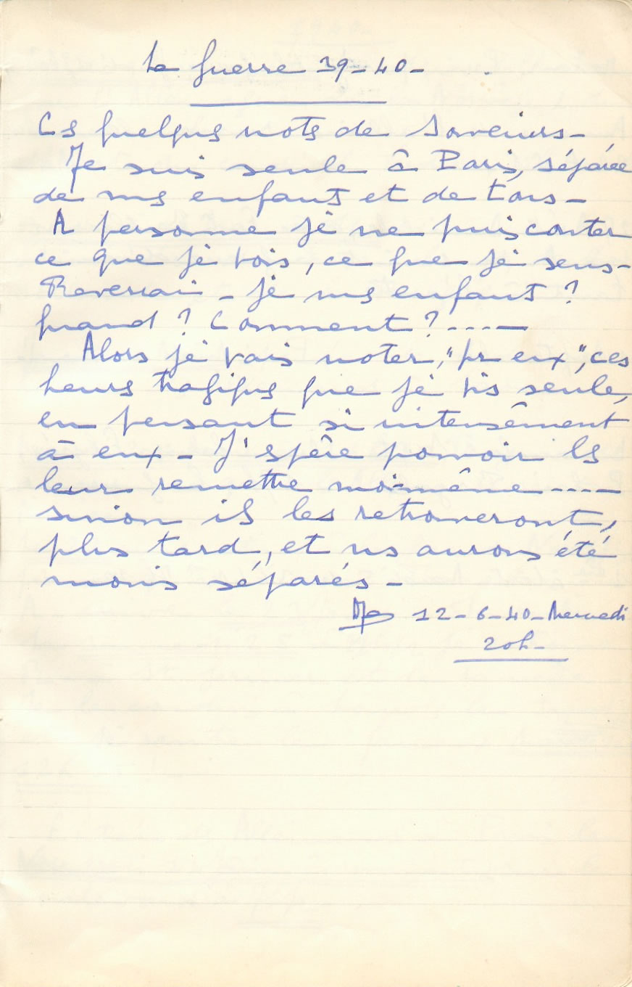

1939

Jeudi 17 août
Retour Paris, prévoyant la guerre.

Mardi 22 août
Annonce de l’alliance russo-allemande.

Dimanche 27 août
Avec Édith à Berthecourt voir Aline. On craint la guerre d’un instant à l’autre.

Vendredi 1er septembre
Paris Midi annonce

Dimanche 3 septembre
Champs-Élysées, Palais-Royal… 17h, la guerre !

Mardi 5 septembre - de 3h40 à 7h10
1ère alerte.
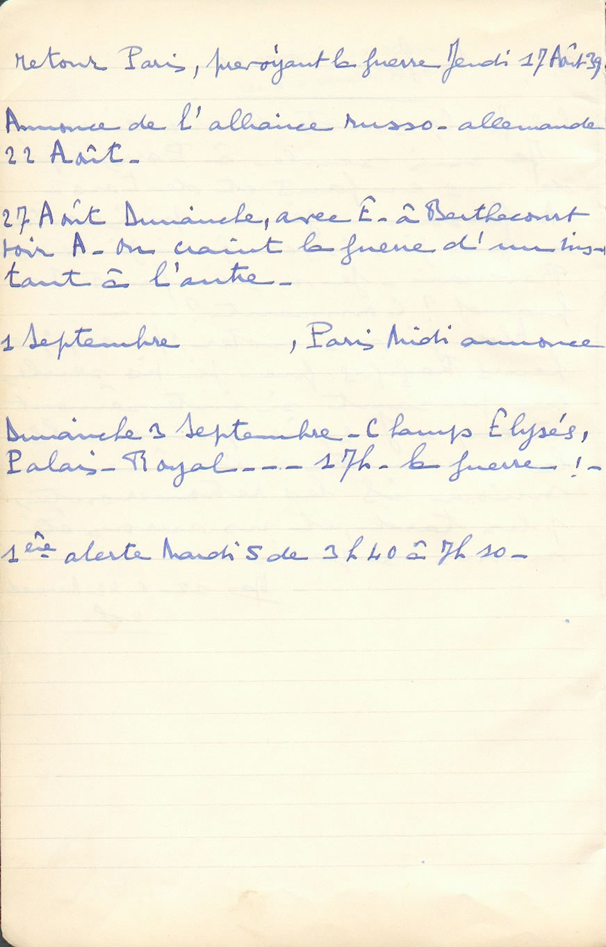

1940

Mardi 9 avril - midi
On apprend l’invasion par l’Allemagne de la Norvège et du Danemark. Et la mort du Cardinal Verdier, dans la nuit.

Vendredi 10 mai - 8h30
On annonce l’invasion du Luxembourg, de la Hollande et de la Belgique.

Jeudi 16 mai
Percée de Sedan, arrivée des Allemands à Laon.

Mardi 21 mai - 16h30
Raynaud annonce que les Allemands sont à Amiens.

Mercredi 22 mai au matin
A la gare du Nord, j’apprends qu’on évacue Beauvais.

Jeudi 23 mai - 5h du matin
Aline arrive.

Samedi 25 mai - 21h30
Je retrouve Régis à Saint-Germer et le ramène.

Samedi 8 juin
Je les conduis à Lourdes et je rentre le « fameux » mardi 11 juin à 12h15 !

Entrée des Allemands à Paris le vendredi 14 juin à minuit et sur le boulevard à 7h30.

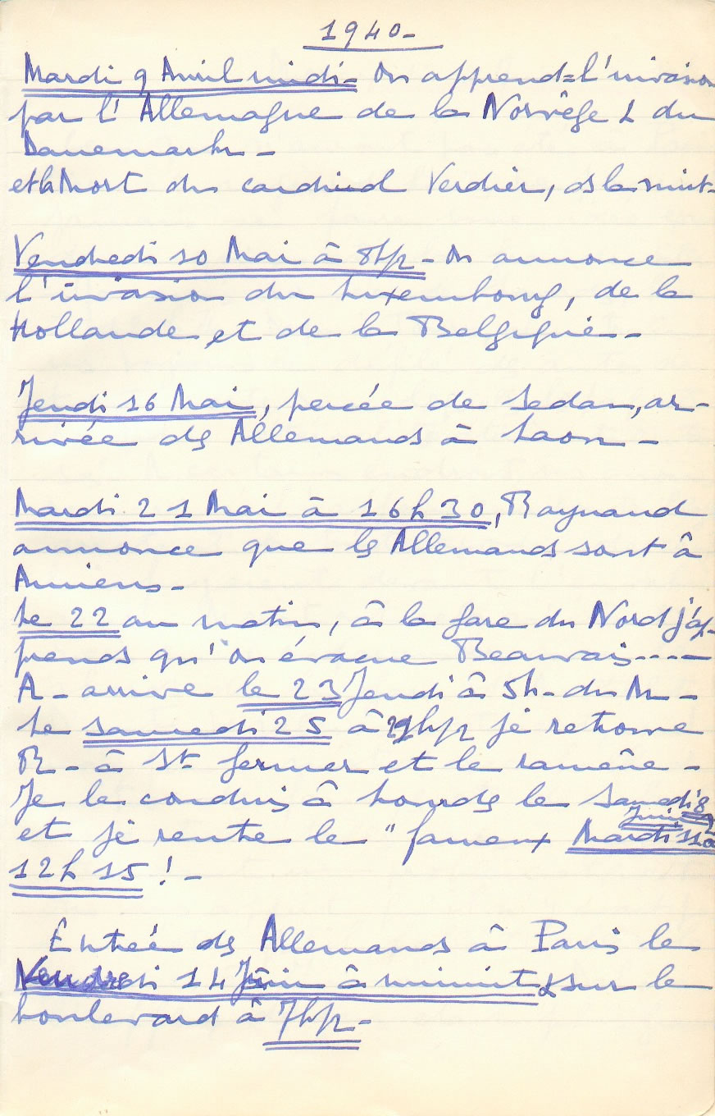
Mercredi 12 juin - 19h

Ceux qui n’auront pas été à Paris, hier et aujourd’hui, ne pourront jamais se faire une idée exacte de ce qu’a été la grande ville !
Je suis arrivée de Lourdes, hier, à 12h15. Depuis Tours, du train, nous voyions le défilé des autos de toutes sortes, sur lesquelles les paquets les plus hétéroclites étaient entassés. A certains endroits, nous avions remarqué l’affreux embouteillage, arrêtant le triste exode de ceux qui fuyaient devant l’envahisseur. Mais tout cela n’était rien en comparaison des abords de la gare d’Austerlitz ! D’autres voyageurs sortaient, comme moi, par le métro ; dans ce hall du métro, des femmes et des enfants étaient installés, assis par terre, attendant un problématique train. On nous apprit qu’il n’y avait pas de métro, qu’il fallait aller le prendre à Jussieu… Dehors, l’afflux des gens était plus grand
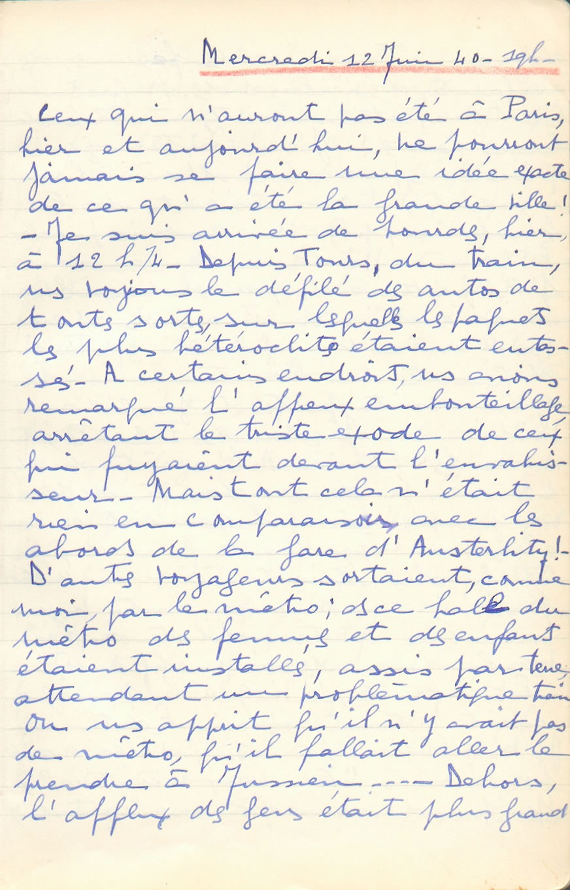
encore. Toujours des femmes, des enfants, des vieillards des paquets… Et tous attendaient, à côté de leurs hardes ! J’en interrogeais plusieurs, pour savoir d’où ils venaient ; tous étaient de la banlieue, plus ou moins proche. Et comme je leur demandais s’ils quittaient par ordre, ils me disaient : "Non, mais on s’en va !", avec un grand geste indiquant le lointain… Il y en avait partout, jusqu’au milieu du Jardin des Plantes et sur les quais. A l’arrêt du 14, comme je demandais à des personnes groupées là s’il passait encore, elles me répondirent que, depuis trois heures qu’elles étaient là, aucun n’était passé ! …Heureusement, un aimable automobiliste a bien voulu me déposer chez moi.
Et, chez moi, je vis que la panique avait atteint aussi Édith… Je n’oublierai jamais qu’elle avait forcé mon « cher vieux secrétaire », pour prendre ma fameuse « caisse » ;
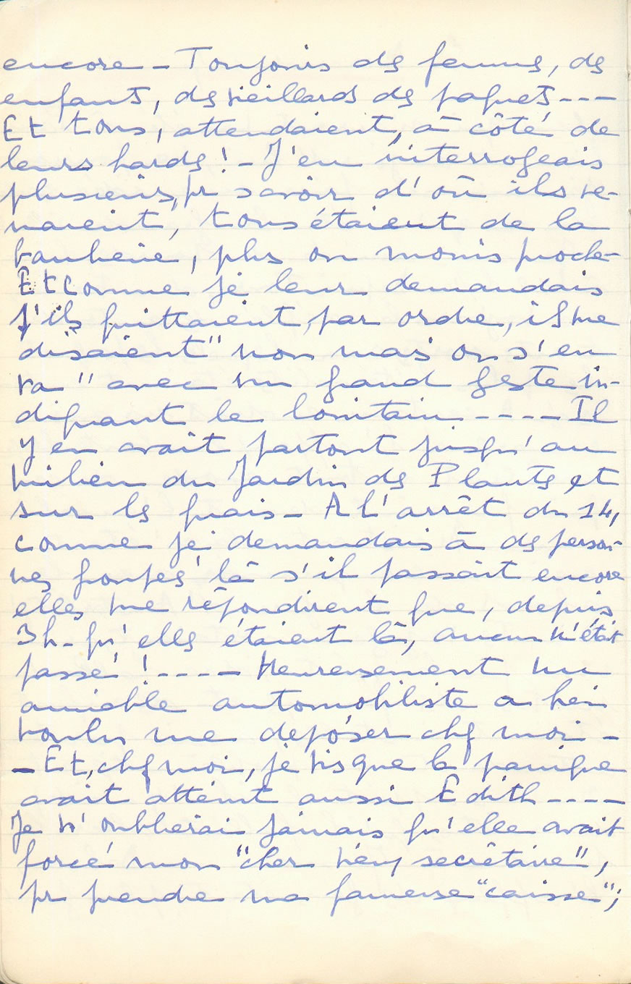
forcé mon tiroir à bijoux, pour y prendre des choses sans valeur, dans une hâte dans laquelle il n’y a que des fouillis ! Enfin, elle avait ouvert mon tiroir à « papiers d’affaires » et pris, sans discernement, des papiers sans aucune valeur, laissant le seul en ayant ! Et je vis que, dans mon bureau, elle avait aussi fouillé !… Il est affreux de devoir « fouiller » un mort, cela m’a toujours paru atroce, mais « fouiller » un vivant est pire encore ! Ce fait m’a été très pénible, j’en ai, physiquement, souffert. Et puis, j’ai mesuré son état d’affolement, sa panique, et cela je le méprise…
Enfin, elle m’a fait rapporter mon bien, après mon coup de téléphone impératif.
Tout le jour, le défilé des fuyards a continué, de nombreux Parisiens se joignant aux banlieusards. C’était lamentable, c’était une vraie panique, contagieuse. Beaucoup partaient
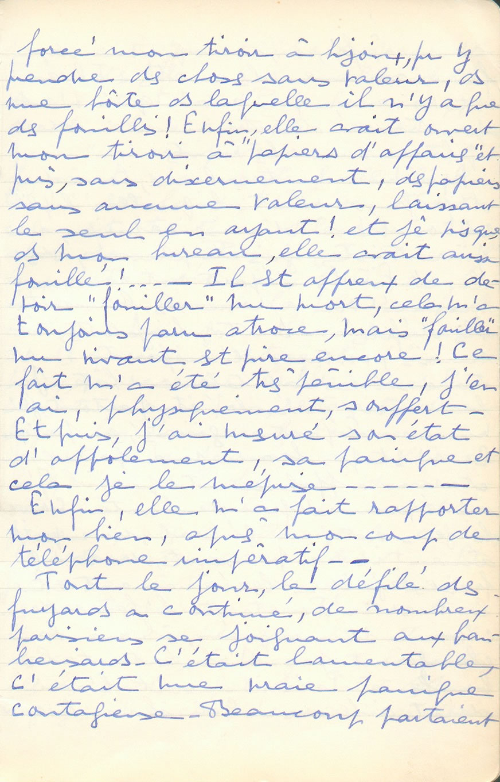
sans réflexion, uniquement pour faire comme les autres. Il en est revenu pas mal qui n’ont pas trouvé de train ni de place sur les routes… Après une nuit calme, lourde d’orage, durant laquelle la pluie est tombée à diverses reprises, un jour triste, gris et pluvieux s’est levé. Et les départs ont recommencé ! On a revu les lamentables défilés… Autos, bicyclettes, camions, voitures d’enfants… ont traversé la capitale en hâte. J’ai beaucoup circulé et, partout, j’ai vu ces départs angoissés, en panique.
Ce n’est pas beau une panique et un affolement pareils. J’en ai éprouvé grande honte. Comme les gens ont, en général, une petite âme ! Ils ne peuvent, de sang-froid, regarder les événements et la mort. Pourtant, l’heure de chacun est marquée, ils ne la changeront pas. S’ils évitent la bombe à Paris, ils auront l’accident ailleurs… Cela ils ne le
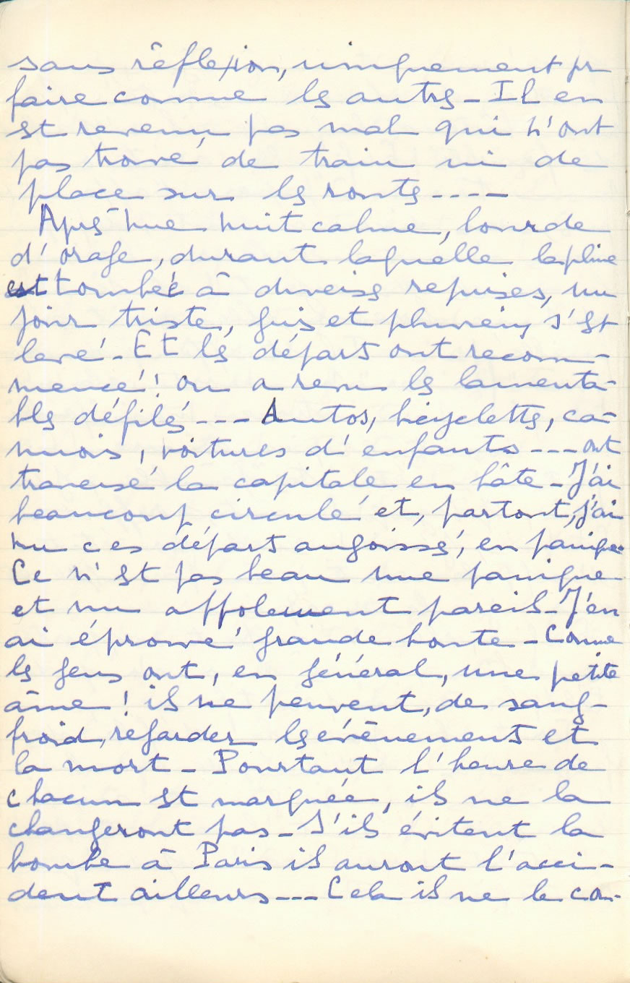
comprennent pas et ils ont peur ! Peur des Allemands… alors ils abandonnent tout ! Pour beaucoup, une seule chose compte : « sauver sa peau », n’importe comment, en faisant n’importe quelle lâcheté ! C’est laid, très laid. Tout cela est triste à pleurer. On abandonne Paris, notre merveilleux notre délicieux Paris, on le livre, on laisse la place ! Quelle bêtise. Moi, j’ai l’impression que si les Parisiens restaient plus nombreux, pour recevoir les Allemands, Paris serait moins pris, resterait davantage le Paris de la France… Je reste.
La journée s’achève sous la pluie, dans l’obscurité du mauvais temps, dans le silence et l’angoisse. Quelques autos roulent encore, les retardataires se hâtent… Et je pense à tous ceux qui sont sur les routes ; heureux, ceux qui sont dans les voitures, à plaindre les entassés des camions et les bicyclistes, lamentables les piétons qui traînent les pauvres bagages. Car ce qu’on sauve ce n’est rien,
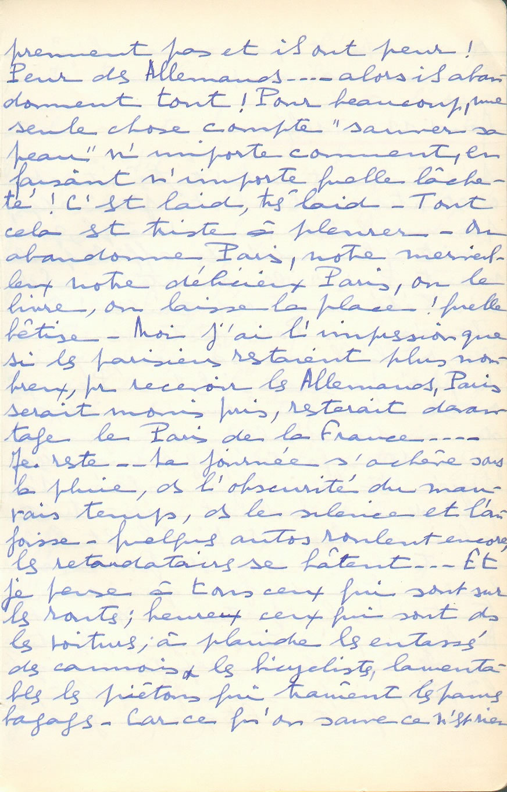
on ne peut pas sauver l’âme de sa maison !…

Jeudi 13 juin - 14h30
Les événements vont vite, très vite et… c’est atroce ! Ce matin, j’ai appris, par un client venu vers neuf heures, qu’on avait placardé des affiches proclamant Paris « ville ouverte »… Cela m’a été un coup terrible ! On abandonne Paris, notre si belle ville, on la livre sans coup férir. A quoi pensent-ils ?…
Peu après, on est venu du commissariat, me demander d’aller, d’urgence, soigner des enfants réfugiés malades au lycée St Louis. J’y suis allée. L’aspect de mon boulevard est déjà triste, celui du bvd St Michel est lamentable ! Ce n’est qu’une longue file de gens qui montent vers la porte… fuyant !… Au lycée, l’entassement, partout, de ces malheureux réfugiés campés là, depuis plusieurs jours déjà, avec leurs enfants… Et quand je suis
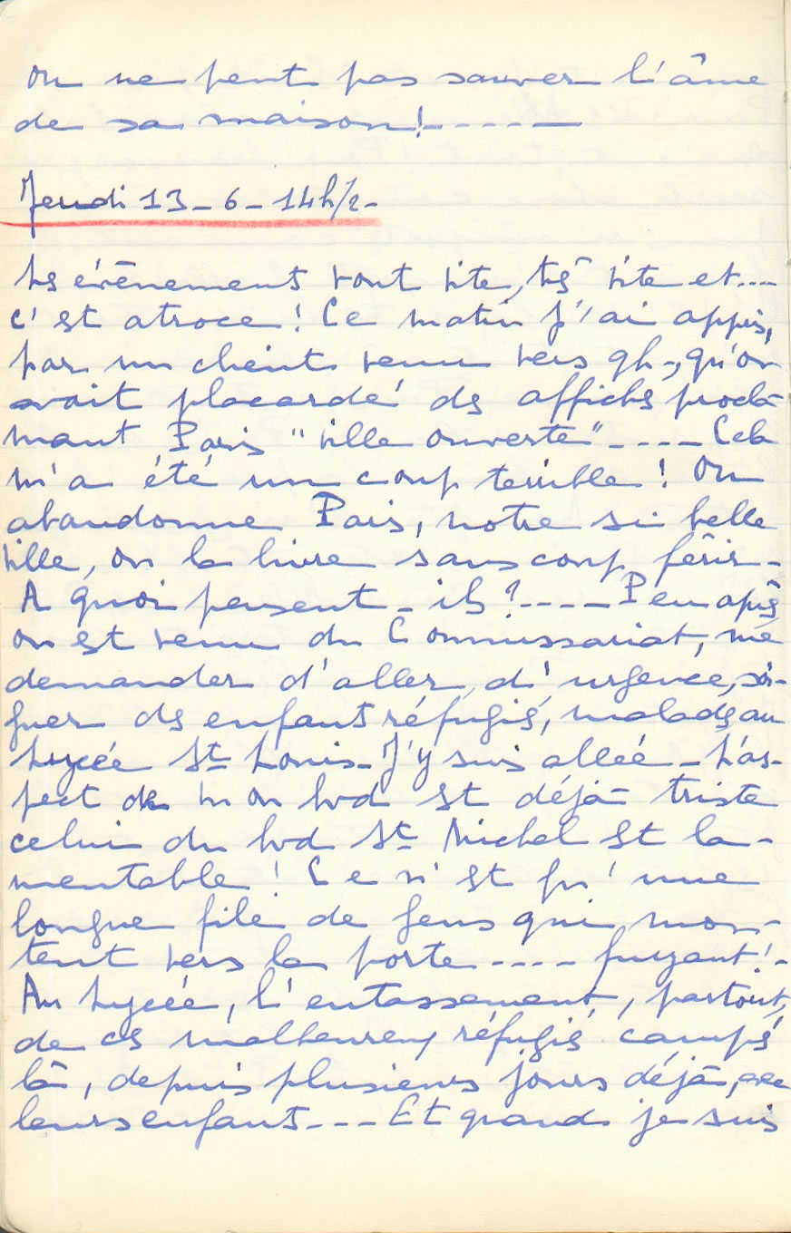
arrivée, on donnait l’ordre de faire partir tous les jeunes gens… pour les sauver… Ils prenaient la route à la suite des autres !…
Hier, j’avais appris que l’agence de ma banque était fermée, que je devais aller à Malesherbes, où beaucoup d’agences étaient groupées. Aspect lamentable, affolement. De là, j’avais été à pied au siège des Champs-Élysées. Rue La Boétie, toutes boutiques fermées, de même avenue des Champs-Élysées. Et toujours, toujours, le défilé des fuyards… A l’agence Élysées, on me dit qu’elle était fermée, que je devais aller, le lendemain, à La Fayette. J’y suis allée ce matin. Rue déserte, place de l’Opéra déserte… Agence à peu près vide, désordre… On refuse de recevoir mon argent !
J’avais décidé de porter un brassard Croix Rouge, ou un insigne de Docteur, dans l’exercice de mon métier, ou avec les boches, pour être protégée… Je monte aux Galeries Lafayette, qui sont entr’ouvertes.
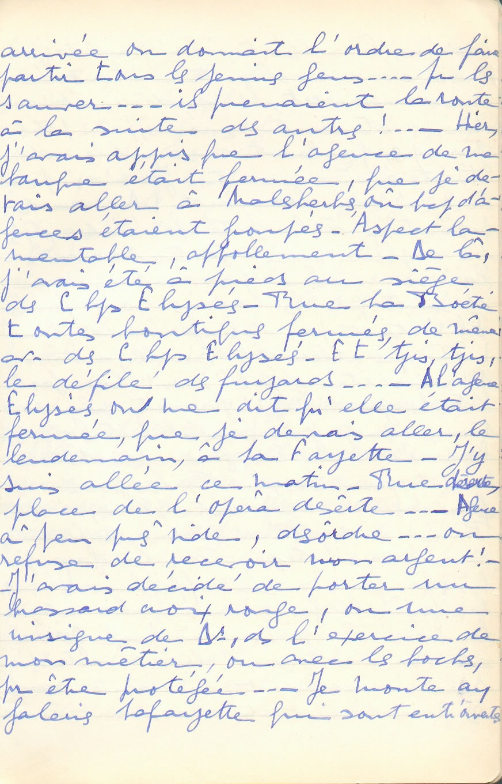
Dedans, le désert ; il n’y avait que moi comme cliente… Tout était encore couvert, les vendeurs et vendeuses étaient réunis, par petits groupes, parlant ensemble des tristes événements… Je n’ai pas trouvé mon brassard ! Me présente à la Société Générale, toujours pour déposer mon argent – on ne me laisse même pas entrer, me disant que les caisses sont fermées. Il n’était pas 11h !
Je prends le métro, pour aller chez Bailly. Hier, j’avais été déjà « voir » la gare Saint-Lazare. Il n’y avait plus de trains que jusqu’à Versailles et Colombes ! Aujourd’hui, la gare est totalement fermée, toutes les gares sont fermées, on ne doit plus quitter Paris ! On nous livre à l’envahisseur. Sur un poteau de la gare, je lis la fameuse affiche : Héring, le Général Gouverneur, abandonne la ville à je ne sais quel général et la déclare « ville ouverte » !… Silencieusement, le cœur serré, les gens lisent et s’en vont…
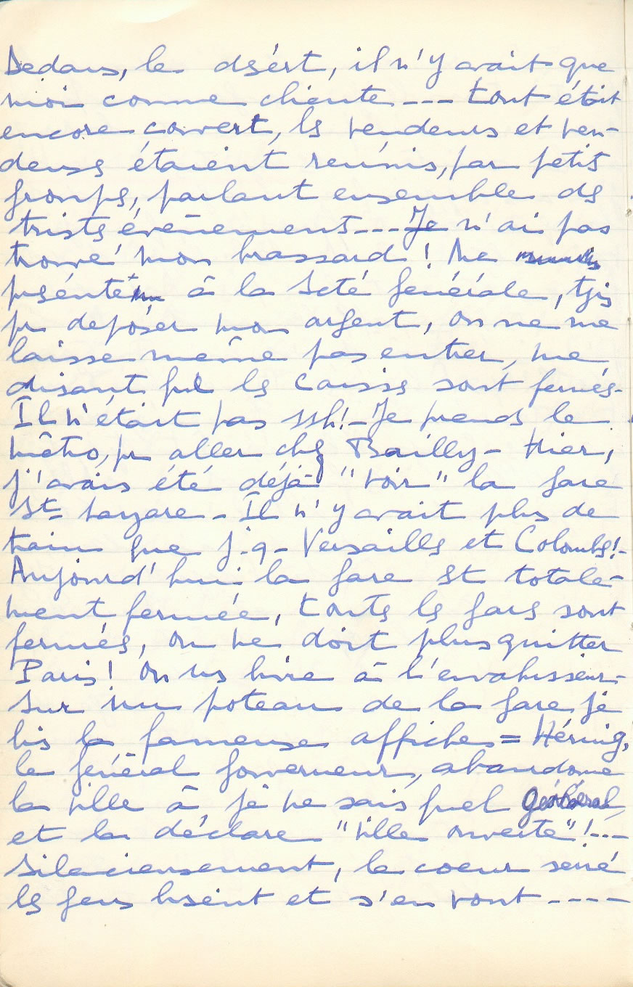
Chez Bailly, le personnel ; pas de clients, pas de brassard… Je rentre, pour voir, à la pharmacie de France.
Le ciel est toujours gris sombre, il fait lourd, je me sens angoissée et désespérée, je pense à mes chéris. Quand les reverrai-je, mes deux petits, qui sont toute ma vie !? Et je suis restée, pensant être utile, avoir à soigner des blessés… et rien, il n’y aura rien, les soldats partent, la ville est livrée, on ne luttera pas ! Je suis inutile ! Mon désespoir est immense ! Je voudrais pleurer.
J’ai rencontré les Belges, amies de Monsieur Lemesle, nous sommes entrées dans un café… plein de gens chargés de paquets, le seul ouvert aux alentours de la gare. Aujourd’hui, tout, absolument tout, est fermé et… on « les » attend !… Nous avons parlé
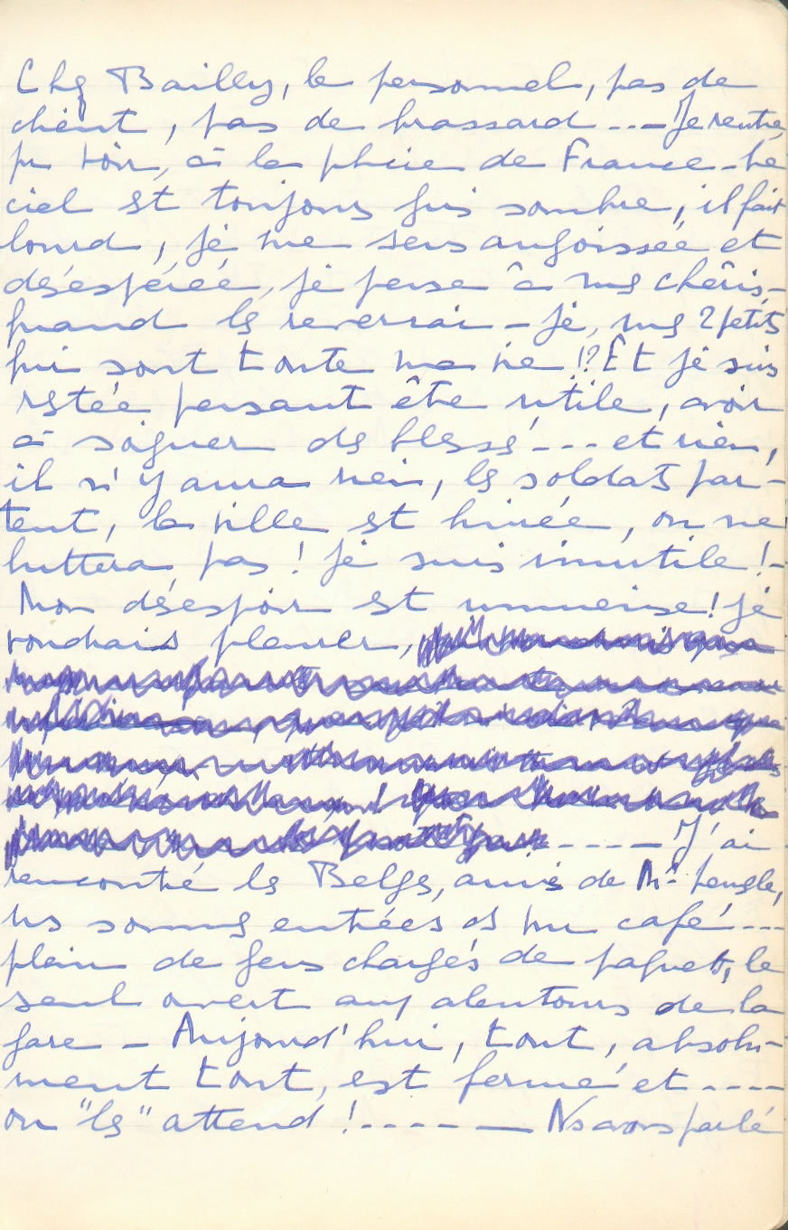
tristement. Le mécontentement général commence à se manifester parmi les Parisiens, contre le lâche gouvernement qui a livré Paris. Tous nous voulons la paix, maintenant. Il ne faut pas continuer à tuer les hommes puisqu’on livre la capitale… A quoi bon lutter, puisqu’on est vaincu ?!… Monsieur Lemesle est venu m’emmener déjeuner, j’ai essayé de le secouer. A son âge, c’est un coup dur, je me demande comment il le supportera…
Et puis, nous sommes passés au commissariat, qui m’a dit d’aller demander brassard et insigne à la Préfecture. En arrivant bvd St Michel, c’est une marée d’hommes montante que nous avons croisée. Le sauve-qui-peut, par ordre, des hommes affectés spéciaux, employés… Du reste, on m’annonce qu’on ne laisse plus passer qu’eux, aux portes de Paris, on refoule les autres… Il y a déjà eu, depuis mardi, trop de
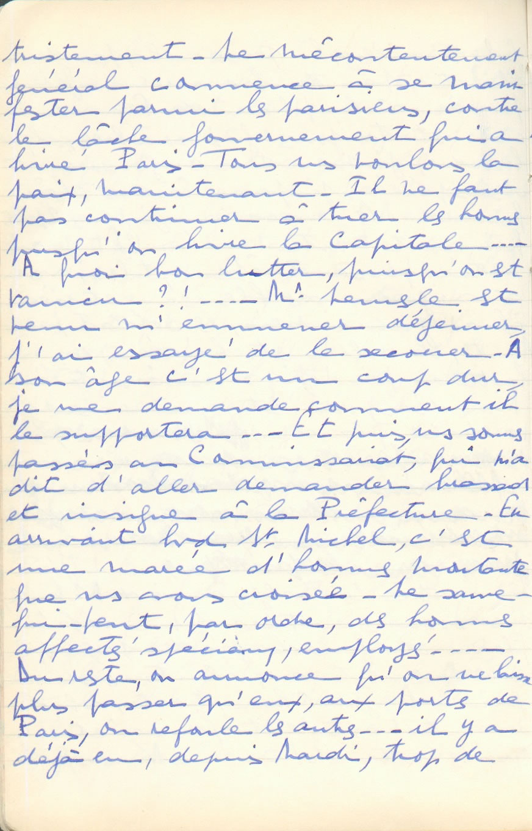
morts sur les routes… Il paraît qu’en province on n’a plus de quoi les nourrir !… Préfecture lugubre, bureaux en partie vides, on laisse la place, ils partent !… On me dit d’aller av. Victoria pour le brassard … Nous y allons, même aspect ! Il est juste 14h. On me conseille d’attendre, les bureaux ouvrent à 14h ! A 14h10, personne, je rentre.
Aucune nouvelle, depuis la T.S.F. de ce matin, pas un journal, pas d’I.N.F.1… Naturellement, pas de clients. Aucun bruit, tout est mort… On « les » attend !…

20h15
Les événements se précipitent, de plus en plus tristes, de plus en plus graves. A 16h et 16h30, mauvaises nouvelles à la T.S.F. Ensuite, je vais faire ma consultation à la Caisse. Juste une personne. Je pars bvd St Michel et… Oh, horreur ! Je vois passer, à toute allure, parmi la lente procession des fuyards, nos soldats qui se sauvent… Il y en a, en désordre, de toutes armes et
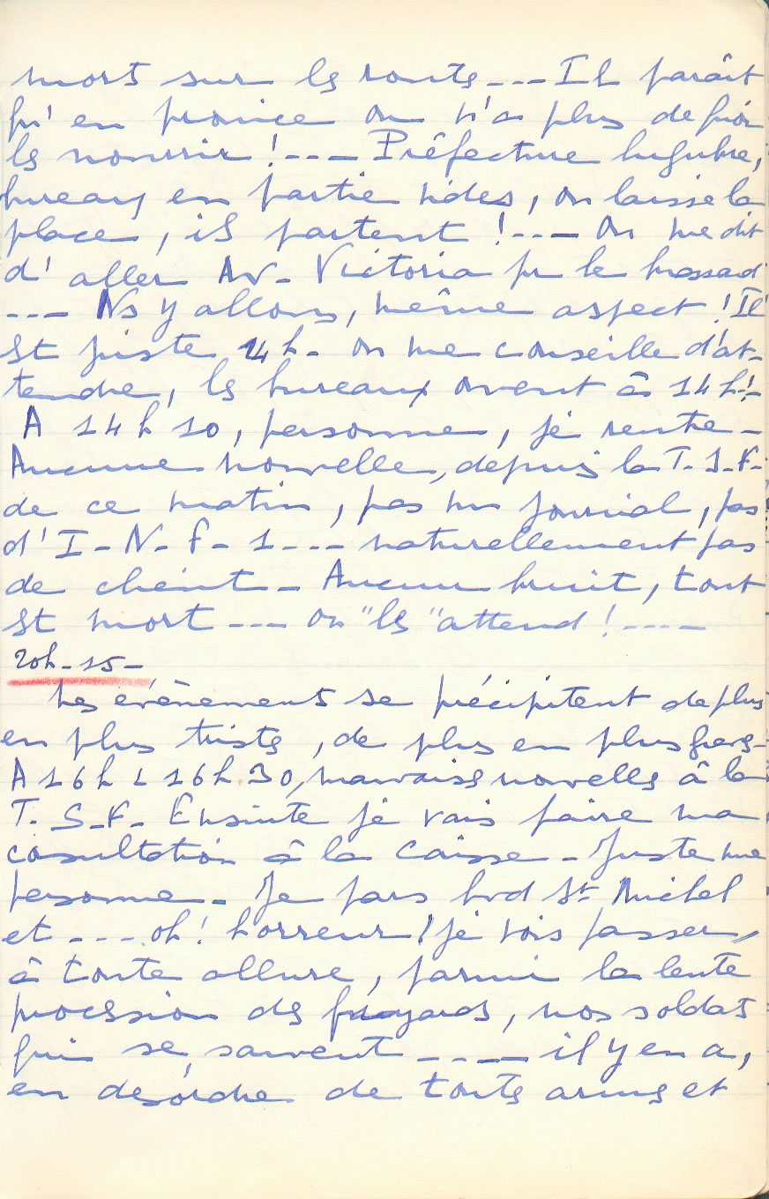
de tous grades. Et puis il y a les camions militaires chargés… Les hommes sont barbus et crottés, l’air pressés et tristes. Et je pense aux superbes défilés du 14 Juillet et du 11 Novembre… Aujourd’hui c’est la défaite, la fuite éperdue…
Le temps est de plus en plus gris, très frais, la pluie se met à tomber… Je descends le boulevard et, toujours, des gens avec des paquets se sauvent et des soldats se sauvent… C’est une fuite éperdue ! Avec étonnement, je vois des gens assis sur les bancs et qui regardent… qui attendent ce qui va venir ! On frémit.
Le métro me mène à la porte de la Villette mais, au changement, à la gare de l’Est, dans mon wagon, près de moi, je vois deux soldats, en retraite, ayant perdu leur régiment… Ils disent : « On tenait, on les maintenait puis, tout d’un coup, l’ordre est venu : ‘Vous allez être encerclés, repliez-vous’ » il a fallu
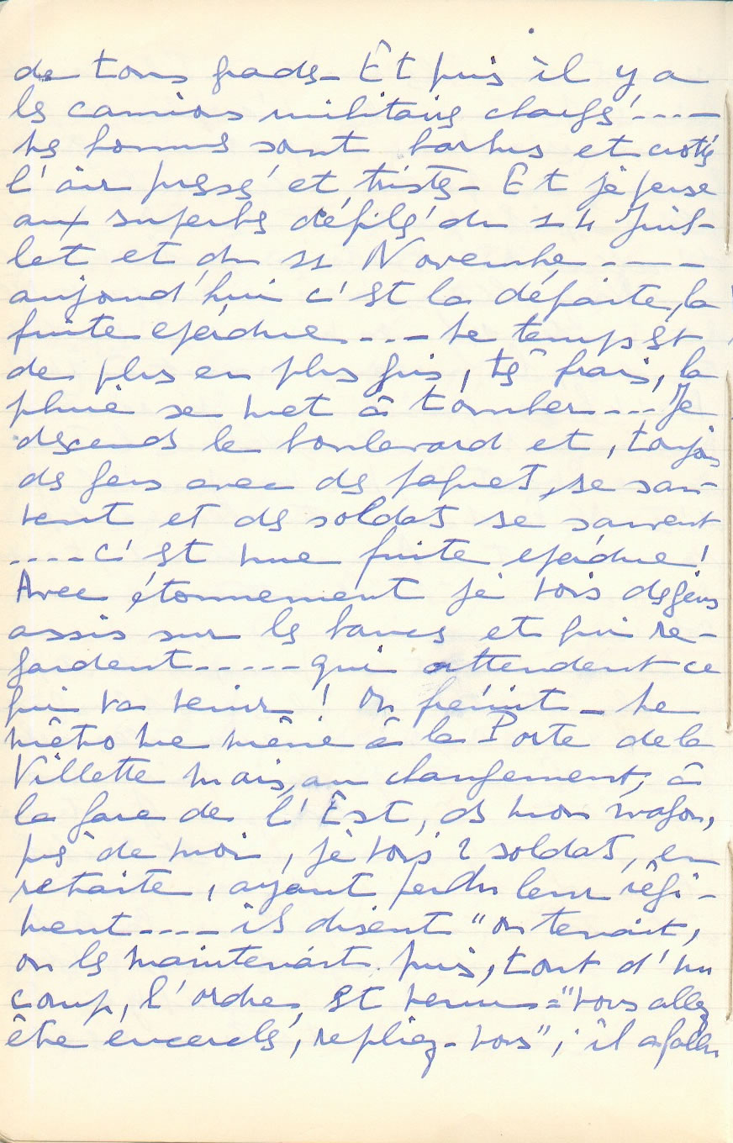
obéir, continuent-ils, on est partis mais on n’a pas compris… Alors, on s’est perdus ! On ne sait plus où est le régiment. Les gendarmes nous ont dit d’aller à la porte d’Orléans ; !…

Je frémis et me demande ce que vont devenir tous ces malheureux… Derrière eux, les Allemands et, devant eux, la route bloquée par la marée humaine des fuyards civils… A la porte de la Villette, un autre cortège… le 10° d’Artillerie, mutilé, quelques voitures, beaucoup d’hommes, pas un canon… des bagages hétéroclites sur les voitures… On les dirige sur la porte des Lilas… pour que Paris ne les voie pas !… Pauvres hommes ! Que vont-ils devenir ? Comment vont-ils passer ? Ils ont l’air éreintés… Certains essayent encore de plaisanter, l’un s’abrite sous un parapluie… Mais tous ont l’air inquiet… L’un nous demande où ils sont… Des pauvres Sénégalais passent à pied…
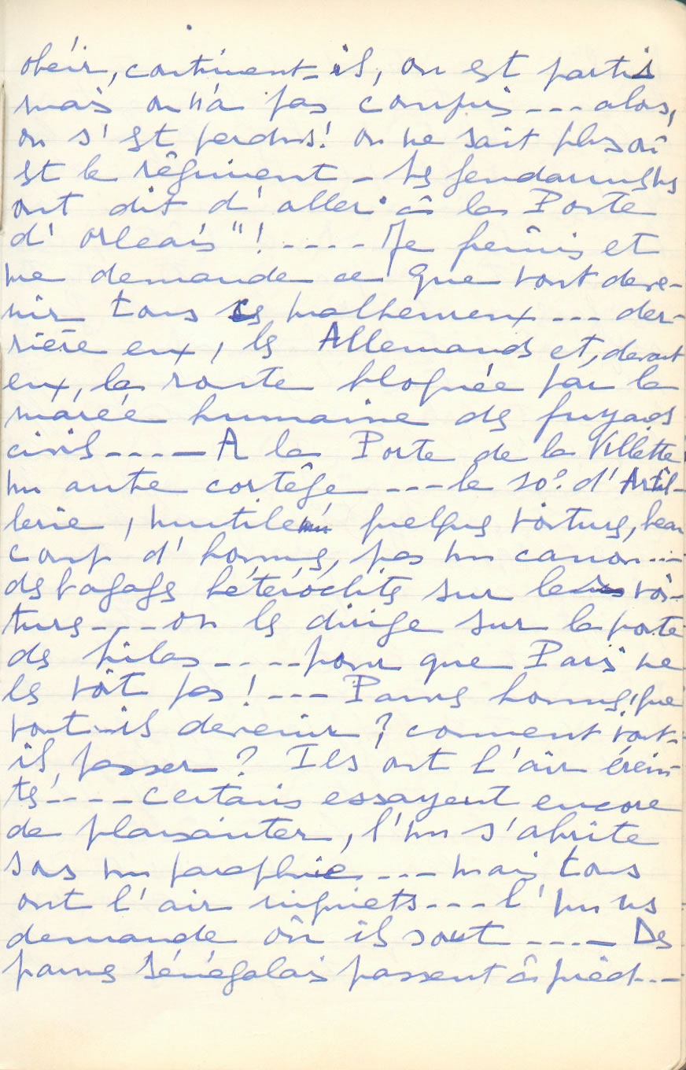
Au loin, on entend distinctement le canon tonner. Comme tout cela est triste ! Il faut faire la paix, il n’est plus possible de laisser massacrer ainsi nos hommes !…
Dans le métro, les conversations reprennent. Toutes les gares sont fermées… Des gens s’y précipitent quand même ! A une station, il y a un groupe. Ce sont plusieurs soldats, affalés, exténués, qu’entoure la foule ! Et soudain, à Jussieu, plus de courant, le métro ne marche plus, il est 19h. Je sors pour rentrer à pied, sous la pluie, dans le soir qui tombe… Le canon tonne.
L’électricité est coupée partout. Donc, ce soir aucune nouvelle, pas de T.S.F. ! J’écris presque dans le noir. Et je suis triste, affreusement triste… Je pense à mes chers enfants, à toute ma famille qui va s’inquiéter. Et s’ils savaient ce que nous voyons, ce que nous vivons… Ils ne le sauront jamais, car la
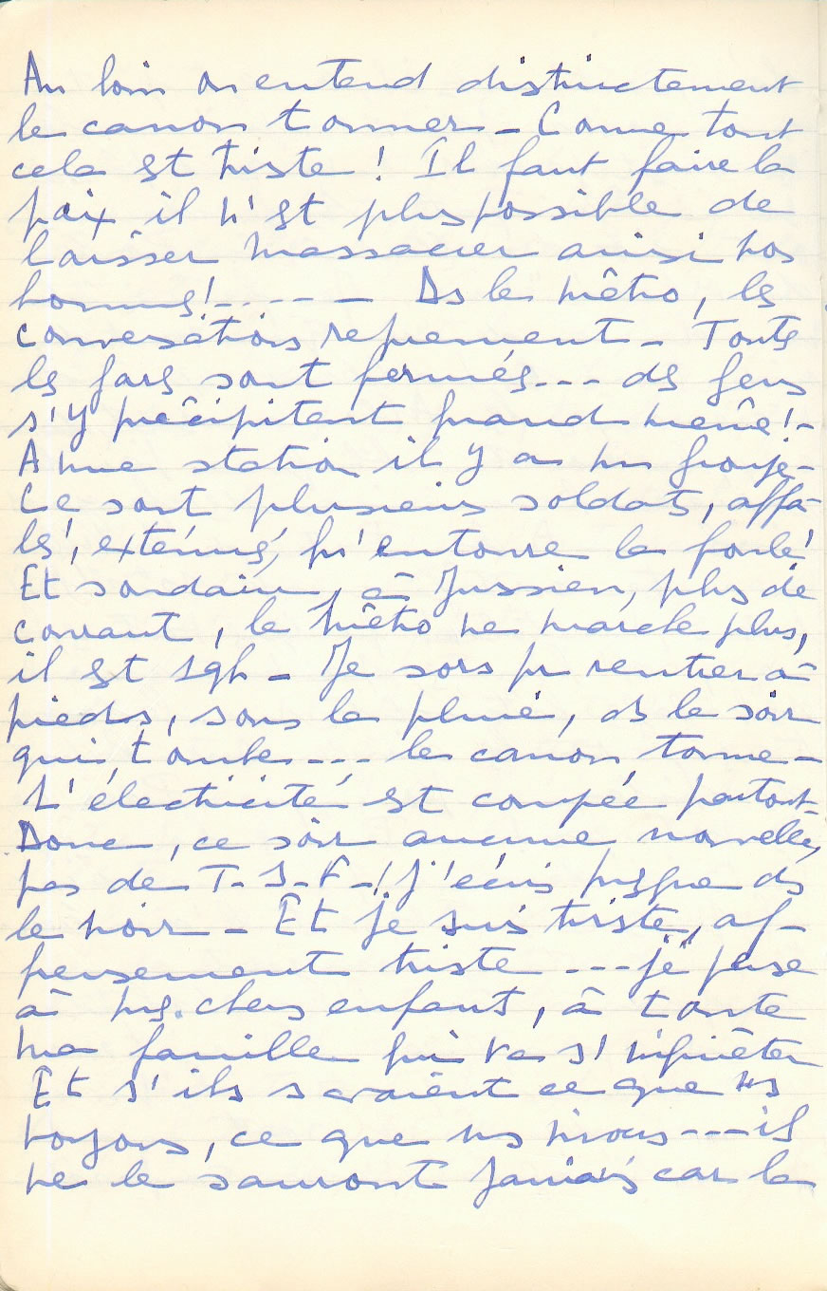
vue, seule, peut rendre l’aspect de ce Paris de panique et de défaite… Je suis seule dans ma maison, avec deux braves vieux comme concierges, les autres ayant fui, hier après-midi… Seule Paule, isolée comme moi, me téléphone chaque jour. Nous attendons, nous « les » attendons !

Vendredi 14 juin - 8h45
C’est fini ! Il n’y a plus d’espoir ! « Ils » sont là, « ils » sont passés sur le boulevard, ce matin, à 7h30 ; quatre ou cinq dans un camion – des beaux gars, ma foi ! Et… conduits, ou plutôt accompagnés, par un de nos gardes mobiles !… On leur livre la ville, on les conduit où ils désirent. J’ai parlé aux agents qui, par petits groupes, occupent les carrefours. Ils sont navrés aussi d’assister à cela. Ils nous ont dit d’être calmes et de ne pas parler, car parmi les civils, il y en a maintenant beaucoup, de la cinquième colonne, qui nous dénonceraient,
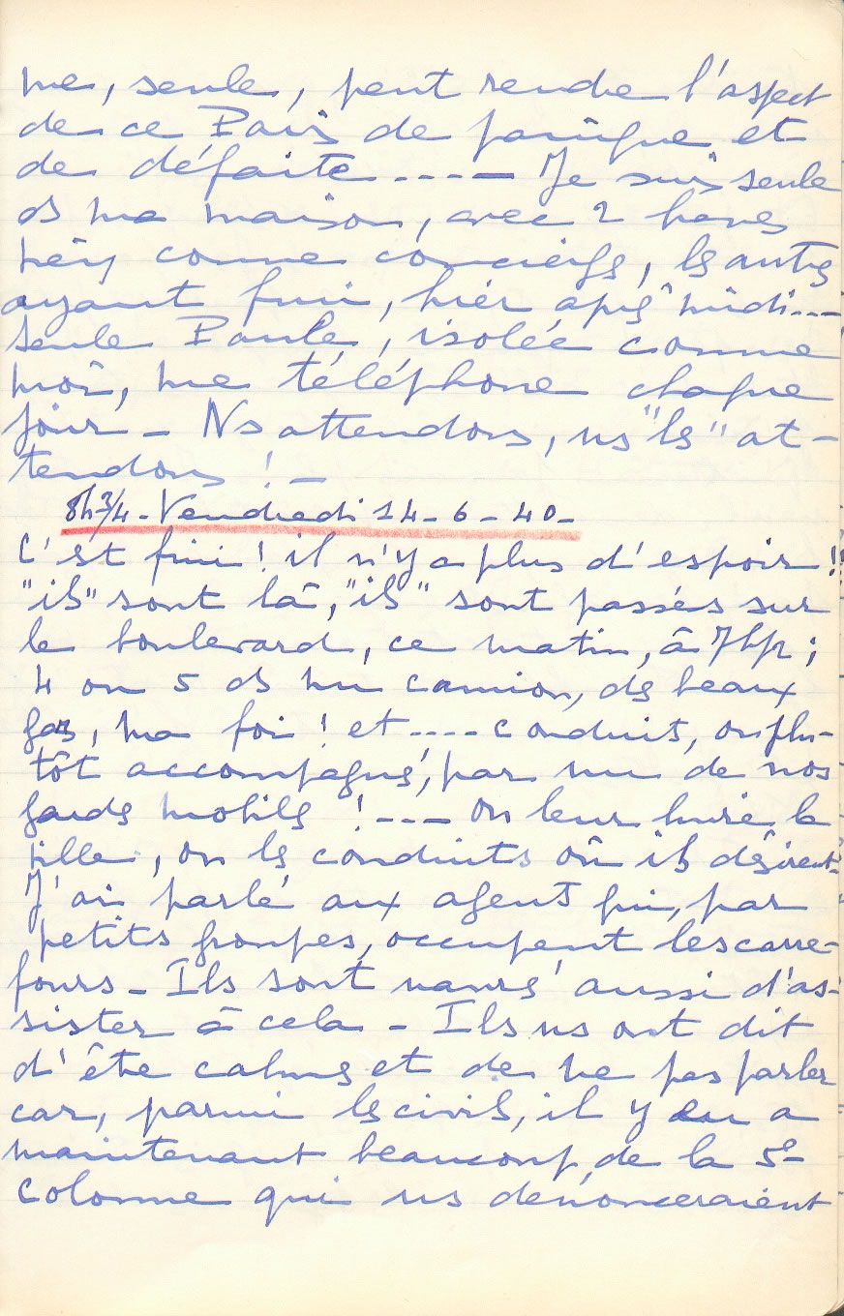
et ils ont ajouté : « Voyez, maintenant, nous ne pouvons plus rien pour vous, on nous a désarmés ! »…
Et je ressens un désespoir profond et immense. Je pense à mes enfants, mes deux pauvres petits. Je pense que la paix ne va pas tarder ; alors vite, aussitôt j’irai avec eux et je ne les quitterai jamais plus. J’ai trop mal de cette séparation… Tout le monde, à Paris, la veut, cette paix, les agents eux-mêmes la réclament et tous ici en voulons terriblement à notre affreux gouvernement, à l’infâme et grotesque Raynaud…

15h1/2
Ils continuent à aller et venir en motos ou en autos superbes. Tous ont un aspect parfait et l’air d’être en excellente forme. Chacun a, sur sa moto, un paquetage important. Je remarque que leurs autos, grandes ou petites, sont uniformément peintes en gris. Rien de semblable avec les bigarrures du
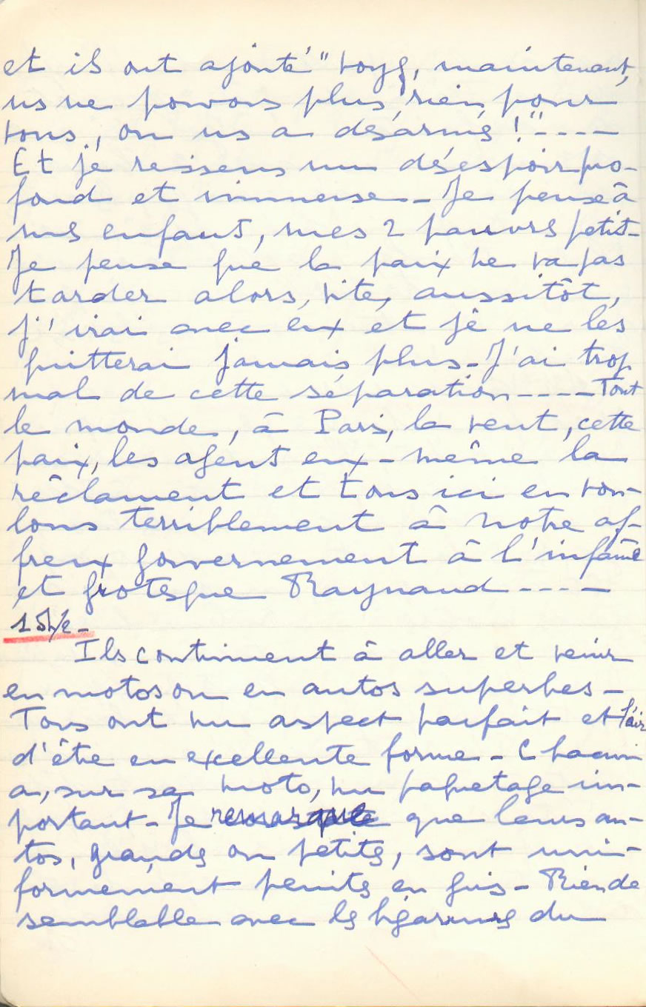
camouflage des nôtres. C’est triste à constater mais ils sont, en général, mieux tenus que les nôtres… Ce qui a été formidable, c’est de voir la préparation parfaite et méthodique qu’ils avaient. A peine entrés dans notre superbe ville (et les troupes ne sont pas encore là !), ils se sont fait conduire à tous les postes de commande : Sénat, Hôtel de Ville…
A 9h30, des camions munis de haut-parleurs parcouraient la ville en lançant des ordres. Je les ai vus et non entendus. On m’a répété qu’ils faisaient savoir qu’à partir de (personne n’est d’accord sur l’heure ! Certains disent midi, d’autres 15h, d’autres minuit !?), il ne devait plus y avoir personne dans les rues, que tout civil y serait tué, pendant 48h, car les troupes allaient faire leur entrée, que chacun devait aller déposer ses armes au commissariat, que quiconque n’obéirait pas serait puni de mort et que, pour 1 Allemand tué, 200 civils seraient fusillés ! Nous savons à quoi nous en tenir.
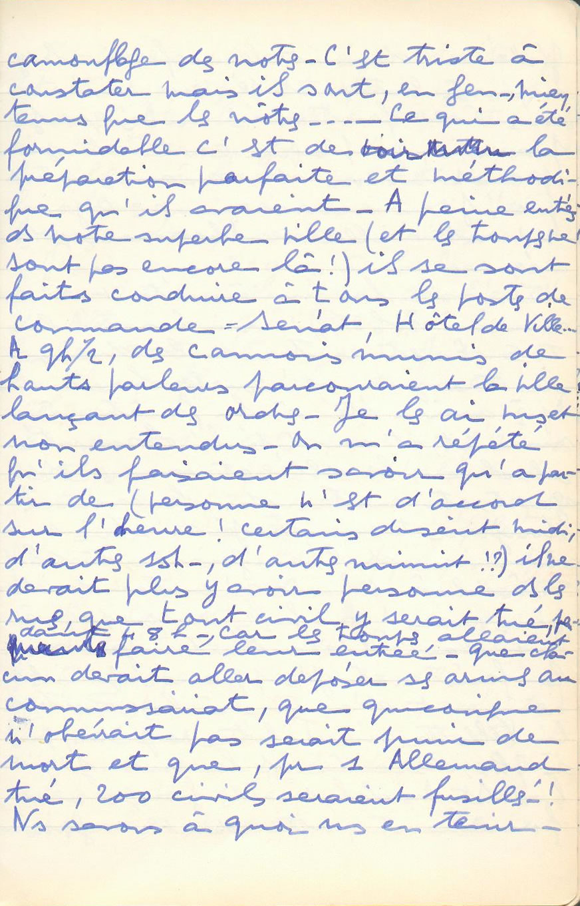
J’obéirai ! Devant leur force, il n’y a pas à lutter, et je veux revoir mes deux enfants chéris… Dès que je pourrai, je plaque tout et je prends un mois de vacances… Tant pis ! J’en ai assez… Ces quatre jours m’ont vieillie de beaucoup d’années…
Hier soir, la lumière était revenue à 22h25, j’avais écouté la T.S.F. et entendu le discours de Raynaud ! Quelle honte… Après avoir été à la fenêtre, à minuit, et constaté l’obscurité absolue, les allées et venues des agents, et entendu le canon toujours tonner. Je m’étais endormie, dans l’angoisse, à 1h !
Réveil à 6h. On n’entendait plus rien ! A 6h30, on coupe à nouveau l’électricité. Je vais à la fenêtre et j’apprends qu’« ils » viennent d’entrer à la porte de la Villette… Toilette rapide, puis à 7h, descente dans la rue jusqu’au bvd St Michel, où des groupes se formaient, attendant angoissés…
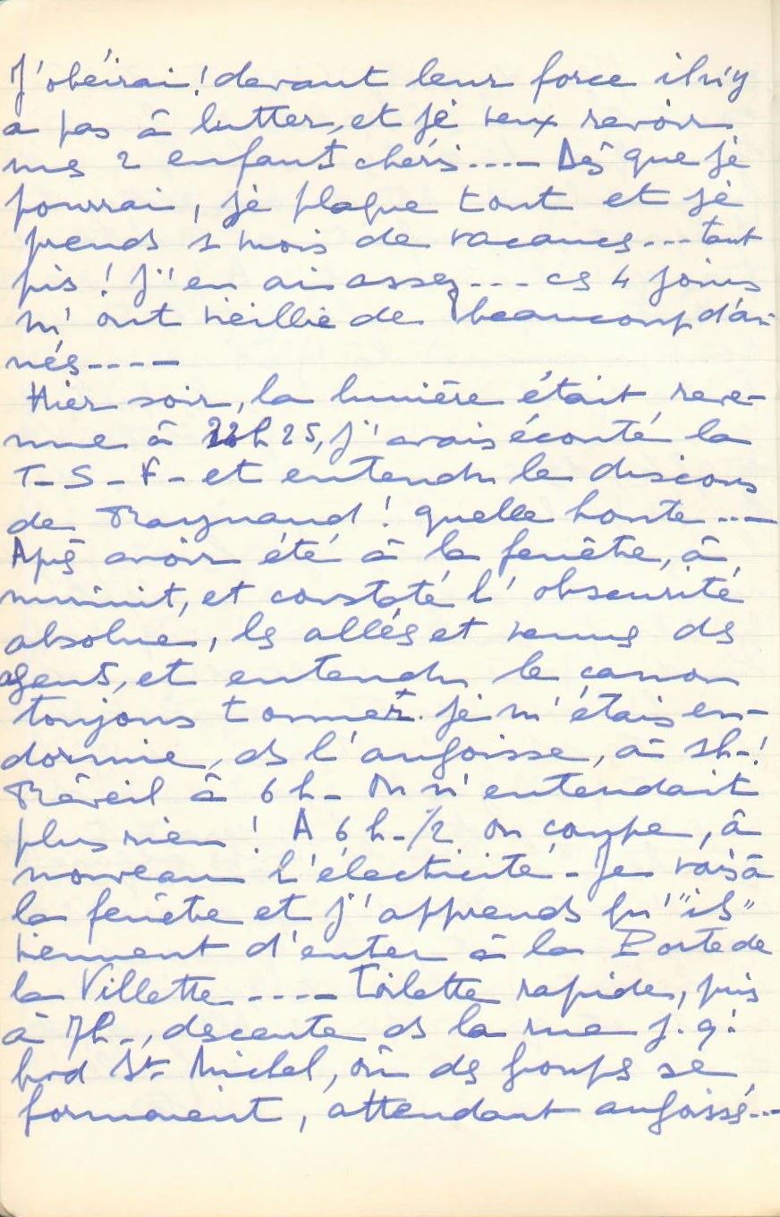

Et « ils » sont arrivés… Le temps est toujours gris et frais, mais par moments le soleil paraît… Des avions à croix gammée survolent la ville à basse altitude et… la ville qui en avait si peur, les regarde passer curieusement !
J’ai eu 20 ans à la Marne ; Édith a eu 20 ans le jour de l’entrée des Allemands à Paris !… Comme la vie est étrange !
Je suis seule, affreusement seule…

20h30
Pendant deux heures cet après-midi, j’ai assisté, de ma fenêtre d’abord, du trottoir ensuite, silencieusement, avec beaucoup d’autres, au défilé des Allemands… C’était affreux de penser qu’ils partaient se battre contre les nôtres !… Mon impression, qui était celle de tous, est qu’ils sont superbes, admirablement équipés et d’une tenue parfaite. Ni de leur côté ni du nôtre, il n’y a eu un geste déplacé ni un mot… Leurs chars sont superbes et innombrables… Et
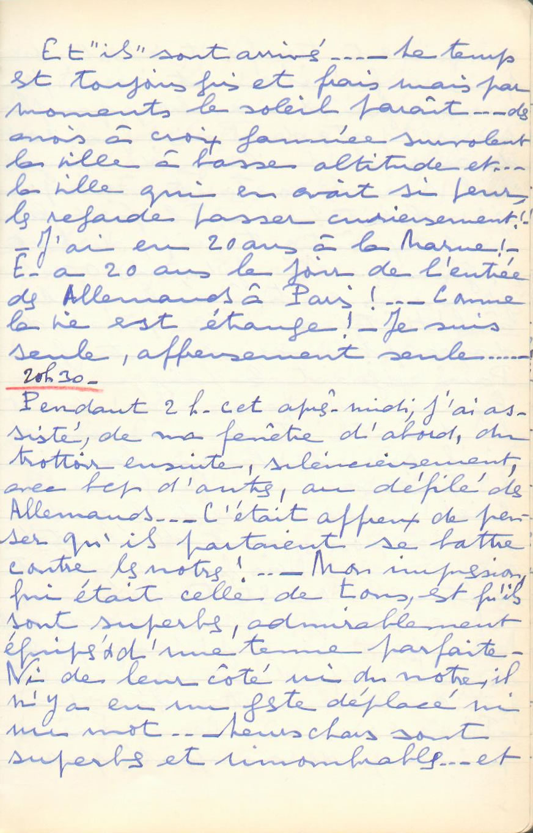
ce qui est terrifiant, c’est de penser qu’il en est sorti, en aussi grand nombre, par plusieurs portes de Paris ! Que vont devenir les milliers de fuyards civils sur les routes et… nos pauvres soldats ?!…
Il faut faire la paix, à tout prix, de toute urgence. Si j’avais osé, j’aurais entraîné la foule à l’Hôtel de Ville, avec des drapeaux blancs, disant que Paris exigeait la paix pour la France. Je pense que devant la déroute et le massacre des civils sur les chemins, la province l’obtiendra… Je prie le Ciel ! Les nouvelles de la radio, de nos postes, sont d’éhontés mensonges. Mais quand on écoute les étrangers, on est terrifié… Mon Dieu, qu’allons-nous devenir ? Mes enfants aimés, je pense à vous et je souffre ! Je ne vous aurais voulu que du bonheur et… Hélas !…
Il y a 20 ans, un beau soir de printemps, des roses apportées par mon
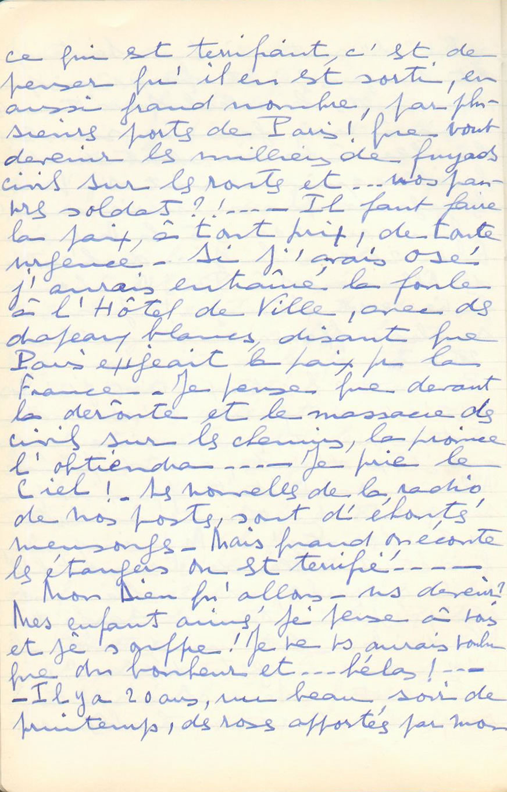
mari, plein ma chambre ; je tâchais de me consoler de l’immense déception éprouvée et du grand chagrin ressenti d’avoir donné le jour à une fille, en faisant des rêves d’avenir !… Ma vie a été remplie de rêves brisés !…
Et, après tant de douleurs de toutes sortes, souffertes en ces 45 ans passés, je me sens depuis ce matin comme atteinte par un grand deuil ! C’est un deuil immense d’avoir perdu Paris ! D’avoir perdu la confiance en la France ! C’est une déception de plus ! La France, Paris !… Je me rappelle 14, mes 20 ans, la Marne !…
Mes enfants, mes petits, je n’ai plus que vous au monde, je veux vous retrouver, vous sauver, vous garder… jusqu’à ce que vous soyez grands et forts, capables de supporter seuls, la tête toujours haute, la dureté toujours plus cruelle de la Vie !
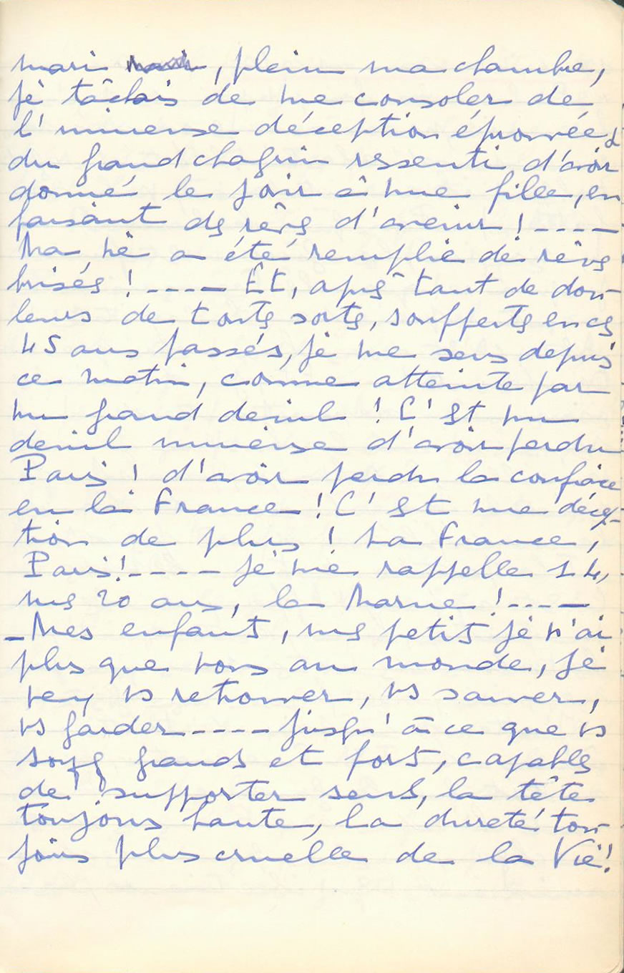
Samedi 15 juin - 9h45
Pour la première fois, depuis des mois, hier soir, nous nous sommes couchés sans craindre d’alerte ! C’était regrettable ! Il aurait mieux valu se battre pour Paris que le livrer !… Pour nous, ici, la guerre est finie… Jusqu’à ce que les Français viennent reprendre la Capitale… Alors, c’est sous leurs obus que nous tomberons !… Et je dormais, assommée depuis tant de nuits sans sommeil, lorsque j’ai été réveillée, à 3h15, par un formidable vrombissement d’avions… Leur défilé a duré près d’une heure. Ils partaient tuer les nôtres… C’est affreux ! Affreux de les avoir vus partir, hier, cette nuit, sur les talons des nôtres sans que personne, ici, ne fasse un geste !… J’attends la paix de toute mon âme.
La T.S.F. ce matin, la nôtre, a dit que le gouvernement donnait l’ordre aux Français de rester chez eux, même quand les chars arrivaient ! Qu’ils étaient plus en
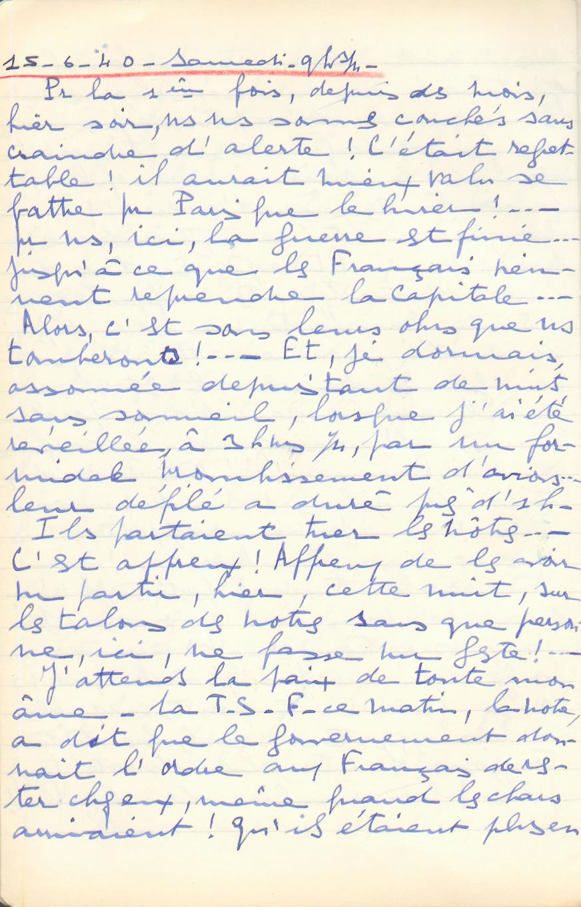
sécurité que sur les routes. C’est vrai, mais le gouvernement est fou de ne pas céder. Ce ne sont plus des batailles qui se livrent, c’est la traversée motorisée de la France entière par les Allemands, derrière les Français. Pauvre chère France !
C’est ma fête, aujourd’hui, combien triste ! C’est celle d’Aline et Régis, demain je leur écris mais… il n’y a pas de poste ! Mes pauvres chéris, comme je voudrais être près de vous !

Dimanche 16 juin - 8h30
Il fait beau, un délicieux temps de printemps. Mon fils fait en ce moment sa première Communion, en cérémonie, avec son joli collège, il va être confirmé !… je suis loin, prisonnière… Il n’a pu recevoir un mot de moi, depuis que je l’ai quitté, lundi après-midi ! Il est peut-être tout seul ! Je ne sais rien… Aline est-elle près de lui ? Les grands-parents sont-ils arrivés près d’eux ?… Je ne sais rien, je ne peux plus rien pour eux, c’est comme si j’étais morte…
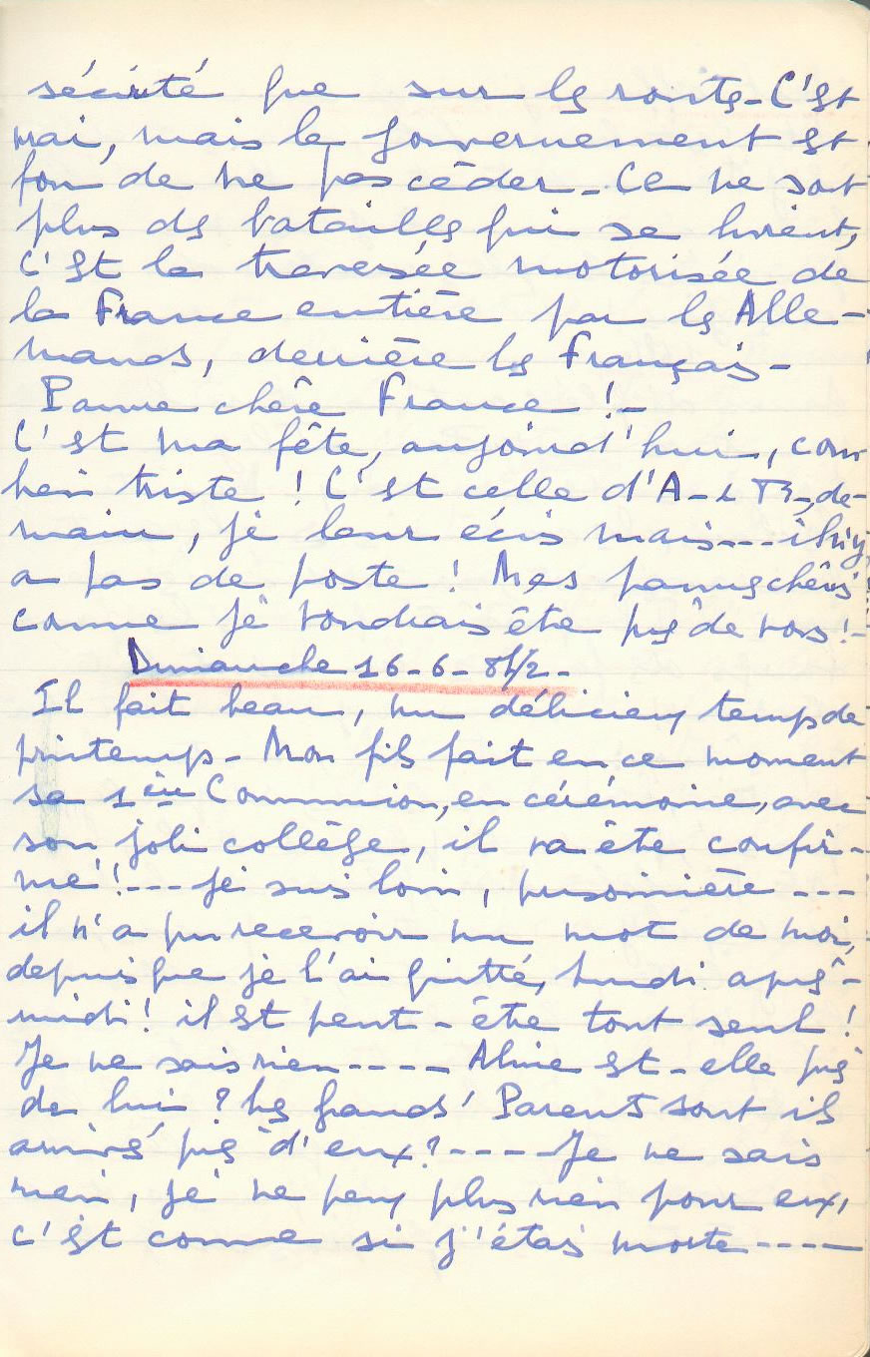
C’est affreux, j’ai le cœur brisé. Et c’est leur fête, à mes deux chéris, ils y tiennent tant… Hier, c’était la mienne… Et j’ai vécu la journée la plus cruelle de ces terribles jours !

16h30
Leurs défilés continuent, inlassablement, dans tout Paris. Il y en a… toujours de nouveaux. Maintenant les chars, les camions ou les autos qui arrivent sont décorés de roses. Il paraît que dans les faubourgs, des femmes leur ont jeté des roses !… Beaucoup courent déjà après eux !… Triste, triste. Ce matin, la cavalerie, superbe, a passé, pendant plus de trois heures, bvd St Michel… Hier, place de la Concorde, il y en avait à pied, à bicyclettes, en motos, en autos… Leur nombre est incalculable, il y en a partout… Et toujours on admire leur superbe allure et leur tenue impeccable.
Ma grande tristesse, de plus, est de constater les réflexions du public.
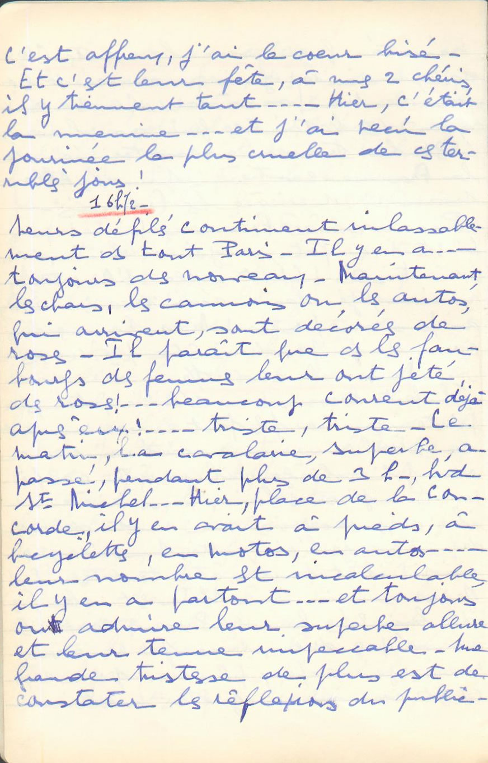
Les personnes âgées disent : « Ils vont mettre un peu d’ordre, la France en a besoin, ils vont tout réorganiser »… Ceux de ma génération voudraient mettre à mort, en tortures lentes et savantes, le gouvernement, Raynaud et toute la clique des politiciens et des soi-disant chefs, car tous nous ont trahis, ils ont trahi et livré la France… Tous nous ont menti : il est loin, le dernier quart d’heure ! On nous racontait qu’» ils » crevaient de faim, qu’ils étaient au bout de leurs ressources, de leurs munitions… Mensonge, tout est mensonge ! Ce sont nos malheureux soldats qui passaient l’autre jour sans arme ou avec des armes sans munitions ! Certains disaient : « Nous ne pouvons repousser leurs chars avec nos mains… Nous n’avons pas de balles dans nos fusils ! »…
J’espère qu’on fera prochainement la paix, le refus de l’Amérique me réjouit, Raynaud va être forcé de démissionner et
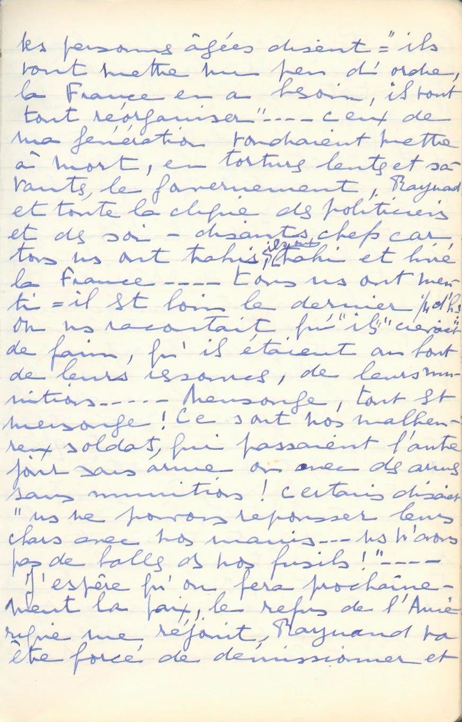
les autres ont compris que lorsqu’on est vaincu, il faut céder le plus tôt possible. Quand je pense que leur drapeau à croix gammée flotte partout dans Paris ! Et sur Versailles !… Et qu’ils sont allés « honorer » le soldat inconnu ! Qu’ils montent auprès de lui « une garde d’honneur », ainsi qu’auprès du tombeau de Napoléon !…
Deux choses sont, matériellement, très pénibles : l’une est une brimade stupide : ils ont donné l’ordre d’avancer l’heure d’une heure, pour avoir l’heure de l’Allemagne ! C’est anti-scientifique ! Et : défense de sortir entre 21h (20h pour nous !) et 5h du matin… Cela est très pénible aux Français, qui aiment l’indépendance et le trottoir ! Surtout à cette saison… Le métro ne marche qu’entre 5h30 et 19h30…
L’autre chose qui devient, physiquement même, douloureuse, ce sont leurs avions… Sans
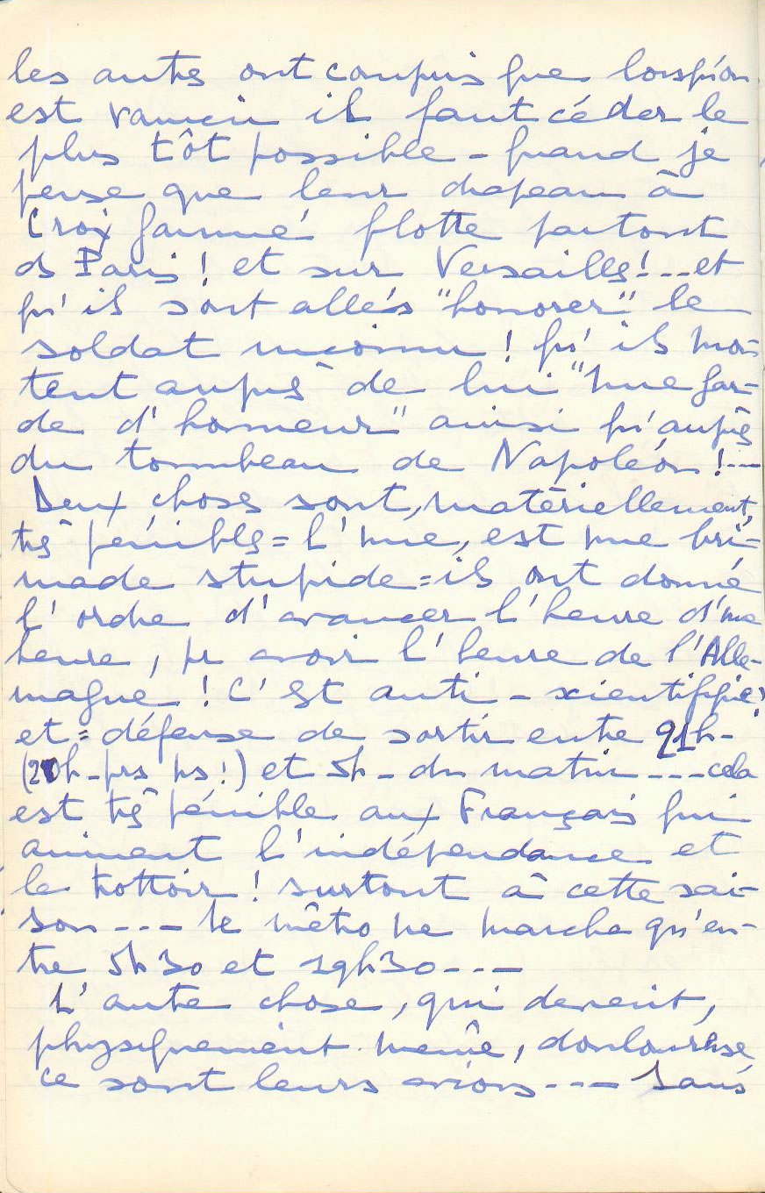
arrêt, leurs avions survolent Paris, à ras des maisons, et dans un bruit infernal. Cela devient vraiment très pénible, et par le bruit, et par la provocation et l’arrogance que cela représente ! Mais quelle maîtrise, quelle force, quel nombre… Chaque matin à trois heures moins le quart, le grand départ, qui dure près d’une heure et nous éveille péniblement.

Lundi 17 juin - 8h
Oh, bonheur ! Enfin mes prières ont été exaucées : Raynaud est dégommé ! Pétain est nommé, ce va être l’armistice !…

14h30
Je suis rentrée à 13h25, pour me précipiter à ma T.S.F. On annonce que Pétain va parler et il déclare qu’» il faut cesser le combat », qu’il a « demandé les conditions d’armistice » ! Joie immense !… J’en ai pleuré de bonheur. Ce n’est évidemment pas la joie du bel armistice de 19, avec les cloches, les drapeaux, l’enthousiasme général… Mais c’est
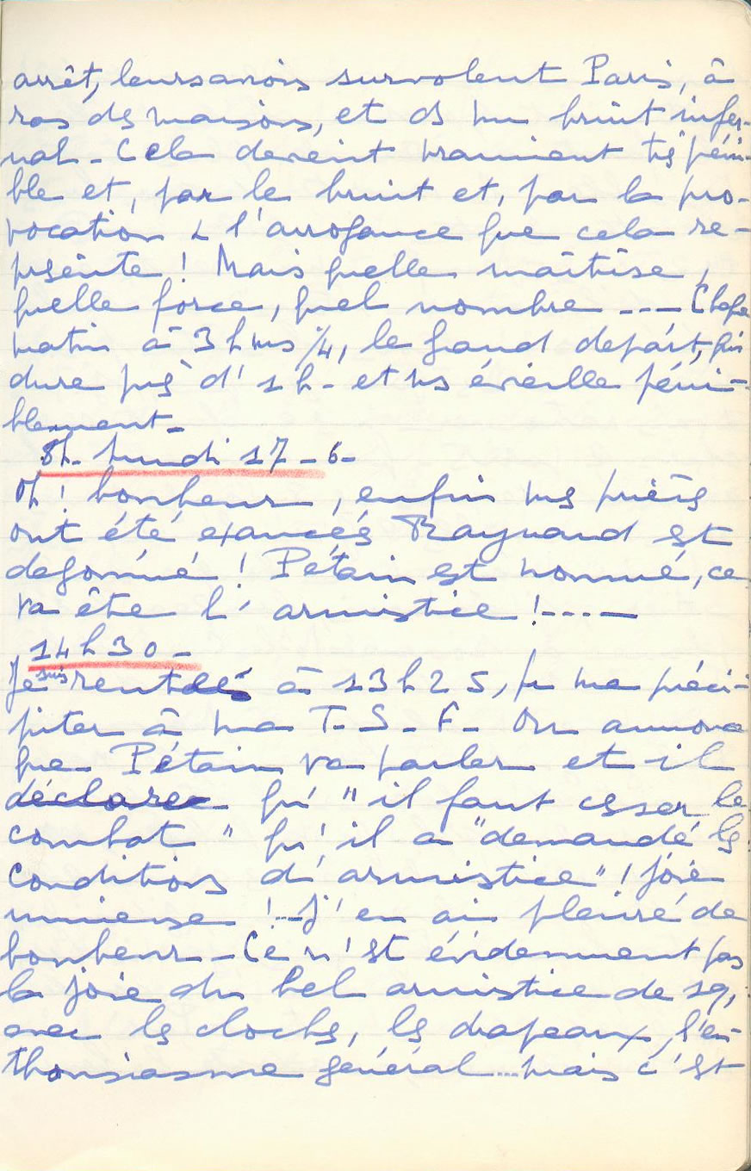
un immense soulagement. La partie est perdue, hélas ! Alors il faut arrêter, le plus tôt possible, la mort de nos hommes dans cette lutte inégale… Pour tous, c’est enfin un sentiment de délivrance ! Paris va être libéré, nous n’allons plus être prisonniers…
Dès que je peux, je pars et vais retrouver mes enfants, mes chers deux petits. Que leur est-il arrivé depuis ces huit longs jours sans nouvelles ? J’ai l’impression d’avoir vécu une longue année.

Hier, j’écrivais, lorsque le téléphone a sonné : Monsieur le Curé de la Trinité me demandait d’aller voir une malade à Marcadet-Balagny. Un formidable orage venait d’éclater. Il était, à ma pendule, 17h. Je m’habille, descends et parle à mes concierges, et nous observons que moi, j’ai gardé notre heure française ; je vis d’après elle, pour mon lever, mon coucher et mes repas mais… tout Paris, même l’Observatoire, a adopté l’heure
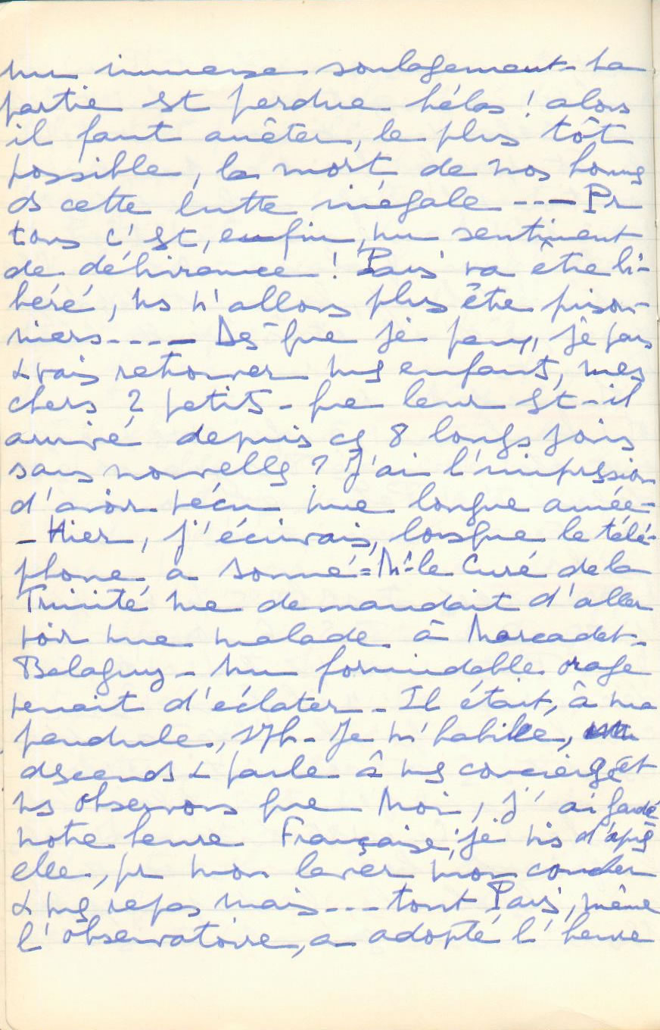
allemande (!) A plus forte raison le métro !… Alors je ne pouvais aller là-bas et reprendre le métro, à St Lazare, pour mon retour… Je suis rentrée !
La soirée s’est achevée triste et lente… Après la T.S.F., ma seule occupation durant ces longs jours, me suis couchée. Et comme j’attendais impatiemment la nouvelle de la chute de Raynaud, j’ai voulu prendre le journal à 23h30. Hélas ! Il n’y avait plus d’électricité ; les Allemands l’avaient coupée !…
Après une mauvaise nuit, ce matin à 6h30 j’apprenais enfin la venue de Pétain et la mise dehors du criminel et sanglant petit, très petit Paul !… Joie.
Suis partie de bonne heure voir la malade de Marcadet ; métro peu encombré, chaussées désertes, de rares personnes dans les rues, où la plupart des boutiques sont fermées. Ce matin, on voyait peu d’Allemands ! Ai dû me mêler à une foule compacte qui se
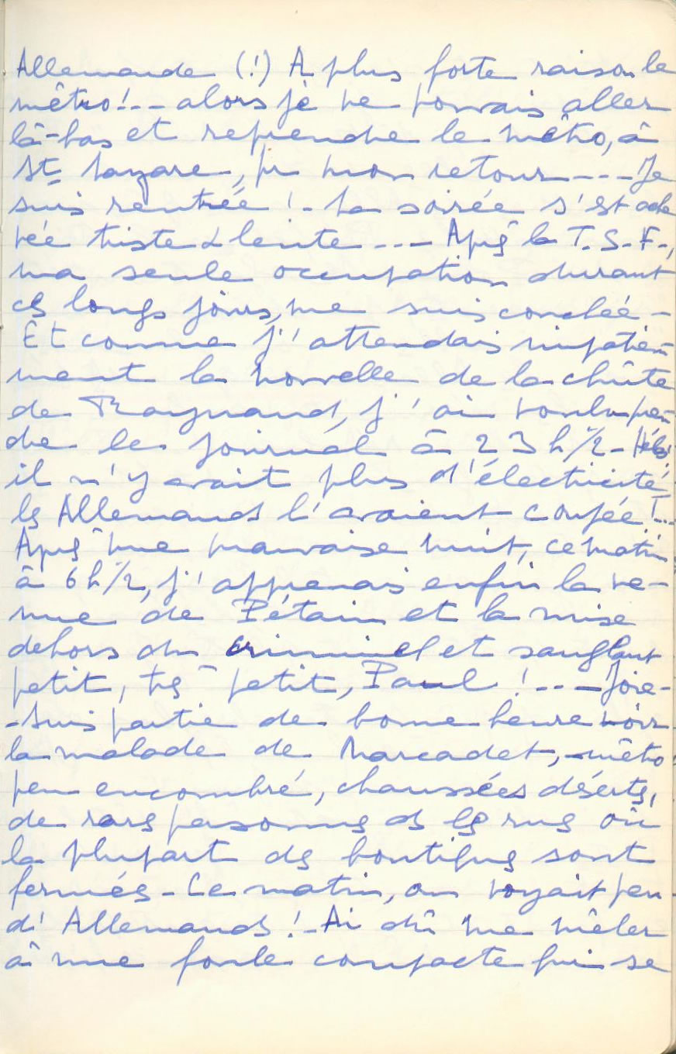
battait et s’injuriait pour attraper un journal qui venait de paraître, « le Matin ». Peu de nouvelles dedans, seulement les ordres des Allemands que nous transmettent les Préfets de la Seine et de Police ! Les agents ont été « si » corrects, je dirais même « si » aimables et complaisants avec les Allemands, que dès samedi on les réarmait ! On leur a rendu leur révolver !… Beaucoup de gens s’en sont étonnés et m’ont demandé si eux aussi n’étaient pas vendus, comme nos gouvernants ? J’espère que non, mais vraiment les Français sont poltrons et plats. Je souffre affreusement d’avoir constaté cela depuis septembre, lors de leur première fuite éperdue, puis mardi dernier 11 juin !…
Suis allée ce matin à l’Hôtel des Postes, rue du Louvre. Je voudrais tant pouvoir télégraphier à mes enfants et à mes parents pour les rassurer ! A Edith pour savoir ce qu’elle
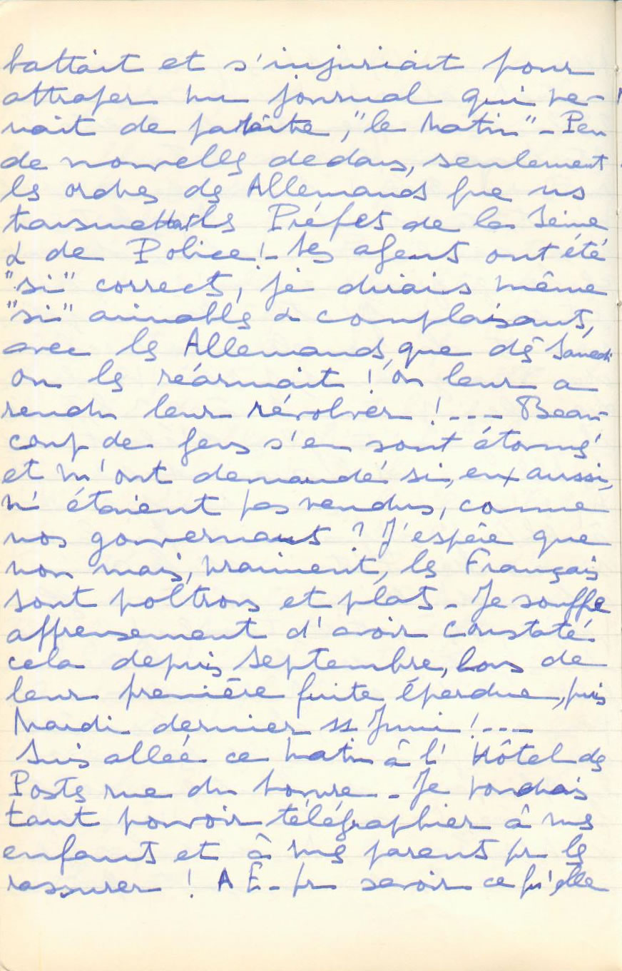
et Michel sont devenus… Hélas ! Rien à faire, pas de télégraphe !
J’ai été heureuse de voir que sur les monuments, au lieu du drapeau à croix gammée, c’est le nôtre, mis en berne (il était temps et on ne l’avait fait nulle part pour l’entrée des Allemands) qui flotte…

Mardi 18 juin - 21h
Hier, en fin de journée, suis allée à l’Hôtel de Ville. Animation d’un dimanche, rue de Rivoli et alentours. Foule aux cafés, et dans les carrefours, marchands de gâteaux. Sur la place, beaucoup de flâneurs, d’autos allemandes et des Allemands partout. Sur l’Hôtel de la Ville, le drapeau. Il paraît qu’Hitler a fait, lui-même, son entrée, à minuit, et fait hisser « son drapeau », dans la nuit du 13 au 14 !…
Il me semble, depuis ces interminables jours, que je lis un livre… Et partout Paris semble déjà habitué et trouver tout naturel l’animation des Allemands !… Paris
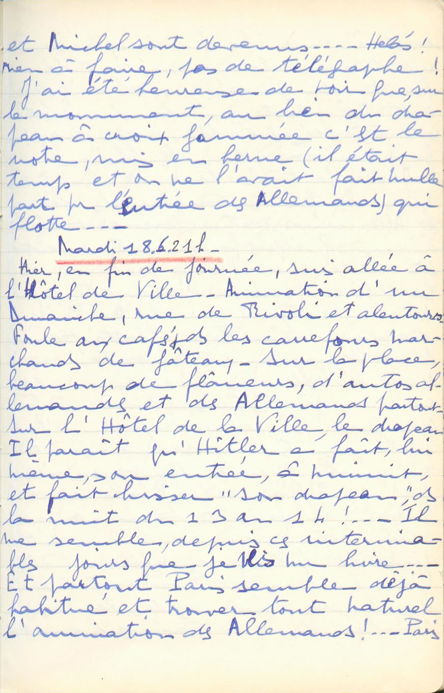
est à eux, ils le remplissent, nous devons leur céder le haut du pavé !… La police est très plate, à leur dévotion, et très désagréable avec nous !… Je n’aime plus les flics.
J’ai fait le tour de la place. Sur les Quais, toujours des flâneurs, les Allemands naturellement mêlés à eux. Quelques bouquinistes ouverts et… de nombreux pêcheurs à la ligne !… On reste stupéfait ! Avenue Victoria, sur l’A.P., un drapeau tricolore flottait encore. Un homme est monté sur une échelle pour l’enlever et comme je restais, peinée et songeuse, à regarder, un agent vertement me semonça d’un impératif « Circulez, voyons, circulez !… » J’ai repris la rue de Rivoli, il faisait beau, on aurait dit que ce lundi était jour de fête pour ces innombrables promeneurs… Rencontré un de leurs énormes tanks !… Combien de nos pauvres hommes a-
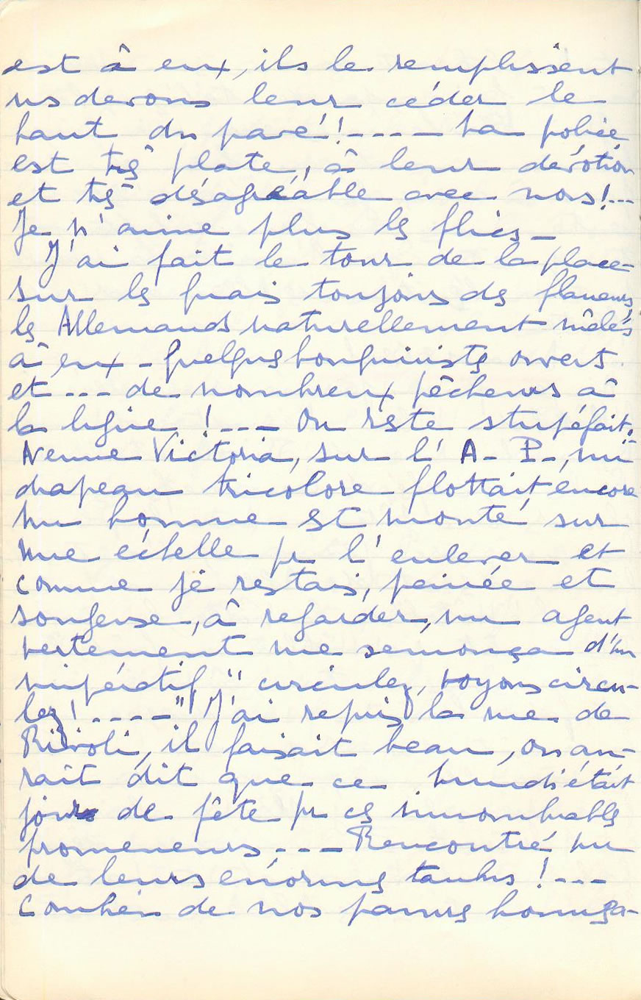
t-il tués ? La foule le regarde avec curiosité…
La chaussée n’est remplie que d’autos allemandes, ces Messieurs font leurs emplettes et empilent les marchandises… Ils ne les paient pas cher : pour 1 Mark, 20 Francs !… La Samaritaine est ouverte pour eux !… Le Louvre est fermé. Il y a beaucoup d’officiers qui vont aussi dans ce magasin roturier !… Ces officiers sont beaux, chics, distingués mais pleins de morgue ! Que tout cela est triste, cette invasion de Paris… Et cette façon dont tous prennent bien la chose, semblant la trouver toute naturelle !…
J’ai passé une soirée longue et triste, pensant, angoissée, à mes chers enfants… Pour eux, c’est comme si j’étais morte !… Ne pouvant dormir, à 23h, suis venue à ma fenêtre où j’ai contemplé une belle nuit… Hélas !… Paris vide, Paris noir…
Hier soir, ce matin, ce soir, nouvelles navrantes ! Les Anglais
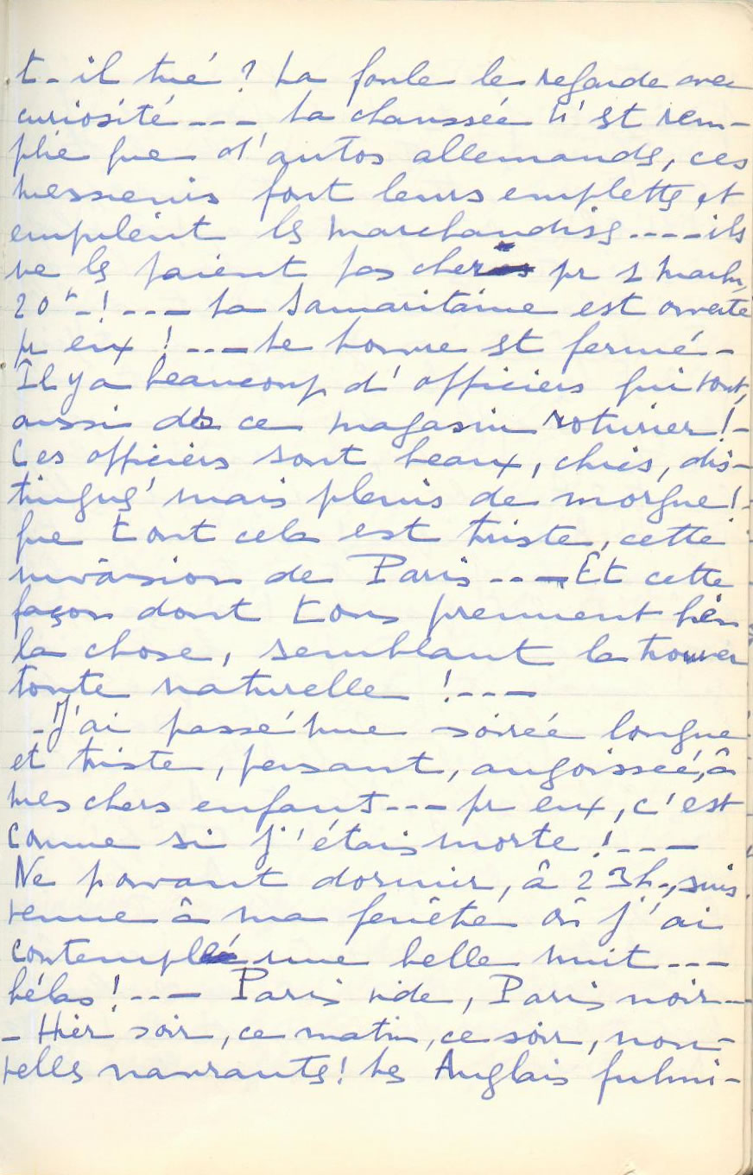
fulminent contre nous qui voulons la paix, et font l’impossible pour nous faire continuer la lutte et… en attendant la réponse d’Hitler, on continue ! A chaque instant des hommes tombent, inutilement !… C’est infâme. Infâmes, nos gouvernants ; infâmes, les Anglais… Qui ont osé, eux, nous offrir de nous annexer ! Et Raynaud, le criminel, le traître, le vendu, a pris l’avion pour l’Amérique !… N’aura-t-il pas la punition terrible qu’il mérite ? Et que les Français, en commençant par les Parisiens, n’auraient pas manqué de lui infliger ?… Ce soir, on annonce que les Allemands ont pris Cherbourg, Nantes, Angers… On leur laisse tout !
Qu’est devenu le pauvre Michel ? Édith est-elle arrivée à Tourniol ? Les Allemands vont arriver à Lourdes ! Que diront mes chers petits ? Fred. ? Où sont les parents ? Marcelle a une auto, elle a
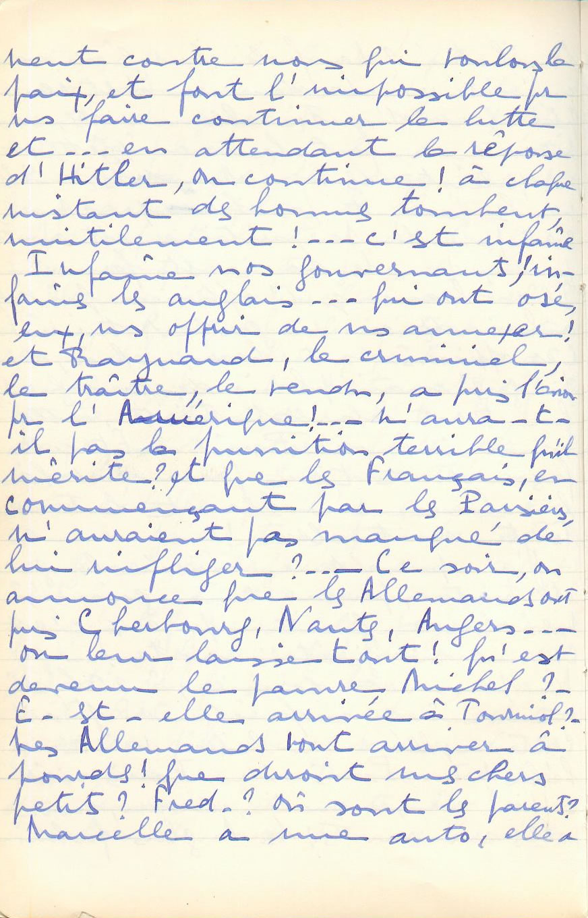
dû prendre la route… Et le Guignol de nouveau ministre de l’Intérieur l’interdit ! Oh, grotesque, triste, lamentable.
J’ai honte de la France, représentée par des gens si bas, si inférieurs, si nuls… Je l’ai beaucoup aimée, mais maintenant, c’est fini ! La Patrie, c’est un mot vide… La Patrie, c’est là où nous avons notre lit et les êtres que nous aimons. J’ai trop souffert depuis ces huit jours ! Après, quand j’aurai fui l’enfer actuel, quand j’aurai retrouvé mes deux chers enfants, je partirai avec eux, en territoire neutre ou lointain, et je changerai de nationalité, avec eux…

22h
J’entends, à la radio anglaise, l’appel à la révolte et à la trahison contre la France qui veut la paix, du Général de Gaulle ! Qu’allons-nous vivre encore ?
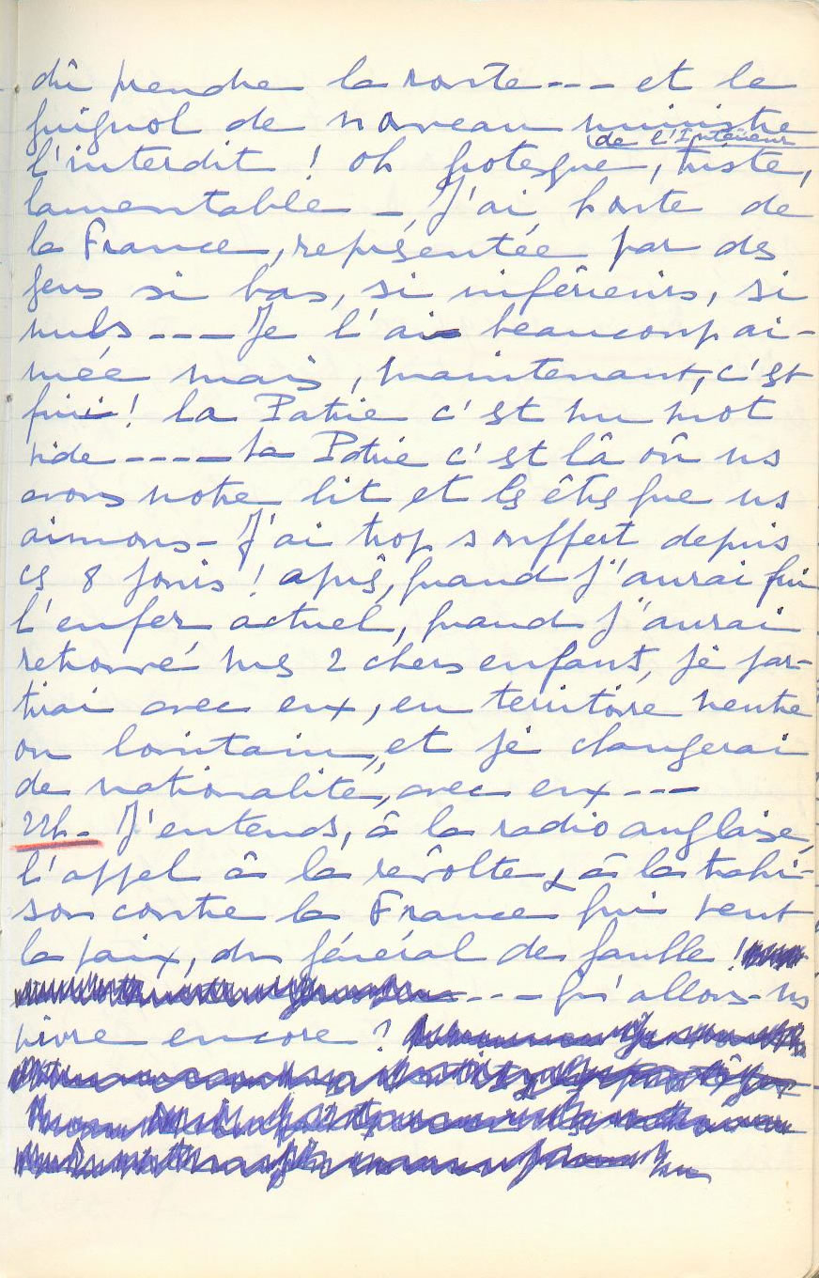
22h25
La Suisse m’apprend les conditions d’armistice ; elles paraissent terribles ! On ne va pas accepter. Mon Dieu, mon Dieu ! Mes enfants, je voudrais vous avoir. Je suis au désespoir.

Mercredi 19 juin - 13h
Nuit courte, entre 1h et 5h30, entre les nouvelles de T.S.F. des divers pays !
Dépression profonde. Je me sens vaincue, anéantie… Et à 10h, je me décide à changer « l’une » de mes pendules, à la mettre à « leur » heure, car… ma vie, avec la « mienne », seule à Paris, devient très compliquée. En même temps, je prends mon âme de vaincue, de résignée… Je décide que je parlerai le moins possible… Je me renferme en moi-même, moi qui, pour mes enfants chéris, pour tous les miens, suis morte !… J’ai si peur qu’on n’accepte pas l’armistice !…
Ai vu défiler, avenue du Maine, toute une partie de régiment allemand ! Ai déjeuné au Procope, au milieu de nombreux Allemands…
En rentrant, la
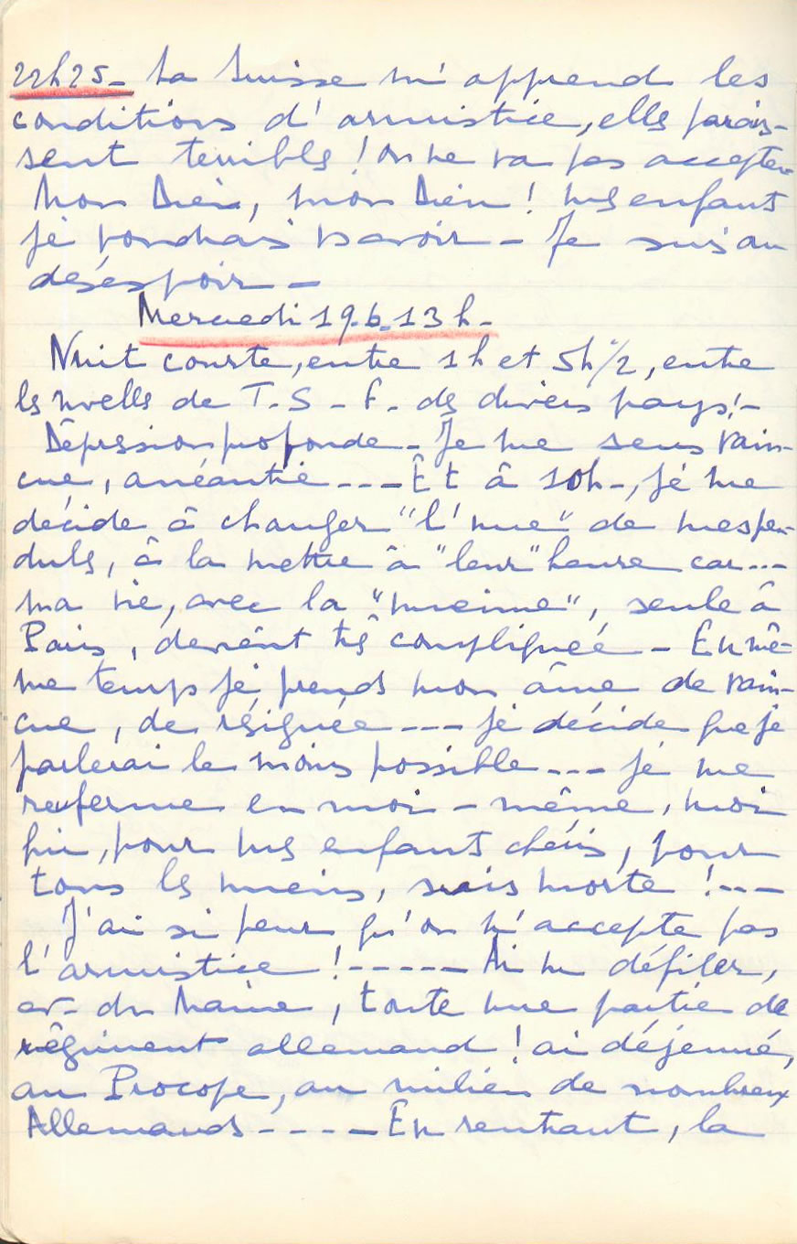
concierge m’a couru après pour me donner… des lettres !… Depuis une semaine, je vis sachant que je n’ai à attendre ni une lettre, ni un télégramme, ni un coup de téléphone !… C’est atroce. Ces lettres étaient pour Édith, de Tourniol. Les ai ouvertes et parcourues. Ainsi, je sais que Michel était samedi 8 à Guingamp. Dieu soit loué ! Mais… depuis, où est-il ?… Et Édith ?…
N’ai plus aucun courage, mon métier m’ennuie, je vis avec la seule pensée : « partir, retrouver mes enfants »… Depuis lundi, ai retiré la plaque que j’avais mise ici, au début de la guerre, et celle qu’on avait mise rue du Four, chez le confrère ! Je ne veux plus rien faire, que PARTIR. Je refuse d’aller prendre les services pour lesquels on demande des médecins. Ma seule raison de vivre, c’est Mes Enfants ! Alors, le reste, non… Partir, seulement aller près d’eux !…
Les nouvelles entendues sont toujours les mêmes ! On continue la lutte. C’est fou !
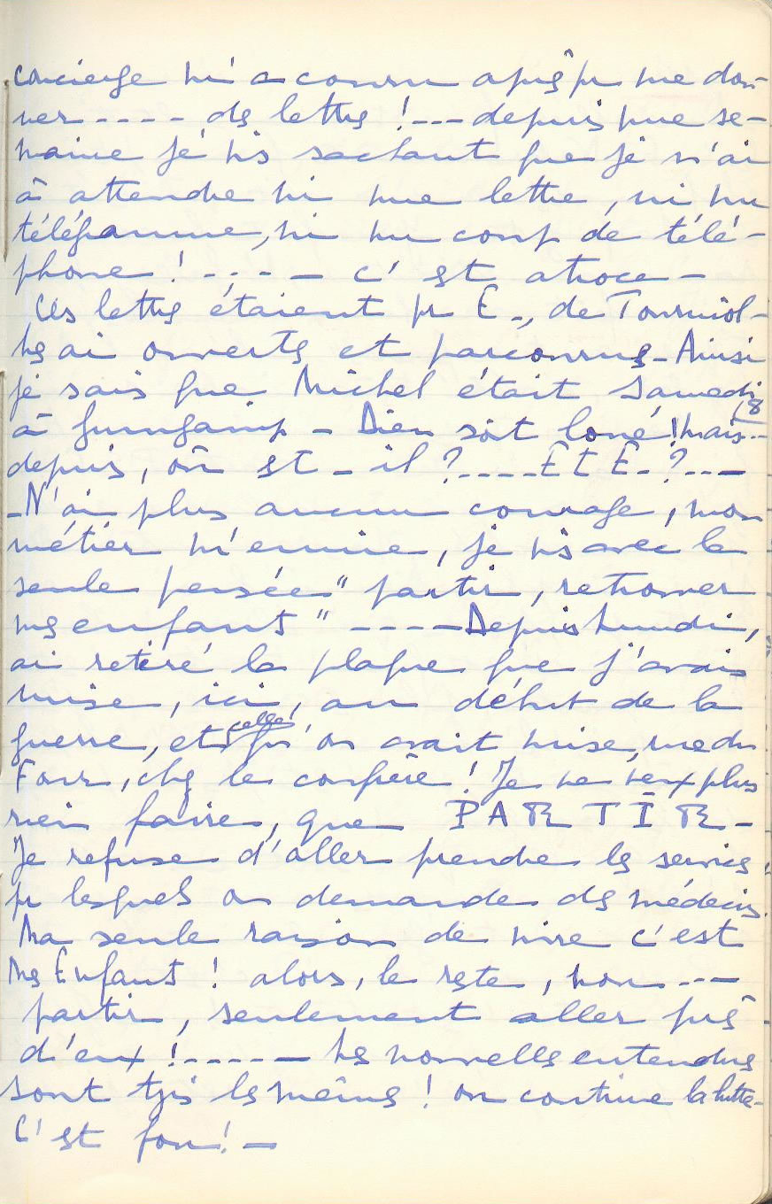
18h
Suis allée faire ma consultation au C.C.F. Naturellement fermé ! Tous chefs envolés. On m’a dit qu’ils étaient à Lafayette. Y ai fait la connaissance du directeur, Mr Gallay, qui m’a fait de beaux discours patriotiques « anti-cafards »… L’ai laissé parler, a été très aimable mais il ne m’a pas convaincue. A la fin, m’a montré sa carte P.S.F. ! J’ai compris… Cela ne m’a pas raccrochée, pas remontée.
Moi, je n’ai plus rien à quoi me rattraper, pour qui vibrer… La France, c’est fini ! Tout n’est que paroles, phrases creuses… J’ai compris ! L’humanité n’est pas intéressante, ce n’est pas la peine de la soigner !… Un individu, quelle que soit sa valeur, c’est zéro, dans ce monde immense et grouillant !… Pour moi, la vie, c’est mes enfants et c’est tout !… J’ai tenu ma parole, j’ai écouté et peu parlé… du reste je ne
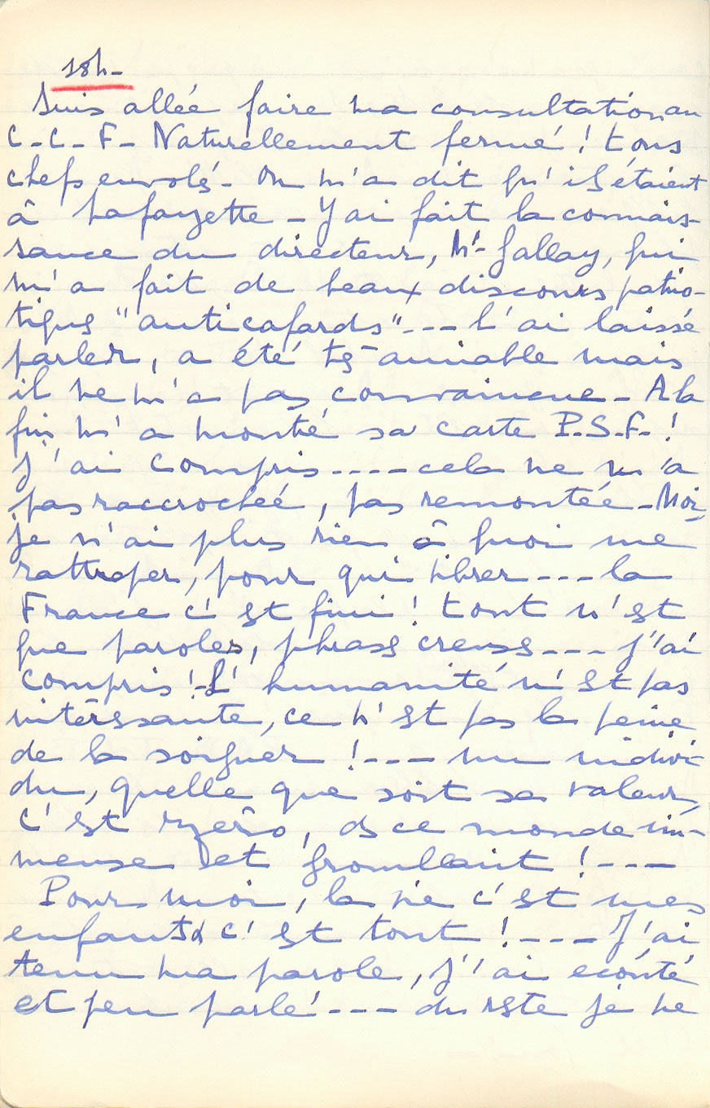
peux parler, personne ne comprend, personne ne voit clair. Le Français a vécu, vit et vivra toujours la tête sous l’aile !…
Samedi dernier, 15 juin, j’étais allée faire ma consultation à la Caisse Hachette, comme convenu jeudi. Et… j’avais trouvé la Caisse fermée. Ma colère avait été formidable ! J’étais restée pour cela et c’était inutile !… J’avais passé des heures et une journée terribles, devant la bassesse humaine… Aujourd’hui je n’ai pas eu de réaction, uniquement un mépris profond !
En quittant Lafayette, suis allée chez le Dr Régis. Le boulevard était plein d’Allemands, dans leurs véhicules divers sur la chaussée, aux tables des cafés, attablés, heureux et souriants… Et il y avait beaucoup de Français et de Françaises, mangeant des glaces, prenant des boissons diverses… Cela m’a paru fantastique d’inconséquence et de manque de cœur !
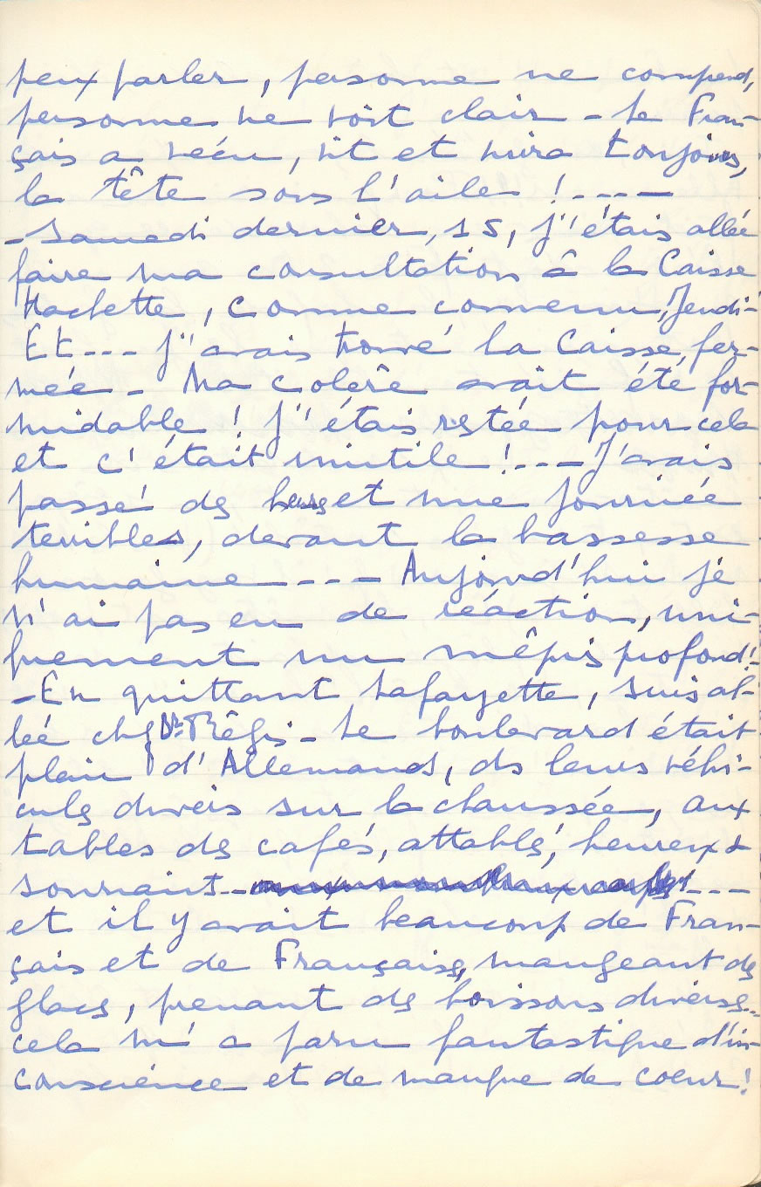
La France est bien malade, bien pourrie… Ici, en général, on a peur des Allemands !!! Pourquoi, si on ne fait rien en dehors de ce que l’on doit faire ?
On annonce qu’Himmler, le chef de la Gestapo, est arrivé et que les Juifs et les réfugiés tremblent !…
Deux constatations, dans le métro : maintenant, en 1ère, on est toujours contrôlé (pas les Allemands ! Je crois qu’ils voyagent sans billet…). Et : le métro est propre ! Une employée disait à une autre, tout à l’heure : « On voit que la direction a changé dans la maison ! Maintenant, c’est propre, on passe son temps à balayer ! » C’est triste ! Il fallait que les Allemands viennent nous envahir pour remettre de l’ordre chez nous !… C’est à pleurer !
Hier matin, on m’a téléphoné pour me faire savoir que la Caisse rouvrait. Y suis allée ;
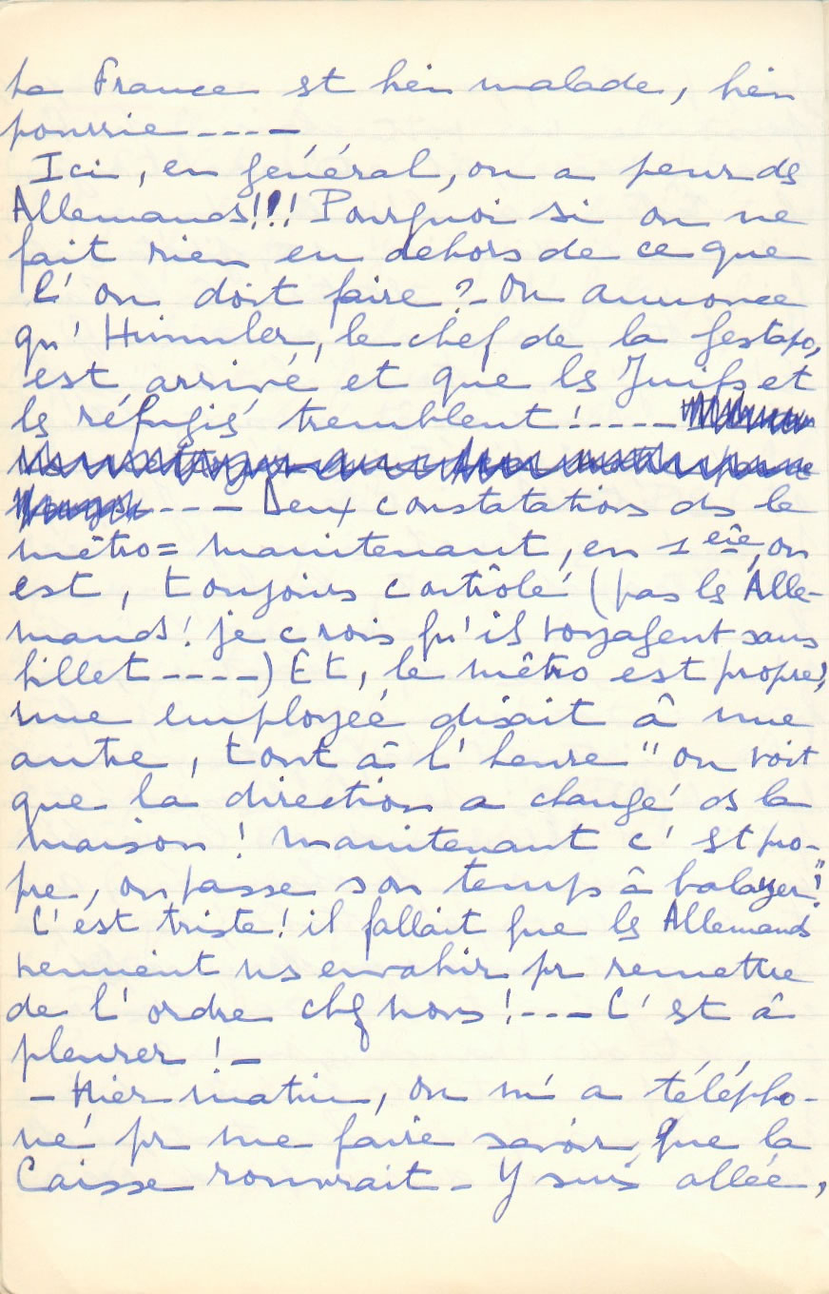
naturellement, il n’y a pas eu un client !… J’ai passé une journée calme, travaillé un peu, mais ni mon cœur ni mon cerveau ne sont là… Rien ne m’intéresse plus. J’étouffe de me sentir prisonnière, de ne rien savoir de mes enfants… J’irai auprès d’eux dès que je pourrai. Mon Dieu, exaucez-moi !…
Mes enfants, qui me savent si maniaque, me croiront-ils lorsque je leur dirai que, depuis mon retour, mardi 11, je n’ai fait aucun ménage !? Je vis dans la poussière… Suzanne l’avait fait, pour la dernière fois, le samedi 8 !… Et souvent, je ne retape mon lit qu’au milieu de la journée… Je ne suis plus moi ! Ces événements me tuent de désespoir. Ces 9 jours m’ont paru 10 ans et… quand sera la fin ?…
Mardi 11, Mme Daniel n’est pas venue ! Quatre rendez-vous ne sont pas venus ! Le lendemain, Suzanne n’est pas venue ! Une
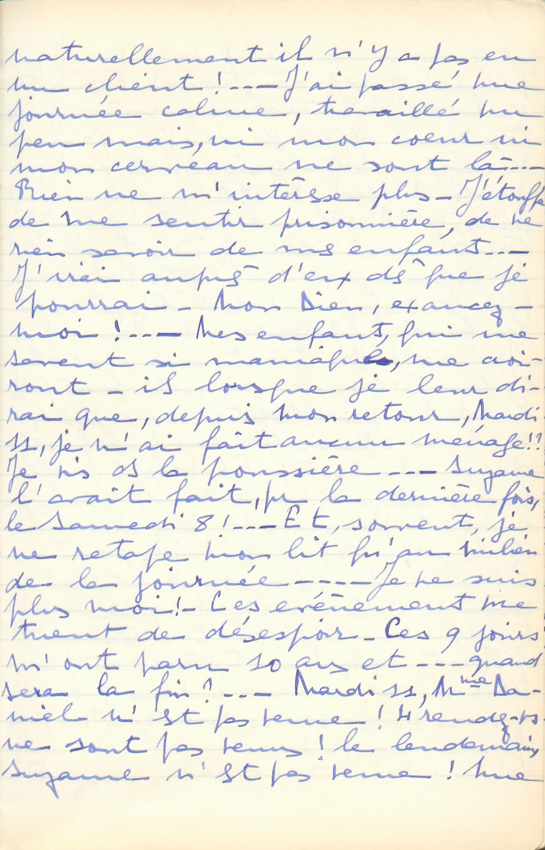
petite serveuse de Vagenende, qui pleurait de se trouver sans travail, dès le mercredi, avait accepté mon offre de venir faire ménage et lessive, dès le vendredi ! Elle n’est pas venue ! Alors, j’ai lavé le linge et je terminerai demain et ferai le repassage !… C’est la panique qui a régné en maîtresse et la fuite éperdue, la peur !…
Je vous conte tout cela, mes chers enfants, car… bien des faits, plus tard, vous paraîtraient incroyables s’ils n’étaient consignés quotidiennement ! Et vous ? Quelles heures allez-vous vivre ?… J’espère que dans vos deux pensions, vous serez au calme et bien protégés ! Je prie pour vous. Et toi, ma grande, es-tu au calme dans ta belle-famille ? As-tu des nouvelles de ton mari ? Tout cela me torture et, surtout, l’idée de ne rien pouvoir pour vous, moi qui ne vis que pour vous !…
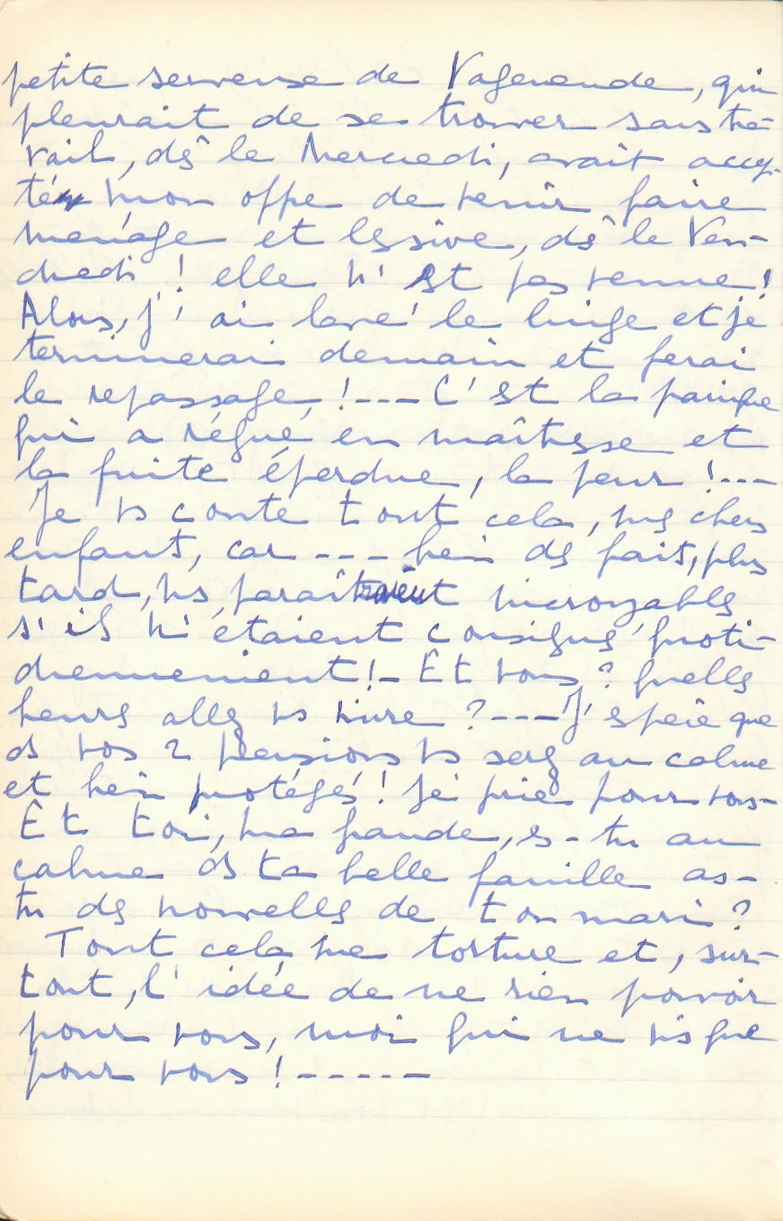
Jeudi 20 juin - 7h45
De mes relations et de mes amis, je suis à peu près seule à Paris ! De ma famille, je suis toute seule ! C’est affreux et stupide. Je suis restée parce que c’était mon Devoir ! Comme tous les autres docteurs, j’étais « requis », et pour la ville et pour mes deux postes ! Eh bien, ceux qui sont partis, manquant à leur parole, ont eu raison ! Nous, nous avons été des « poires » !… Nous saurons, par la suite, ce que vaut un engagement, une parole, un devoir… C’est très, affreusement triste ! Et je n’ai même pas la satisfaction du devoir accompli. Ici, je ne fais rien, ne suis utile à personne… Là-bas, j’avais tous les miens et tant d’autres à soulager…
Les nouvelles m’apprennent qu’on continue à faire massacrer, inutilement, nos hommes… Et que les Allemands descendent toujours ! Ils sont à Lyon ! Et
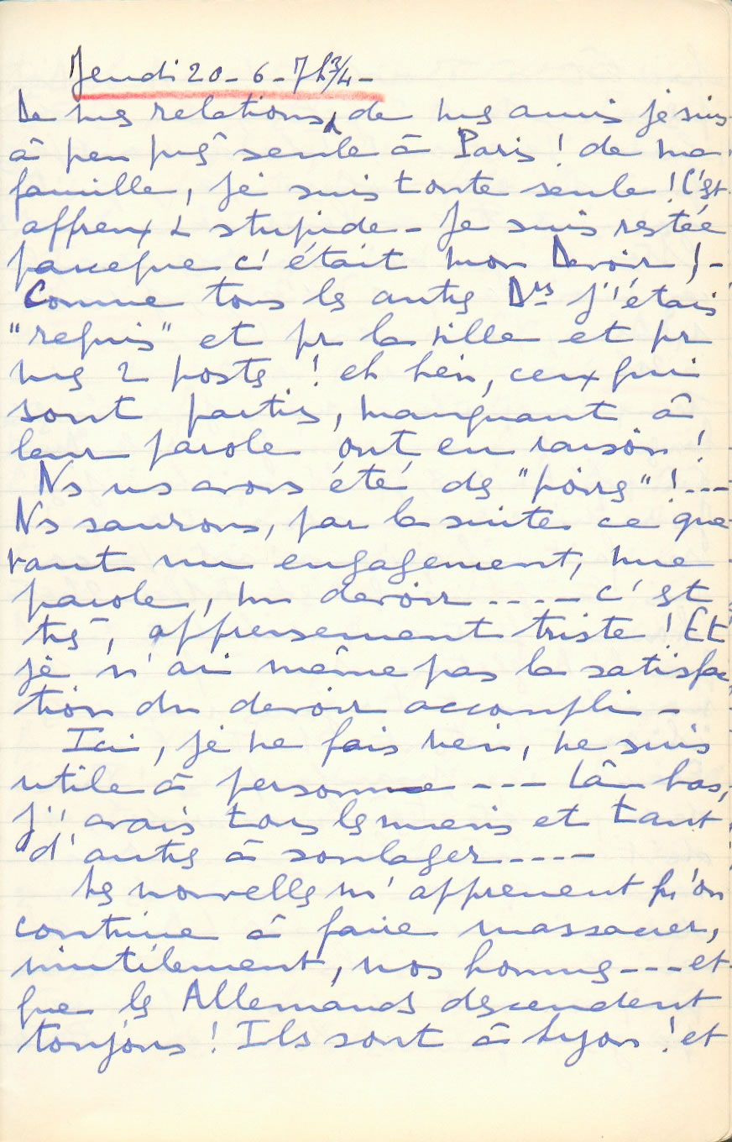
bientôt à Bordeaux !… Mon Dieu, préservez mes deux petits, seuls dans leur pension ! Ils auront peur ; qui les consolera, eux qui toujours ont eu leur Maman ? Sainte Vierge de Lourdes, remplacez-moi auprès d’eux, j’ai si mal pour eux !…

21h
Temps superbe… mais journée grise, longue et morne !… J’ai relu « Mein Kampf ». En 38, je l’avais bien jugé. Je redis, comme alors : comment se fait-il qu‘on n’ait pas compris le génie qu’est Hitler ? Cet homme fait ce qu’il dit !… Que l’Angleterre se méfie… Les nouvelles sont toujours navrantes ! « Ils » sont partout. La T.S.F. de France ne marche plus ! Bordeaux a été très bombardé, ce doit en être la cause. On annonce qu’on déposera les armes demain ou samedi ! Dieu le veuille. Mais les conditions de paix seront dures… Pauvre pays ! Pauvres hommes… Pour nous
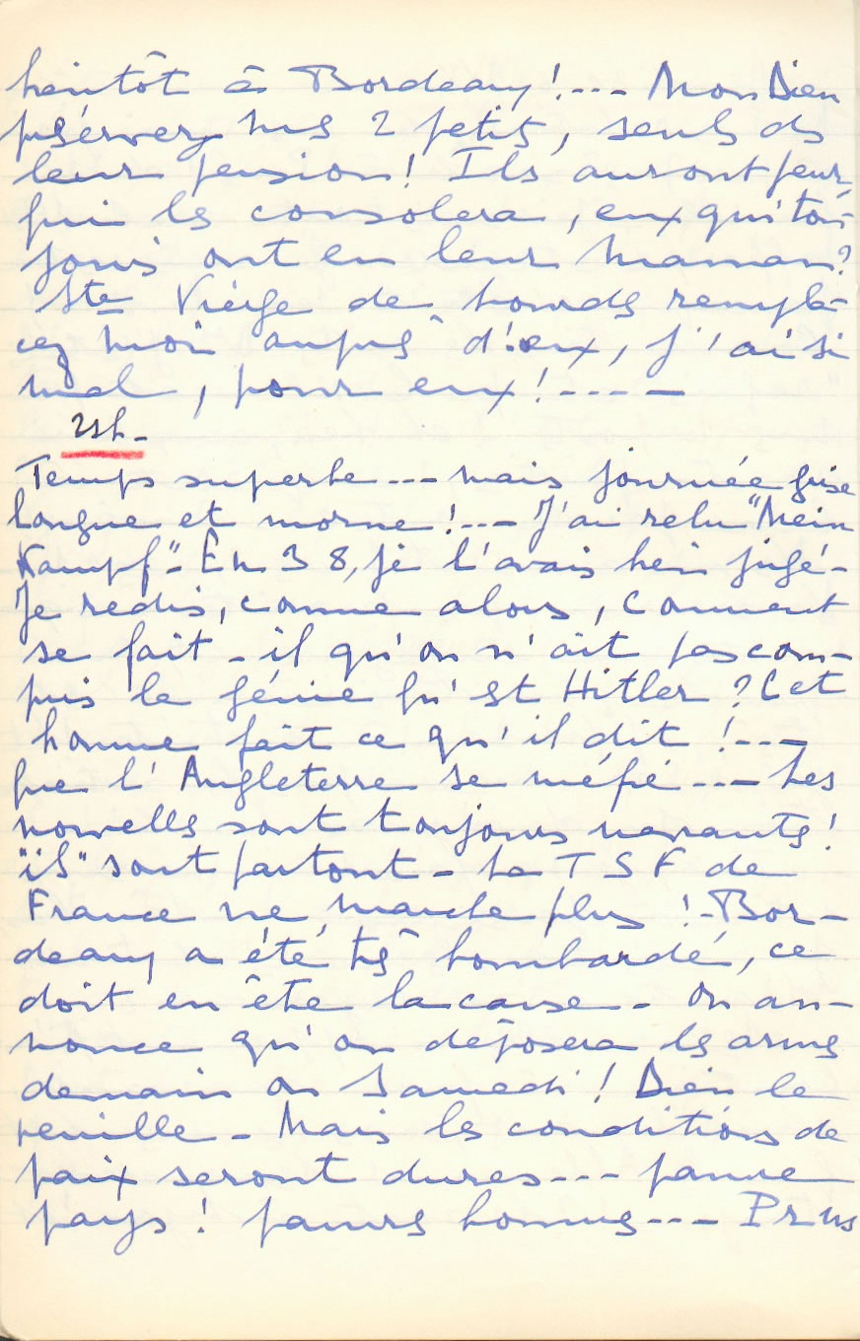
tous, la vie est finie, c’est la ruine totale, la perte de tout… Pour moi, je n’ai plus qu’un désir : retrouver mes enfants et ma famille… Eux seuls seront ma Patrie !… Tout est fini !

Samedi 22 juin - 15h
Hier, suis allée, sans goût, au Dispensaire Hachette, où l’on m’avait demandé de faire la consultation ! En arrivant, on m’a prévenue que ce serait l’unique ; qu’on fermait, faute d’argent !… Que m’importe ?… Maintenant, j’ai compris et n’ai plus envie de travailler. Ensuite, le Directeur de la Caisse m’a dit de n’y venir que jusqu’à la fin du mois, qu’on fermait, toujours faute d’argent… Je suis donc libre. Je voudrais partir dimanche 30 et… ne plus revenir !…
Journée avec Mr Lemesle, où nous avons fait les papiers de la voiture. Sommes en règle, pouvons circuler mais… Il faut trouver de l’essence !…
Toujours, partout, dans les rues, sur les trottoirs, dans tous les quartiers, on ne voit
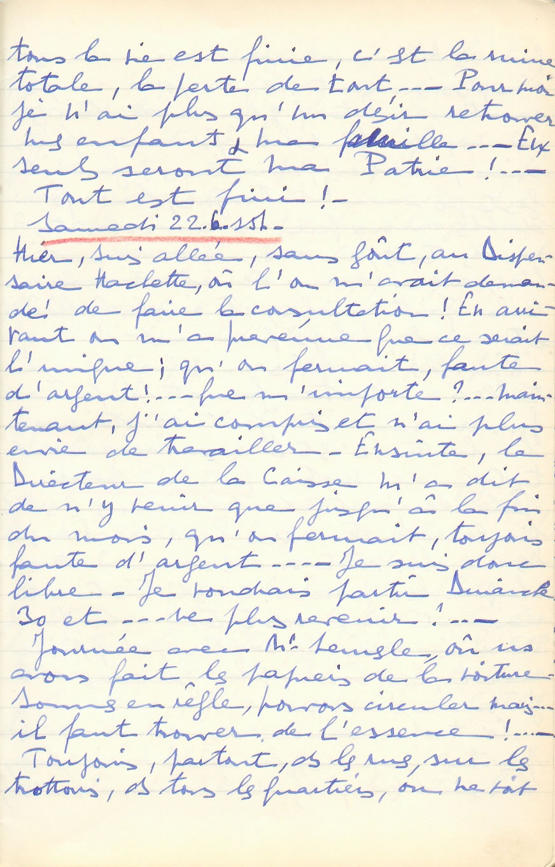
que des Allemands ! Leur nombre est impressionnant, leur force imposante… Et il y en a de toutes armes, de tous uniformes : fantassins, cavaliers, aviateurs, gauleiters, gestapo… Et toujours, leurs formidables avions qui nous survolent, à ras des toits, en nombre considérable, avec un bruit terrible… Cela fait mal, et mal à l’âme et mal physiquement !…
Nouvelles de plus en plus lamentables… Notre fou et infâme gouvernement fait continuer la lutte ! C’est l’envahissement total de notre pauvre pays. Il devient de plus en plus difficile de trouver les ondes françaises… Elles vont successivement sur chaque longueur ! C’est triste et navrant de constater cela !… On arrive à les capter, difficilement, le soir, plus jamais dans la journée !…
Ce matin, séance de commissariat : pour mes papiers, le cachet du fameux brassard (enfin)… Le commissaire,
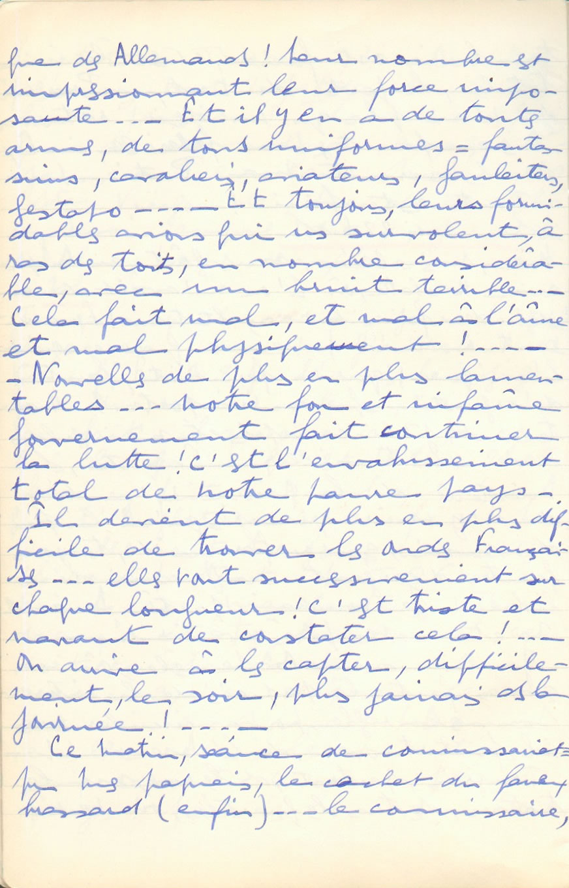
un homme énergique, m’a fait plaisir par sa façon de comprendre la situation et d’y faire face… J’ai écrit à mes deux enfants chéris, ce matin, et j’ai pleuré… Que cette séparation est cruelle ! Enfin, je peux partir, largement libre devant ma conscience. Le commissaire m’a appris que, sur son commissariat, il y avait vingt-cinq docteurs… Je suis loin d’être indispensable ! Du reste, je ne fais à peu près rien. Et ma Caisse ferme ! Alors, je supplie le Ciel de pouvoir partir…

Lundi 24 juin - 17h
Hier, journée d’auto, avec Mr Lemesle, jusqu’à Versailles. Il y a des Allemands partout !… Ils sont discrets avec leur drapeau. Celui du Château n’est pas plus grand que celui de l’Hôtel de Ville. Grâce à l’SP, nous avons circulé très facilement.
Le soir, j’ai appris à la TSF les conditions de l’armistice avec l’Allemagne. C’est navrant, c’est une honte ; la
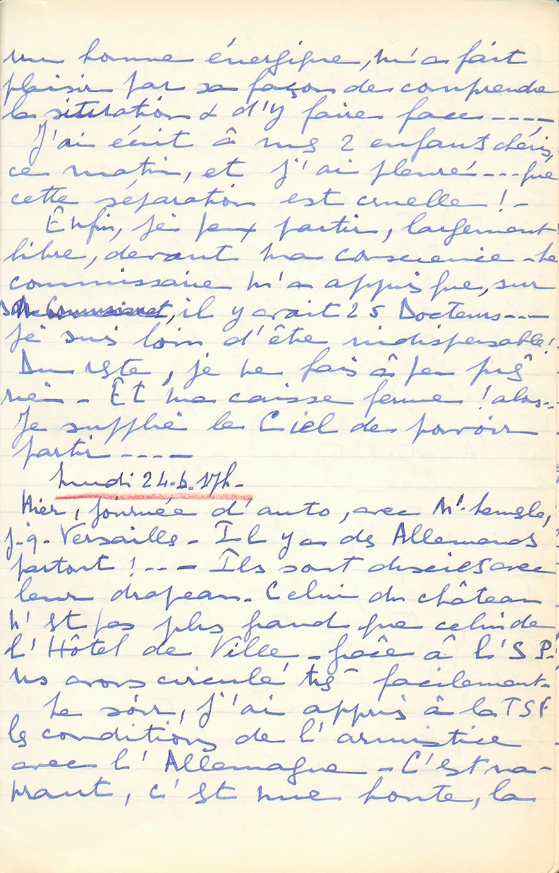
France, quoiqu’en dise Pétain, n’a plus d’honneur !… Ce que fait le Général de Gaulle, et les autres Français partis en Angleterre, c’est mal aussi - et pourtant ?… Pour sauver l’honneur de la France perdue, nous devrions tous mourir… Qui a raison ? Ces heures sont cruelles ! Moi, je ne désire qu’une chose : revoir mes enfants… Je n’en peux plus !…
Ce soir, je suis, à nouveau, lasse et désespérée… Ce que j’ai vu, partout dans Paris, et surtout à Austerlitz, m’a navrée et humiliée !… Les Allemands seuls pénètrent dans la gare… Pas de train ! Les agents disent qu’il n’y en aura pas avant un ou deux mois !… Les gens se pressent contre la porte close, attendant… Quelques trains, faits par les Allemands, ramenant des réfugiés d’Étampes ou de la région !… L’aspect est lamentable ! Des gens pleurent disant qu’ils ont des enfants « là-bas, en province ! », qu’ils n’ont plus d’argent…
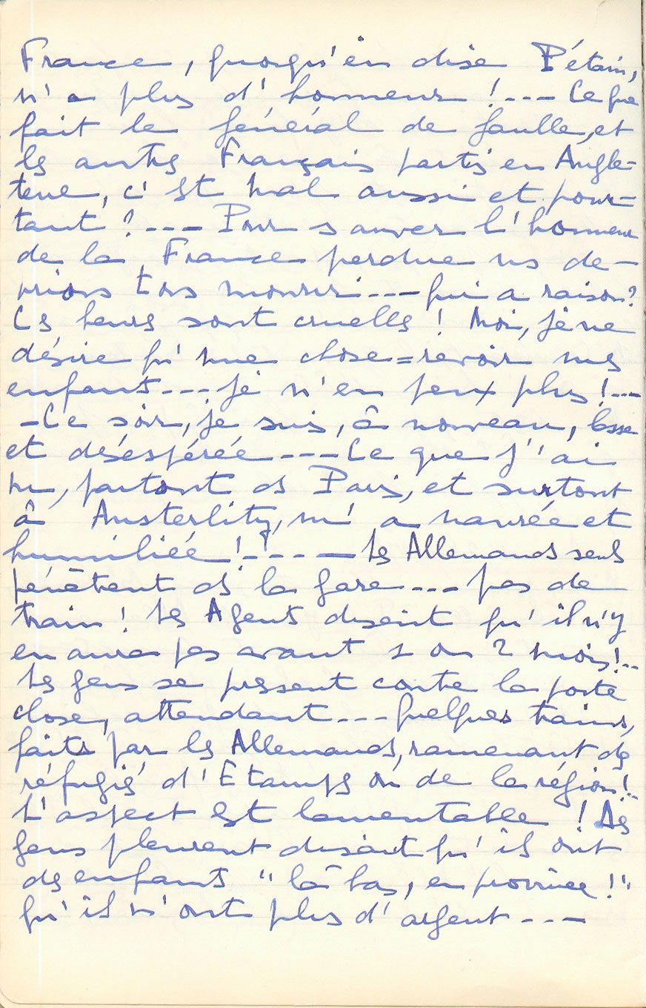
Le long des deux trottoirs, des hommes bizarres se vautrent à côté de voitures à bras ou de brouettes ; ce sont les nouveaux porteurs !… C’est lamentable et navrant.

20h
Joie ! La Suisse m’apprend que l’armistice a été signé avec l’Italie et que les hostilités prendront fin à 1h35 cette nuit. Bonheur ! Pour tous les pauvres soldats ! On va pouvoir se réunir, mais… se compter. Mon Dieu, protégez-nous ! Que je retrouve les miens, tous les miens.

Mardi 25 juin - 21h
Il y a 15 jours aujourd’hui que l’affreux cauchemar a commencé, et tout est perdu ! Tout est consommé. On ne nous a pas dit encore ce qu’est l’armistice avec l’Italie, mais s’il est dans le genre de l’autre, la France n’a décidément plus d’honneur ! Tout est fini… Je ne désire que retrouver mes deux petits, qui ont besoin de moi,
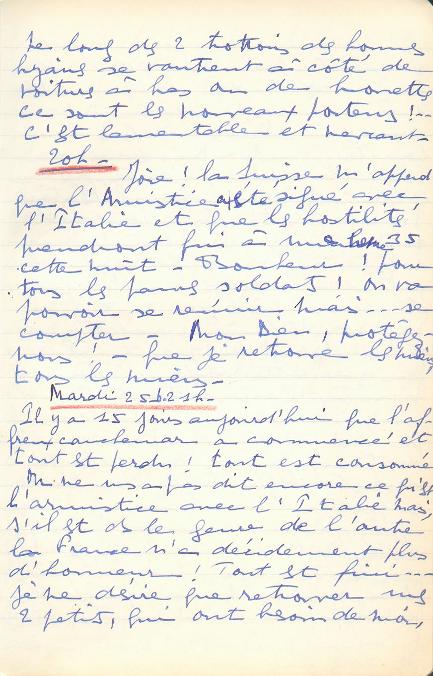
et vivre avec eux, pour eux, dans n’importe quel trou, dans la plus grande solitude, la pauvreté même… Qu’importe ! Si nous sommes ensemble, cela seul compte… Mon Dieu, exaucez-moi.

Pour la France, l’autre, là-bas, c’était jour de Deuil National. Pour eux, c’est joie pendant dix jours ! Ici, ils n’ont pas manifesté. Il a seulement fallu entendre les cloches !… Et j’ai été scandalisée, ce matin, en voyant des femmes acheter des fleurs ! Mon Dieu, y a-t-il des gens que cette affreuse tourmente n’a pas atteints ?… Il y en a beaucoup qui ne comprennent pas… Pour combien de temps la plus grande partie de notre belle terre va-t-elle supporter l’envahisseur ? C’est affreux, ici, de se sentir surveillé et brimé !…
Je n’ai plus de courage, pour rien faire. Mon métier ne m’intéresse plus. Je ne peux ni lire ni travailler.
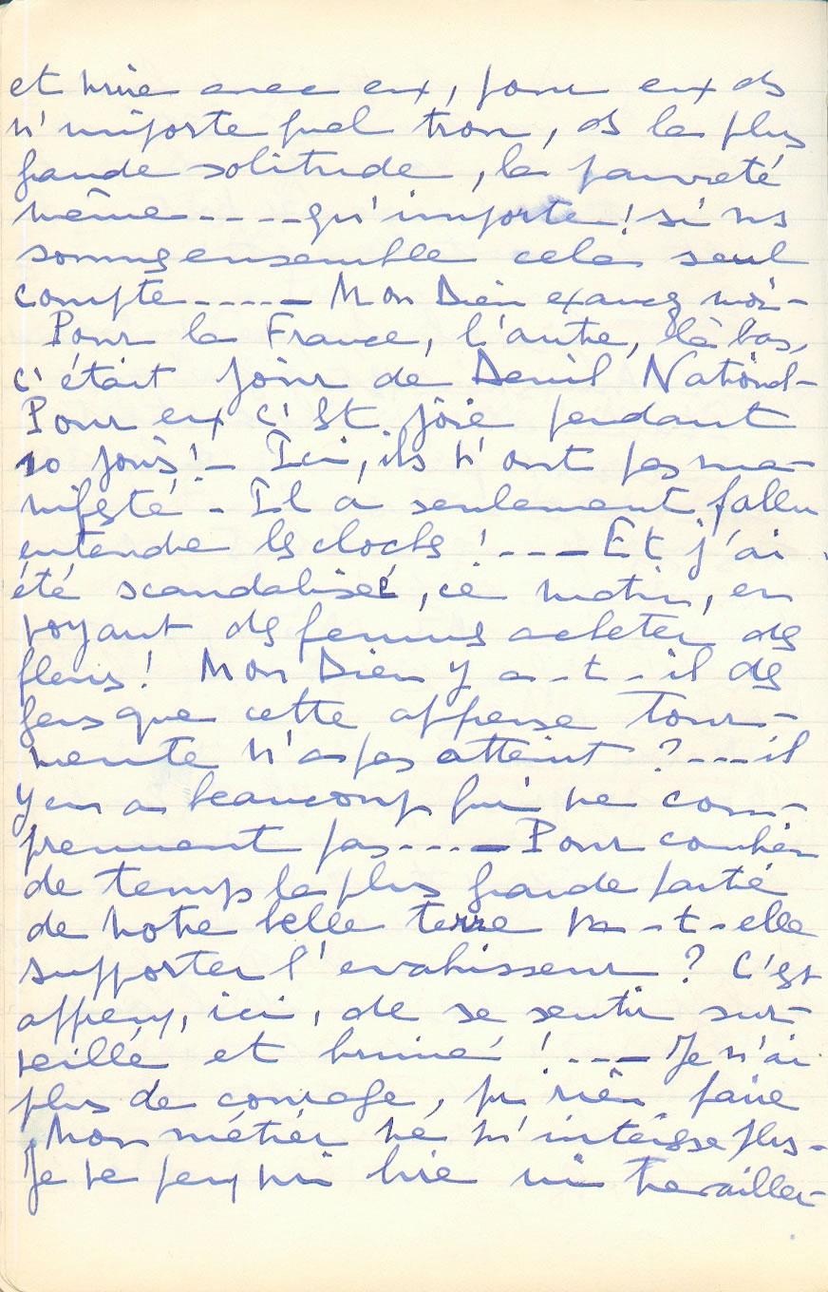
Je vis seule, très seule. J’écoute la radio, les étrangers !… Nous n’avons notre pauvre France que le soir. Les nuits mêmes ne me donnent pas de détente ! Que se passe-t-il là-bas, pour les miens ? Je voudrais partir dimanche 30. Pourrai-je ?… Je vais tout tenter…
Vivre sans jamais attendre ni une lettre, ni un télégramme… C’est affreux !…

22h30
Tout à l’heure, Pétain a parlé ; il a dépeint la France dans une situation lamentable ! Jamais elle ne s’en relèvera… Et puis la Suisse a donné des détails sur les conditions de l’armistice ; c’est pire que ce qu’avait annoncé l’Angleterre ! Pourrai-je partir ?…
J’ai regardé par la fenêtre. C’est affreux. Paris est plus noir que cet hiver, pendant la guerre. Il n’y a personne… J’en frissonne. Je ne pourrai pas continuer à vivre ainsi, ici. Mes enfants, que vais-je devenir si je ne peux partir ?!…
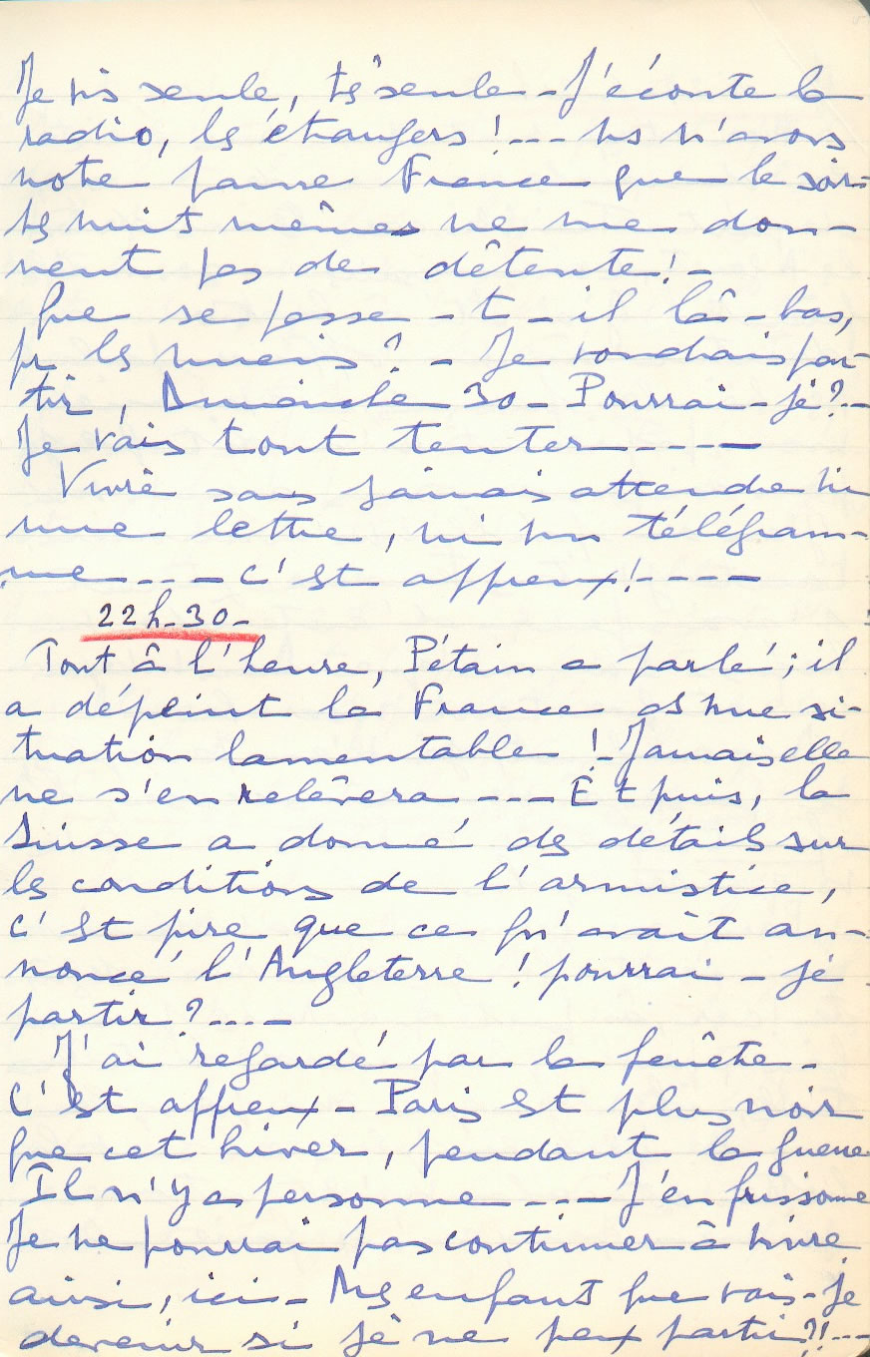
Jeudi 27 juin - 20h
Hier et ce matin, me suis éreintée de démarches en vue de mon départ. Terrible, car les avis de tous les agents, commissaires… sont différents ! J’ai été à la Kommandantur, où un officier, parlant très bien le français, a examiné mon papier et m’a dit que je pouvais passer sans aucun visa. J’en ai failli m’évanouir ! Tant j’étais tendue et tant j’avais peur d’entendre un refus. Pourvu que Dieu m’exauce et que tout marche… Mes enfants, je n’en peux plus, je pense à vous sans cesse, il faut que je vous retrouve et ne vous quitte plus…
Paris se germanise rapidement. Vraiment, le peuple me dégoûte ! Car, à part quelques rares personnes bien, pour la plupart des intellectuelles, il n’y a que du peuple… De plus en plus, on sent la botte et cela m’est atroce, je ne peux m’y faire. On se
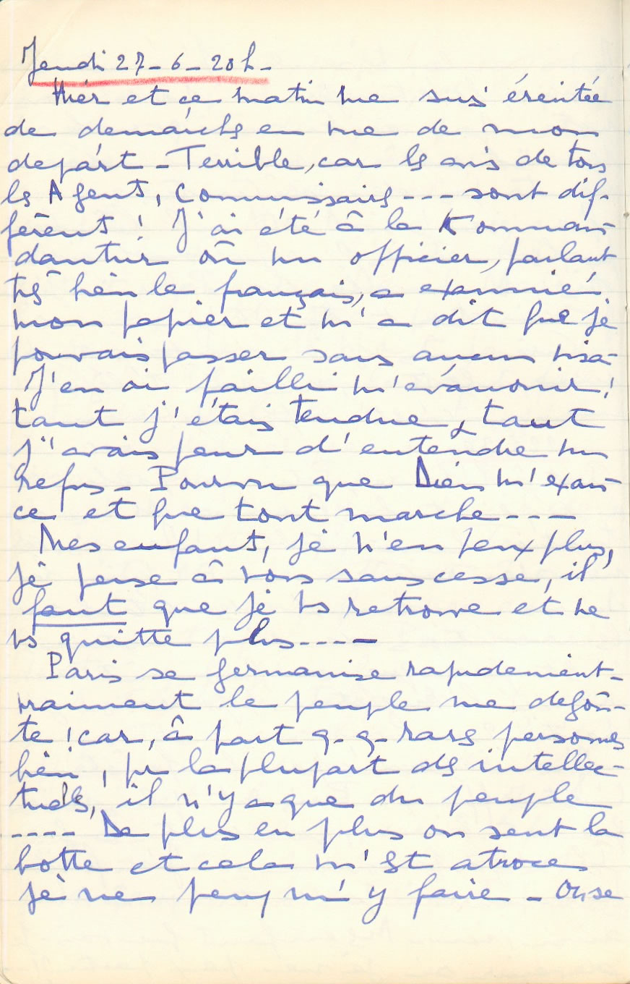
sent espionné et écouté… Les agents sont terrifiés et plats devant leurs « nouveaux maîtres ». Il paraît qu’il y a eu des arrestations de commissaires qui ont disparu ! Alors, ils ont peur… Tout le monde tremble, c’est une ambiance affreuse. Je crois que Paris ne se remplira pas avec la bourgeoisie et le « tout Paris » !…
Entre tout, nous n’oublierons pas – ce nous est un gros sujet d’amusement (!) – la gloutonnerie des Allemands pour les bananes et le chocolat… Au début, alors qu’ils traînaient tout le jour dans les rues (on ne les a « encasernés » que le lundi 24 juin), on les rencontrait en train de manger des bananes ou de croquer du chocolat !… Mais ils ne fument pour ainsi dire pas. A part quelques officiers, je n’ai jamais vu les hommes avec pipe ou cigarettes. « Certaines » maisons ont leur visite fréquente, cela c’est formidable !… Ce que nous reconnaîtrons maintenant toujours, c’est leur pas,
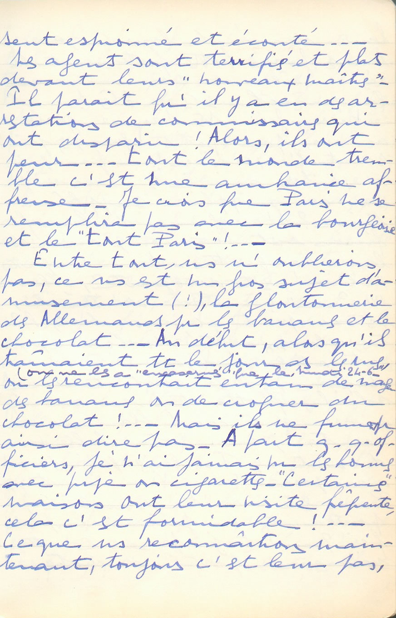
leur démarche lourde, avec leurs grosses bottes fortement cloutées… Rien de commun avec la marche des nôtres !… Hier, gare St Lazare, je les ai vus, par petits groupes, faisant l’exercice !… Pourquoi s’exhiber ainsi ?… Nous imposer ce supplice supplémentaire ? L’arrogance de leurs officiers est beaucoup aussi dans leur casquette. Leur casquette relevée est arrogante, elle « crâne » !…
Rue de Rivoli, ils occupent de nombreux hôtels ; cela m’a été douloureux, cet après midi, de voir leur drapeau rouge éclatant au soleil, flottant avec sa croix noire dans le carré blanc au centre, sur notre belle voie devant ces Tuileries qu’ils ont accaparées !… Vraiment, Paris est meurtri, souillé, pourra-t-on jamais le purifier ?…
Et je pense à cette immense portion de notre
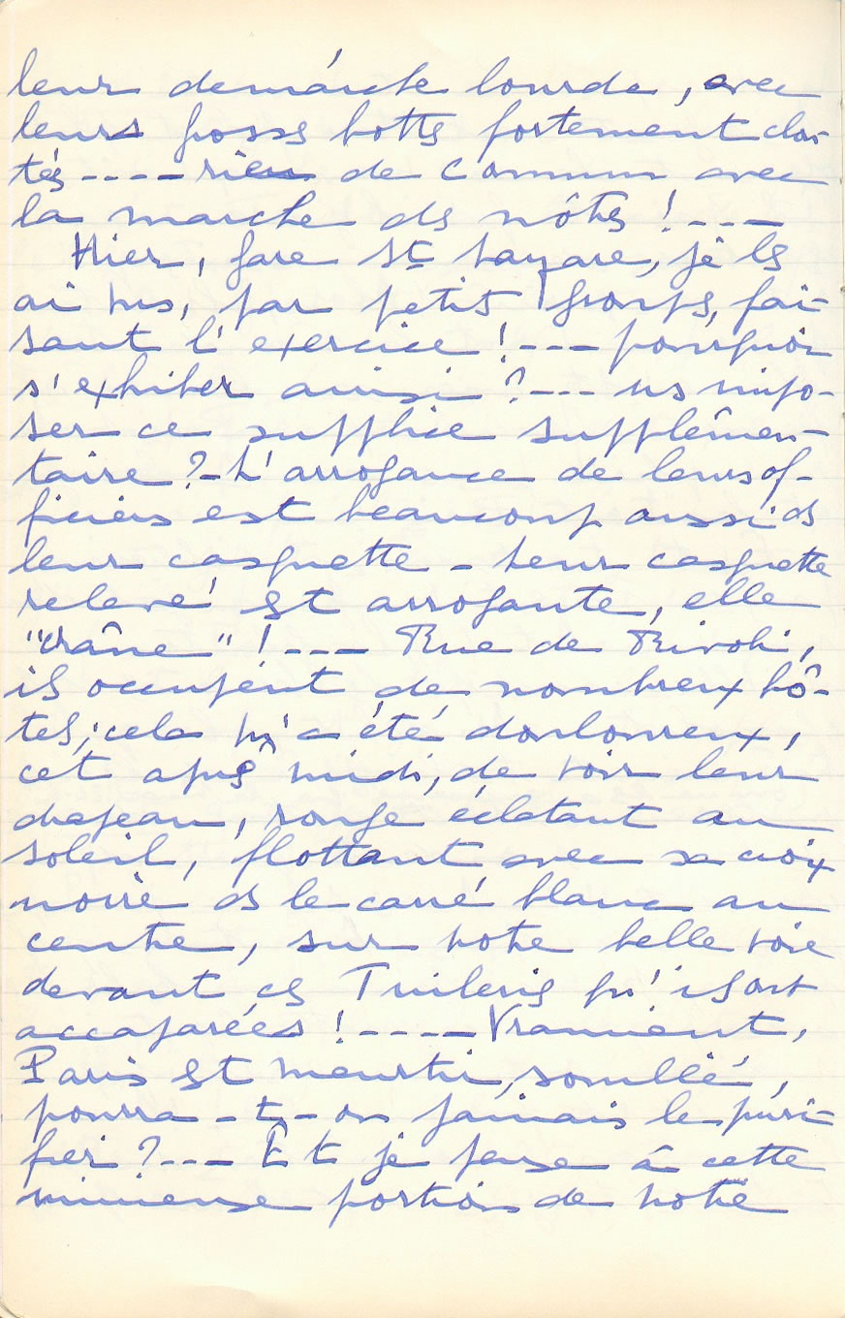
belle France, qu’ils occupent… A tous les parents et amis, maintenant en pays envahi ! Quelles vacances, cet été, sur toutes nos plages ! Le deuil, le deuil infini répandu sur notre pays. Qu’allons-nous apprendre ? Qui n’allons-nous pas retrouver ? Je tremble et je prie.
Un officier de paix m’a appris aujourd’hui qu’on estime à environ 8.000.000 le nombre des évacués et, en ces derniers temps, environ 500.000 morts (civils) ! Triste vie, triste temps et… ce n’est pas fini ! Je redoute trois choses : d’abord, bombardement de notre pays, pour y atteindre les Allemands, par les Anglais (ils l’ont fait dans le Nord et en Belgique et en Hollande). Ensuite, que l’armistice dure peu et que, pour une bagatelle quelconque, l’un de nos deux ennemis, allemand ou italien, ne nous « brime » d’une façon quelconque, maintenant que nous sommes désarmés ! Enfin, qu’une révolution éclate.
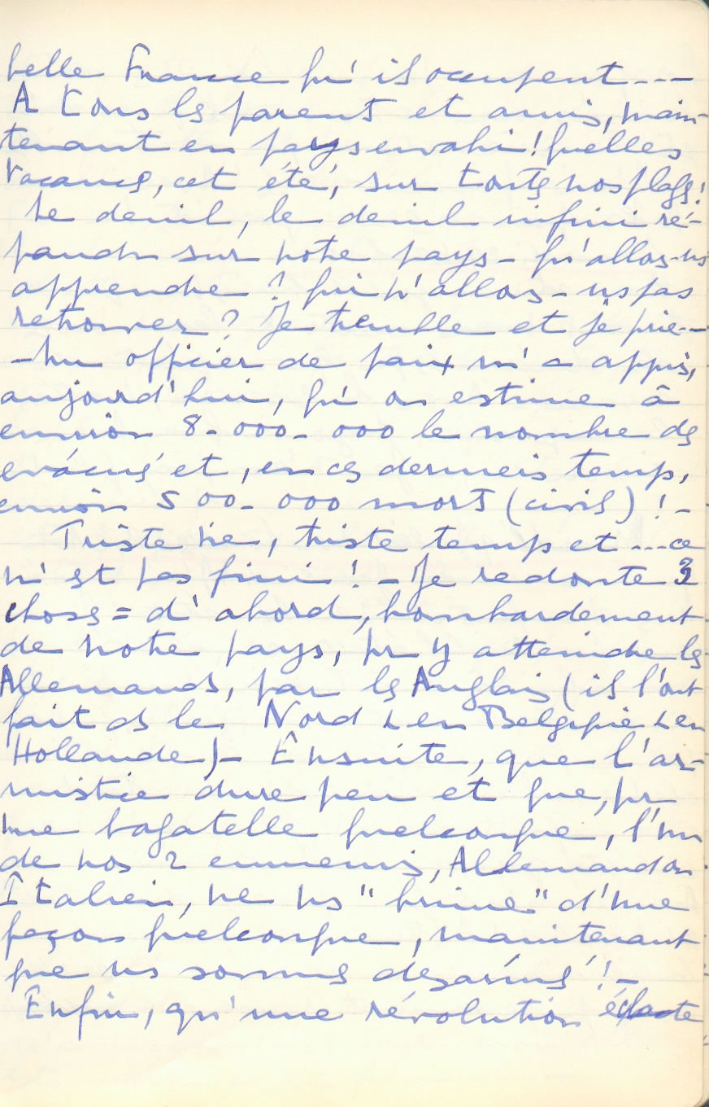
Lorsque nos pauvres hommes démobilisés ne retrouveront que deuil et misère et… pas de travail ! J’ai peur de l’Avenir. Mes pauvres enfants !

Samedi 29 juin - 21h15
Hier et aujourd’hui, un peu de travail mais surtout beaucoup de démarches pour le départ de demain. Avons l’essence, mettons le cap sur Lyon. Que Dieu nous aide. Je n’en peux plus !

Mardi 9 juillet - Lourdes - 5h30 du matin
Je suis arrivée jeudi 4 ! J’ai retrouvé mes deux enfants chéris en bon état ! J’ai su que Michel était sauvé et Édith avec lui à Montpellier !… Je suis en constante actions de grâces, pour Dieu qui a permis cet ensemble de miracles !… Quelle joie d’avoir tous mes enfants sauvés ! Plus rien ne compte que ce bonheur immense. Ma vie n’est que pour eux depuis le 4 mars 31 ! Autrement, pour moi, la vie n’a aucun sens… Cela, je m’en suis profondément rendu compte ;
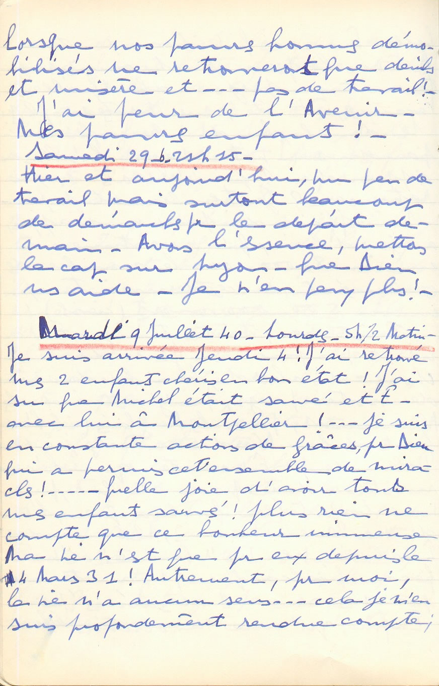
et de cette dure épreuve de ces trois semaines d’absolue solitude, devant la faillite de tout – de la Patrie, de l’armée et de l’honneur de la France –, je sors, une fois encore, bouleversée et transformée. Lutter, travailler… ne sert à rien ! Nous dépendons les uns des autres et payons la faute des autres, toujours.
Alors, je ne désire que me replier dans mon coin, ignorée de tous, jouissant en égoïste de mes derniers jours avec mes enfants, et profitant de la nature et du soleil, sans leur donner aucun nom de Patrie !… Ainsi, peut-être, ne serai-je pas déçue ? L’idée que de tant d’efforts de tant d’êtres humains, tant de luttes, tant de souffrances, tant de sang versé, il ne résultera rien que la défaite, me bouleverse et m’anéantit. Pour ceux qui ont fait tout leur devoir généreusement, la vie, après cela, ne doit plus être possible !
Et le gouvernement continue, aussi bassement, aussi lâchement. La France n’a pas compris ! Pour moi, elle est morte, c’est fini…
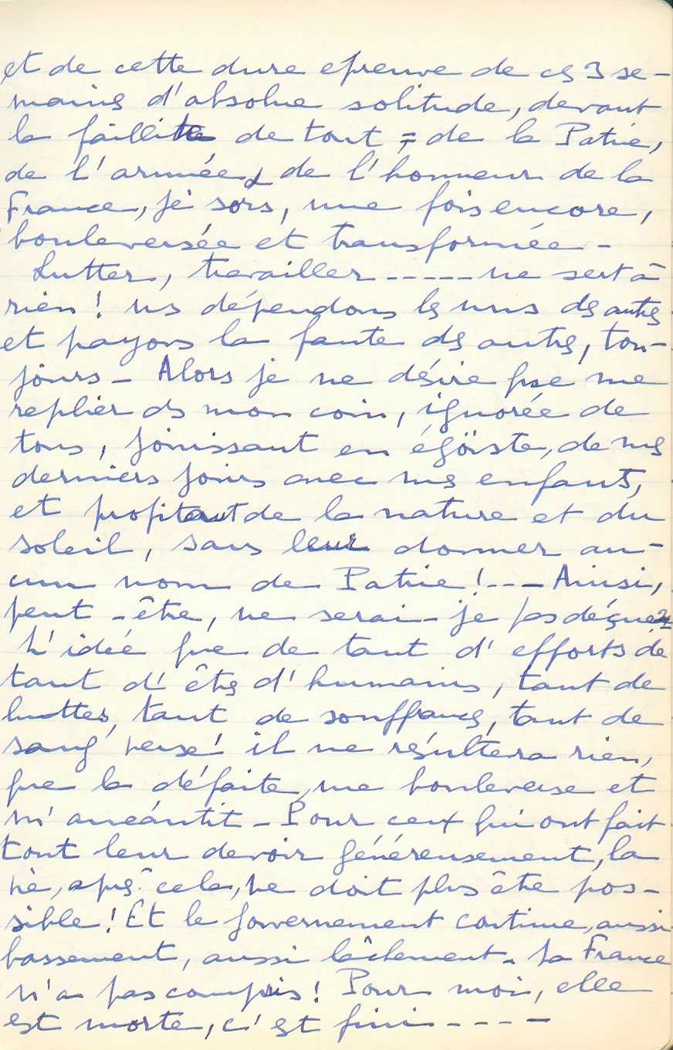
Donc, dimanche 30 juin, à 5h30 du matin, après une nuit agitée, l’auto de Mr Lemesle s’est arrêtée à ma porte et nous sommes partis. Bagages chargés, provision d’essence de 100 l. cachée, la croix rouge sur le pare brise, au-dessous du fatidique « SP », « Préfecture de police », mot de passe des Allemands.
Quelques rares patrouilles d’agents dans les rues ; à la place d’Italie, barrage de soldats allemands qui nous font signe de passer ; barrage plus important encore à la porte d’Italie, mais on ne nous arrête pas, au contraire, chaque fois que le soldat voit le SP, il fait signe : « Passez, passez »… Et nous prenons la route, avec quelle joie !

Nous filons (N5) sur Fontainebleau. Dès la forêt commence, de chaque côté de la route, la vision des autos et des camions, renversés, retournés, démolis ou brûlés… Nous en avons bien compté un millier sur tout notre retour ! C’est navrant d’envisager tout le drame que comporte chaque voiture
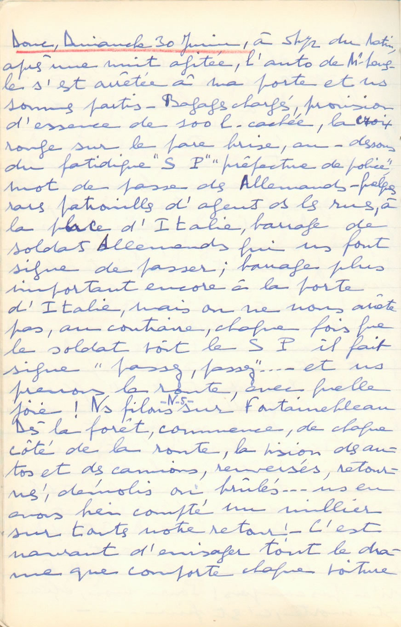
ainsi abandonnée…
En arrivant à Sens, nous trouvons le premier pont sauté, mais déjà sommairement réparé et rendu utilisable. Un spectacle atroce nous est offert dans cette ville. Le long de la route, à droite, un camp de prisonniers, dans lequel sont mélangés civils et militaires. Ces malheureux sont appuyés aux fils de fer qui les séparent du monde et regardent, hâves, hébétés, ceux qui passent… Cela, c’est atroce ! Nous sommes restés un long moment silencieux et consternés. Quelles doivent être les pensées de ces malheureux, ainsi traités dans leur pays, et voyant l’envahisseur étranger se promener à l’aise, comme chez lui, chez nous ?!… [1] -> [2]
Jeudi 11 juillet - Lourdes - 9h30 du matin
Puis nous passons (N6) par Auxerre et Avallon ; partout des Allemands et des drapeaux à croix gammée… Dans certains petits pays, il y en a presque à chaque maison ! Les Allemands semblent chez eux, parfaitement à l’aise !… Mais à part eux, les villages sont morts, on rencontre peu de gens du pays. Quelle tristesse !…
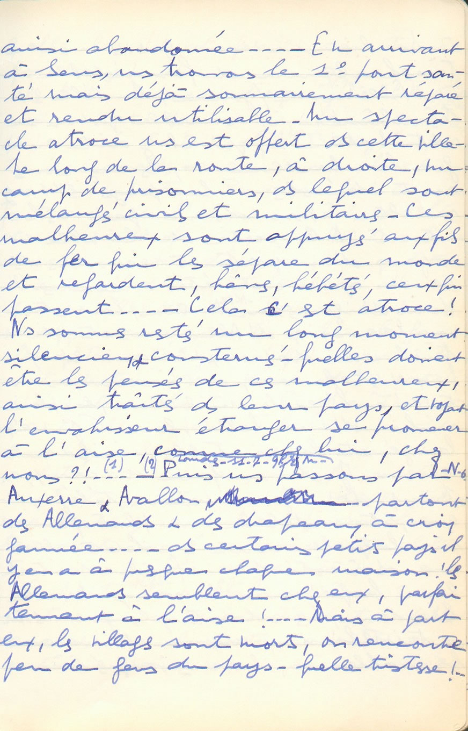
A Saulieu, nous remarquons un matériel allemand formidable…
[1] A Villeneuve s/Yonne, la ville est très abîmée, il semble qu’on se soit battu et qu’il y ait eu un gros bombardement, les maisons sont démolies… Le pays est mort et semble abandonné par ses habitants ! A la sortie de la ville, nous voyons d’importants réservoirs d’essence qui ont été incendiés… [2]
Nous nous dirigeons (N 80) sur Autun ; là, nous trouvons beaucoup d’Allemands et de matériel et de drapeaux ! Ce qui est affreux, c’est le camp de prisonniers installé à l’école militaire, en plein milieu d’une belle place. Toujours mélangés et lamentables, civils et militaires… Juste en face du camp, au tiers supérieur d’un genre poteau télégraphique, est installée une plateforme sur laquelle sont deux soldats allemands, à côté d’un fusil-mitrailleur braqué sur le camp. De cette hauteur, les soldats plongent dans tout ce triste lieu et menacent les malheureux hommes parqués là.
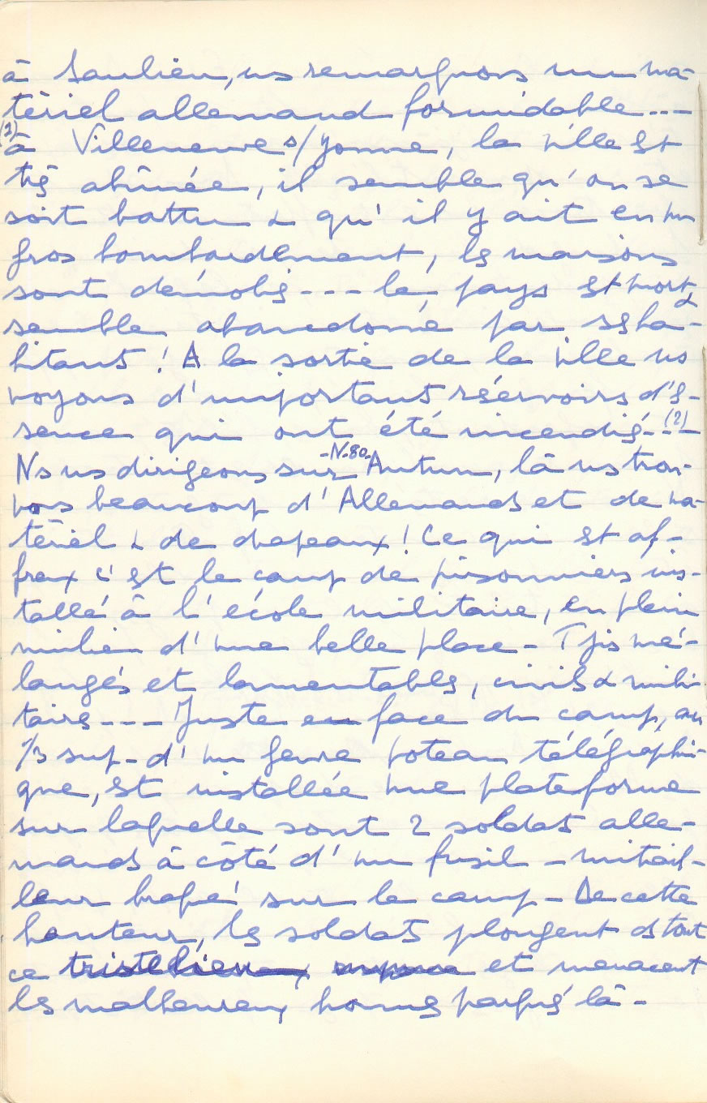
Quelle horreur et quelle amertume pour eux !…
A Autun, nous nous dirigeons (N78) sur Châlons s/Saône, mais avant d’arriver nous faisons un détour pour passer à Fontaines chez Mme Billey, lui porter des nouvelles de son mari, le charmant Inspecteur Principal qui nous a fait avoir de l’essence. Il est 12h30 et ces aimables femmes, sa mère et sa femme, nous retiennent à déjeuner ; ma petite cliente, Nadette, est heureuse d’avoir des nouvelles de son Papa. Ces Dames nous apprennent que la veille, le garde-champêtre a téléphoné qu’il y avait interdiction, sous peine de mort, d’écouter à la T.S.F. d’autre poste que les Allemands ! Il leur a dit aussi que les Français ne devaient acheter ni sucre, ni café, ni beurre, ni huile, ni savon ! Le village, terrorisé se résigne… Moi, je suis honteuse et navrée de voir notre belle France en être arrivée là !…
Nous partons (N78) sur Châlons s/Saône, que nous contournons, en rencontrant toujours des Allemands sur la route, en motos ou autos, ultra-rapides et installés dans
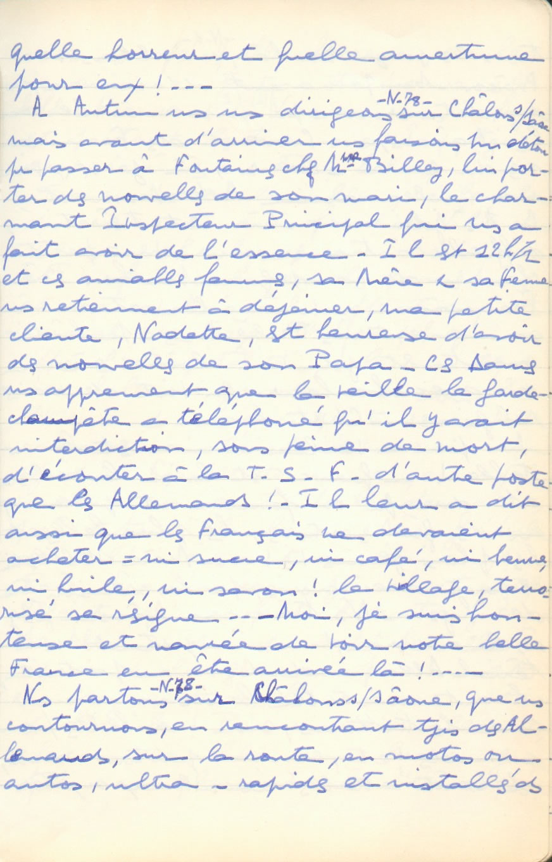
tous les pays. De là, nous allons (N6) vers Mâcon.
Un peu avant d’arriver, nous nous détournons pour passer à Sennecé-les-Mâcons, au Couvent des Franciscaines du Sacré-Cœur, où je veux voir ma vieille amie, Melle Monnot. Ce très joli monastère est très retiré, difficile à trouver sur un petit chemin de campagne. Un bon Père Franciscain m’accueille et me mène au couvent des Religieuses. Le bâtiment est joli, un cloître ancien où avec bonheur on voit de vraies religieuses… C’est beau.

Ma pauvre vieille amie est lamentable !… Que c’est laid, la vieillesse – et dire qu’on fauche stupidement, en des guerres atroces, les plus belles et les plus jeunes vies !…
Mère St Célestin repart avec nous, pour la maison mère de Lyon. Nous traversons Mâcon. Il y a, là encore, un important matériel allemand. Comme partout, ils ont installé leurs camions sur les trottoirs, sur nos belles promenades ! Et, comme partout aussi, ils sont attablés nombreux aux
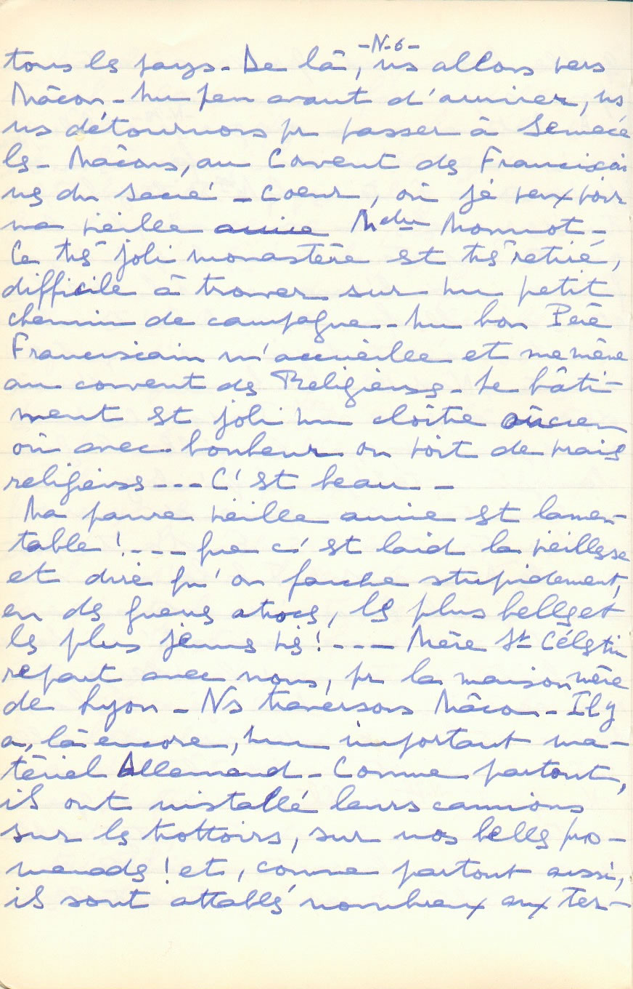
terrasses des cafés. Quelle horreur, de les voir ainsi, en toute notre pauvre et belle France ! - [3] -> [4]. Nous arrivons à Lyon et partout les trouvons ! Eux, toujours eux, maîtres en tous lieux…
Traversée de la ville, recherche du couvent au fond de Villeurbanne. Il est 21h lorsque nous sonnons et… faisons lever les pauvres mères et sœurs ! Accueil, affectueux et cordial, de Mère St Joseph, qui nous offre l’hospitalité pour la nuit, dans sa belle et grande maison. Les Allemands en occupent une partie avec du matériel dans un coin du jardin. Excellente nuit, en ce joli et calme couvent. Le lendemain, présentation à la bonne Mère Générale et à l’intéressant aumônier, un Père Franciscain, jeune et intelligent, qui a fait l’autre guerre.
Les Allemands aident Mr Lemesle à réparer et changer un pneu et nous donnent de l’essence et de l’huile ! Pris individuellement, chacun semble un brave garçon poli et complaisant, il ne « crâne » pas !
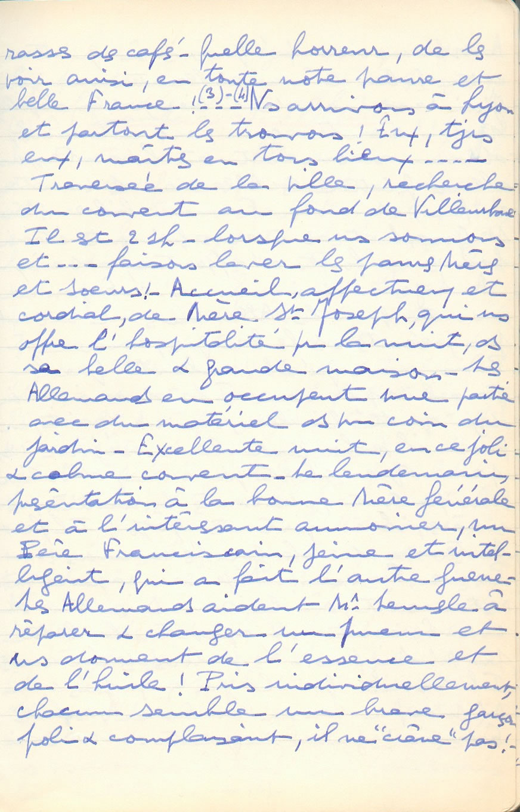
A 11h, nous nous préparons à quitter cette belle et accueillante maison. J’ai recommandé à Dieu, dans la chapelle, notre route, car maintenant, d’un moment à l’autre, nous allons quitter les Allemands et entrer, enfin, dans notre France libre ! Mère St Joseph et ses sœurs, qui ont été si bonnes, nous font d’affectueux adieux.
A Lyon, mission au C.C.F. ; on me raconte que les Allemands ne se sont pas présentés dans les banques, comme à Paris, mais qu’ils veulent que le travail reprenne. Ils devraient avoir déjà quitté la ville, on ne sait pourquoi ils prolongent leur séjour ! On pense que c’est pour mieux dévaliser, car partout, de toutes les matières premières, ils emportent 70% ! Il faut le temps de charger les camions !… Pauvre France !
Déjeuner rapide au restaurant, où le sous-directeur du C.C.F. vient m’apporter la lettre pour Mr Sigfried. Nous parlons des événements. Il nous dit qu’il y a quelques jours, un Monsieur n’a pu passer « en France » : refus des Français ! Je m’inquiète… Mais si
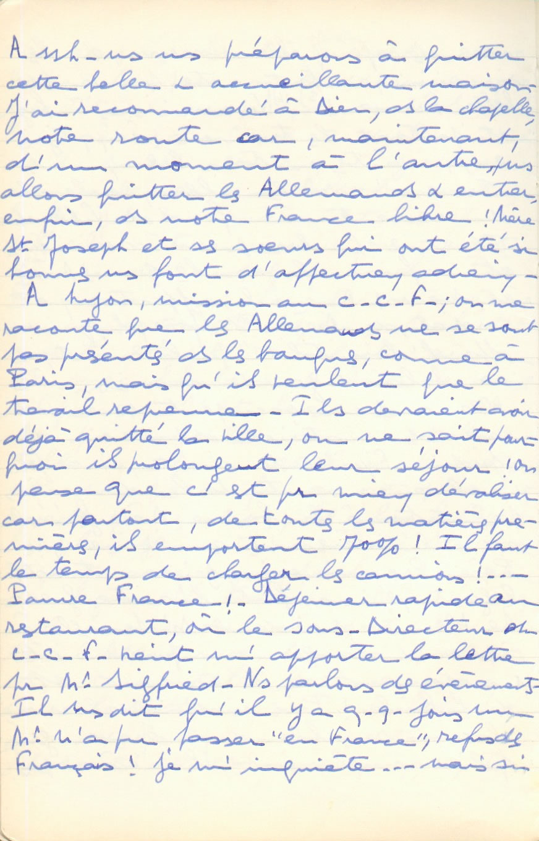
cela m’arrivait, je crois que je ne le pardonnerais pas à mon pays !
Enfin départ à 13h30.

Dimanche 14 juillet - 6h30 du matin
[3] Passons par Villefranche, où Mr Lemesle veut retrouver sa fille, mais… la maladie de la « fuite éperdue » l’a prise aussi et ne la trouvons pas, elle est partie, comme la majorité des Français, au hasard, sur les routes, fuyant l’envahisseur !… Que c’est triste.
A propos d’une réparation à un pneu, échangeons une courte conversation avec un caporal allemand ; nous raconte qu’il a été, pendant six ans, chef d’atelier chez Renault ! Et que maintenant, il est interprète dans son régiment… Et il ajoute : « Je disais toujours que la France ne devait pas faire la guerre contre l’Allemagne, qu’elle serait battue en dix jours ! Nous sommes trop nombreux et nous allons trop vite ! »… Encore triste, mais vrai ! Nous sommes un vieux peuple, avec de vieilles idées et de vieilles méthodes, devant un peuple jeune et très moderne… Et cela me rappelle la phrase d’un officier allemand qu’on m’a répétée ; il a dit : « Vous nous avez mésestimés, mais nous, nous vous avons surestimés ! »… Vrai, mais lamentable… [4].
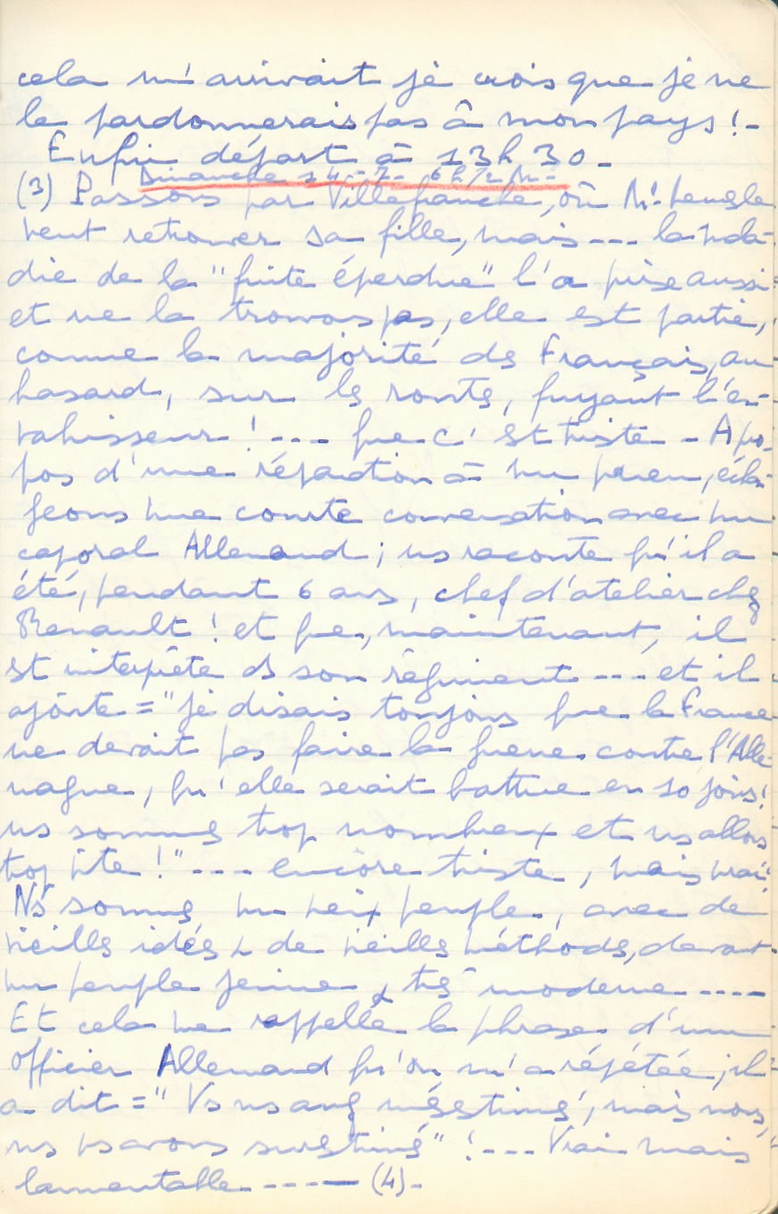

Et la route s’effectue, sans aucun incident ; à la sortie de Lyon (N89), pas un seul soldat allemand et aucune force policière ou militaire française ! Il est évident que nous constatons une grosse différence dans la façon de procéder des Allemands, dans les villes ou régions qu’ils doivent occuper pendant un temps et dans celles où ils ne font que passer… Nous passons par une route de montagnes, peu fréquentée. Les autos et les motos allemandes se font plus rares… A Feurs, petit pays à 67 km de Lyon et à 69 km de Thiers, nous voyons des Allemands qui parcourent les rues en rangs, en faisant l’exercice et en chantant à pleine voix. Peu après, nous constatons que ce petit pays est le dernier qu’ils occupent… Et cela nous est un grand soulagement ! A Thiers, beaucoup de monde dans les rues, grande agitation dominicale, et pourtant nous sommes lundi, mais il est clair que, parmi tous ces réfugiés, hommes et femmes, personne ne travaille ! La France semble
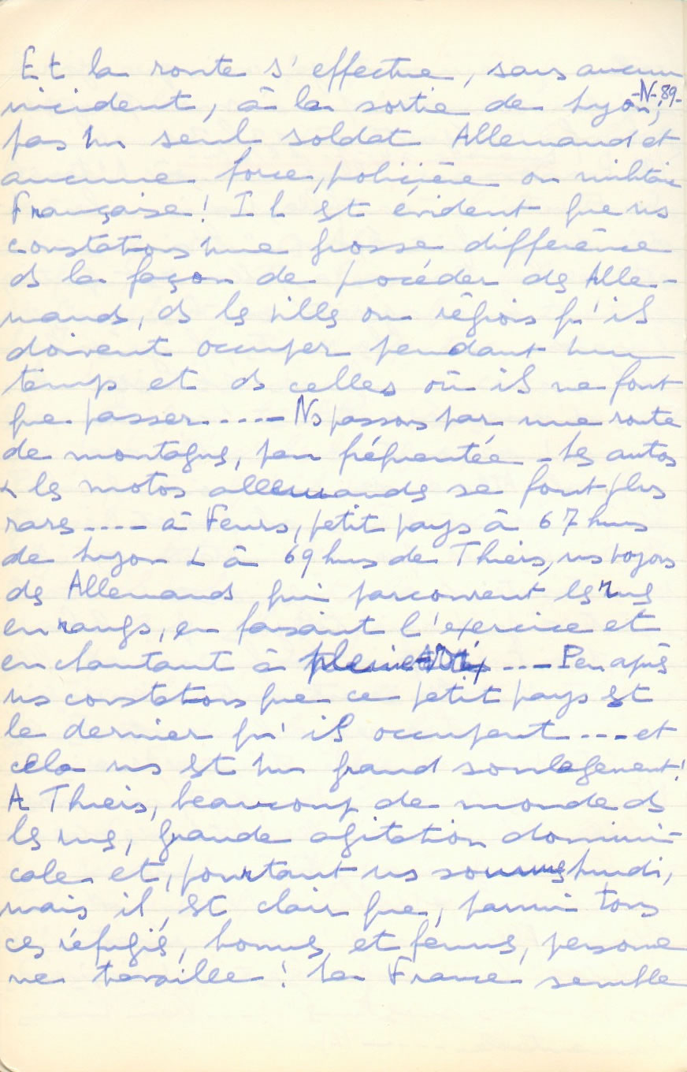
en vacances ! Pas encore de soldats ni de gendarmes, il est probable que le départ des Allemands est récent !
Nous n’entrons pas à Clermont-Ferrand, nous nous dirigeons directement sur Châtel Guyon, en sortant de Riom. Et, au croisement Riom - Clermont, au débouché de la route de Châtel, nous voyons, enfin, flotter le drapeau français et… trois gendarmes sur la route ! De joie, nous nous arrêtons pour leur parler… Nous leur disons ce qu’a été notre départ de Paris, notre route… Nous leur expliquons notre SP, qui les intrigue, et quand nous leur affirmons qu’ils sont les premiers que nous rencontrons, depuis Lyon, ils ne peuvent le croire ! Ils pensaient Lyon évacué par les Allemands ! Eux sont libérés depuis une semaine et Lyon l’est de la veille !… Cette façon des Allemands d’isoler complètement l’une de l’autre chaque région, même chaque ville, est, pour eux, très forte, pour nous bien cruelle et bien dangereuse ! Alors les gendarmes, « histoire de rire »,
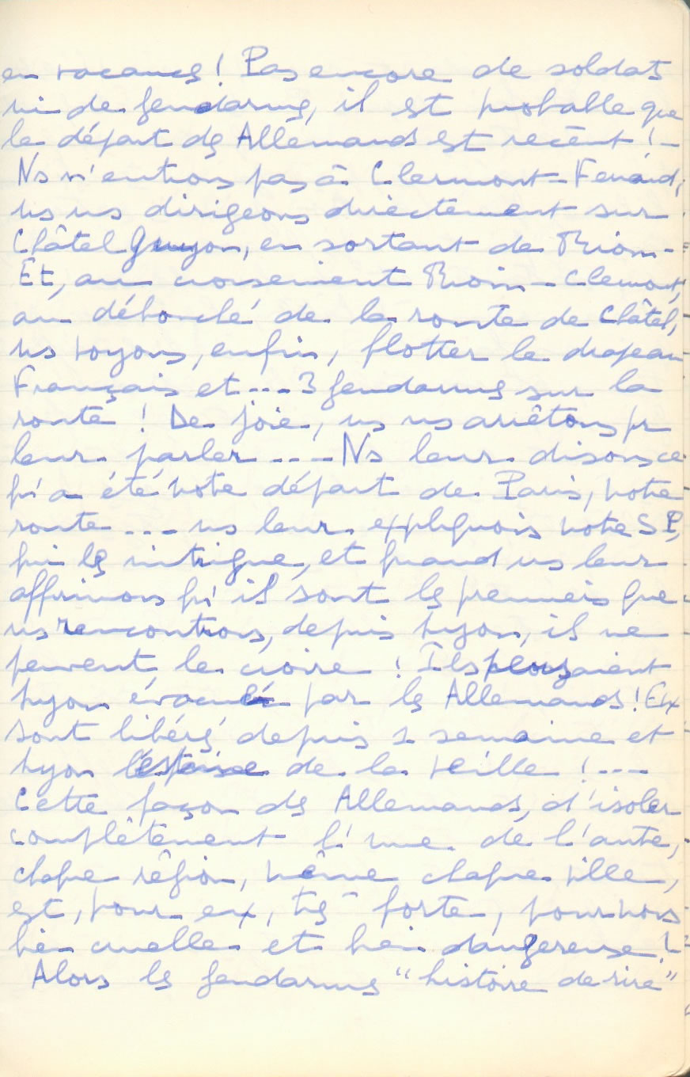
nous demandent nos papiers ! C’est la première fois depuis Paris… Et quand nous repartons, de voir que mon équipée a réussi, que je suis en France libre, que bientôt je vais retrouver mes enfants… je pleure d’émotion, de détente et de bonheur !
Nous arrivons à Châtel, chez Josette Aine, qui nous fait un accueil affectueux et cordial. Elle est dans l’angoisse pour son mari et ses deux fils et nous dit aussitôt sa révolte contre les Français nombreux, réfugiés à Châtel, qui jouissent toujours de la vie, n’ayant pas encore compris le désastre qui vient de s’abattre sur notre malheureuse France ! Je suis à l’unisson avec elle et nous passons une partie de la nuit à bavarder, cela me fait plaisir.
Ma visite à Monsieur Sigfried m’avait été un choc désagréable. Évidemment, ces événements le tuent, il est affreusement changé, maigri et pâli… Mais il ne veut rien dire, est toujours aussi dur et sarcastique et trouve que tous
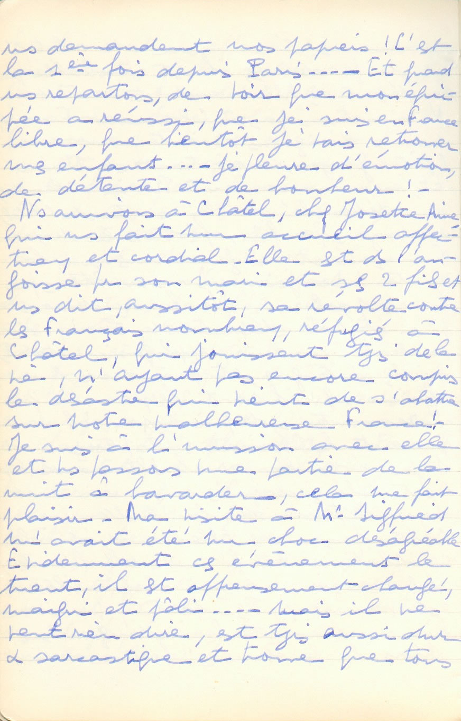
doivent rentrer à Paris pour y continuer la vie de jadis… Je ne le comprends pas ! Il se trompe, il me déçoit. Je n’attendais ni cet accueil ni ces réflexes ! Dans le hall, je rencontre « ces Messieurs du Conseil » qui, très aimables, me parlent et m’interrogent, plusieurs sentent et comprennent juste, mais le Président sera, je pense, le maître – et alors ?!… Alors, je sors très navrée, ayant éprouvé une première et grosse déception.
Après une bonne soirée et une bonne nuit chez Josette, pendant laquelle nous avons pu échanger nos idées et nos pensées – tristes, hélas ! –, nous sommes partis le lendemain matin, de bonne heure, pour atteindre St Priest-Taurion, afin d’avoir des nouvelles d’Édith. Recherche difficile de ce Tourniol perdu dans les bois. J’apprends qu’Édith est à Montpellier, où elle a rejoint son mari. Visite, thé rapide et nous filons vers Limoges. Là, je me heurte à la paperasserie française… Multiples
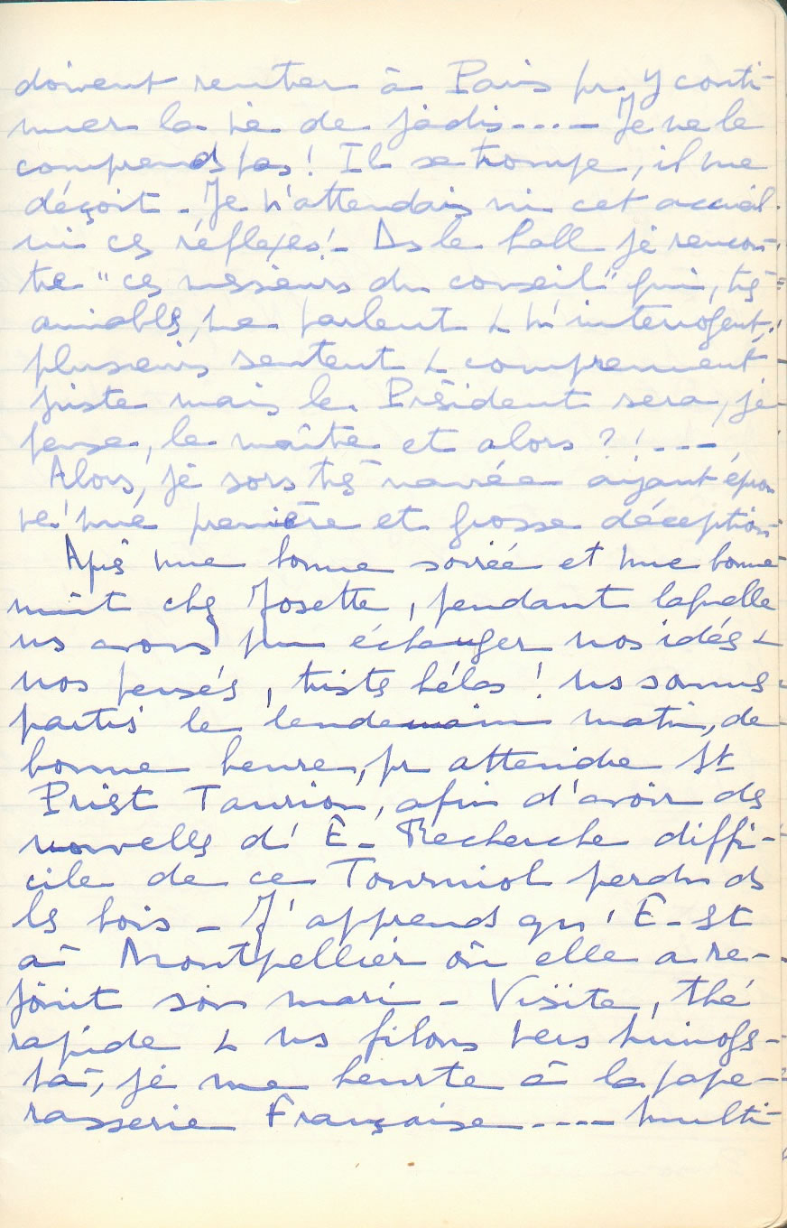
démarches pour obtenir de pouvoir prendre le train réservé aux militaires, aux démobilisés et aux porteurs d’ordres de mission. Enfin, grâce au Dr capitaine de la Fuye, très aimable, tout s’arrange. Nous passons avec Mr Lemesle, ce Dr et un capitaine « épatant » qu’il nous présente, Monsieur M. Moreau ; une bonne soirée. Cet homme vibre, a une grande âme, est magnifique…
Nuit sur la banquette du restaurant, avec beaucoup d’autres personnes ; lever à 5h, puis départ à la gare, installation dans le train et adieux à Mr Lemesle qui retourne sur Lyon en auto.

6h28 Départ de Limoges. 19h Arrivée Montauban et dîner gare – Train avec des soldats, pauvres gars ! Racontent des heures lamentables, surtout sur les officiers ! 23h Départ et arrivée Toulouse 24h, Nuit sur banc de la gare. 8h30 le 4 Départ et 15h30 arrivée Lourdes. Enfin ! Mes chéris.
18 juillet à 17h39 Départ de Lourdes à 3h34, arrivée Montpellier ; nuit sur banc de gare et 10h arrivée à Pignan retrouver Édith et Michel. Le 21 à 17h30 Départ par Lyon et Villefranche à 18h20 le 22. Départ pour Paris le 24 juillet à 6h30, arrivée à 22h15. Prisonnière !…
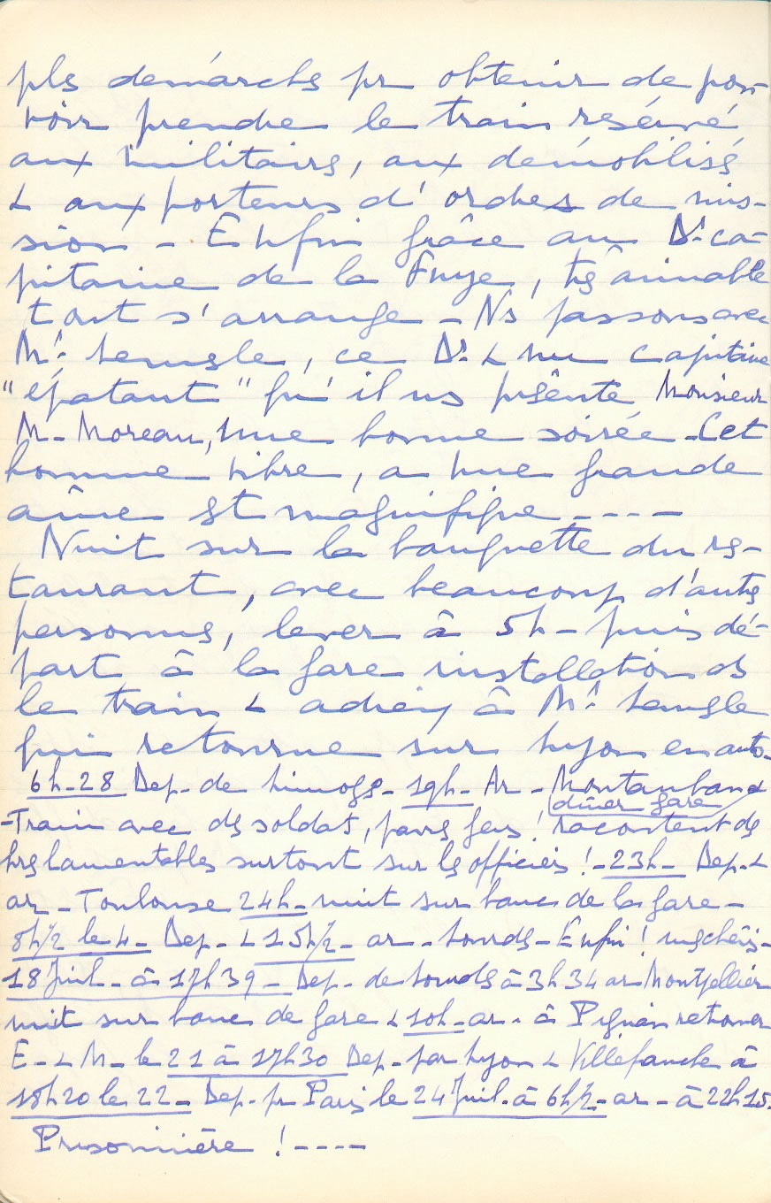

1941

Lundi 27 janvier - 15h30
Le temps a passé…
Après quinze jours à Lourdes, avec mes chers petits, suis allée à Montpellier voir Édith et son mari, puis suis repartie sur Lyon et Villefranche, où j’ai retrouvé Mr Lemesle. Démarches, péripéties pour obtenir des Français de l’essence et « la permission de rentrer » !… Pauvre pays. Retour sur la route, arrêt à Paray-le-Monial, pèlerinage. Barrages allemands et, sept fois, vérification des papiers, à partir de Fontainebleau. Enfin, à 22h j’étais chez moi.
Je trouvais atroce ce retour dans cette ville envahie et ne pensais qu’à organiser un départ définitif. Hélas, je n’eus pas le temps ; des barrages sérieux s’établirent et… depuis, on ne peut quitter. Nous sommes définitivement prisonniers ! L’autre côté, la « France non-occupée », m’avait dégoûtée aussi, par son désir de jouissance et son incompréhension totale de ce qu’est la « France occupée ». Alors, à la radio, je pris connaissance d’une autre France, de celle qu’en connaissance de
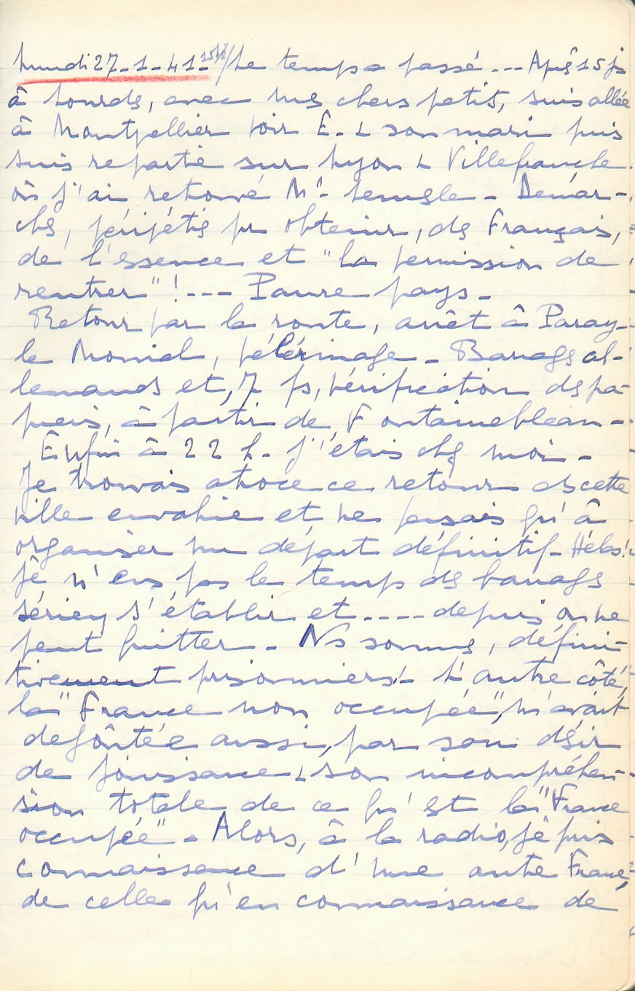
cause j’ai adoptée de toute mon âme : de la « France libre ». Oui, je n’ai jamais approuvé Pétain, ce pauvre homme trop vieux pour une tâche si lourde, devant un adversaire encore jeune, si actif et lucide qu’est Hitler. Mon seul chef, celui en qui j’ai mis toute ma confiance et mon espérance, c’est de Gaulle. Lui seul peut nous sauver et redonner de l’honneur à notre pauvre pays. Car hélas, cet « affreux armistice » ce n’est pas l’honneur ! Je me rappelle avec quelle ardeur je souhaitais l’arrêt de cette lutte inégale et inutile – il le fallait cet arrêt –, mais je me souviens d’avoir jugé inadmissibles les clauses de l’armistice. Que fallait-il faire alors ? Il fallait quand même lutter encore, mieux valait tous mourir que vivre ainsi.
Nos colonies vont se mettre aux côtés de de Gaulle et la guerre va reprendre, il le faut. La « collaboration » avec ces
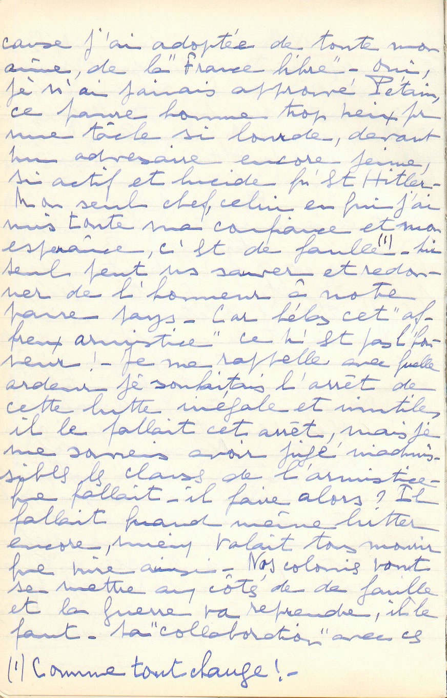
affreux Allemands est impossible ; ils veulent nous supprimer toute liberté et tout nous prendre. Or un vrai Français ne peut vivre s’il ne respire librement. Moi, ici, j’étouffe. La vie est arrêtée : je n’attends que les heures de la radio, je ne bouge que pour l’indispensable et ne vois personne. Rien ne m’intéresse plus de notre pays aux mains de ces barbares ! Et je ne veux pas que mes enfants, que mon fils, soient élevés suivant leur méthode. Ni, hélas !, suivant celle de Vichy – qui les copie.
Si je pouvais partir en Amérique, ou même en Angleterre, il me semble que je revivrais. En attendant, je subis les jours et ce mois de janvier me semble mortellement long.

Le 1er août 1940 : en auto avec Mr Lemesle, pèlerinage à Beauvais et à Gournay. Horreur… photos.

Le mercredi 21 août 1940 à 14h20 : le pensionnat me ramène mes deux chers enfants de Lourdes. Enfin réunis « chez nous » ! Mais que tout est triste et combien je tremble, tout en remerciant le Ciel !…
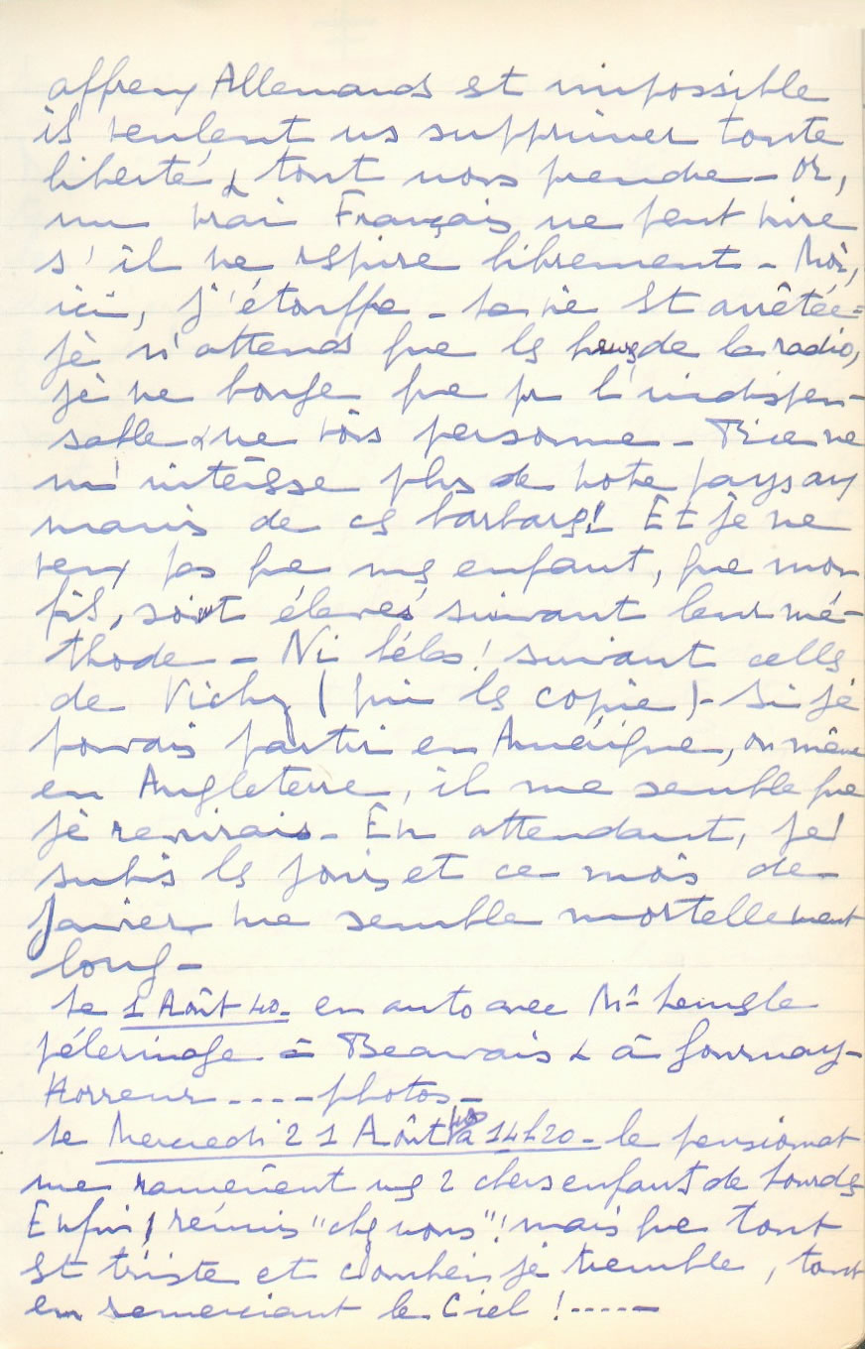

Samedi 14 juin - 14h30
Depuis le début de mai, je revis, intensément et douloureusement, les anniversaires du Calvaire de l’an dernier. Et aujourd’hui est le Grand Anniversaire. Je n’aurais jamais cru, il y a un an, qu’« ils » resteraient si longtemps à profaner notre beau pays, notre admirable ville !… Et que d’événements depuis ces mortels 365 jours ! Je viens de relire mes notes de l’an dernier, du début à la fin du 14. Oui, devant cette défaite terrible, cette prise totale de Paris, tous nous souhaitions la Paix rapide. Maintenant nous avons bien changé d’avis ! La mort de la France entière eût été préférable à l’humiliation atroce que nous subissons chaque jour et qui nous tue, chacun de nous et surtout notre pays, toujours un peu plus, lentement mais sûrement. J’ai détesté Raynaud mais, maintenant que je suis ralliée
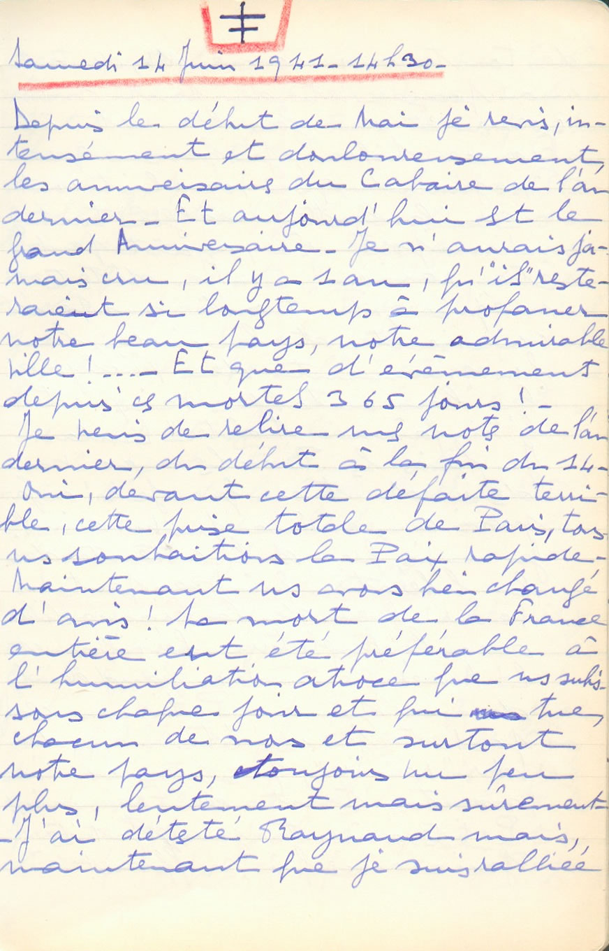
de toute mon âme, de toute ma pensée et de tout mon cœur à de Gaulle et à la France Libre, je pense que Raynaud, qui voulait continuer la lutte malgré tout et n’importe où, avait peut-être raison !… Je déteste et méprise, de toute ma pensée consciente et lucide, le gouvernement de Vichy avec le « lamentable vieux » et l’« infâme-traître » Darlan. Je hais les Boches avec un désir de tuer que je n’ai jamais eu, même pour un animal ! Je ne vis que dans l’attente de la libération qui ne peut nous venir que de la France libre avec l’Angleterre héroïque et l’Amérique. Mon grand deuil de ma pauvre Patrie ne cesse pas ! Et je m’étonne de voir « revivre », presque comme avant, tant de Français ! Petites âmes toujours avec de petites jouissances qui suffisent à
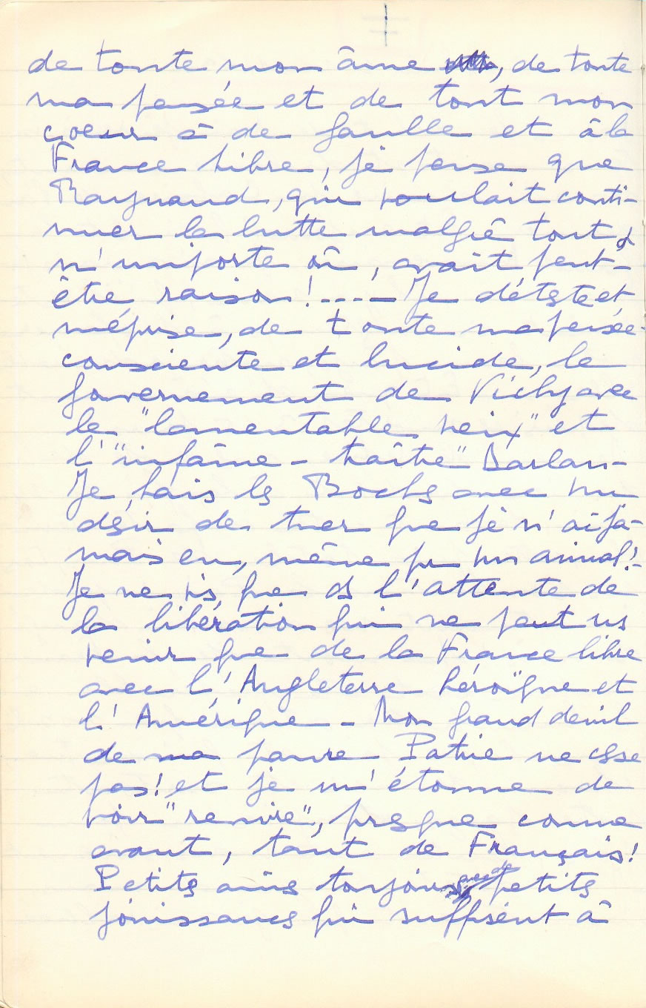
remplir leur médiocre vie terre-à-terre ! J’ai pour eux une infinie pitié méprisante. Mais j’ai une haine mortelle, avec un immense mépris, pour tous ceux qui sont « collaboration », qui veulent s’entendre avec nos sanguinaires vainqueurs et qui vendent notre pauvre Pays.
Jamais, il y a un an, je n’aurais cru vivre des heures pareilles et voir une France ainsi divisée en 3 clans : Ceux de de Gaulle.
Ceux de Pétain – Vichy.
Ceux de la Collaboration, R.N.P.
Quand viendra l’heure de la délivrance ?!…

Mercredi 18 juin - 13h45
Hélas ! Le temps marche !… Hier, il y a eu un an que Pétain annonçait qu’il allait nous sauver ! Je l’ai cru… Jusqu’à ce que j’aie vu qu’il acceptait les conditions d’armistice, que j’avais jugées impossibles et déshonorantes. Depuis ce jour, je le méprise et ne lui fais pas confiance. Raynaud,
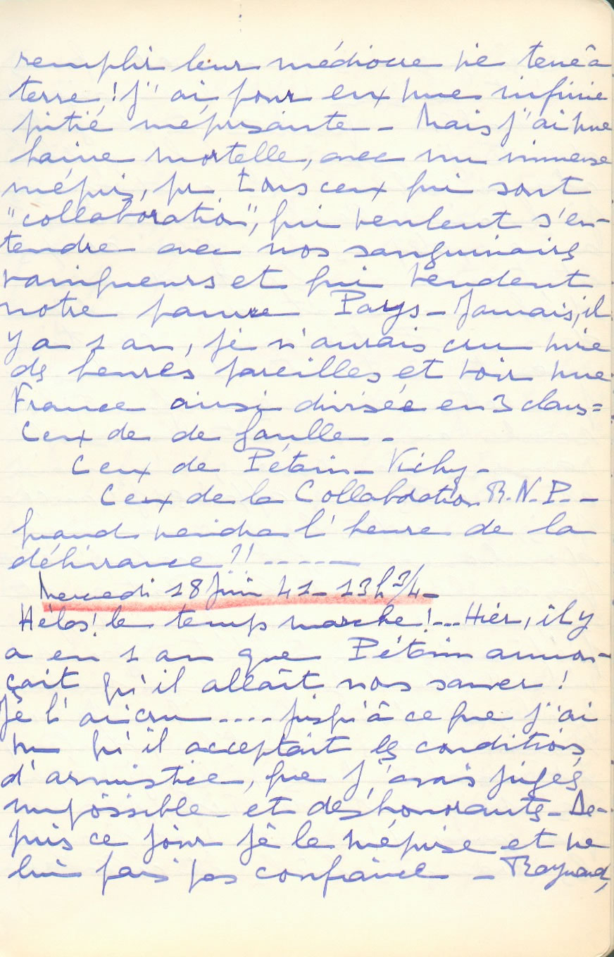
que je jugeais « vendu » et fou, avait raison ! Je lui fais amende honorable. Quant à de Gaulle, dont j’avais jugé l’appel abominable et antifrançais, je l’ai rallié de toute mon âme, depuis que j’ai compris et tant souffert du… déshonneur et du malheur de ma Patrie car… contrairement à tant d’autres j’ai pu retrouver mes enfants, mon seul amour et ma seule raison de vivre, ma maison et toutes mes affaires, et j’ai compris, en cette longue année douloureuse, que « cela » n’était pas seulement la Patrie, et si encore maintenant je préfèrerais être à l’étranger pour vivre « libre », je sens en moi quelque chose qui vibre pour mon pauvre pays mutilé, douloureux et asservi. Mais voilà, je méprise les dirigeants de Vichy, plus encore que ceux d’avant ! Et je méprise les Français lâches et collaborateurs !
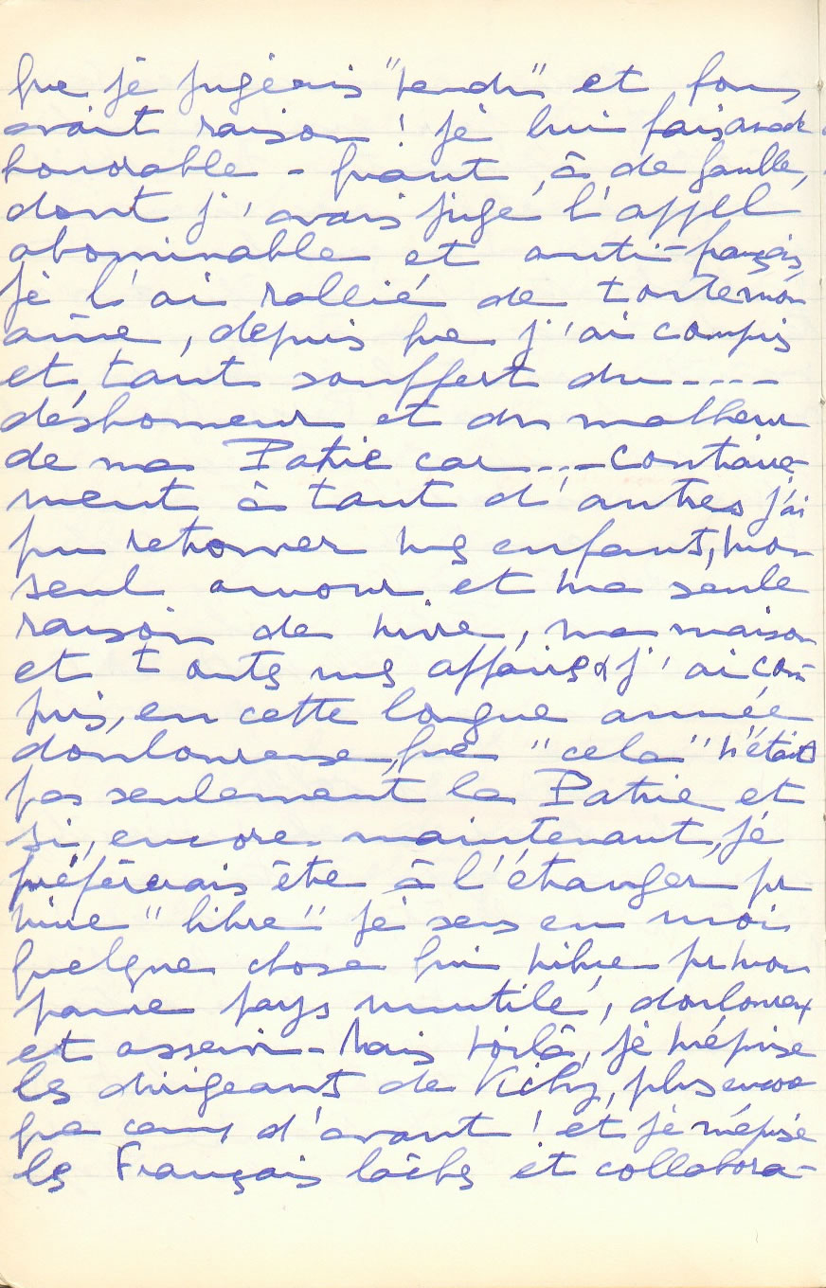
Alors… je souffre, car aimer ce que je méprise m’est impossible. La France, pour moi, c’est donc la France libre de de Gaulle, en qui je mets tout mon espoir. Mais quand arrivera-t-il à la sauver, et moi que puis-je faire pour être utile et « servir » ? ! …

Mardi 24 juin - 19h
Il y a un an que le « Vieux » (qui a, hélas !, donné sa mesure depuis ce temps !), signait « l’abominable Armistice ». Un an qu’« ils » sont là et que nous souffrons tant. La douleur ne s’atténue pas. La haine grandit en nous, avec un fou désir de vengeance. Jamais, il y a un an, je n’aurais cru que cela durerait si longtemps et que nous pourrions continuer à vivre !… Hélas ! Je constate une fois de plus qu’on vit toujours, quelles que soient les conditions et la misère morale ou physique…
Mais depuis cette cruelle année, bien des choses se sont précisées et l’on peut juger plus
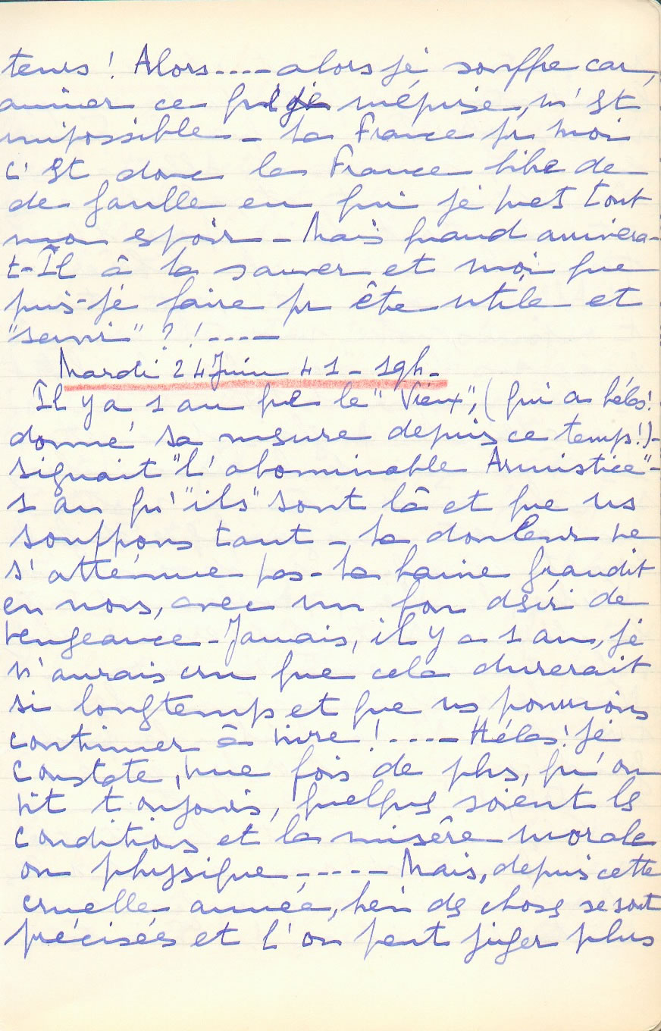
impartialement et clairement la situation. Le fait douloureux, mais absolu, est que la France est aux mains des Allemands. Le devoir net, et absolu aussi, est de tout faire pour l’en tirer, la sauver, la libérer. L’Allemand a été, est et sera toujours notre mortel ennemi, que nous haïssons. Ceux qui luttent dans le même but que notre haine sont seuls nos alliés. Les Anglais donc et les Français de la France Libre, sous la conduite de notre grand et magnifique de Gaulle, sont ceux que nous devons suivre. Vichy, le Vieux, Darlan et toute la clique sont dans l’erreur absolue, volontairement ou non. Nous les méprisons et ne les écoutons pas. Nous souhaitons le prochain grand coup de torchon et, ensuite, l’énorme poteau !
Voici clairement la situation au bout d’un an de malheurs. La France toujours grande et surtout libre ! Bientôt.
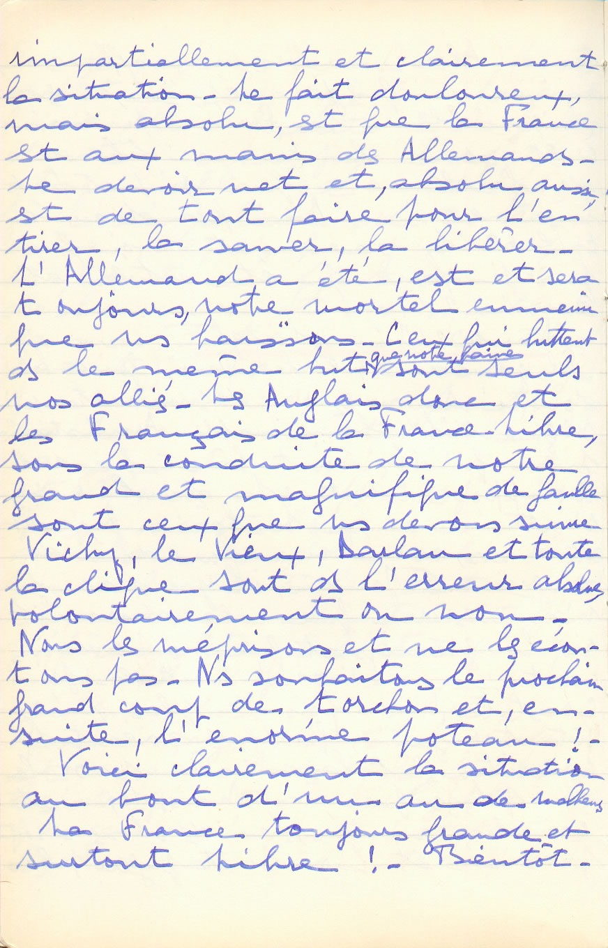
Lundi 30 juin
Que d’anniversaires ! Il y a, aujourd’hui, vingt-deux ans que je me suis mariée !… Il y a un an que je quittais cet adorable Paris aimé mais si lamentablement souillé, pour aller à la recherche de mes enfants !… Depuis, j’ai souvent remercié Dieu de les avoir tous épargnés et de nous être, tous, retrouvés. Mais, à cette époque, je croyais que tout mon bonheur serait entier lorsque nous serions réunis et que ce fait seul me remplacerait ma Patrie. Depuis, j’ai souffert, pour cette Patrie, de son morcellement et de son humiliation.
Alors, j’ai senti et compris qu’un foyer, des enfants étaient un tout dans le tout ! Et la France a pris une vraie personnalité pour moi. Et puis, si je ne retrouvais pas notre vraie France, mes enfants ne seraient pas ce que je les désire. On me les prendrait et on me les élèverait à leur affreuse manière boche ! Et cela, je ne le veux pas. Qui dit France dit Liberté.
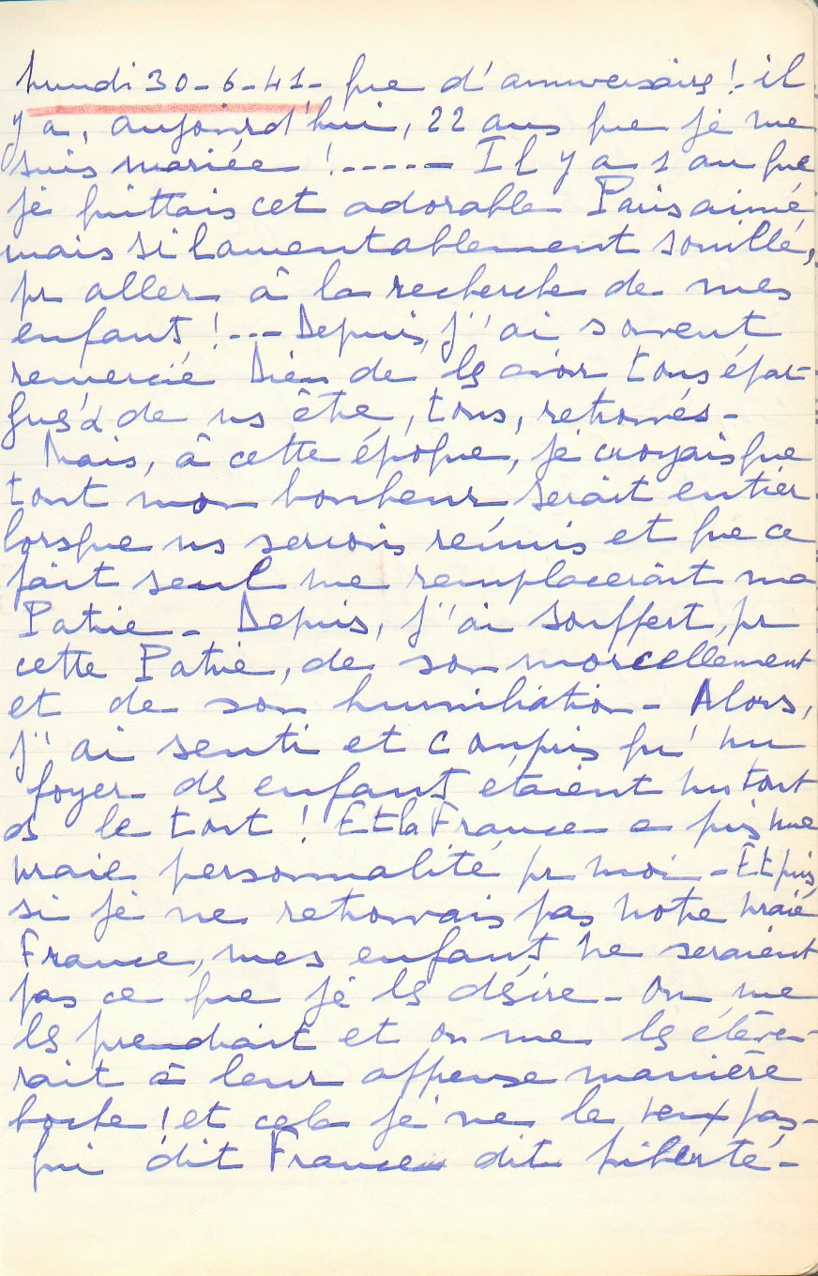
Si jamais la vie ne devait redevenir libre, calme et douce, alors je m’en irais avec mes deux enfants, dans un pays où l’on pourrait respirer…
La guerre se poursuit en Russie. J’espère que de part et d’autre ils se massacrent copieusement et qu’il en disparaîtra beaucoup de ces deux peuples barbares. Qu’ils s’anéantissent et nous débarrassent enfin ! C’est pénible de se constater si sanguinaire, mais nous avons tant souffert !
Et jusqu’à notre Victoire finale, nous sommes prêts à souffrir plus encore. Que la France redevienne libre et unie !…

Dimanche 27 juillet - 17h
Vichy continue et livre, maintenant, l’Indochine au Japon ! Quelle honte, quelle lâcheté !… Mais la France sera sauvée ! La fête du Sacré-Cœur a vu le début de la campagne de Russie où les Boches vont se perdre. D’un instant à l’autre,
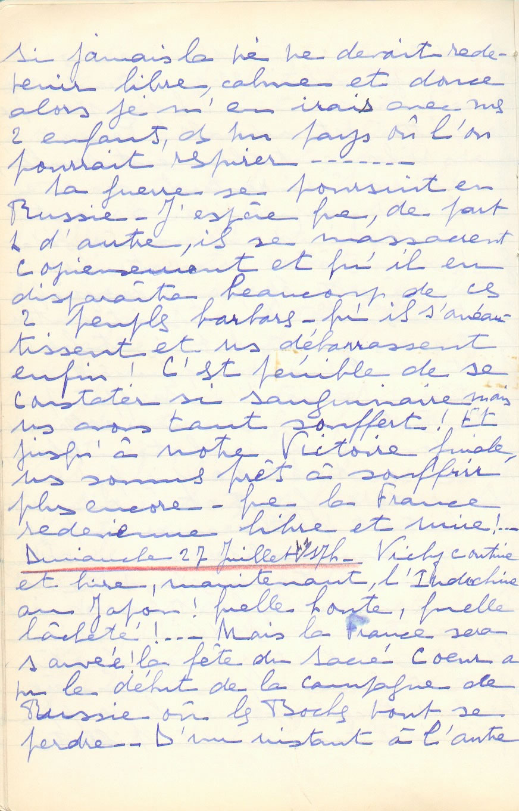
l’Amérique va effectivement entrer en guerre…
Le 14 juillet, Paris a été magnifique de manifestations anti-boches et anti-Vichy. Les uns et les autres savent à quoi s’en tenir maintenant. Les vrais Français attendent leur libération de de Gaulle avec la France libre et les Alliés. Nous serons sauvés, c’est certain. Nous ne pourrions vivre sans entendre leur T.S.F. – tout le reste est mensonge et pourriture !

1944

Mardi 6 juin
Aux nouvelles de 7h30, nous nous doutons qu’» ils » arrivent : joie ! Vers 10h, messages annoncent que c’est le « vrai débarquement ». Heures inoubliables ! Enfin l’aube de la délivrance… Et toute la journée, sur le visage de chacun, on lit le grand espoir, le bonheur !

Samedi 26 juin
Enfin ! Première grande libération : Cherbourg est prise !

Jeudi 6 juillet - 8h30
Les jours passent. « Ils » ne vont pas vite. Nous gardons l’espoir pour bientôt. Les nouvelles sont bonnes. Nous souffrons de brimades sans nombre, mais chacun « tient ». Paris est admirable !
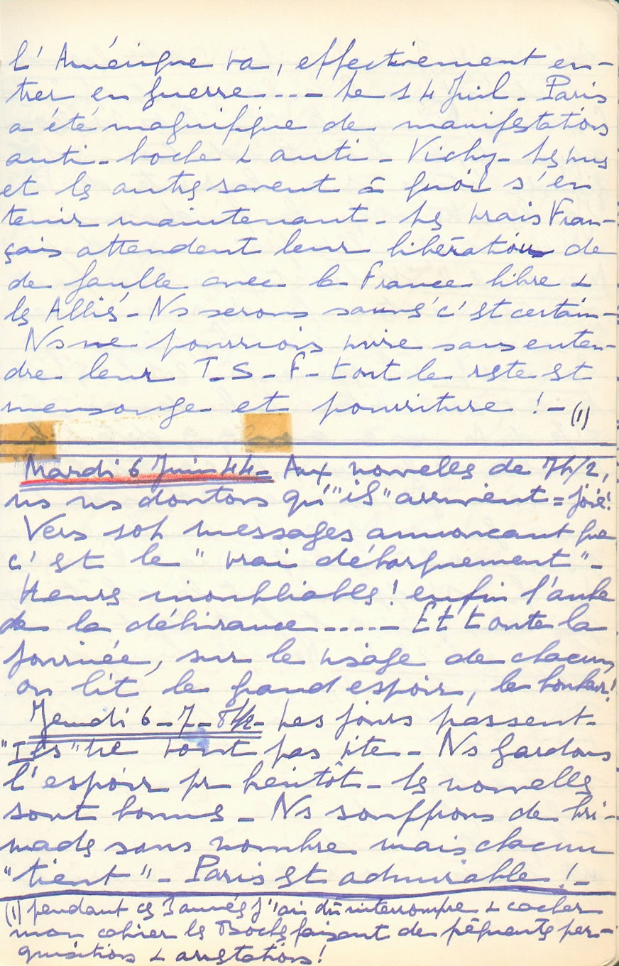
Ce soir, dimanche 9 juillet à 21h15, on apprend la libération de Caen, « première grande étape sur la route de Paris ». Je les attends pour la fin du mois !

Mercredi 12 juillet
J’ai mon drapeau !

Mardi 18 juillet
St Lô est prise. Le front de Caen est enfoncé, « on se bat en rase campagne »… Espoir.

Jeudi 20 juillet
Nous apprenons, à 21h15, l’attentat contre Hitler. Le lendemain, à 5h30 du matin, nous en avons quelques détails : la révolte des généraux, la constitution du nouveau gouvernement « dissident »… Une grande joie, un immense espoir soulèvent chaque vrai Français ! La fin s’approche et le châtiment, pour ceux qui ont fait tant de mal.

Samedi 22 juillet
Nouvelle brimade ! Électricité supprimée de 5h à 11h. Impossible d’avoir les nouvelles autrement que la nuit !… Et je ne mentionne pas les manques à gagner, bien pénibles pour moi… Il faut quand même se raidir, garder courage et sourire.
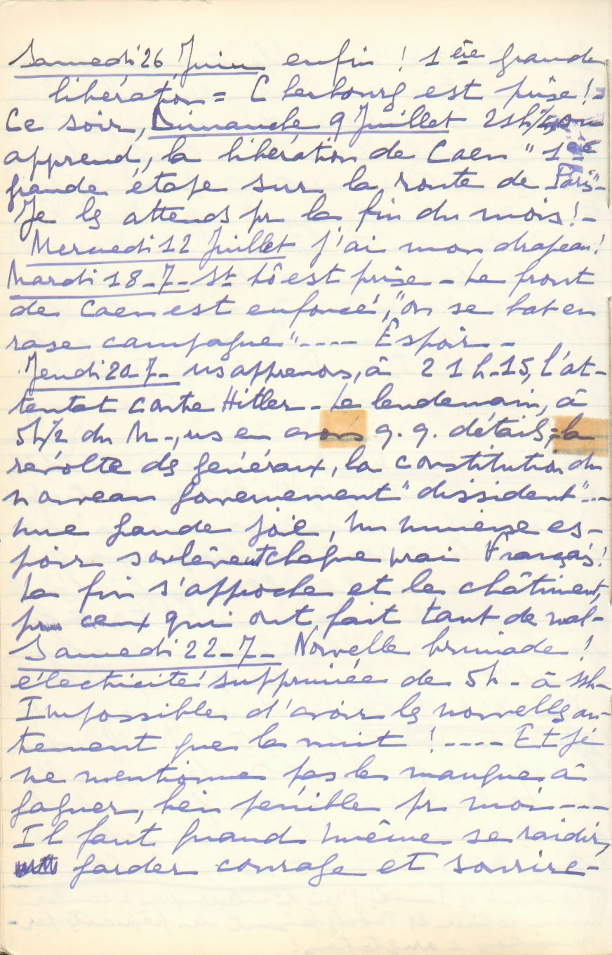
Samedi 12 août
Nous vivons des jours extraordinaires, depuis quelques temps !
L’approche des Alliés vers Paris est foudroyante. La déroute des Allemands, le commencement de leur fuite, qui s’accuse de jour en jour, sont, pour nous, une jouissance merveilleuse… Enfin ! Nos quatre années de douleur et d’humiliation vont être vengées. Les voir affolés se précipiter au départ est une immense satisfaction. J’ai cruellement souffert de vivre leur entrée ici, maintenant je vais jouir intensément de l’entrée des Autres !
Paris est dans une fièvre indescriptible. Nous manquons de beaucoup de choses, la vie matérielle est pénible, mais qu’importe ! Nous savons pourquoi, nous savons que cela ne durera plus longtemps, et chacun rit et plaisante. Des heures graves et douloureuses vont peut-être venir, nous le savons, mais la France va revivre, on supporte tout !…
Il est 21h25, j’écris à peu près
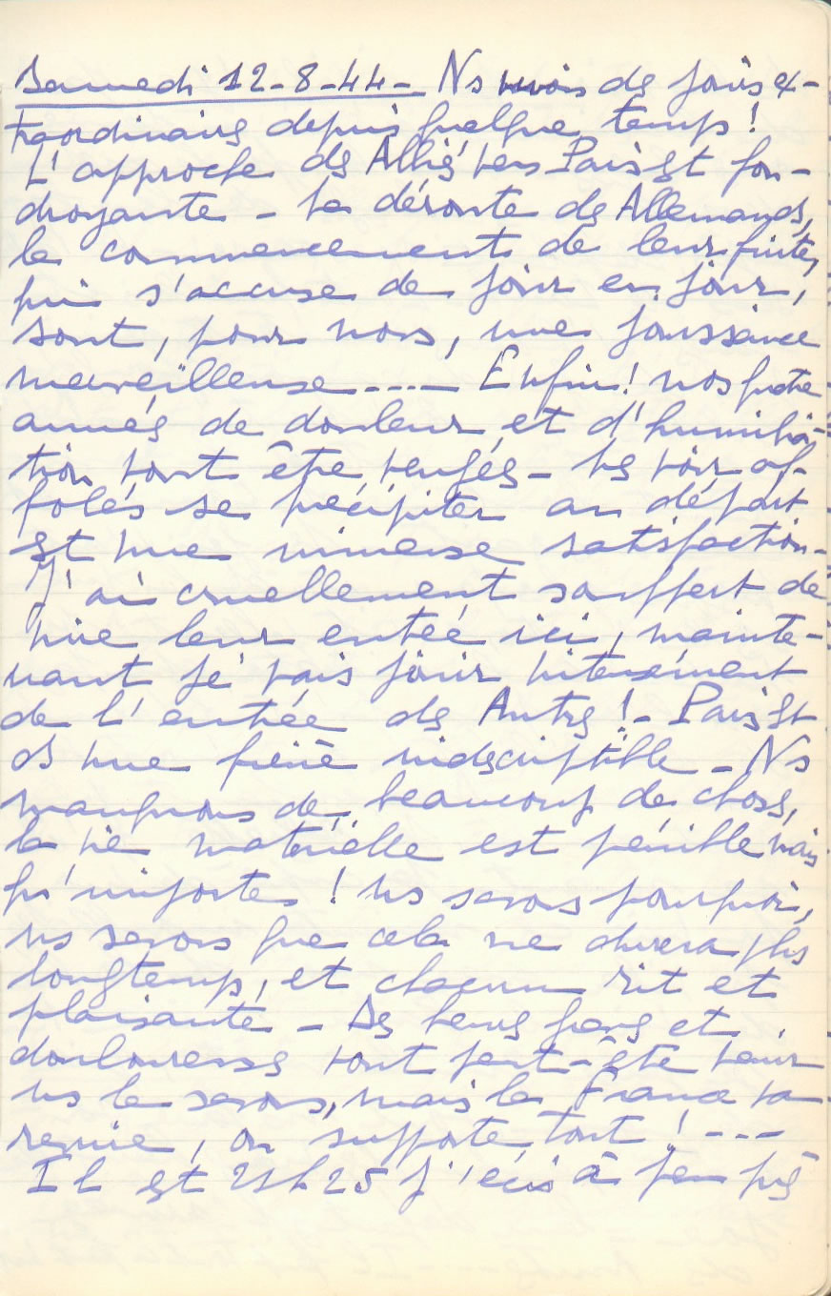
dans le noir puisqu’il n’y a pas de lumière ; je vois à peine mes lignes. Sur le boulevard, des camions chargés de leurs bagages défilent sans cesse. Dans l’autre sens, des tanks tout feuillus et chargés d’hommes montent, ainsi que de grands camions chargés de soldats, vers le « front »… Depuis ce matin, on entend le roulement lointain du canon et cela nous ravit. Les gens n’ont presque plus peur et, dans la rue, dans le métro, s’interpellent pour parler de la situation, du pays où l’on pense qu’est l’armée de la libération qui monte vers nous…
Mes enfants ne sont pas là, je regrette qu’ils ne soient pas auprès de moi pour vivre ces minutes inoubliables, pour vibrer avec moi du bonheur de voir la Patrie revivre !… Je pense que la nuit, que demain vont nous faire connaître, enfin, les vraies heures de joie : leur départ, l’arrivée des Autres…
Il fait tout à fait nuit.
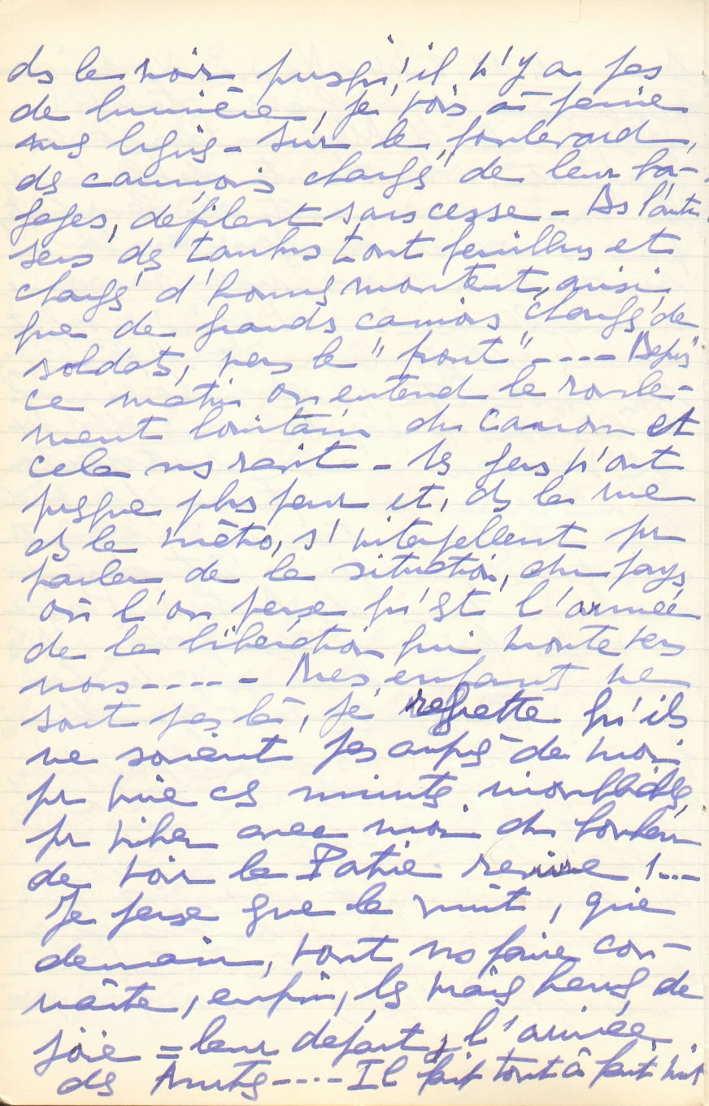
Dimanche 13 août - 9h30 du matin
Il ne s’est rien passé cette nuit ! Les nouvelles d’hier soir et de ce matin sont mornes. Les Alliés ne veulent pas dire où ils sont, afin de dérouter l’ennemi. La « voix publique » seule nous renseigne, mais… que de « bobards » elle débite pour une vérité !… Situation pénible, on est terriblement tendu, d’autant qu’on ne dort guère, afin d’écouter la radio ; pour ma part, mes nuits sont de 5h. Grâce au Ciel, « je tiens ».
Ce dimanche est plus triste et morne que les autres. Hier soir, la rue avait un aspect de 14 Juillet. Tout le monde était dehors, traînant dans la rue ou aux terrasses des cafés, dans ce Paris plein comme en hiver, par ce beau soir d’été. Au loin, je croyais entendre le canon. Ce matin, c’est le silence et la lourde attente…

Mardi 15 août au soir
On apprend, puis on confirme le débarquement dans le Midi, qui marche très bien. Nouvelles toujours excellentes. Enfin, bientôt la fin de la longue et pénible attente !
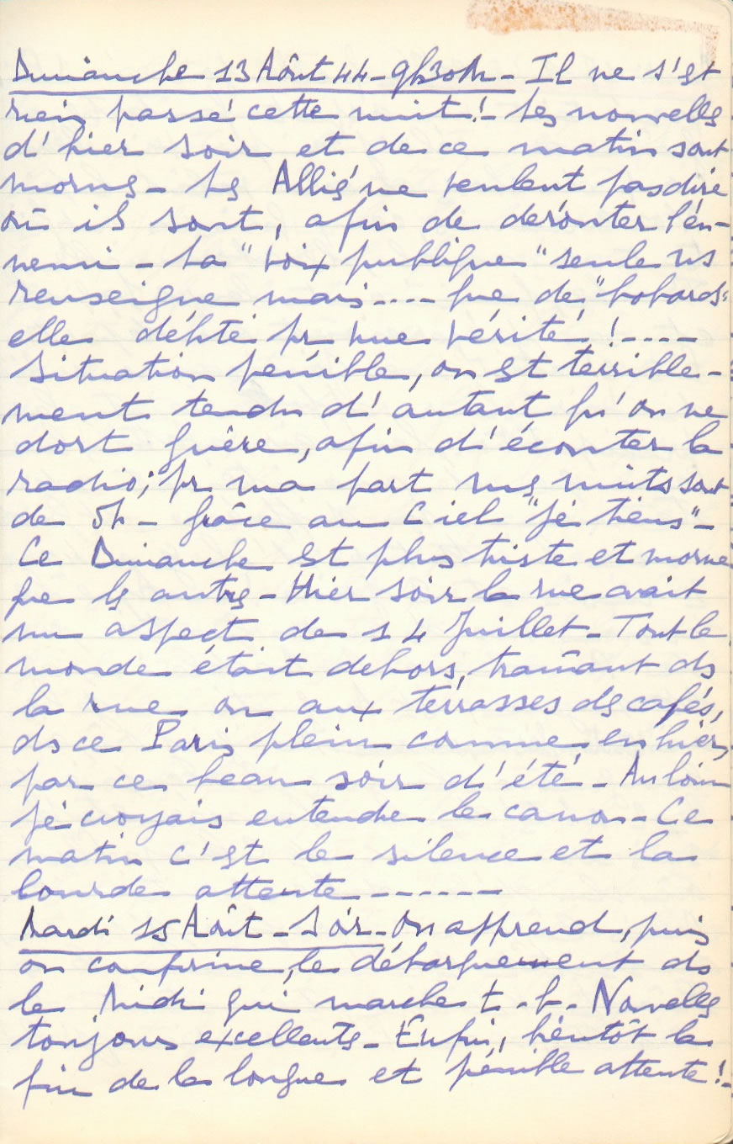
Jeudi 17 août - 20h45
Quelle journée ! Paris présentait un aspect fantastique. Grâce au vélo, j’ai pu voir beaucoup de choses et cela valait la peine ! Nos ennemis, ceux qui nous ont fait tant de mal, les abominables Boches, faisaient leurs paquets et se préparaient au départ. Et c’était une jouissance infinie de voir leur affolement, leur précipitation, leur air abattu, leur manque de maintien et de tenue… La différence est grande avec l’attitude d’il y a quatre ans, deux mois et trois jours !… Après les avoir vus dans mon quartier, rue de Rivoli, à la Madeleine, à St Lazare, St Augustin…, je les ai contemplés avenue Marigny où, en longues colonnes, ils occupaient les deux côtés de la chaussée, et je suis arrivée avenue des Champs-Élysées, où la débandade continuait. – Mais là, au carrefour, j’ai vu, aussitôt, Clémenceau, le Père la Victoire, et instantanément, avec un sourire, je lui
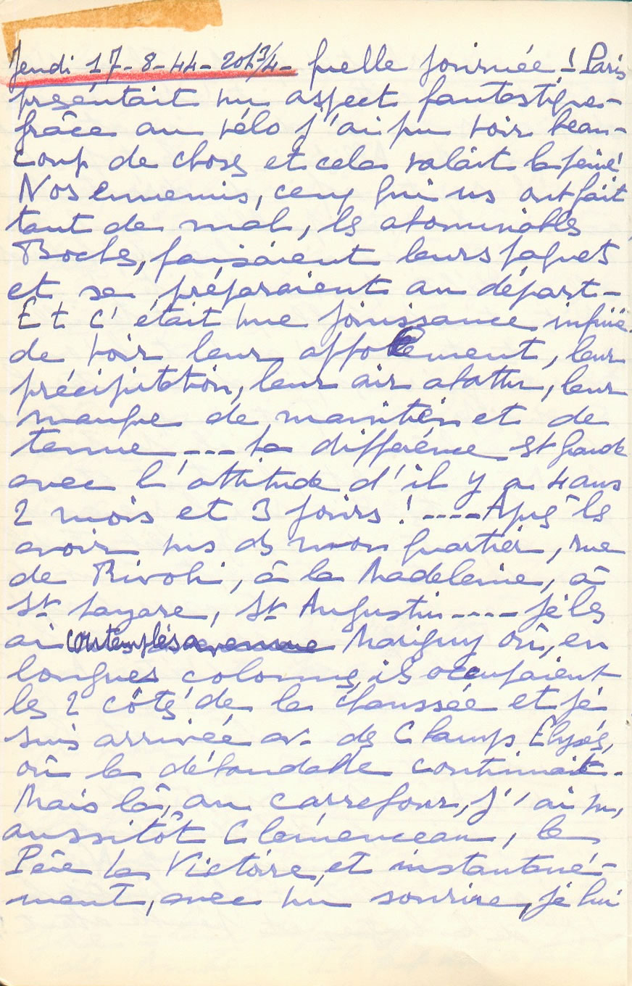
ai dit : « Tu es vengé, nous sommes vengés ! »…
Mon retour a continué, et jusqu’ici le spectacle a été le même. En plus, sur le boulevard, au loin, s’élevait la fumée de ce qu’ils brûlent à Juvisy et… partout ! Derrière eux, ils laisseront des ruines et le vide. Leur affolement ne leur fait rien oublier, et voir ce qu’ils emportent est douloureux. Dans leurs camions, il y a de tout : fourneaux, TSF, armoires, bureaux, tonneaux de vin, sacs de blé, machines à coudre et tout, tout. Quels bandits ! Quels monstres ! Derrière eux partent les collaborateurs, les Français douteux, ceux qui les aimaient… Mais les boches, hélas !, emmènent aussi les prisonniers, les réfractaires qu’ils avaient arrêtés. Où les emmènent-ils ? Puisqu’il n’y a plus de train et que les routes sont bombardées à outrance ? Pauvres gens, pauvres morts admirables de la résistance qui nous ont permis de vivre ces heures…
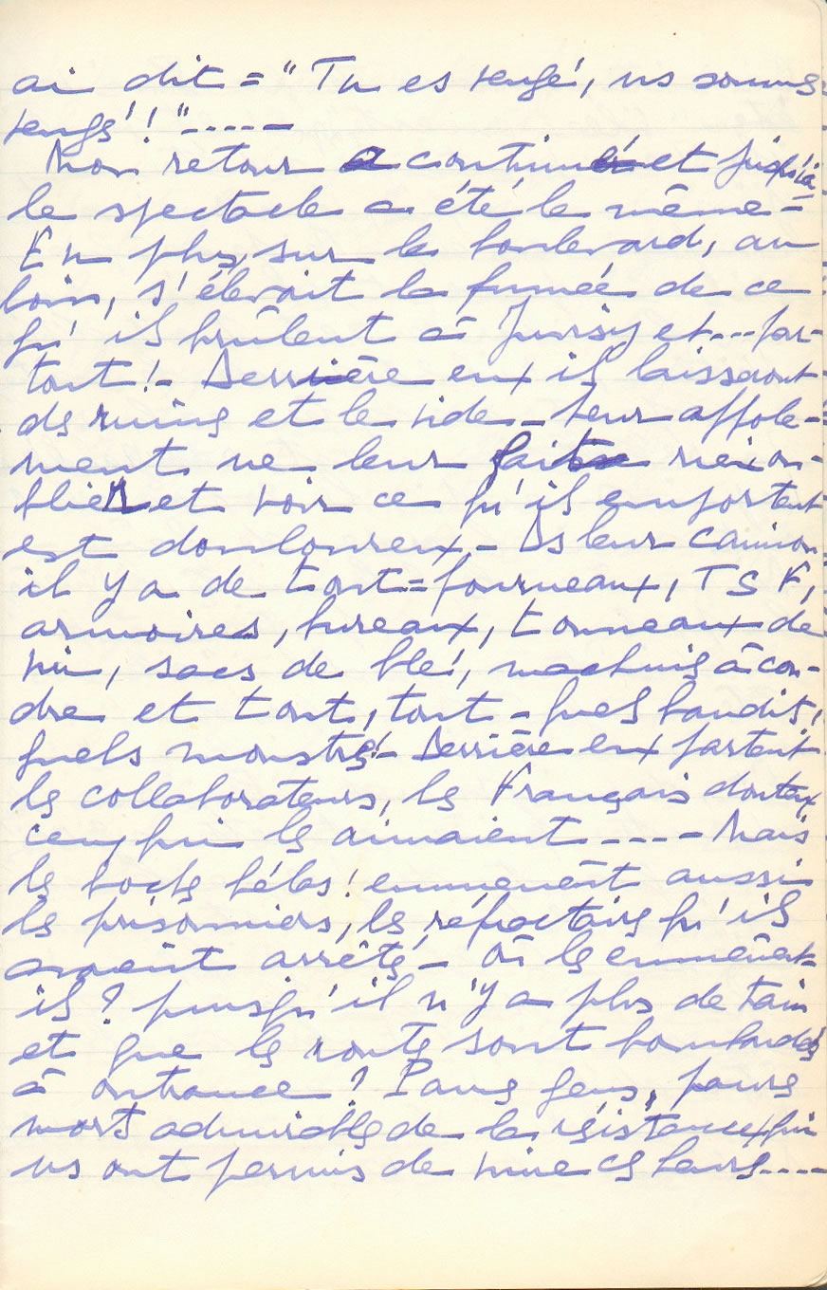
Ce soir, on raconte que Paris va être « ville ouverte » et que c’est pourquoi ils s’en vont. Je m’étonne, je me méfie, je n’ai aucune confiance en eux. Je pense que, s’ils le peuvent, ils reviendront nous bombarder et tout détruire. Hitler, s’il est encore le maître, ne peut accepter cela.
La résistance est admirable. Depuis mardi, les 20.000 agents ont suivi l’ordre de grève. De même les Cheminots, le métro, la Poste… Un postier, à qui on disait aujourd’hui : « Alors, vous êtes en grève ? », a répondu : « Non, nous sommes en dissidence » !… Et depuis mardi, Paris sans police, dans cette fièvre et cette agitation, manquant de presque le nécessaire, reste calme et continue sa vie. C’est magnifique !…
Que va donner la nuit et demain ? Enfin nous allons être délivrés !…

Vendredi 18 août - 21h25 - De mon balcon.
Les événements ont été vite depuis hier.
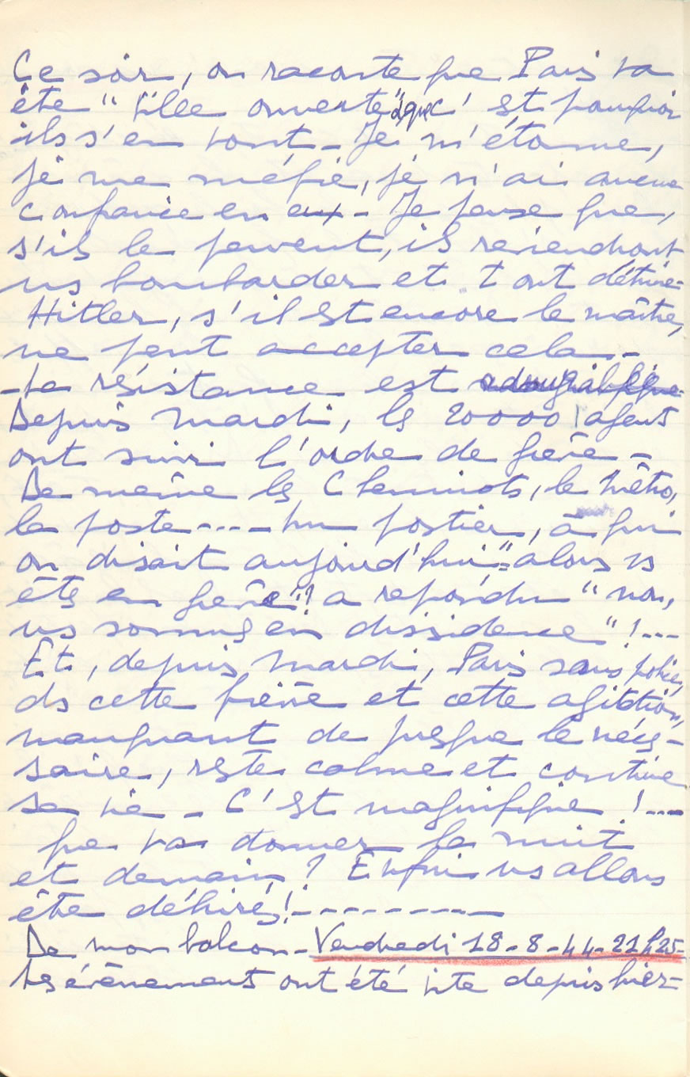
La soirée a été terrible. J’attendais la lumière à ma fenêtre, comme la plupart des Parisiens qui n’étaient pas dans la rue. Je voyais, dans l’obscurité, le ciel éclairé de grandes lueurs rouges au sud, lueurs intenses par moments. Au loin, fréquemment, les explosions de ce qu’ils faisaient sauter avant de s’en aller ! Puis, tout à coup, j’entendis une grande rafale de mitrailleuse et un sauve-qui-peut des passants affolés. D’autres rafales succédèrent et, à un moment, un fort coup de canon éclairant le ciel à travers le boulevard ; j’avais nettement vu trois boules de feu allant de la rue de l’Odéon au-dessus des maisons, dans la direction de la rue Danton. Puis, au bout d’un moment, une terrible rafale de mitrailleuse, à laquelle succédèrent aussitôt des cris déchirants de femme… Et toujours le ciel embrasé, les détonations lointaines, leur va-et-vient continuel…
Enfin, la lumière vint, on
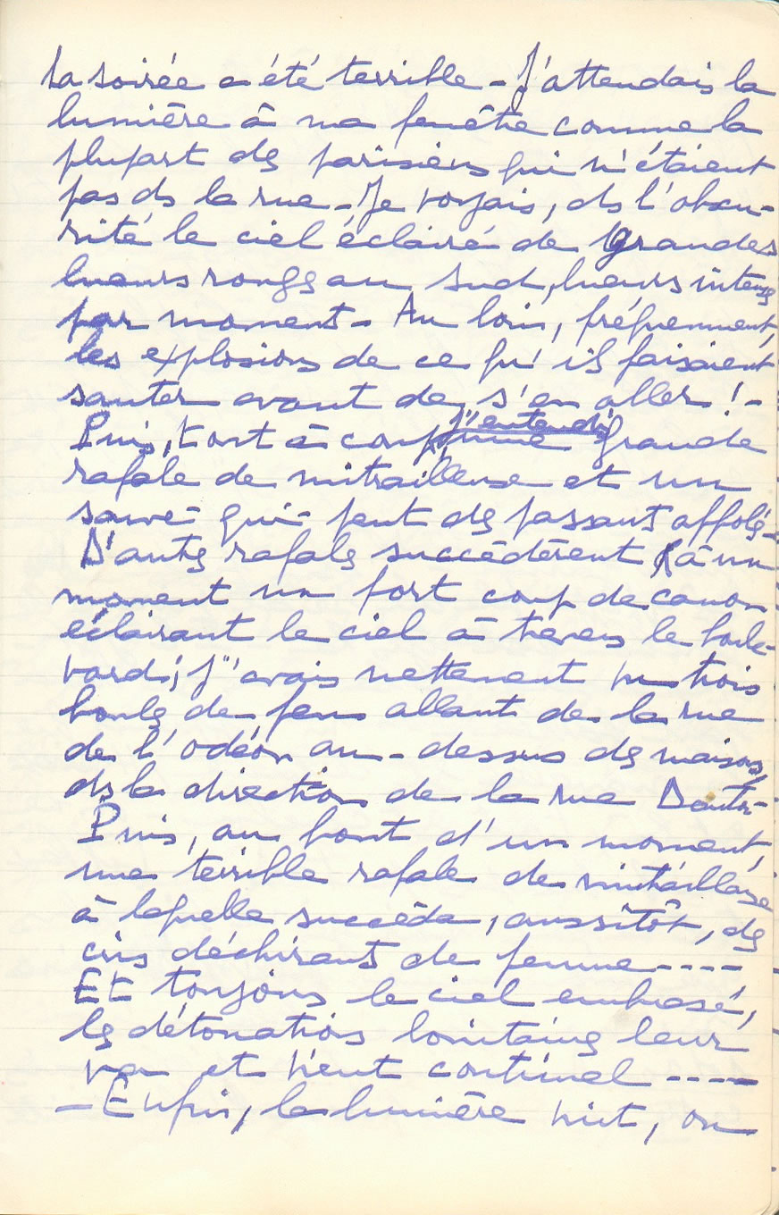
put entendre les chères et magnifiques nouvelles. Mais à aucun moment on ne parla de la « nouvelle » de Paris ville ouverte ! A minuit vingt, j’ai regagné mon lit. Je sentais une forte odeur de fumée et j’entendis plusieurs passages de pompiers…
Ce matin à 7h, je me précipite à la fenêtre afin de vérifier si, ce que je ne croyais pas, « ils » étaient partis. Aussitôt, je vis passer une moto garnie. J’étais fixée ! Dès 9h, je file au Sénat voir si le « torchon » est toujours là. Il y est. Eux aussi… La rue est tout à fait barrée.
On m’apprend que la nouvelle est certaine : Herriot est là, tout est conclu. On ne se battra pas pour Paris…
(Il fait tout à fait noir, je ne vois plus que mon encre noire sur mon papier blanc !)

10h30
Au moment où j’écrivais cette dernière phrase, l’électricité
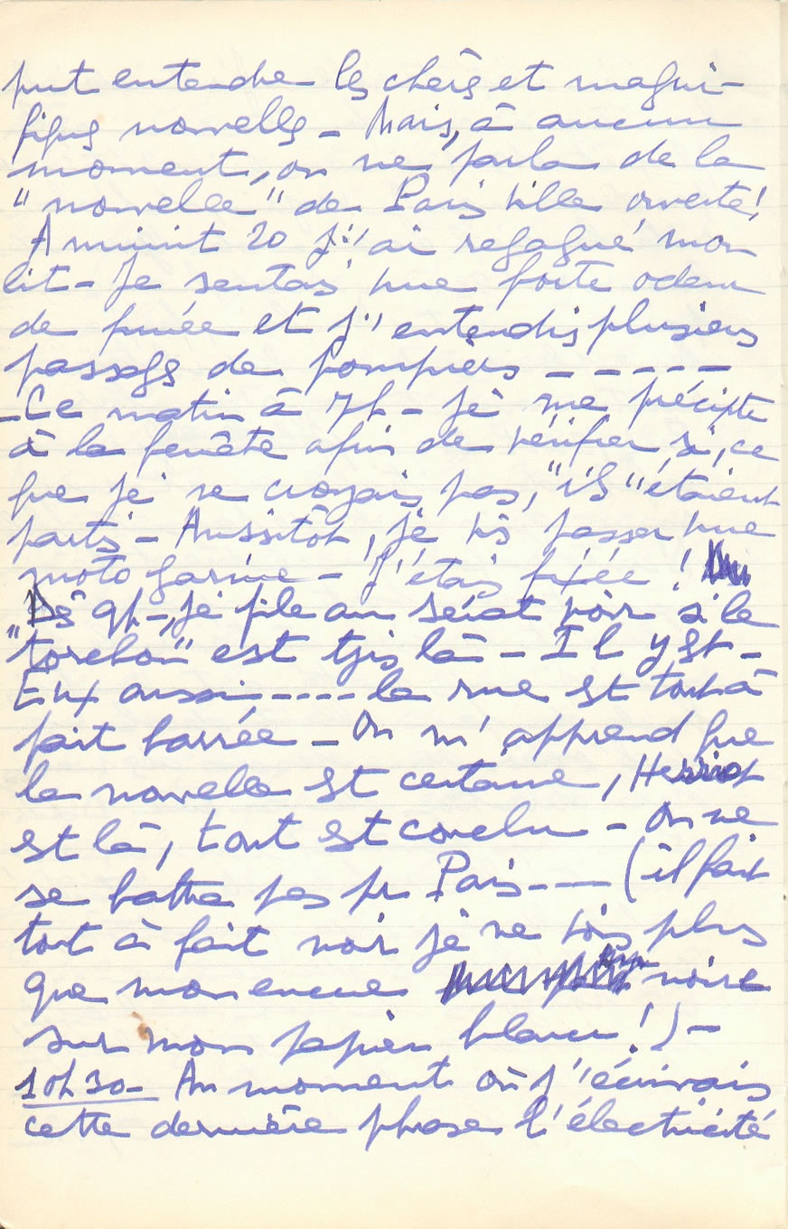
est venue. Joie ! Il était 21h45, TSF. J’entends la fin « des Anglais », malheureusement ils ne donnent pas de résumé des nouvelles et je ne sais qu’une chose : « Les Alliés sont aux portes de Paris ». J’écoute Alger, qui dicte des ordres à la Résistance. Paris est muet, ainsi que Vichy. Et, tout à coup, à 22h15, la lumière s’éteint ! C’est tout, s’ils ne le redonnent pas je n’aurai pas de nouvelles ! C’est douloureux…
J’ai allumé ma médiocre bougie, ersatz qui ne m’éclaire guère ! 20 lignes les 30 minutes… Et je reprends.
La fin de la matinée s’est écoulée dans la fièvre ; courses dans le quartier… On me dit que dans notre coin, hier soir, il y a eu 17 blessés, dont plusieurs grièvement, et quelques morts. Il y a eu de nombreuses bagarres dans tous les coins de Paris, plusieurs morts et blessés… Vers midi, à la Mairie, je rencontre mon ami l’officier de Paix, il me
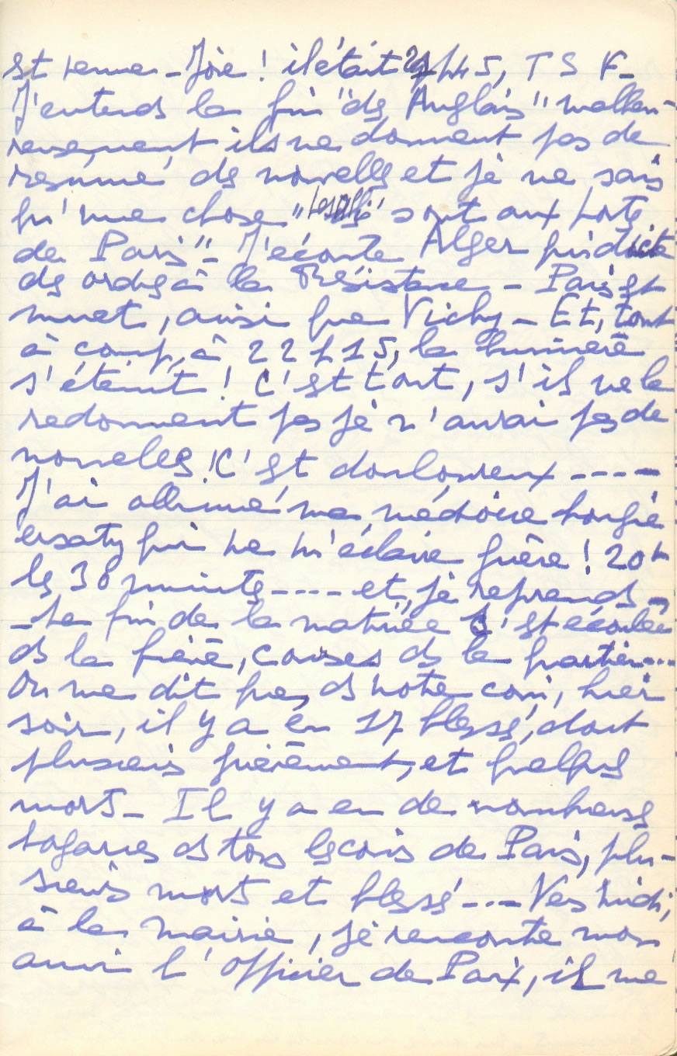
raconte des choses terribles, au sujet de cinquante malheureux hommes qu’ils ont fusillés la veille, en représailles. Et, pour les emporter, atrocement mutilés, du Bois de Boulogne à la morgue, il n’y a plus de véhicule à Paris ! L’infâme [Nibée], en se sauvant avec ses amis les Boches, a emporté tous, tous les cars de la Police… On a dû transporter ces malheureuses victimes dans la voiture des boueux… Et la Préfecture vient de faire savoir que les pourparlers sont rompus. Les Allemands ont emmené Herriot et Laval, Paris n’est plus ville ouverte (je ne l’ai jamais cru !). Du reste, peu après, on donne l’alerte…
La journée s’écoule, lourdement… La « queue » à la boulangerie est interminable et beaucoup repartent non servis… 18h30, je sors. Je trouve, dans un coin, la petite affiche blanche qu’on m’avait annoncée. Elle est si
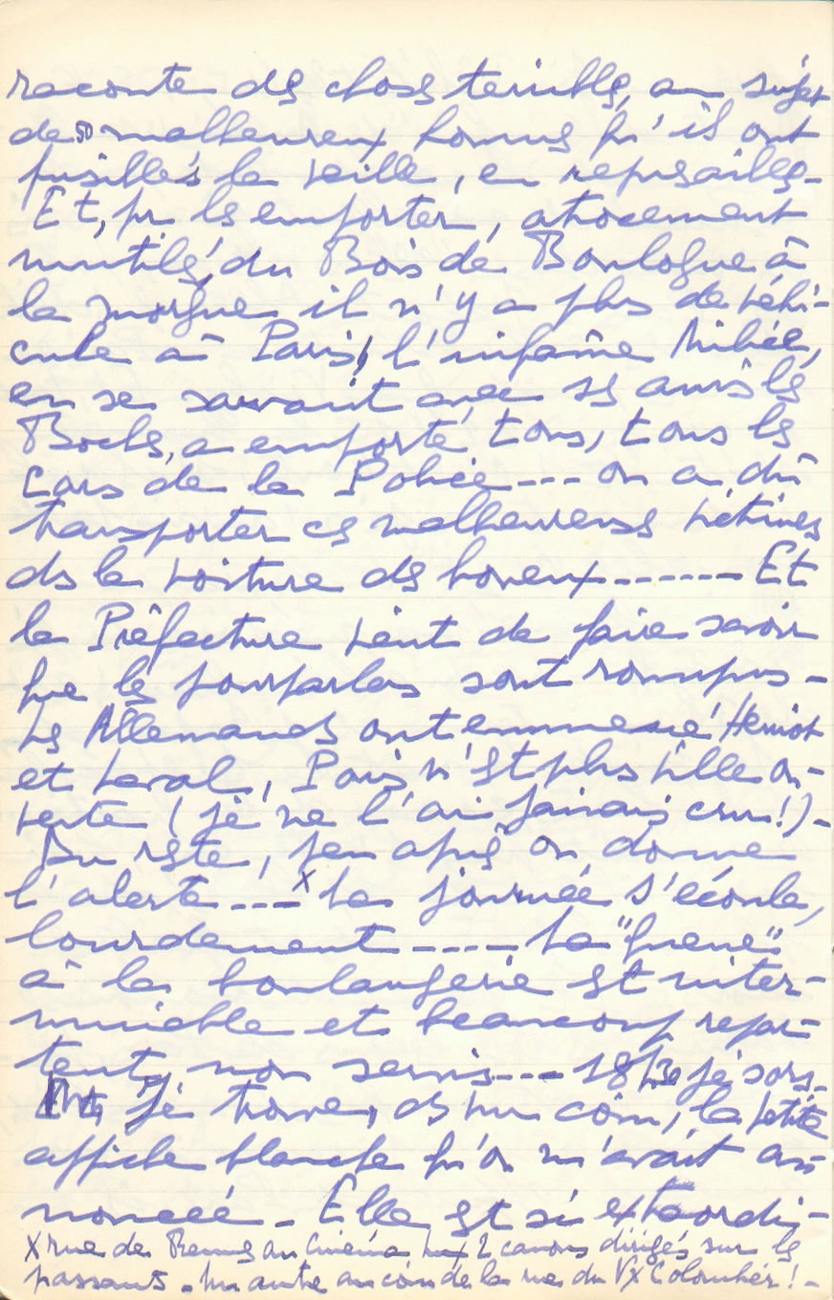
extraordinaire, comme style d’affiche, que je la reproduis : « Avis – Je suis informé par les Autorités Allemandes qu’elles ont décidé, à partir d’aujourd’hui 18 août, de fixer le couvre-feu à 21h, et jusqu’à 6h du matin. Le Préfet A. Bussière. » J’avais demandé, devant la fuite ou l’arrestation du gouvernement, qui avait les pouvoirs, qui dirigeait ; j’avais appris que c’était ce fameux Préfet Bussière !… Or, ce matin-même, une affiche émanant de la P.P., collée sur tous les commissariats, retenait la foule, sans que personne ne songe à l’enlever ! Elle disait que la grève de la P.P. était générale – que Bussière était un traître… Ce Préfet, maître de tout, n’avait personne sous ses ordres ! Et Paris a vécu ainsi depuis mardi 15 août et tout a été très bien !
Les trois canons du bas de la rue de Rennes avaient disparu. Les
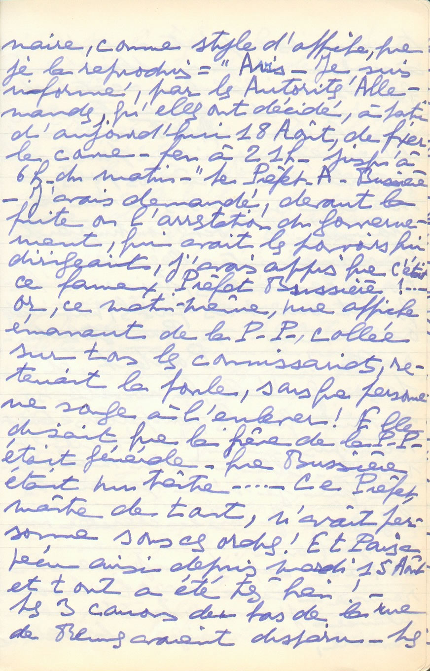
terrasses des cafés étaient pleines à craquer de gens affairés, en grands conciliabules, à côté de monceaux de vélos entassés dans tous les coins. Tous avaient l’air épanouis… Pourtant, la bataille était à nos portes, la menace sur nous… Sur la chaussée, les Boches continuaient leurs incessantes allées et venues dans toutes les directions, toujours armés, braquant sur nous fusils, mitraillettes ou canons… Paris est admirable !… Pourtant, d’une façon générale, la nouvelle se savait que les pourparlers étaient rompus…
(Ma bougie est morte. Elle m’a si mal éclairée que je n’ai pas vu les lignes… Je vais en chercher un autre bout !)

23h15
Depuis que je me suis remise à écrire, c’est l’absolu silence. J’ai ma fenêtre grande ouverte, ma maigre chandelle ne
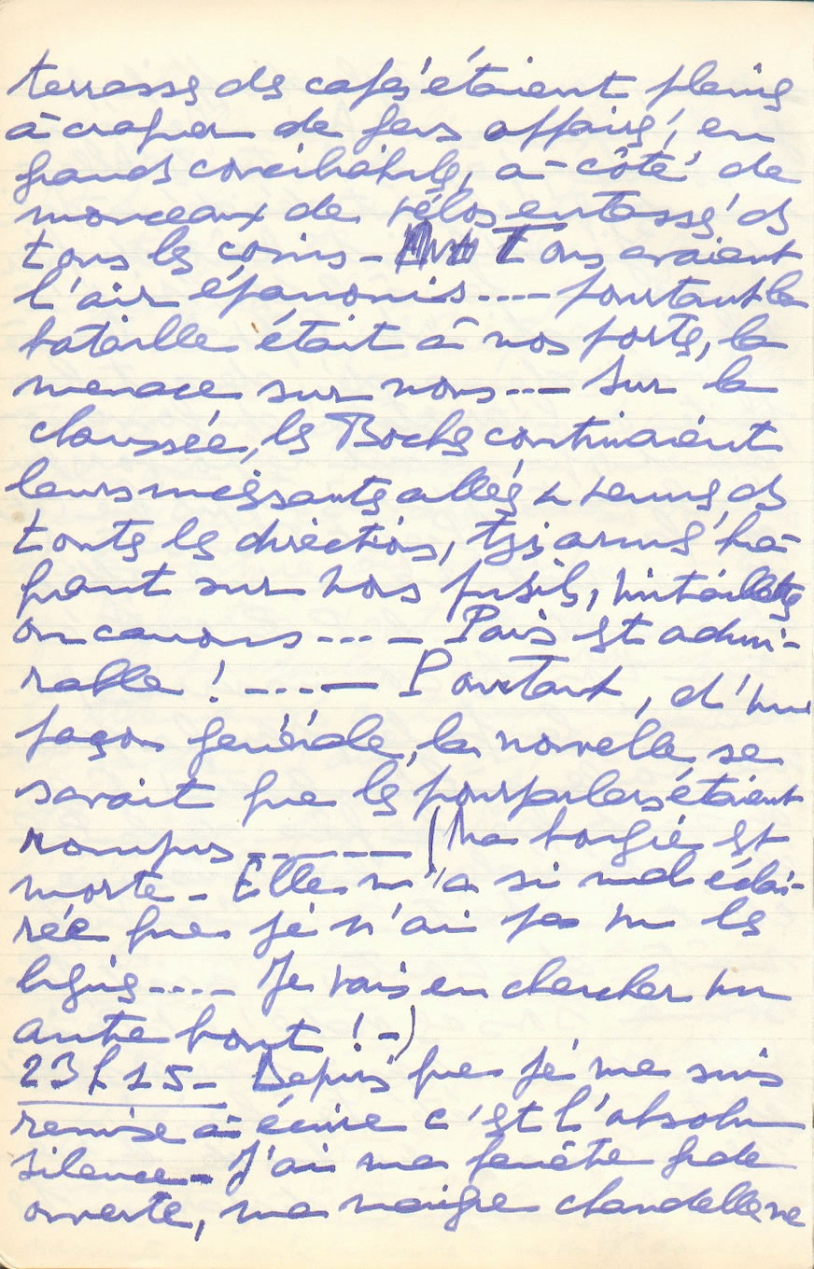
gêne pas la Défense Passive ! Seule, de temps à autre, une de leur voiture passe. La rue est absolument noire, le ciel est très pur, de belles étoiles y brillent. Je suis restée un long moment à la fenêtre. De nouveau, du même côté qu’hier, le ciel s’embrase et des lueurs rouges apparaissent. Pendant que le jour tombait, une épaisse fumée était apparue, au même point qu’hier, au bout de la rue de l’École de Médecine… Ils continuent à détruire, à faire le vide…
J’avais voulu, de mon balcon, assister à ce fameux couvre-feu de 21h sans police. Il s’est aussi bien passé ! Chacun était à sa fenêtre… Il y eut, bien entendu, quelques retardataires… Plusieurs décharges de mitrailleuses furent entendues. Plusieurs gros coups de tir… Personne ne parut. Leurs voitures passèrent. Quelques-unes de patrouilles avec armes et canon. A l’instant encore, j’ai
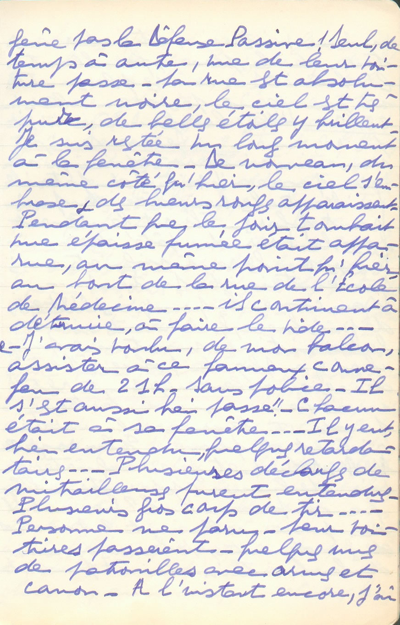
vu une voiture patrouiller autour de la place, fouillant l’obscurité avec ses phares… Ils ne semblent pas s’en aller !

22h30
Hélas ! La lumière n’est pas revenue… Je me suis à nouveau interrompue pour aller voir passer quatre voitures de patrouille fouillant les lieux avec de puissants phares. Ils ont lentement fait le tour du pâté de maisons. On les sent inquiets, mais pas en train de partir !…
Sans cesse les pompiers ! C’est eux, depuis hier, qui ramassent les victimes nocturnes, puisqu’il n’y a plus de police ! Certaines de ces malheureuses sont restées une heure sur le trottoir, perdant leur sang… Le ciel est de plus en plus rouge au sud et je m’inquiète de voir des lueurs apparaître à l’est.
Que se passe-t-il ? Que va-t-il se passer cette nuit ? On entend des grondements, explosions ou canon, dans le lointain… Et pendant
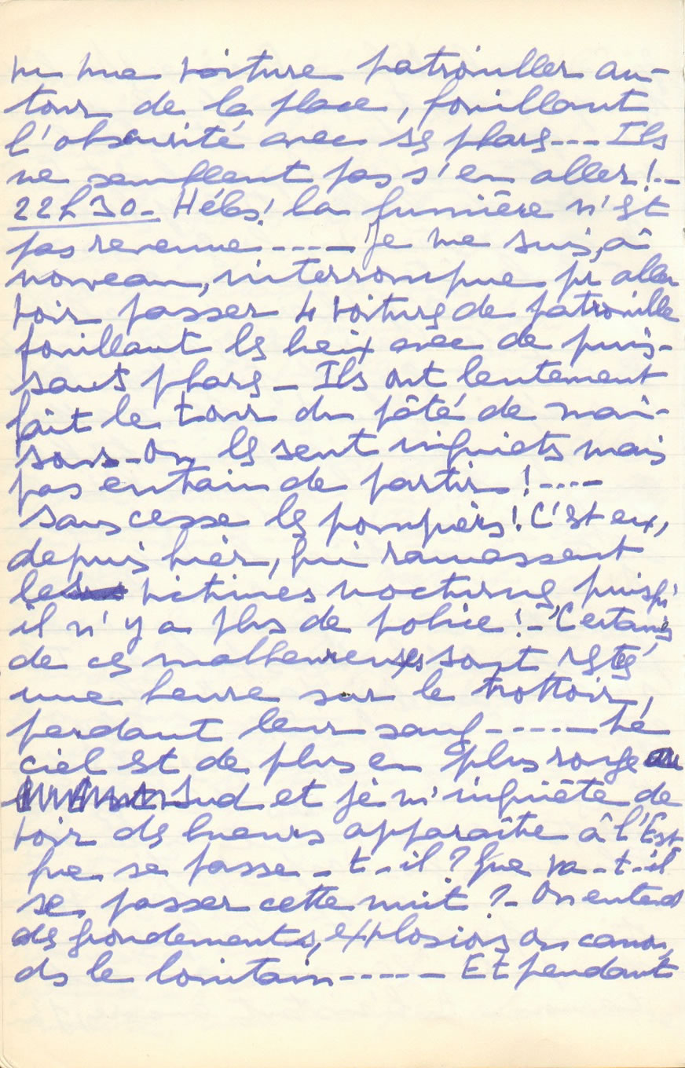
ces heures extraordinaires, angoissantes, où le sort de Paris, donc de la France, se joue, puisque tout le monde dort… Comment peuvent-ils ? Moi je n’y pense pas !

Samedi 19 août - 1h30
Tout à l’heure, à minuit quinze, l’électricité est revenue ! Je viens d’entendre les nouvelles – les Alliés approchent. Tout va parfaitement… De ma fenêtre, ne pouvant me coucher, j’assistai à des bombardements par avions alliés et à des patrouilles allemandes multiples. Une agitation terrible cette nuit. Je vais coucher dans mon bureau pour voir, entendre, savoir…

Dimanche 20 août - 11h
Journée effroyable hier !… Mais je reprends en ordre. Ma nuit s’est achevée, c’est-à-dire que je me suis couchée pour dormir de 2h15 à 4h15. Le reste du temps, je suis restée à mon balcon. Le ciel était admirable de pureté, les étoiles brillaient et de nombreuses étoiles filantes passaient. Je pensais aux belles nuits d’été, aux nuits chères aux amoureux… Et aux heures
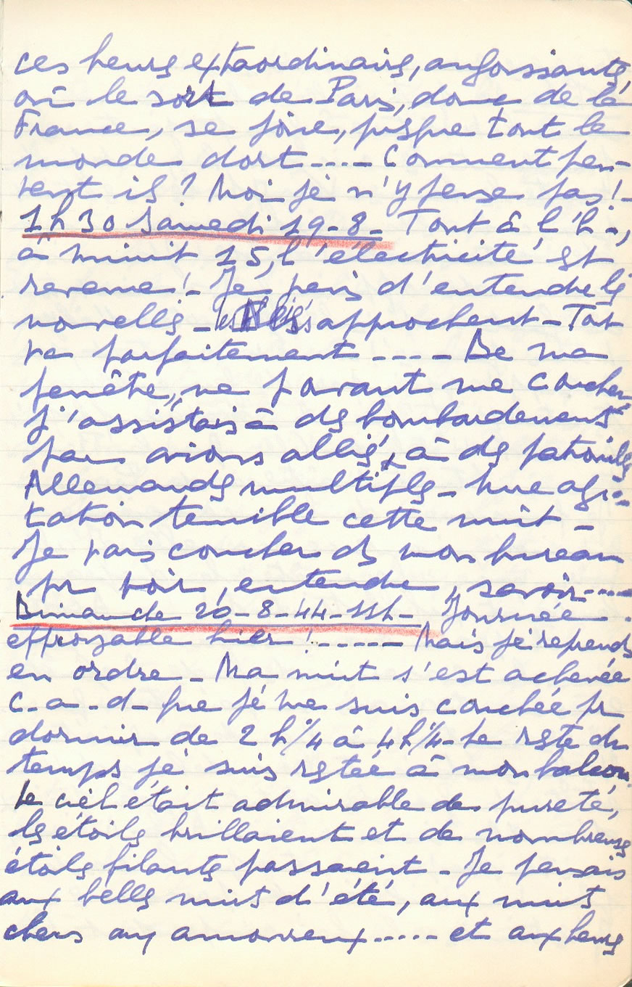
tragiques que nous vivions…

18h30
La patrouille allemande, avec les quatre voitures à gros projecteurs, fouillant les coins sombres, est passée toutes les heures. Vers 7h, les rues étaient plus calmes mais il y avait encore des voitures allemandes ! J’en vis une, avec des officiers qui avaient tout à fait repris l’attitude d’il y a quatre ans passés !…
En sortant, vers 10h, j’appris par des gens enthousiastes et excités que le drapeau flottait sur l’Hôtel de Ville, que la Résistance était maîtresse de Paris… Je fus navrée de l’inconscience qu’indiquaient ces nouvelles. J’allai voir mon « baromètre » : le drapeau sur le Sénat – il flottait toujours !… A côté, un drapeau Français avait été placé sur la Caserne des Gardes. Cela était émouvant, mais si prématuré que je ressentis une grande inquiétude. Les gens étaient tous dehors, dans un état de grande agitation, de joie et d’enthousiasme…
A la Mairie, notre drapeau, et pour le contempler, un millier de personnes. J’estimais cela bien imprudent. Et
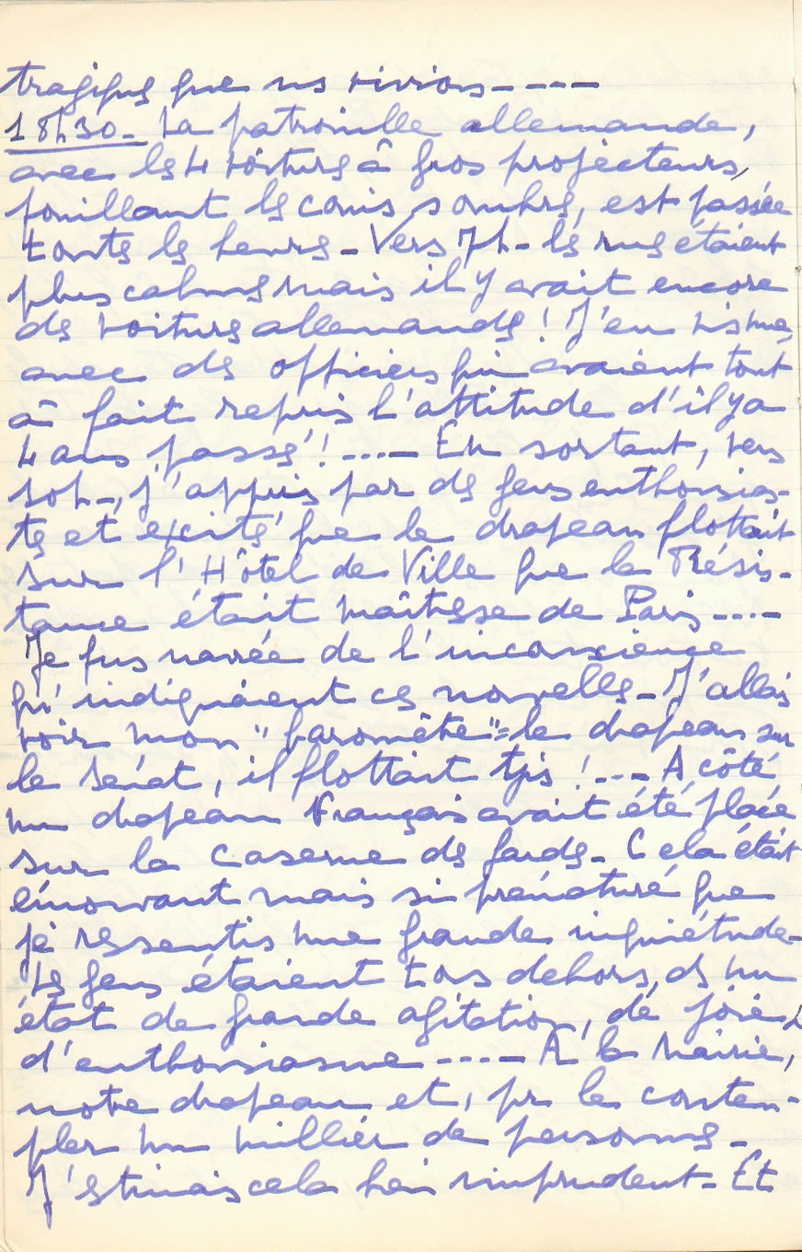
puis, nous n’avons pas encore reconquis notre ville, nous n’avons pas le droit de remettre notre cher emblème ! Ainsi, nous provoquons les occupants… Quelques drapeaux commençaient à sortir aux fenêtres… Chaque fois que je le pouvais, je tâchais de calmer la foule. Mais il n’y avait rien à faire et c’est moi qu’on jugeait mauvaise patriote !… Je rentrai navrée et dans une grande inquiétude. Lorsque ce que j’avais prévu arriva, une mitraillade éclata sur le boulevard, vers midi, et j’eus de la peine à regagner mon havre !
A partir de ce moment, toute la journée, ce fut effrayant. Les Allemands tiraient sur les Français, qui eux les attaquaient. Les F.F.I. étaient déchaînés, rien ne pouvait les arrêter… Il y eut des centaines de morts, des centaines de blessés. De nombreux Allemands furent atteints, des véhicules pris… Le passage du Pont St Michel était interdit aux Allemands par les F.F.I., postés en masse aux alentours… Les Allemands, par moments, tirèrent au canon. Vers le soir, ils
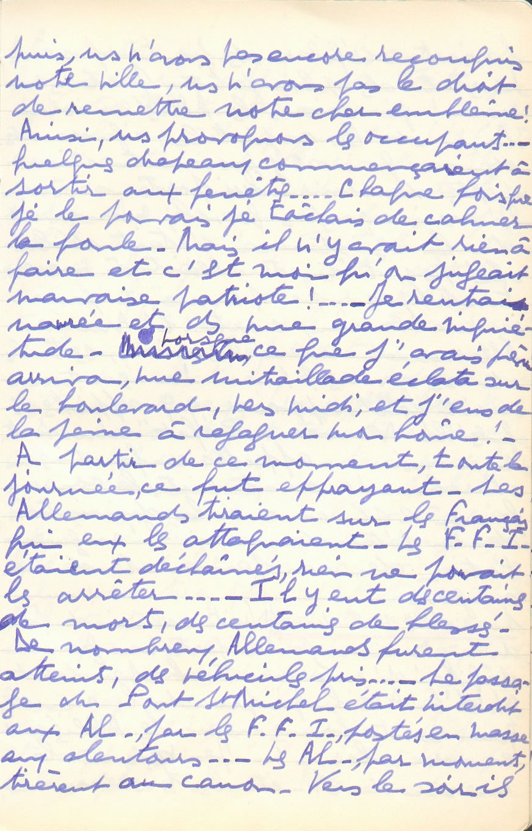
firent défiler des gros tanks, énormes, et des plus petits. J’étais navrée !
Je savais les Alliés encore loin de la capitale, ignorants de ce qui s’y passait, incapables de venir lui porter secours. J’avais compris que le mouvement de la résistance s’était déclenché trop tôt et allait à une catastrophe. Que pouvaient faire ces malheureux contre l’Armée Allemande avec ses avions, ses tanks et ses armes ?!… La résistance avait fait apposer quelques affiches, signées « Le Nouveau Préfet », sans mettre son nom… Affiches enfantines en charabia. La nuit vint, le couvre-feu à 21h amena la diminution de la pétarade, mais l’augmentation de ma peine et de mon angoisse…

Lundi 21 août - 16h15
Nuit calme de samedi à dimanche, à part un grand défilé d’énormes tanks pendant trois quarts d’heure ! A 1h, je prends les nouvelles, qui sont bonnes, mais les Alliés sont encore loin !… Je vais à la messe de 8h et les tirs recommencent !
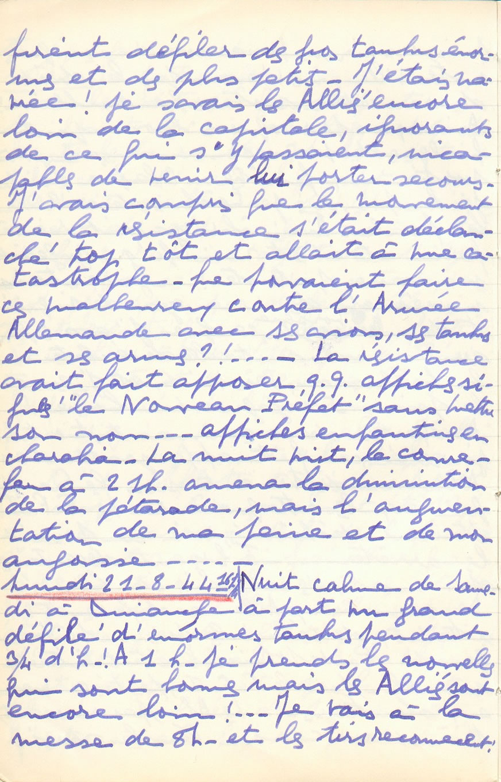
A la sortie, je vois sur les murs de la Mairie une affiche de Taittinger et Victor Constant qui recommande le calme à la population ! Les F.F.I. sont en train de l’arracher. Ils en ont mis aussi donnant leurs ordres. Mais on sent cela si peu solide encore !… Toute la matinée et toute la journée, les tirs ont continué, faisant de nombreuses victimes…
A deux reprises, les F.F.I., au nom du « nouveau Préfet », ont annoncé un armistice ! Immédiatement, les tirs ont repris ! Le second fut théâtralement proclamé ; deux autos marchaient de front : une allemande, avec un policier français debout sur le marchepied, et une française, avec un gendarme allemand. Et ils criaient : « Ne tirez plus ! Ne tirez plus, c’est terminé ! ». Il était environ 18h. Des gens ravis se précipitèrent dans la rue, d’autres sortirent des drapeaux aux fenêtres ! Moi, je me méfiais. Je ne cessais de dire : « C’est un piège ! ». Je pensais et expliquais qu’il n’était pas possible que l’armée allemande se
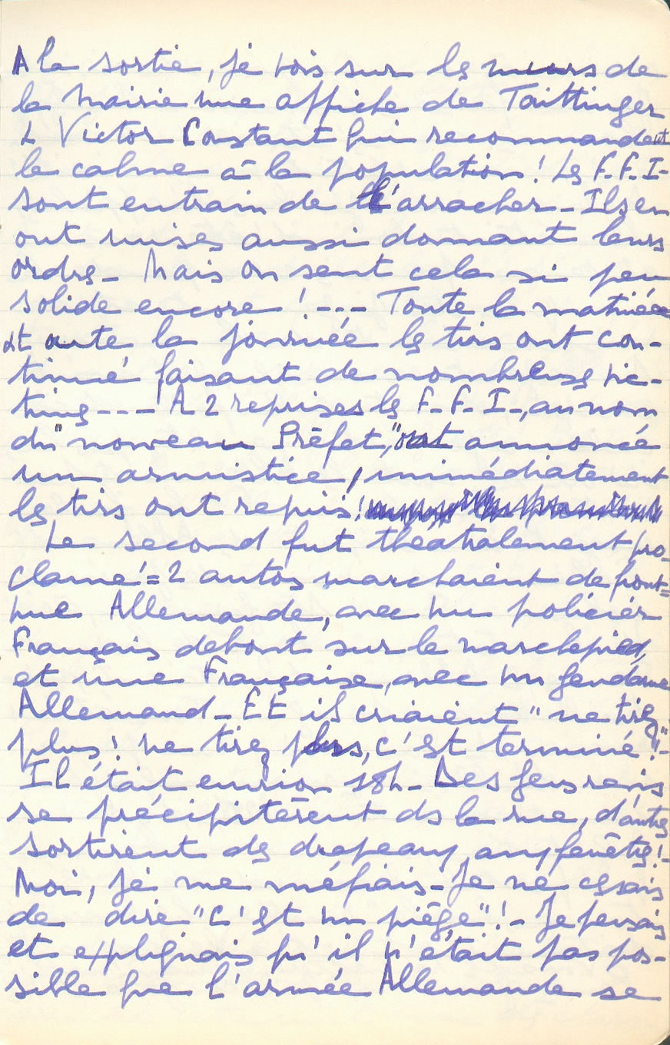
rende à une poignée de civils !… Je me faisais honnir. Seuls quelques hommes sensés étaient de mon avis, mais c’était une minorité !
A la Mairie, je lus « l’affiche » ; elle était loin d’être rassurante et je ne pouvais comprendre le manque de jugement et de raisonnement de la masse ! Un agent en civil, qui avait compris, disait à la foule de circuler, ajoutant : « Ne restez pas là ; d’où ils sont, les Allemands peuvent vous faucher ! »… Et la foule croyait au départ des Allemands ! Folie… Nous vivons des jours de folie…
Boulevard St Germain, à côté de la statue au bout de la rue de Rennes, deux Allemands guettaient, mitraillette au poing… Tous étaient rassurés. Pas moi ; ma peine, ma désillusion et mon inquiétude grandissaient… A 20h15, dans la rue, agitation, cris… Un homme, qui porte le brassard de la résistance, hurle : « Rentrez chez vous immédiatement et retirez les drapeaux !… Vous les remettrez demain matin ! ». Pauvres gens, eux qui croyaient ! Ils
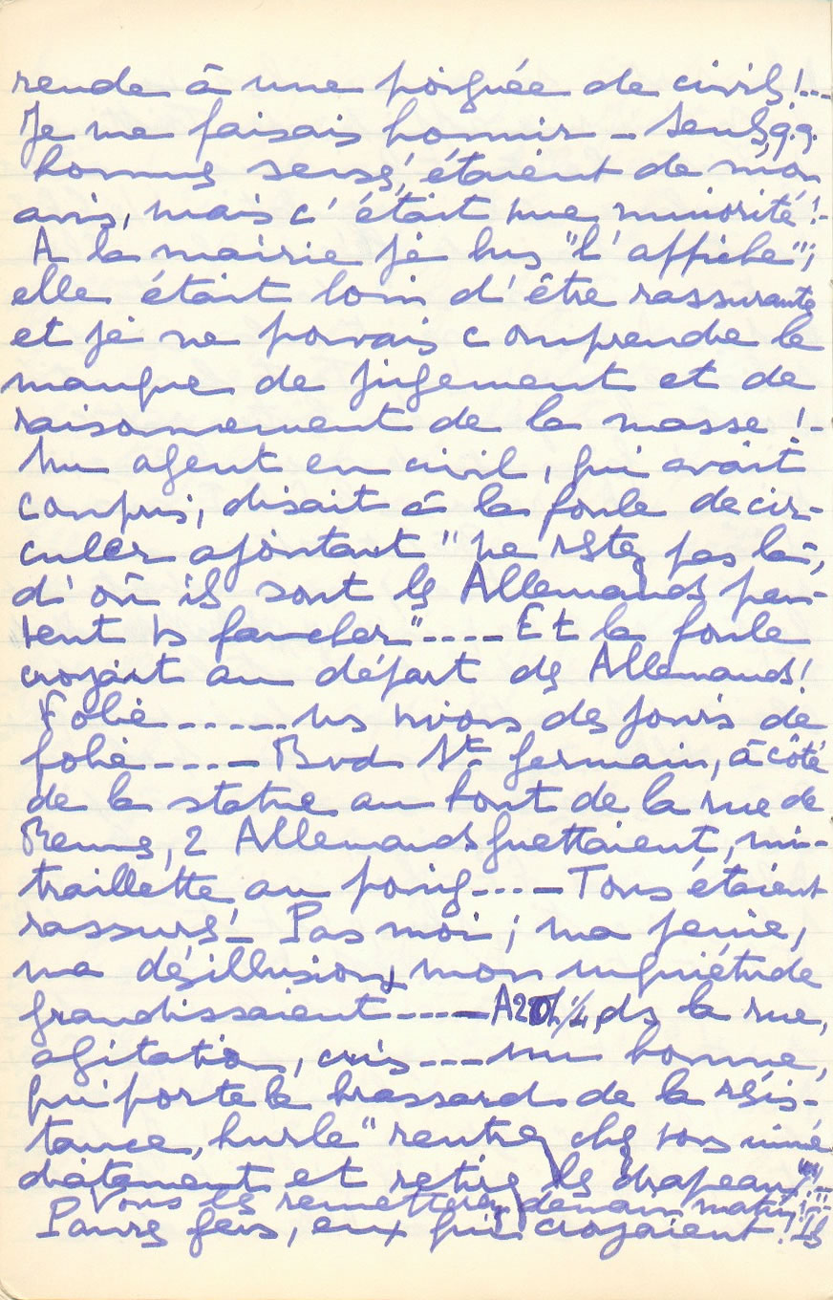
ne comprenaient plus rien. Moi, j’interpelle un homme et lui demande ce que signifient ces nouvelles mesures contradictoires. Il me répond : « Les Allemands partent et doivent faire passer sur le boulevard soixante chars » ! Je n’en crois rien et pense que mes compatriotes, en premier lieu ceux qui se disent nos nouveaux chefs, sont dénués de toute intelligence et de tout sens critique…
J’ai guetté toute la nuit. A 22h15, il est passé trois camions garnis d’Allemands et qui se dirigeaient vers la place de la Concorde. Rien d’autre durant toute la nuit, mais de nombreux coups de feu et quelques explosions.
Ce matin (lundi 21), les gens commencèrent la queue au pain, à 6h, comme chaque jour. Ils étaient rassurés mais n’avaient pas ressorti leur drapeau !… Moi, j’étais fixée. A 7h45, on vint me dire que j’avais eu raison. Hitler donnait naturellement à ses hommes l’ordre de tenir jusqu’au dernier. Le drapeau était toujours au Sénat, où de nombreux tanks étaient arrivés cette nuit avec des chars.
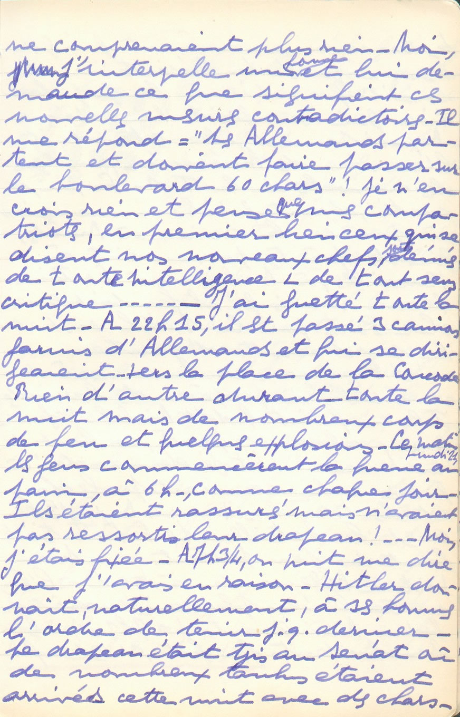
Les tirs recommencèrent, quoique assez espacés. La Résistance ne savait que dire à la population, qui semblait bien déçue. Depuis samedi, elle attendait l’arrivée des Américains, malgré les nouvelles de la T.S.F., qui ce matin disait qu’ils commençaient à passer la Seine à Mantes, que des pointes parvenaient à Versailles, à Melun et à Fontainebleau, mais qu’il faudrait encercler Paris par le sud, l’ouest et le nord avant d’y entrer…
Les Français commencèrent ce matin à préparer des barricades. Ils en firent boulevard St Michel et St Germain, aux abords des ponts, au bout de ma rue… Et je demandai à quoi cela servirait pour les chars et les tanks !… Depuis 15h, c’est la bataille. Les F.F.I. tiraillent un peu partout… Une voiture allemande a tout à l’heure mitraillé en plusieurs endroits du boulevard. Maintenant (17h30), ils bombardent le boulevard, c’est
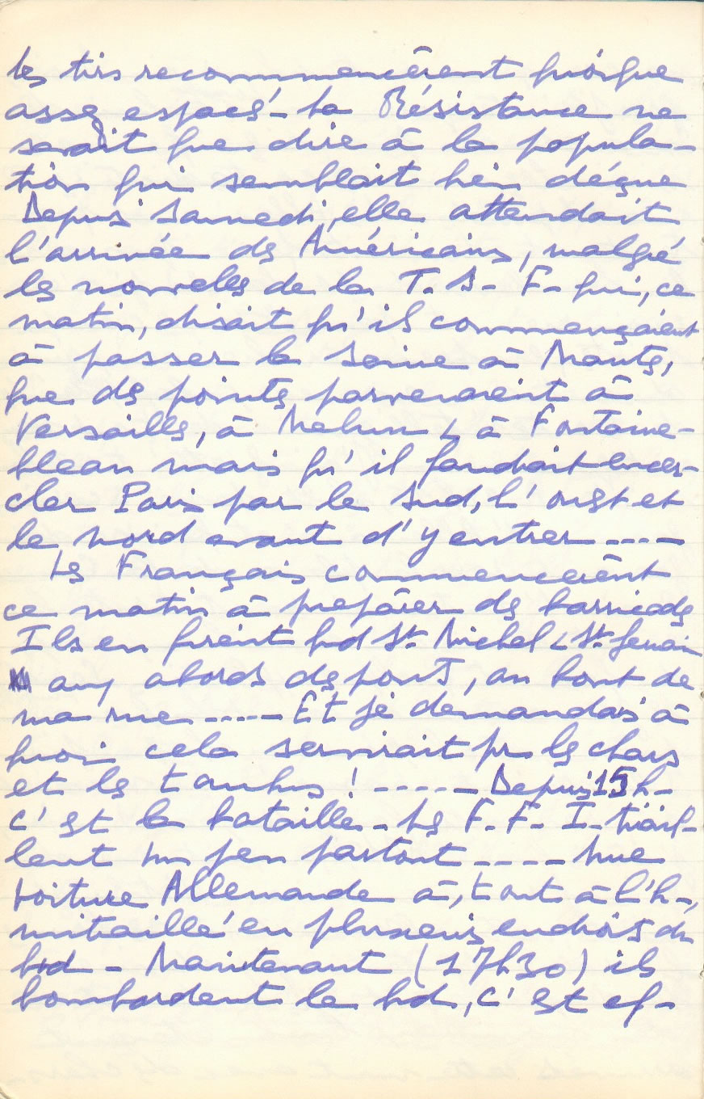
effrayant ! Je me suis réfugiée dans la cuisine, la place à mon bureau n’étant pas sûre.
C’est atroce de voir cela, et si bête ! Si inutile !… Quatre ans passés de courage et de sagesse ont été gâchés par un jour d’impatience, qui leur a fait commencer trop tôt leur action. Et cela coûte des milliers de morts et des milliers de blessés. Les F.F.I. se sont démasqués, que va-t-il leur arriver ? Ils ne seront plus en nombre et n’auront plus de munitions quand il faudra faire l’action utile, aider les Alliés à leur arrivée… Peut-être dans quelque temps seulement !
La canonnade continue. Dès qu’elle cessera, j’irai voir si je peux rendre service au poste de la Faculté. Tout cela est bien triste. J’ai une peine profonde et une immense angoisse pour l’avenir immédiat et pour l’avenir de la France, dans lequel j’avais une telle confiance !

Mardi 22 août- 19h45
Au poste médical,
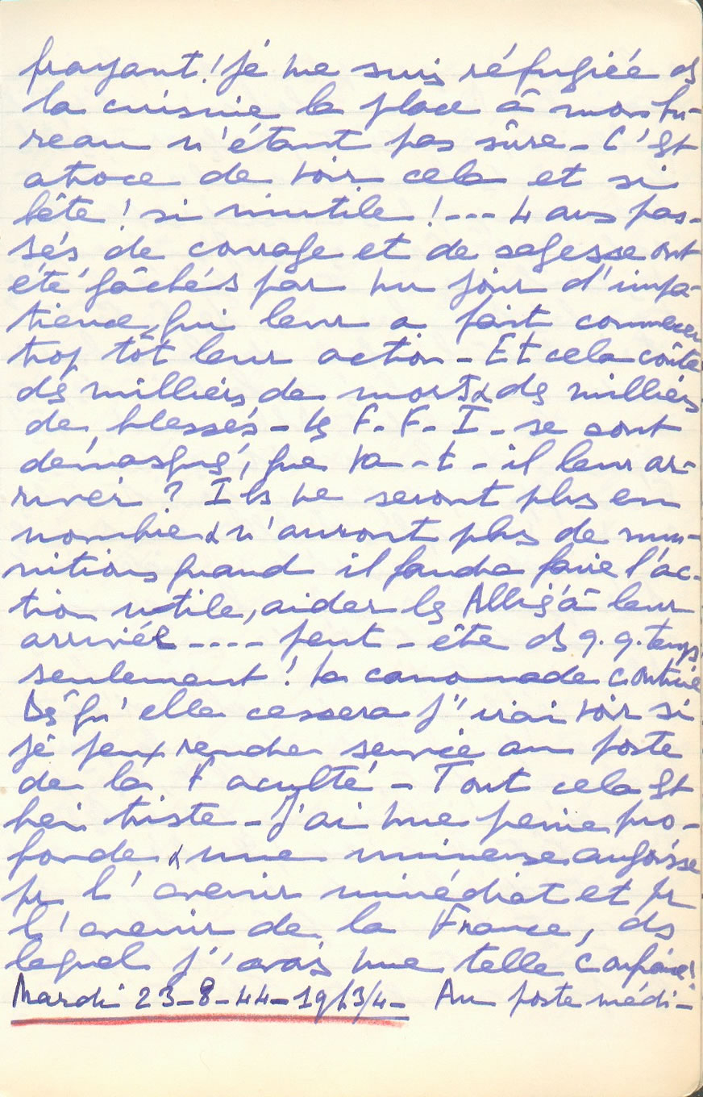
on m’a acceptée avec plaisir, mais le médecin Chef m’a dit qu’il fallait, surtout, soigner des Allemands, leur nombre étant beaucoup plus considérable que celui des Français. J’ai compris. Les civils arrivent en général morts, touchés par hasard. Les F.F.I. tirent à l’abri de leurs barricades ou cachés dans le coin des portes, sur les soldats allemands très exposés dans leurs voitures diverses. En effet, depuis ces jours terribles, on ne voit plus d’Allemands isolés, à pied, ou en vélo, ou en side-car.
Lorsque je sus que le service demandé était de soigner des Allemands, j’eus un recul… A la réflexion, en un clin d’œil, je compris que je devais le faire. Cela me fut, au début, très pénible d’avoir leur sang sur les mains. Bientôt, je n’eus plus qu’un sentiment de grande commisération devant leurs affreuses blessures, entraînant une mort rapide le plus souvent. Ils étaient des
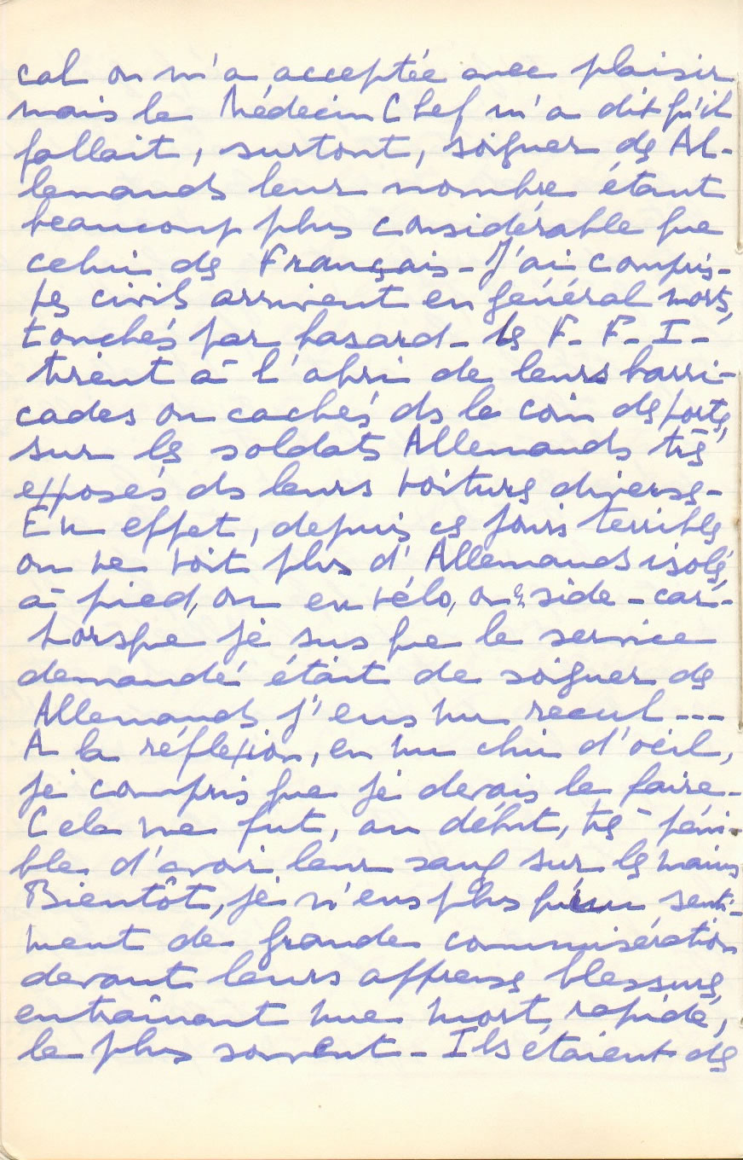
hommes superbes, jeunes et vigoureux. Ils mouraient seuls, dans ce triste poste, au milieu d’étrangers… Heureusement que ceux qui avaient conscience à leur arrivée la perdaient presqu’aussitôt ! Mais le côté humain de la tragédie était atroce…
Ceux qui étaient peu blessés avaient une attitude étrange. A côté de leur air brutal coutumier, de leur air arrogant et méchant avec lequel, du haut de leurs chars, ils tiraient sur la foule, ils présentaient un air doux, inoffensif et enfantin, lorsqu’ils arrivaient prisonniers, désarmés et blessés… Le contraste m’a beaucoup frappée et m’a heurtée. Et je pensais à tout le mal qu’ils avaient fait à notre pauvre pays. A tous ceux qu’ils avaient tués et torturés. Je ne pouvais leur pardonner. Individuellement, se sentant faibles ils étaient lâches. Plus lâches encore d’être brutaux et cruels lorsqu’ils étaient forts devant des faibles.
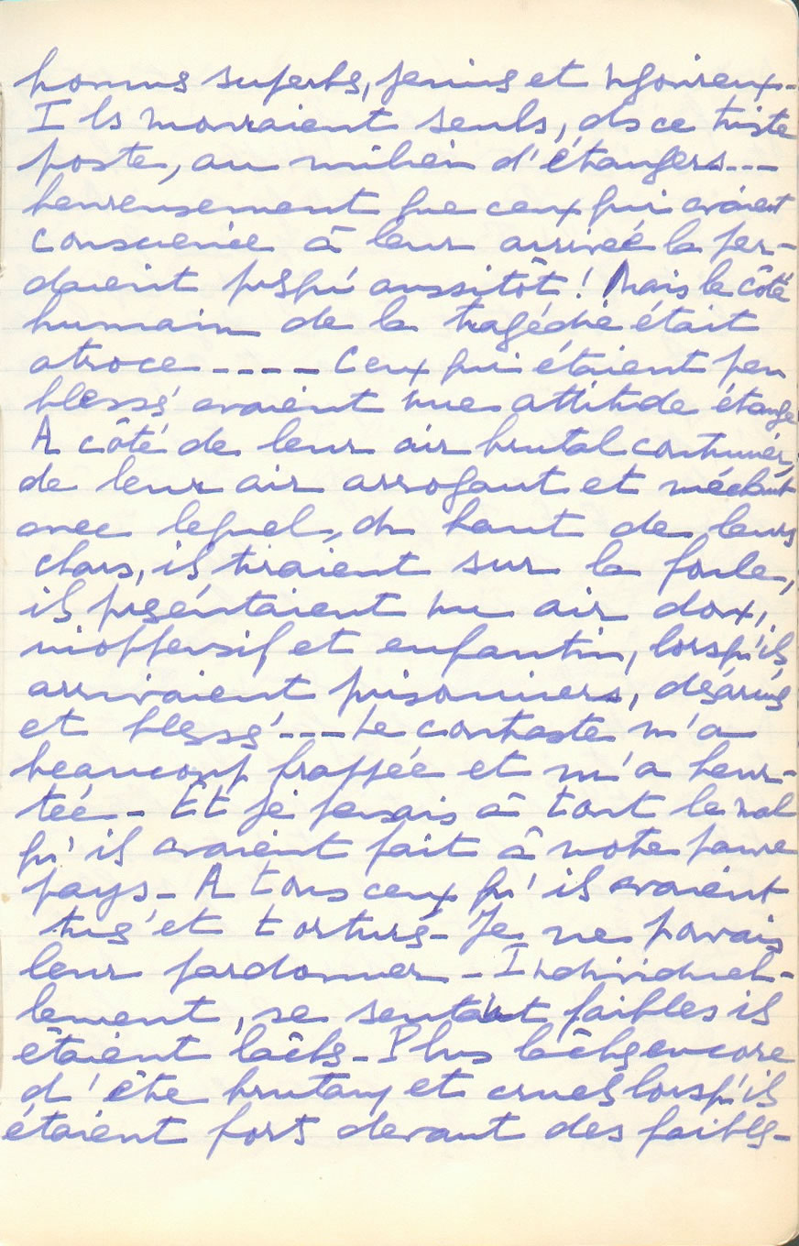
A un certain (aucun n’était SS), je fis demander par un interprète s’il était pour Hitler, il répondit seulement : « Je suis Allemand » ! Belle réponse, qui disait beaucoup et dans laquelle il y avait tout l’orgueil de cette race vraiment ennemie. Ce que je n’ai pas aimé, c’était l’attitude vraiment trop camarade de certains jeunes, même d’un F.F.I. qui, après avoir amené son prisonnier blessé, lui serra cordialement la main !… Un ennemi reste un ennemi, surtout quand il est un Boche. Mais cette race est fausse et nous tendra toujours des pièges dans lesquels notre loyauté et notre cordialité naturelles nous feront toujours tomber ! Français, peuple trop oublieux et trop léger. Et pourtant, combien nous avons souffert !…
Un autre sujet d’inquiétude est le fait de leur rendre leurs morts, suivant leur instante demande. Pour qu’on les leur rende, ils ont
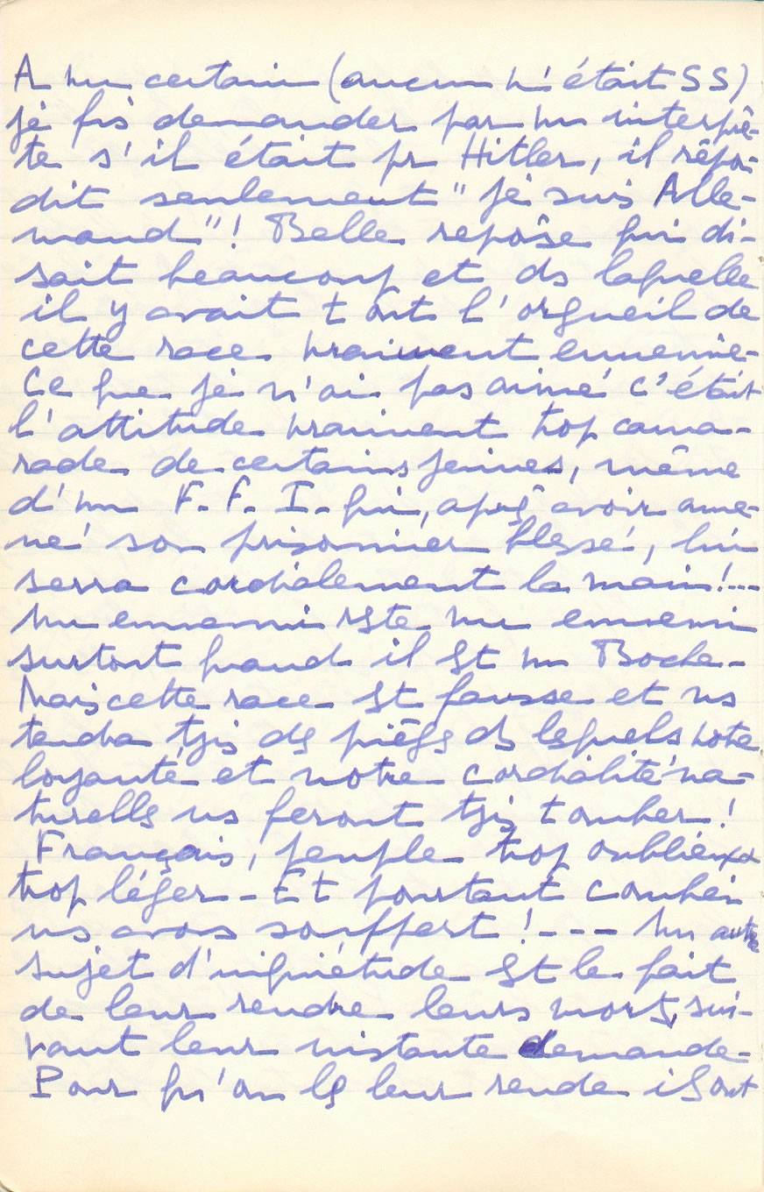
offert de l’essence : 40 l. pour 10 morts !… En manquant pour les ambulances, on a accepté, mais c’est ignoble… Et c’est un danger auquel on ne songe pas : quand ils constateront le grand nombre de leurs morts et leurs multiples et affreuses blessures, j’ai peur qu’ils exercent de terribles représailles…
Il y eut, hier encore, deux autres terribles canonnades. On apporta des blessés jusque vers minuit. La nuit s’écoula sur un lit de camp. Retour à 6h ce mardi.
Excellentes nouvelles à 6h30, pour le Midi et l’Atlantique. Les Américains ont dépassé Angoulême. J’espère que, grâce au Maquis, la région de Limoges sera vite et facilement libérée. Ici aucune nouvelle, sommes coupés du monde entier !…
Journée de canonnades et fusillades pires que jamais. Tir de gros canon dans les rues, dans la nôtre pendant une demi-heure. Quand je reviens dans les pièces du devant, je vois une épaisse fumée et sens
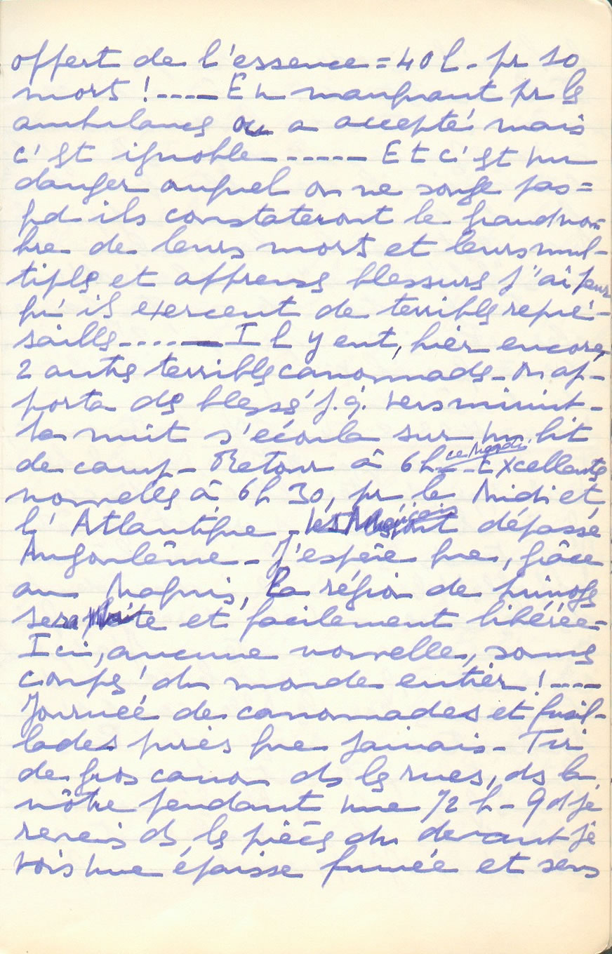
l’horrible odeur de poudre. Il en est de même en ce moment, car la canonnade n’a pas cessé depuis que j’écris. Ce soir, il semble que le bruit du canon se rapproche. Mais est-ce le bon, celui de nos « libérateurs », ou celui d’un autre quartier de notre pauvre cher Paris si éprouvé ? J’ai peur de ce qu’il va arriver s’ils tardent à venir !…

Mercredi 23 août - 15h45
Cette nuit, tout à coup, à 3h30, réveil brutal par de terribles coups de canon qui ébranlent portes et fenêtres… J’entends les gens qui se lèvent affolés, plusieurs qui descendent dans les caves… Cela dure une quinzaine de minutes… J’apprends, ce matin, que c’est le canon de Vincennes, car les Allemands s’apprêtent au siège de Paris… Quand eux tirent, passe encore, mais quand les Alliés leur répondront, les obus tomberont sur Paris !… J’apprends aussi que
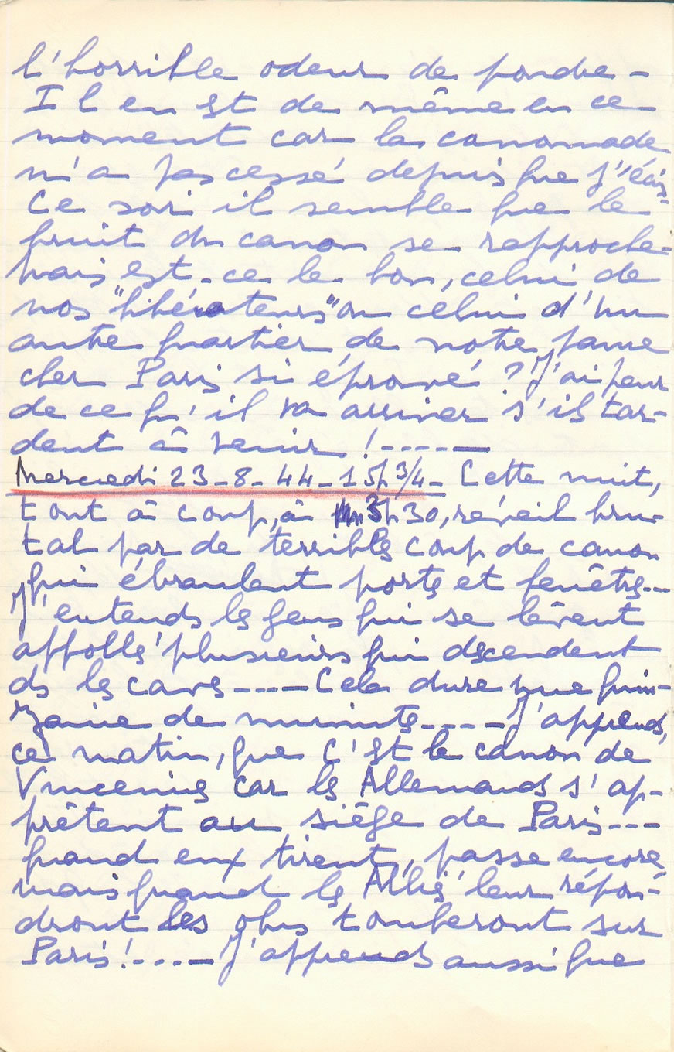
50 000 hommes environ des armées repliées sont entrés cette nuit dans la capitale par les boulevards extérieurs, les F.F.I. s’étaient engagés à ne pas tirer sur eux dans cette région… Mais voilà de nombreux Allemands en plus pour tomber sur nous !…
Matinée calme. Je sors vers 10h, avec Yann, pour faire un tour de quartier, voir les dégâts… Multiples devantures brisées et deux maisons, rue Seine et rue Jacob, éventrées à coup de canon par les Allemands poursuivant les F.F.I. qui s’y étaient réfugiés. Cela peut être demain le sort de chaque immeuble, car ils se réfugient partout !… En arrivant aux quais, nous contemplons le début de l’incendie du Grand Palais. Incendie terrible qui s’étend rapidement. Que c’est lamentable de voir de telles choses inutiles dans ce beau matin d’été ! Et, admirant nos beaux quais que nous aimons tant, nous tremblons qu’il ne leur arrive malheur. Il
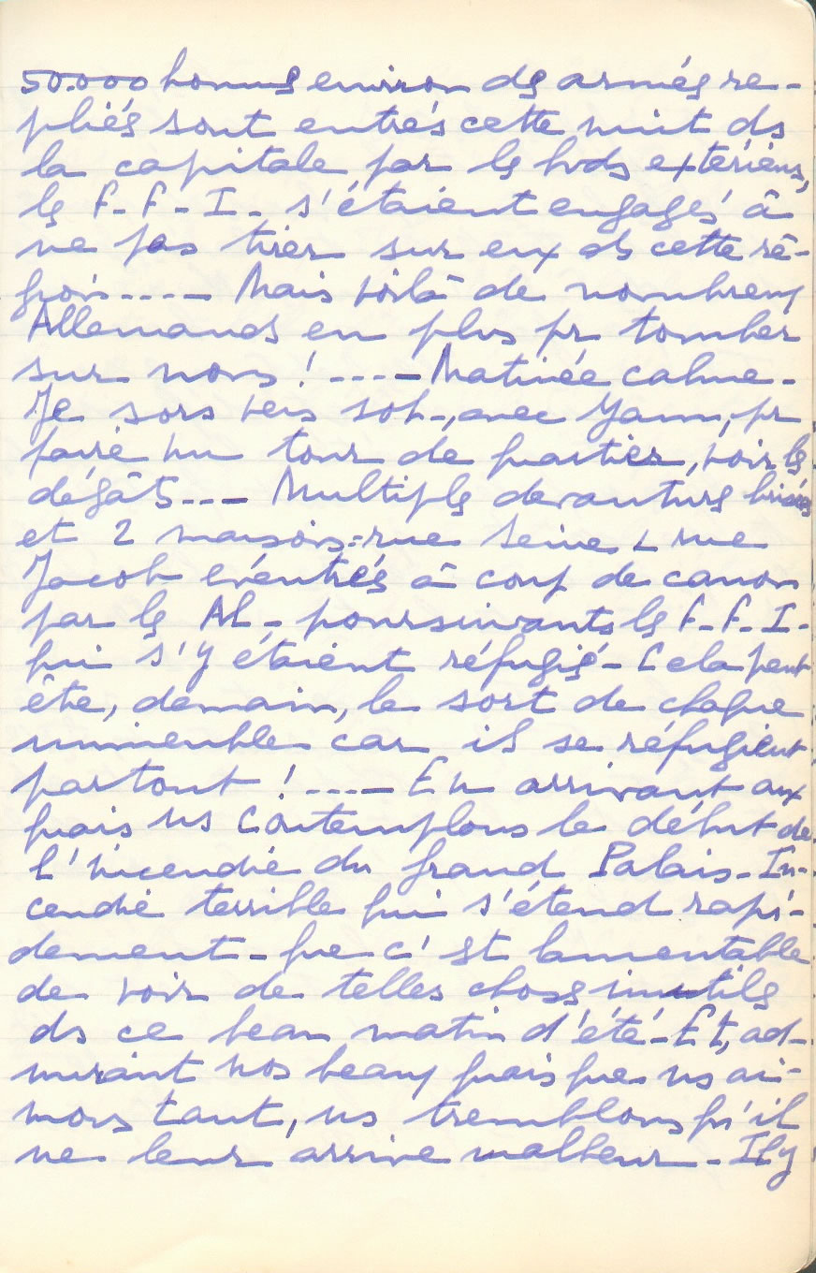
y a de si beaux immeubles, de vieux magnifiques hôtels… Seuls des carreaux jonchent la chaussée. Le long des quais, aux abords des ponts, des balustrades sont élevées, gardées par des F.F.I. armés. Nous ne passons que grâce à mon brassard. Toutes nos vieilles petites rues sont ainsi barricadées et défendues.
La matinée a été calme, seules quelques rafales se sont fait entendre de temps à autre. Quelques coups de canon entre 13h30 et 14h. Maintenant, le tir semble vouloir recommencer. Pourvu que les autres arrivent, ou notre Paris, notre quartier, surtout 5ème et 6ème, seront dévastés, peut-être anéantis… Le bruit du canon dans le lointain se précise à nouveau. Mais il y aura bataille pour Paris… Dans tous les cas, ils ne laisseront pas leurs stocks et le commandant du Sénat a fait savoir qu’il y avait assez de munitions pour faire sauter tout le quartier !… Perspectives
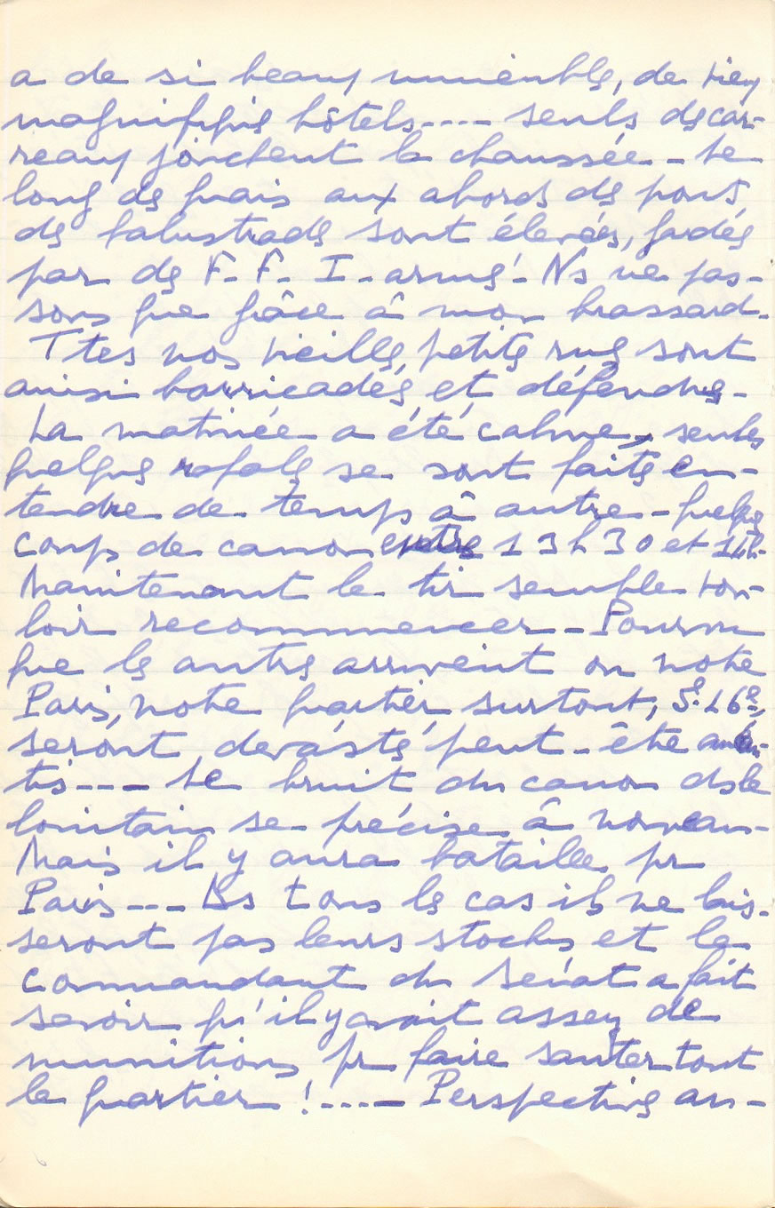
angoissantes de quelque côté que l’on se tourne ! Depuis hier soir, nous apprenons que les « pointes américaines » se dirigent vers la Marne, sur Meaux. Bientôt le tour de La Ferté… Que Dieu les garde !
Tout à l’heure, j’ai longuement lu deux nouveaux journaux, j’en avais déjà eu un hier. Hélas ! A côté du magnifique mouvement patriotique, il y a tout un mouvement politique communiste, et cela est bien lamentable et inquiétant. Le ton de la presse n’est pas rassurant. Ils nomment quelques nouveaux « chefs », nouveaux ministres… Mais ceux-là ne parlent pas, et la note générale est entièrement populaire et revendicatrice, déjà ! Alors que Paris agonise, que la France est une très grande blessée. Comment sortirons-nous de ces jours atroces ?!

Jeudi 24 août - 17h40
Hier, vers 18h, nous avons subi dans la rue un bombardement de plus de vingt minutes. Quand je suis revenue dans la chambre de Régis, que
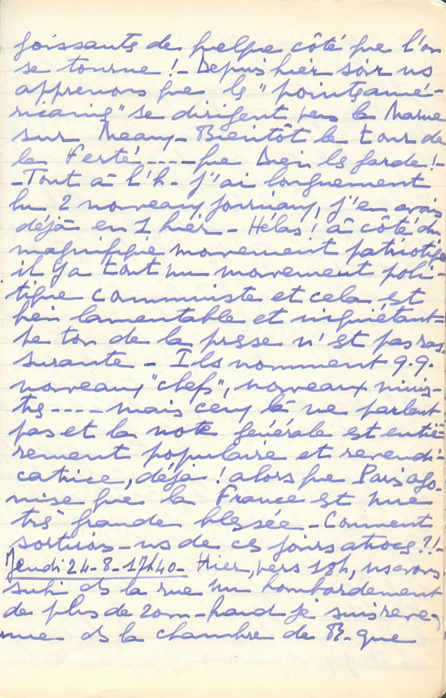
j’avais quittée, j’ai vu dans la ruée une épaisse fumée avec l’horrible odeur de poudre, et la plupart des maisons, dont la mienne, très écornée. D’abondants plâtras jonchaient le sol, plusieurs carreaux étaient brisés. Chez moi, plâtras sur les balcons et quelques-uns au milieu de mon bureau, entrés par la fenêtre ouverte. Les plus grosses atteintes au niveau de la chambre de Régis. Ses carreaux, qui étaient fermés, ont été éclaboussés de plâtras ; sur l’un d’eux, à un angle, il y a un important éclat, j’ai cherché et trouvé que l’éclat avait rebondi au fond de la chambre, au niveau de la tête du lit, écornant le papier, et j’ai trouvé ce fameux éclat, à côté du lit, C’est un morceau du carreau car les carreaux ici sont d’épaisses glaces !
Le soir, comme chaque jour vers 19h, tir d’Allemands cachés au théâtre de l’Odéon et tirant « le lapin » au hasard… Les balles viennent jusque dans ma rue, j’en ai vu
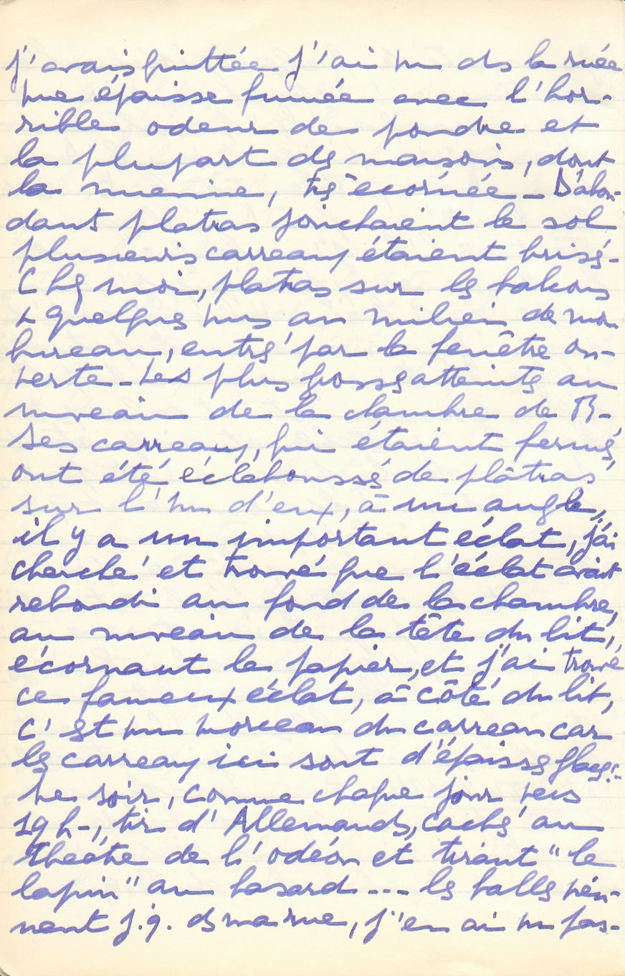
passer hier. Cela c’est lâche, bête et inutile !… La soirée et la nuit ont été calmes, grâce à un terrible orage qui a éclaté vers 22h et à une pluie diluvienne qui n’a cessé de tomber une partie de la journée.
Hier soir, la radio anglaise annonçait, avec de grandes phrases et de multiples Marseillaises, la libération de Paris !… J’en ai ressenti une vive colère. Je savais l’état de Paris, j’entendais le canon à côté de chez moi. Pourquoi mentir ainsi ? Dans quel but ? Ce matin, on me téléphone pour me demander si la nouvelle donnée à 7h est exacte (toujours la radio anglaise !), à savoir l’entrée dans Paris du Général Leclerc à la tête de ses troupes !… Je suis navrée et confondue. Pourquoi agir ainsi ?… Cet après-midi, tout à l’heure, d’autres personnes m’annoncent pour aujourd’hui l’entrée des Alliés par la porte d’Orléans ! Je crois les gens fous, dénués de tout sens critique. Les nouvelles précisent, en effet, que les Américains sont, d’une part à Arpajon (31 km), d’autre part à
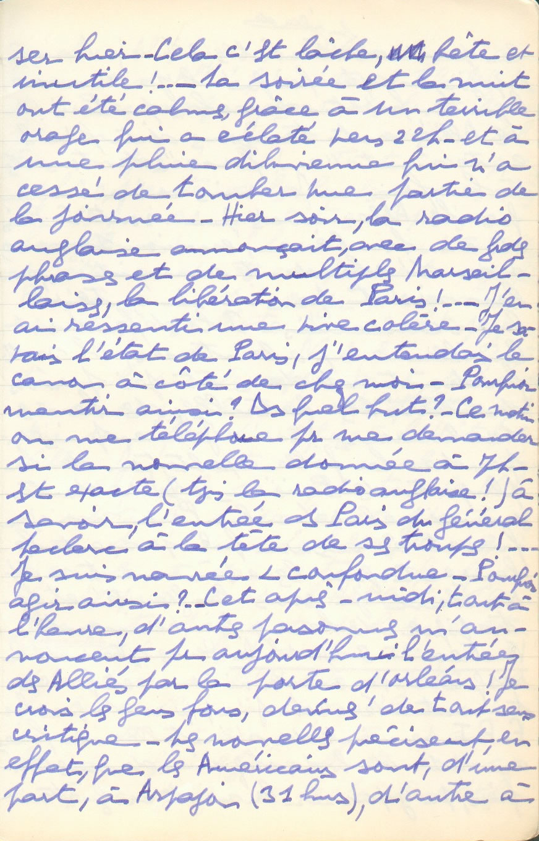
la porte de la ville de Versailles (25 km). Mais, à Arpajon, on spécifie qu’il y a 30.000 hommes. Qu’est-ce, cela, pour Paris !? Les Alliés ont toujours dit qu’ils entreraient « en force » et de tous côtés à la fois… Je suis convaincue que les Allemands, qui sont à Paris et en banlieue environ 100.000, avec d’abondantes munitions, ne laisseront pas ainsi « entrer » leurs ennemis. Ils défendront la ville aux alentours, ils se défendront dedans et je prévois de terribles batailles et des heures douloureuses !…
Je ne puis comprendre la folle exaltation de la plupart des Parisiens. Je redoute un cruel réveil. Pour moi, au fur et à mesure que passent les heures et que les événements se déroulent, je sens la gravité et le tragique des heures qui viennent.

Vendredi 25 août - 1h du matin
Heures extraordinaires que nous venons de vivre… et qui continuent.
Vers 20h, j’apprends que les F.F.I. viennent de s’installer en face, au 11 du boulevard, chez un de mes confrères, pour y passer la nuit en guettant
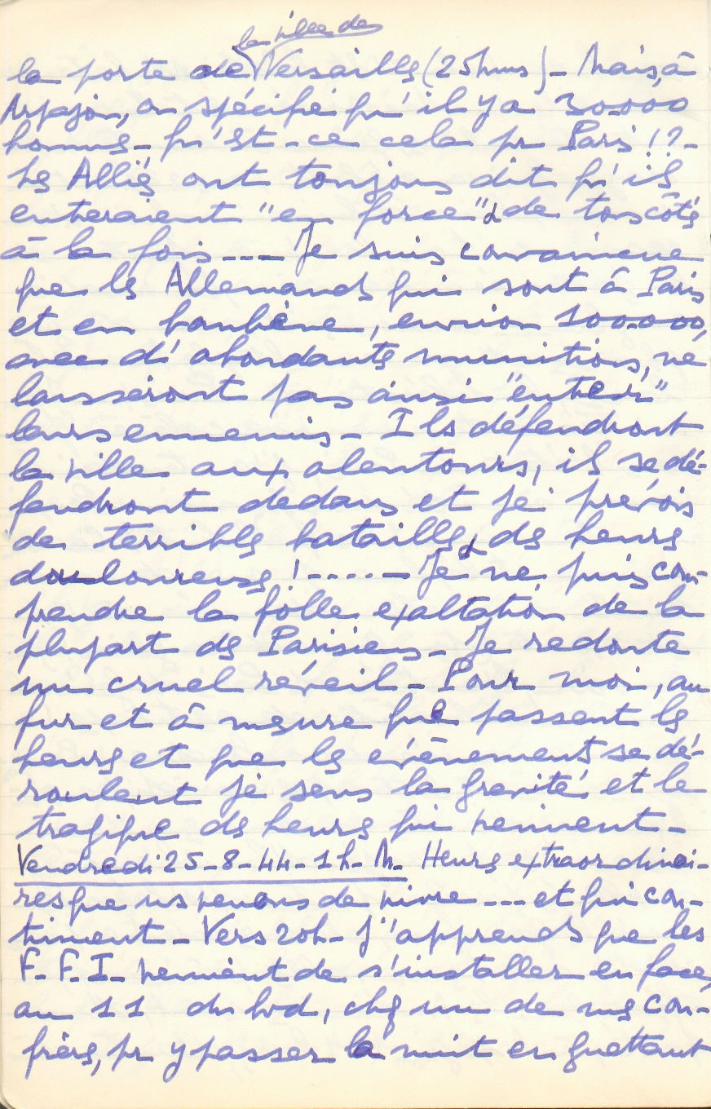
les chars allemands qui doivent s’avancer au-devant des Alliés qu’on attend. Ils les guettent avec des grenades et des bouteilles d’essence… Je demande au Ciel de nous préserver !
Tout à coup, vers 21h30, j’entends les cloches… Nos chères cloches qui se sont tues depuis si longtemps !… Chacun s’interpelle, se demandant ce que cela signifie. Puis on me dit, je m’en rends compte : « C’est Notre-Dame » ! Et je pense au « bourdon » de Notre-Dame, qui a toujours, à travers les siècles, appris tant de nouvelles à sa capitale. On m’indique qu’on tire un feu d’artifices à l’Hôtel de Ville. Je monte à mon observatoire du 6ème. Dans le soir qui tombe, Notre-Dame se détache, superbe, et j’entends avec précision les beaux sons qui s’envolent de ses tours. Quelques fusées partent de l’Hôtel de Ville. Des autos passent dans les rues et des hommes crient que les Français viennent d’arriver à l’Hôtel de Ville. La foule enthousiaste acclame ! La minute est émouvante… Au bourdon qui égrène lentement ses notes se joignent les cloches de St Gervais,
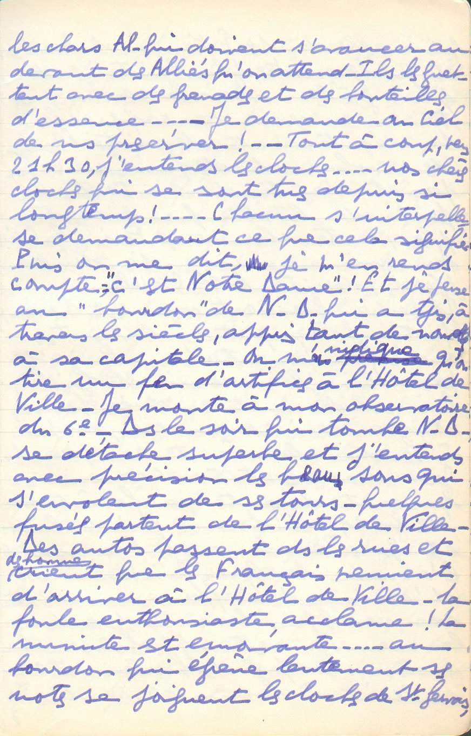
puis celles de St Etienne du Mont et quelques autres, plus lointaines et plus grêles… Mais le canon qui tonne sans cesse se rapproche. Le crépitement des mitrailleuses, des revolvers et des fusils ne cesse pas et s’entend sur toute la partie de la ville que je contemple, notre cher vieux Paris, la Cité ! Un immense incendie brûle au Nord, derrière la Ste Chapelle. Je pense que tout ceci est très beau, particulièrement émouvant, mais bien prématuré… Paris n’est pas délivré, l’ennemi est toujours là, bien solidement en divers points et, j’en suis convaincue, disposé à vendre chèrement sa peau !
Je redescends, et cinq ou six camions passent devant ma fenêtre, avec des grappes d’hommes qui saluent et qu’on acclame : les Français de l’armée Leclerc qui viennent d’arriver ! L’effervescence est à son comble, chacun descend dans la rue. Je reste et j’observe. Un moment après, des hurlements conseillent à chacun de rentrer chez
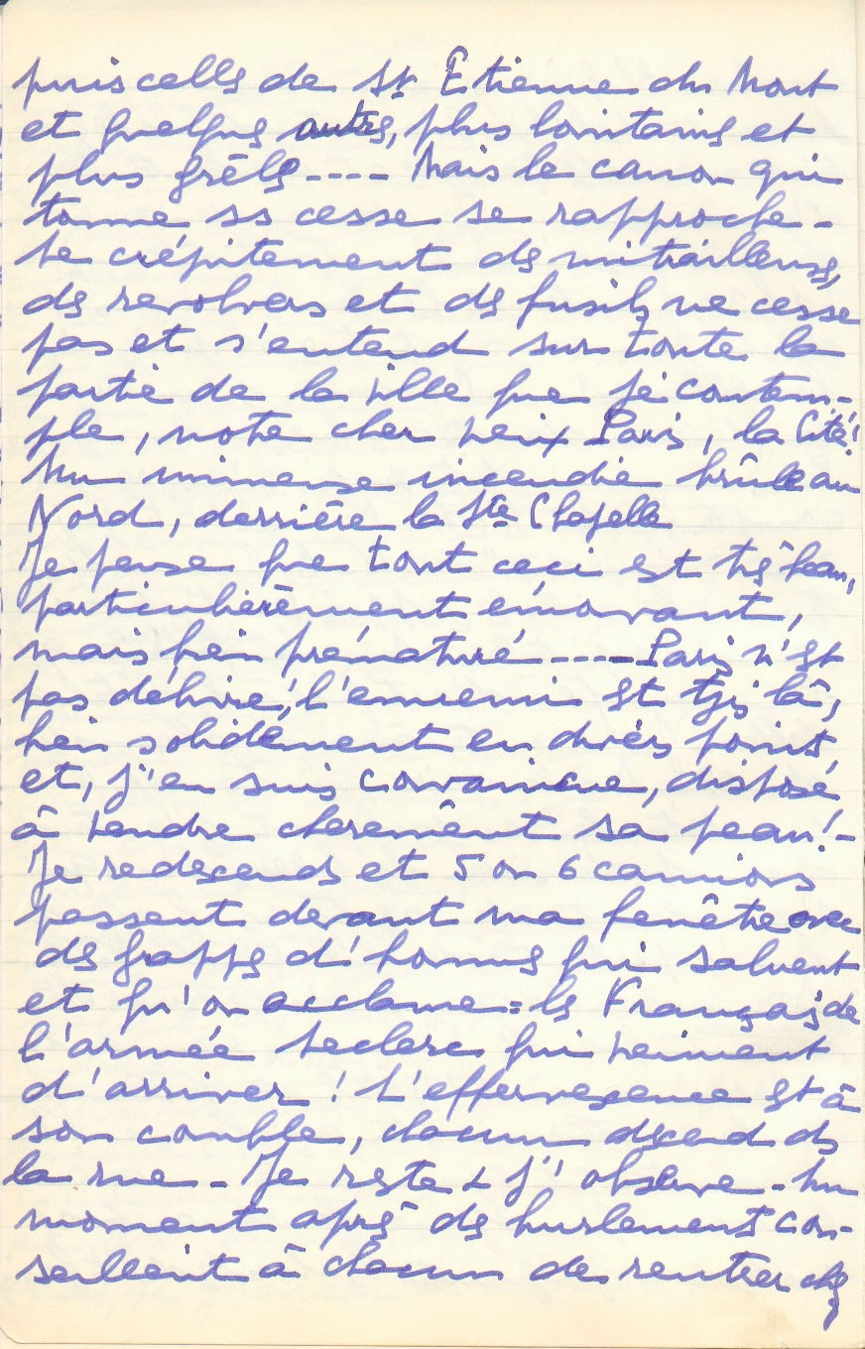
soi… Puis d’autres ordres : « Descendez immédiatement à l’abri, vite, tout le monde dans les abris ! » Je demande pourquoi et l’homme me répond : « On craint que les Allemands ne fassent sauter le Sénat ! » Affolement général, chacun descend, certains avec paquets, valises… Moi, avec ma blouse et une trousse d’urgence. Dans le couloir à l’entrée de la cave, j’attends avec quelques personnes. On échange les « propos du jour ». Note plus inquiète que joyeuse. Où est la belle grande joie de leur arrivée, que nous escomptions ? C’est la bataille !… Beaucoup de gens leurrés sont tout étonnés et ne comprennent plus rien à ces ordres, contre-ordres, avis de paix, auxquels succèdent immédiatement les ordres de guerre !…
Le canon tonne de plus en plus, au sud et à l’ouest, le ciel s’illumine et s’embrase à chaque coup. Le canon, très proche de nous, peut-être celui du Sénat, tonne par périodes et des décharges de mitraillettes lui répondent… Rapidement,
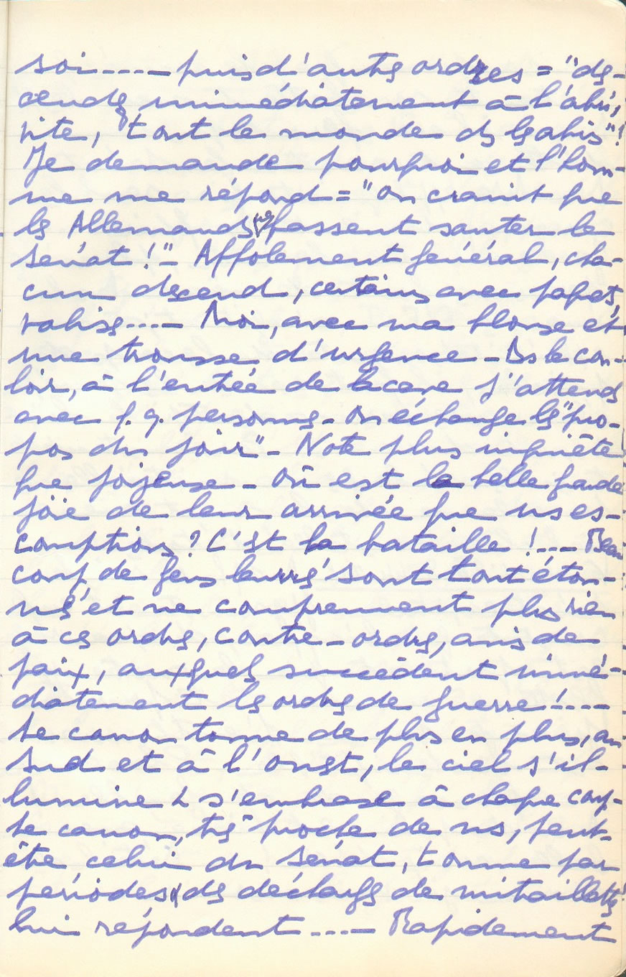
on comprend que les armées qui entrent se battent avec les Allemands. Donc ils ne feront pas immédiatement sauter le Sénat. Des Messieurs expliquent que seuls les carreaux doivent souffrir… Je remonte chez moi, plusieurs personnes font de même.
Dans la rue, des F.F.I. s’agitent ; à une extrémité, on entend les coups de pioche, ils font sauter les pavés pour élever des barricades. Toujours le bruit sourd du canon. Par instant, de terribles décharges de mitrailleuses.
Le silence de la nuit, avec un ciel clair constellé d’étoiles…

21h
A 19h ce soir, le Sénat capitule. J’y monte et enfin constate que l’affreux drapeau rouge est parti et que le nôtre y flotte à nouveau – et pour toujours, je pense. L’enthousiasme est indescriptible. Plus encore au passage de de Gaulle ! Mon drapeau est hissé avec sa belle croix d’or !… Détails demain, je vais dormir.
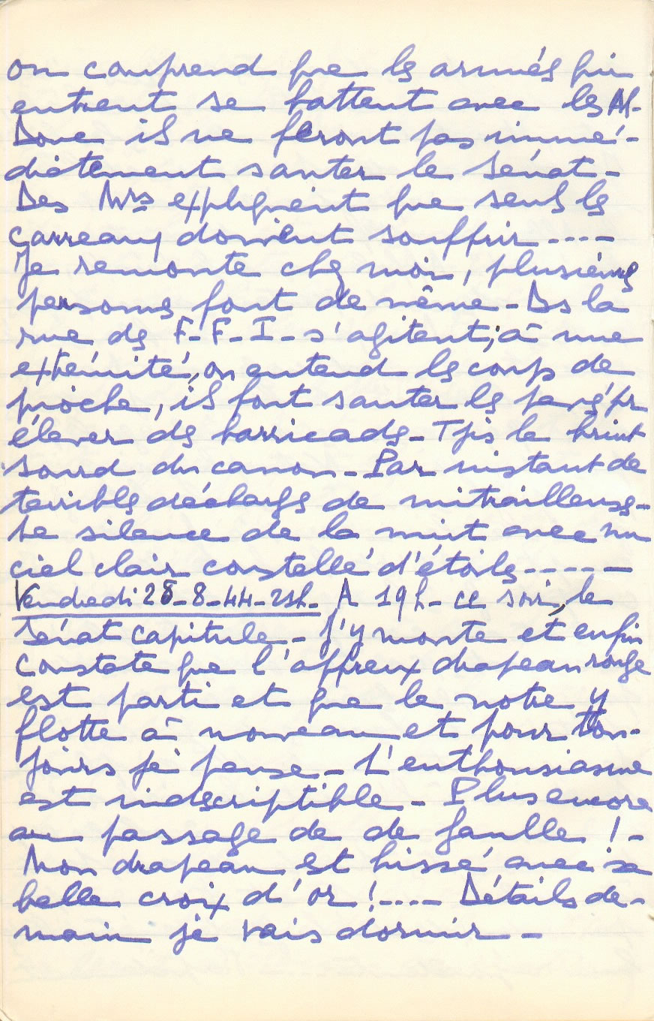
Samedi 26 août - 18h45
Vendredi matin, nous savons que nous verrons de grands événements. Les troupes françaises sont là et vont nous débarrasser des Boches ! Les Américains arrivent. Vers 10h, je vais au poste médical. J’apprends que rue St Jacques et à la gare Montparnasse, c’est un incessant défilé de chars, de tanks… sous les acclamations de la foule, malgré les tirs qui ne cessent pas de partir des toits ou des coins invisibles. C’est admirable. Quelques blessés, de malheureuses victimes des événements graves qui se passent dans le quartier. En effet, de nombreux chars arrivent, qui cernent le Sénat, sous la direction du Général Leclerc en personne, pour lui donner un assaut final. Il y a 1.800 hommes dans ce bastion bourré d’explosifs. Les tirs commencent, les Allemands répondent peu. On s’inquiète de ce qu’ils manigancent dans leurs sous-sols, qui mènent on ne sait jusqu’où. Et cela dure la journée entière !
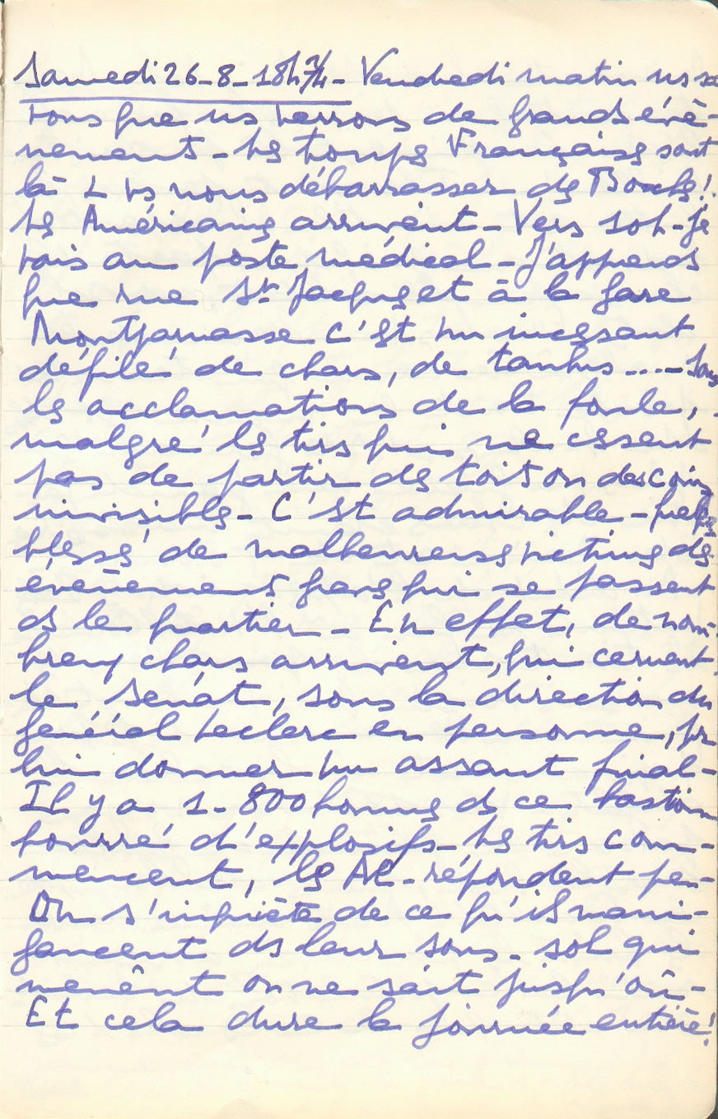
Je monte boulevard St Michel. Maintenant que je vois la force de l’armée qui est là, je suis tranquille !… Ils sont perdus, leur lutte est inutile. L’aspect du boulevard est magnifique : partout les chars avec les soldats, nos soldats. En bas, une barricade, et malgré le canon qui tonne tout proche, tout le monde est dehors. Le boulevard St Germain est plus en guerre, une grande partie des chars étant massée rues de Seine et de Tournon. Au début de l’après-midi, les Boches mettent le feu à l’Hôtel Corneille ; ils tirent sur les pauvres gens des maisons voisines qui veulent s’enfuir… Heureusement, les pompiers arrivent à localiser les dégâts. Vers 18h30, nous voyons passer le Général de Gaulle sur le boulevard, mais de loin, de la Faculté. A cette même heure, les bruits les plus divers arrivent sur la capitulation du Sénat. On dit que le Colonel et ses
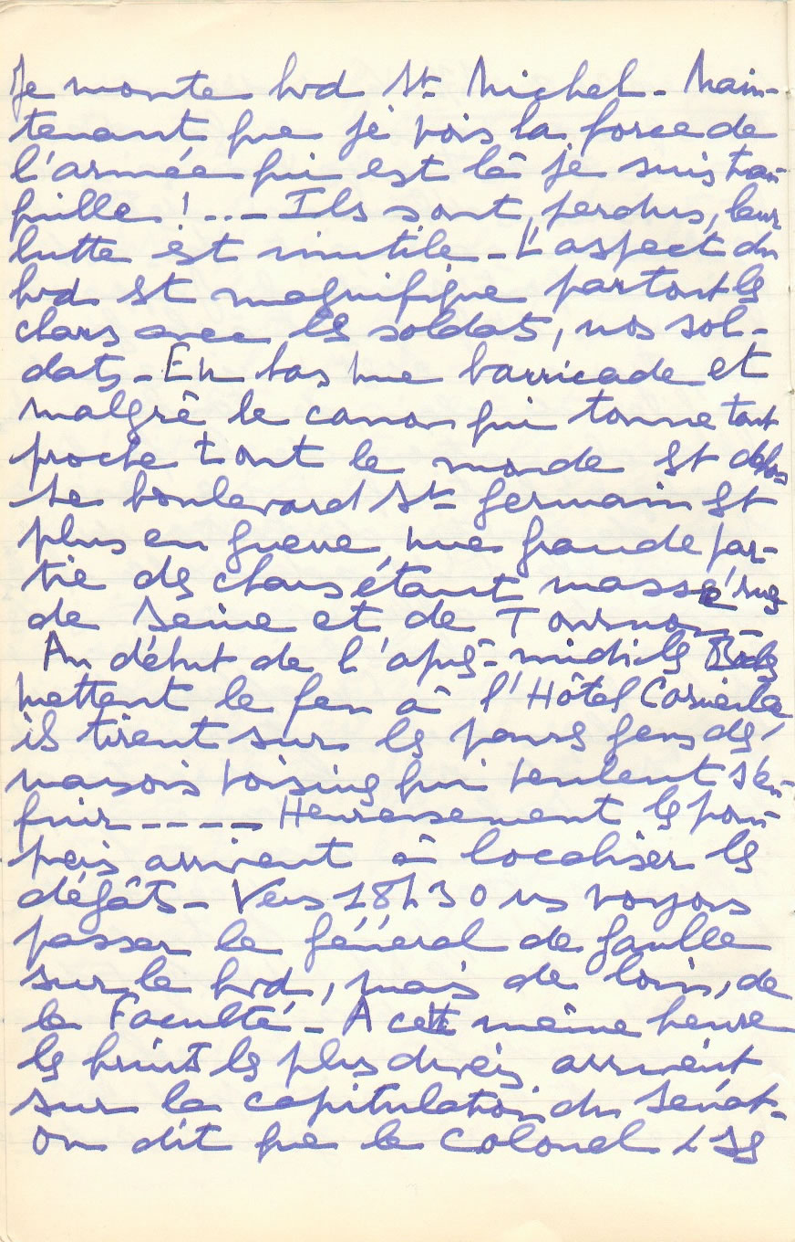
hommes se sont rendus, mais que les SS ne veulent pas.
Au bout d’un instant, je monte au Sénat pour être fixée. Il est un peu plus de 19h. J’ai la joie, dès le bout de la rue de Seine, de constater que l’affreux torchon rouge, qui m’a tant fait souffrir, a disparu, et que nos chères trois couleurs flottent au sommet du Palais ! L’émotion est intense. Des milliers de personnes occupent la rue et, comme moi, montent au Sénat reconquis. La rue est jonchée de débris de verre et de glace. Il n’y a plus une devanture ! Les maisons ont peu souffert. Les gens, enfin sortis de leur cave, sont aux fenêtres ; des drapeaux flottent partout. Tout à coup, une Marseillaise retentit, reprise par la foule entière. Nous sommes vengés !!…
En rentrant, je place à la fenêtre mon grand drapeau français, avec sa Croix de Lorraine en or dans le blanc ! Une partie de la nuit, la foule s’agite sur le boulevard, chante et acclame les chars qui passent.
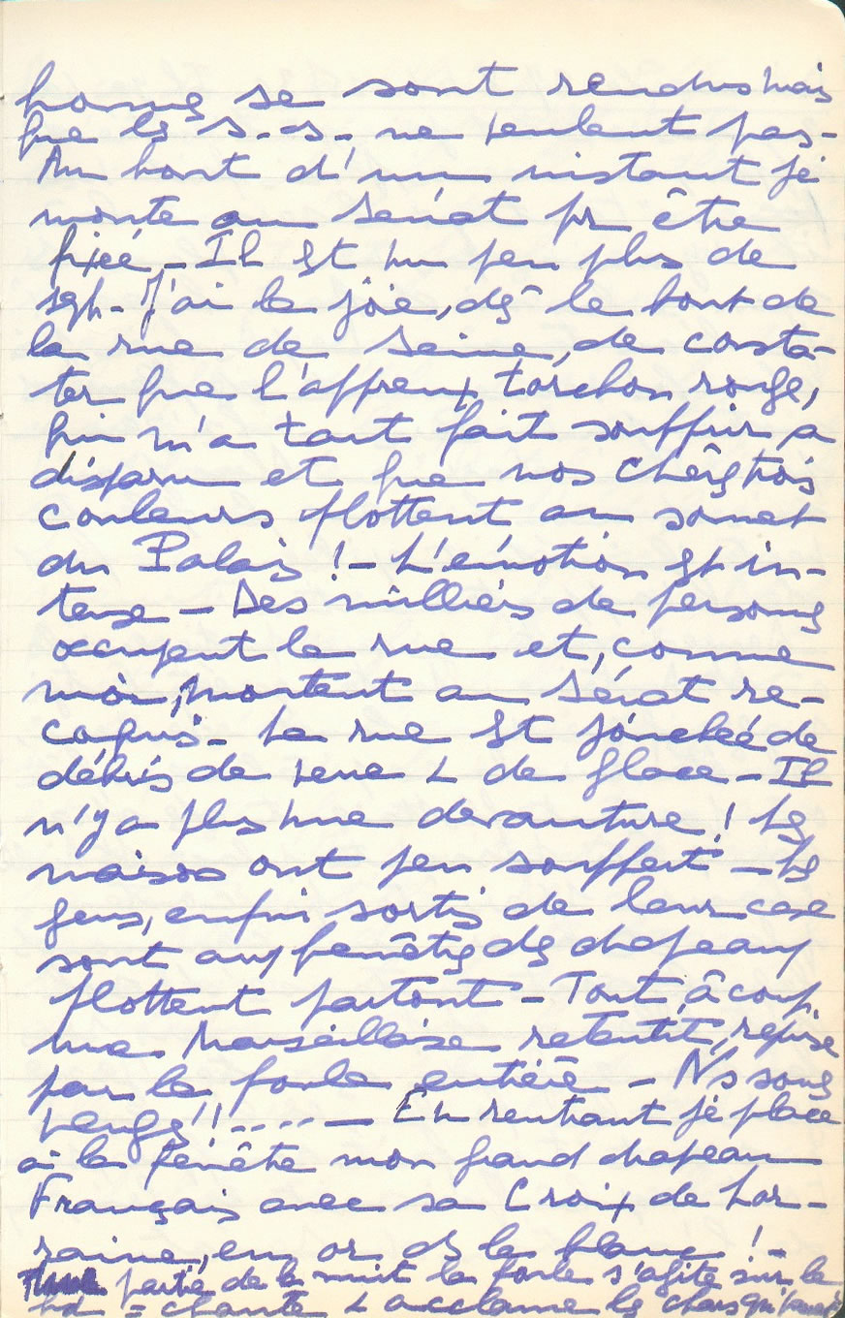
Dimanche 27 août - 15h30
Il y a 4 ans, 2 mois et 11 jours, à l’entrée des affreux ennemis, j’avais fait un voeu : « Tant qu’ils seront là, il n’y aura pas une fleur dans mon salon ni dans mon bureau ! » Je l’ai tenu. Depuis hier, j’ai cherché vainement des fleurs dans notre pauvre Paris… Il n’y en a pas ! Rien n’arrive. Alors j’ai mis dans mon bureau la plante verte qui était exilée au fond de l’appartement…
Samedi matin, je suis partie en vélo à St Antoine. Le temps était toujours magnifique et chaud. Le vrai, bel été sur la capitale en fête, où partout flottaient des drapeaux. En passant place St Michel, chacun s’arrête pour contempler et huer un camion dans lequel sont entassés des soldats allemands prisonniers, sous la bonne garde des nôtres. Je me joins à la foule, ces ennemis nous ont trop fait souffrir, surtout ceux-là qui sont en gris, ceux de l’aviation, du Sénat.
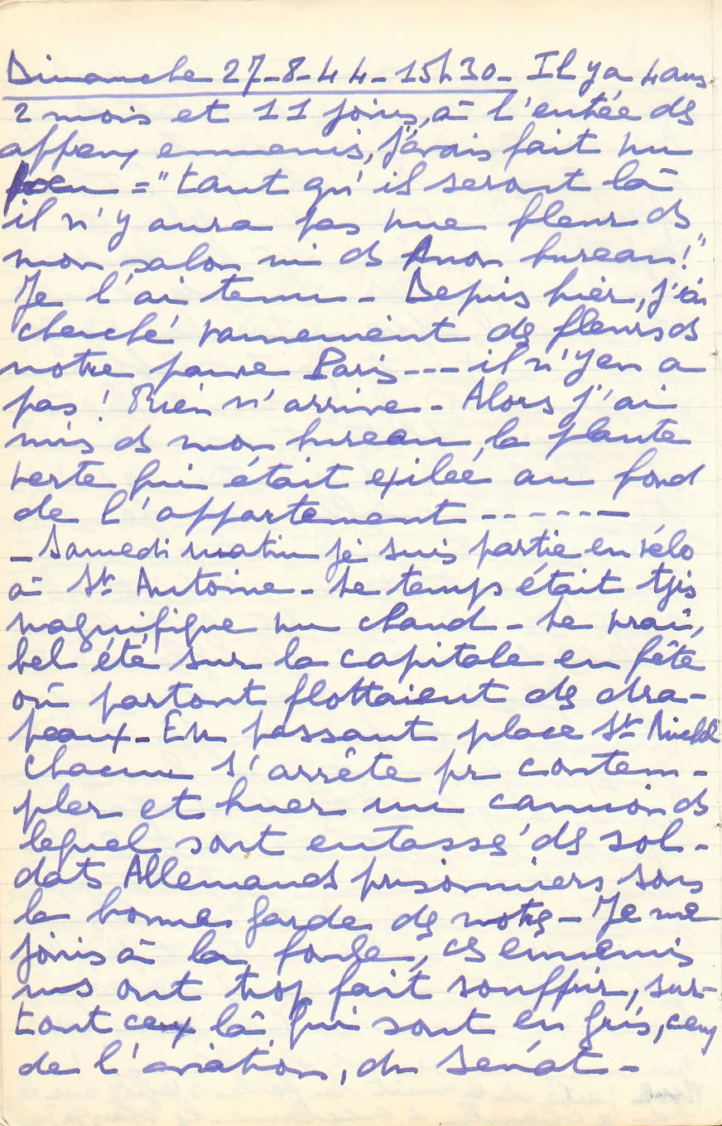
Je contemple l’héroïque Préfecture, qui porte des éclats importants sur ses murs. En face, la Cathédrale a aussi été atteinte, mais glorieusement et pas grièvement. Un saint seul a sa robe endommagée. A ce même moment, des chars Alliés défilent sous les acclamations de la foule enthousiaste. La place de l’Hôtel de Ville est noire de monde. L’édifice est pavoisé, ses murs aussi sont meurtris – rien de grave. Dans chaque coin, des chars français sont arrêtés avec leurs hommes, et entourés de Français joyeux. L’aspect de la rue de Rivoli est magnifique avec tous ses drapeaux. Je suis tout le trajet jusqu’à la Bastille. De nombreux chars Alliés et des motos passent sans cesse, la foule massée de chaque côté de la rue les acclame. La place de la Bastille, la rue du Faubourg St Antoine présentent le même aspect.
A l’hôpital, nous sommes heureux
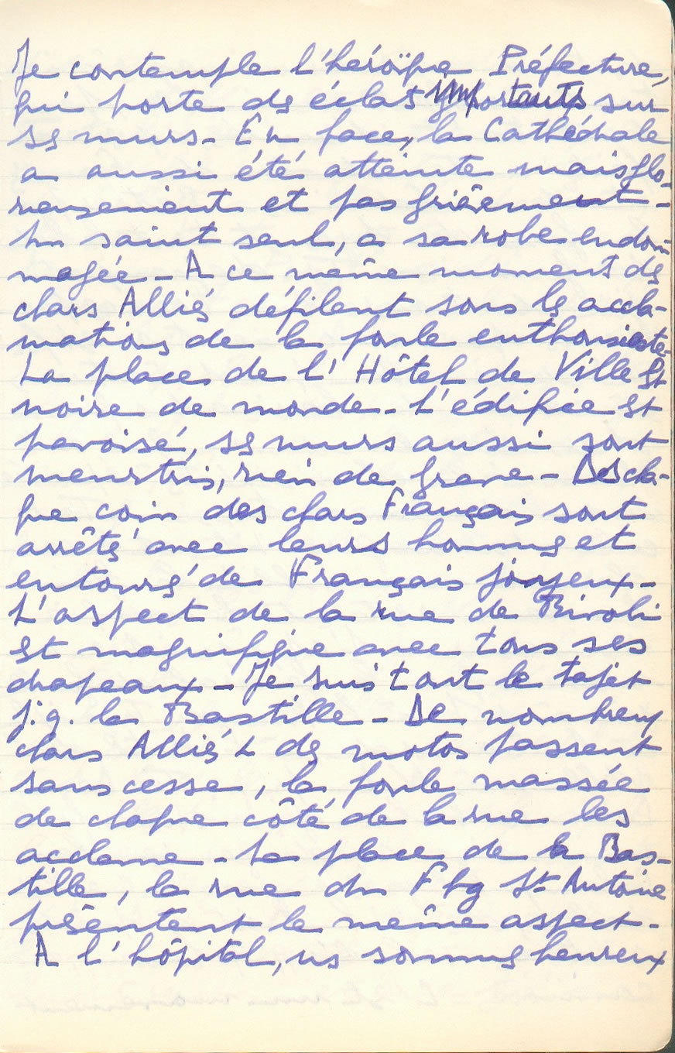
de tous nous retrouver, après avoir tant souffert ensemble, pendant tant d’années, après avoir fait notre devoir de Français et de médecins. Retour par la gare de Lyon et tout le boulevard St Germain. Toujours drapeaux et joie de tous ! Sur tous ces parcours, par moments on est forcé de mettre pied à terre, à cause des barricades qui se dressent encore ou qui ont laissé la chaussée très éprouvée, avec de grands trous… Tout cela s’arrangera vite et le cauchemar sera oublié, le grand bonheur restant l’unique souvenir.
L’après-midi, on annonce que le Général de Gaulle ira à 15h à l’Arc de Triomphe, à la Concorde, à l’Hôtel de Ville et à Notre-Dame pour un Te Deum. De mon balcon, je vois une foule immense se diriger vers les Champs-Élysées ou vers la Cathédrale, dès 14h, soit à pied soit en vélo ou, quelques heureux, en camions. C’est un mouvement
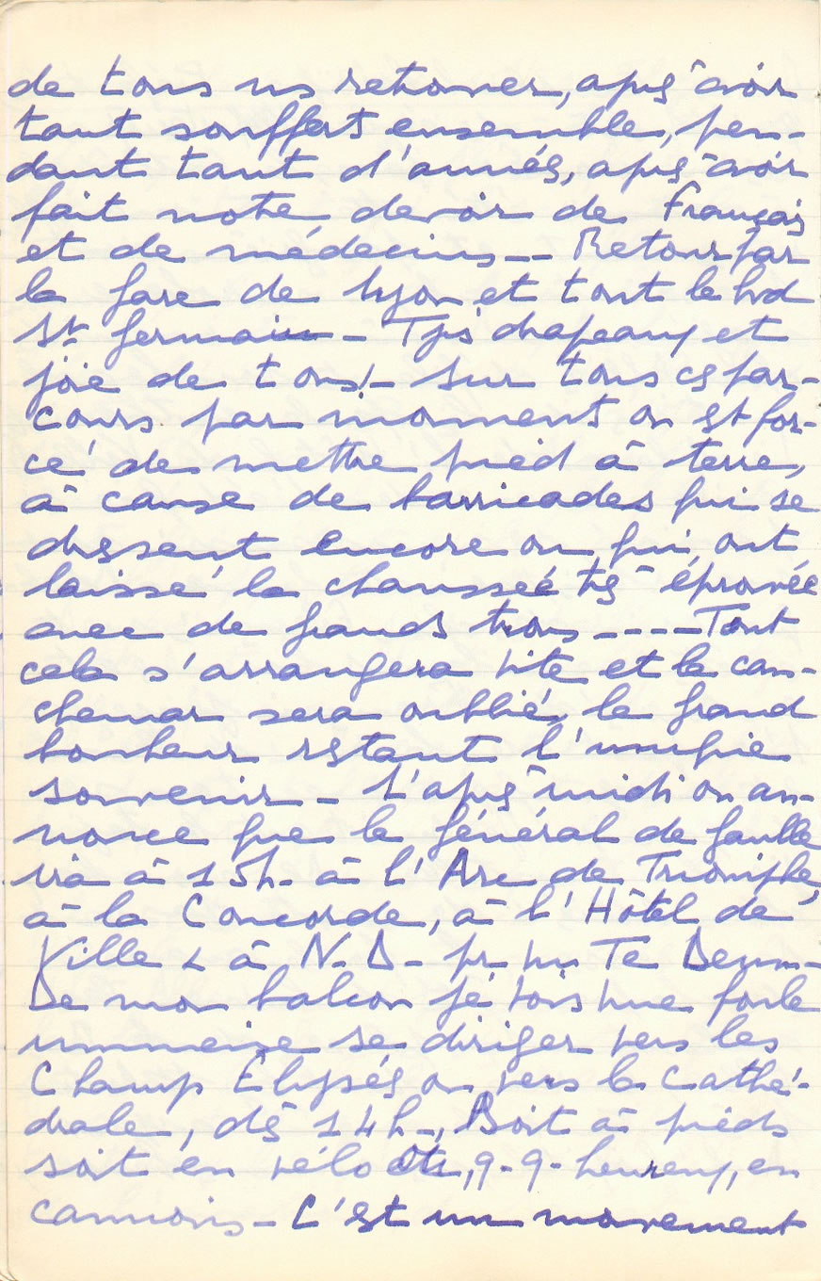
d’enthousiasme extraordinaire, aucune difficulté n’arrête personne ! Tout l’après-midi, j’assiste à un défilé magnifique : régiments de F.F.I. avec leur drapeau, chars de toutes sortes, français et américains. Puis, tout d’un coup, chars et tanks nombreux avec nos Spahis.
A ce moment, je me rappelle l’arrivée des autres, il y a plus de quatre ans, et ma joie est telle, mon émotion si intense, de voir la France enfin reconquise et redevenue elle-même, que moi, si calme et impassible tous ces jours, ne puis retenir mes larmes… Nous sommes sauvés, nous sommes vengés. C’est entre les mains d’un officier français que l’Allemand a remis sa reddition…
Vers 16h, la T.S.F. s’allume. On donne quelques nouvelles puis, vers 16h10, le speaker annonce qu’il va transmettre le reportage de la cérémonie de Notre-Dame. A ce moment (16h15), j’entends dans le micro des exclamations : « Salauds, bandits, vendus… », et : « On a tiré sur
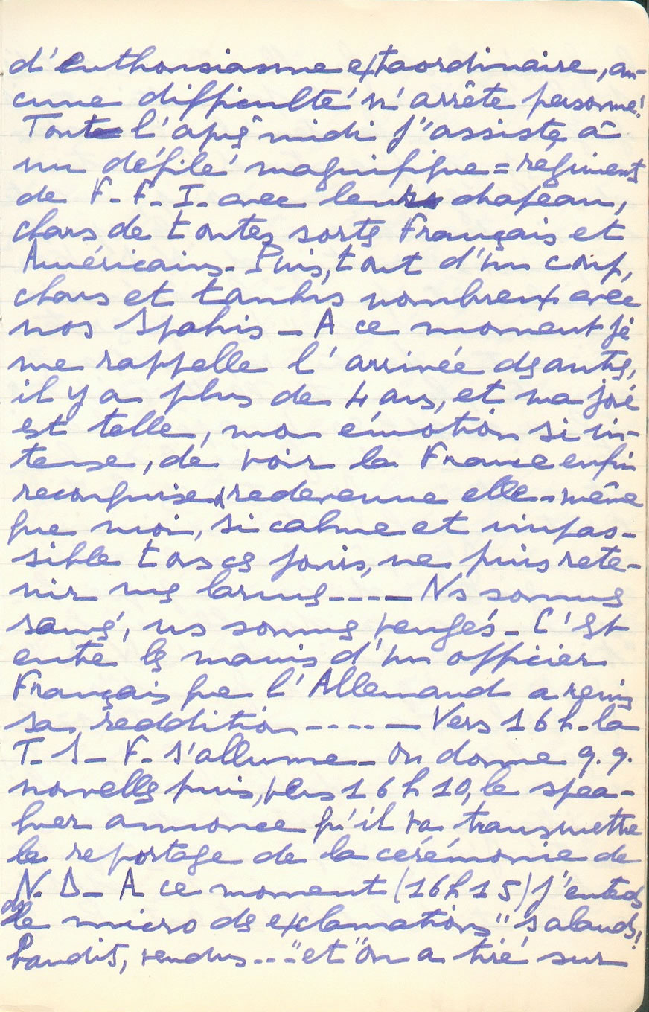
le Général de Gaulle à son entrée ! Le Général n’est pas atteint, il gagne son fauteuil. » A ces derniers mots, j’entends qu’on tire dans l’église ! Un coup, un autre, suivi d’autres encore ! Le speaker reprend : « On tire dans Notre-Dame ! Le cardinal n’est pas là, la cérémonie va commencer. » Les orgues retentissent. Le tir reprend, augmente, la mitraillette crépite ! Il est 16h20. Le speaker termine : « Le Général se lève et sort »… J’entends les tirs continuer, la retransmission cesse. J’espère que cela a été enregistré, dans sa tragique horreur, dans sa double infamie ; « Tirer sur Lui et dans N.D. » ! C’est unique et grandiose !…
A 16h15, au moment où le speaker annonçait : « On a tiré ! », ici-même, dans le quartier, la mitraillade partait de tous côtés. J’appris peu après qu’à cette même minute, des tirs avaient éclaté dans tout Paris :
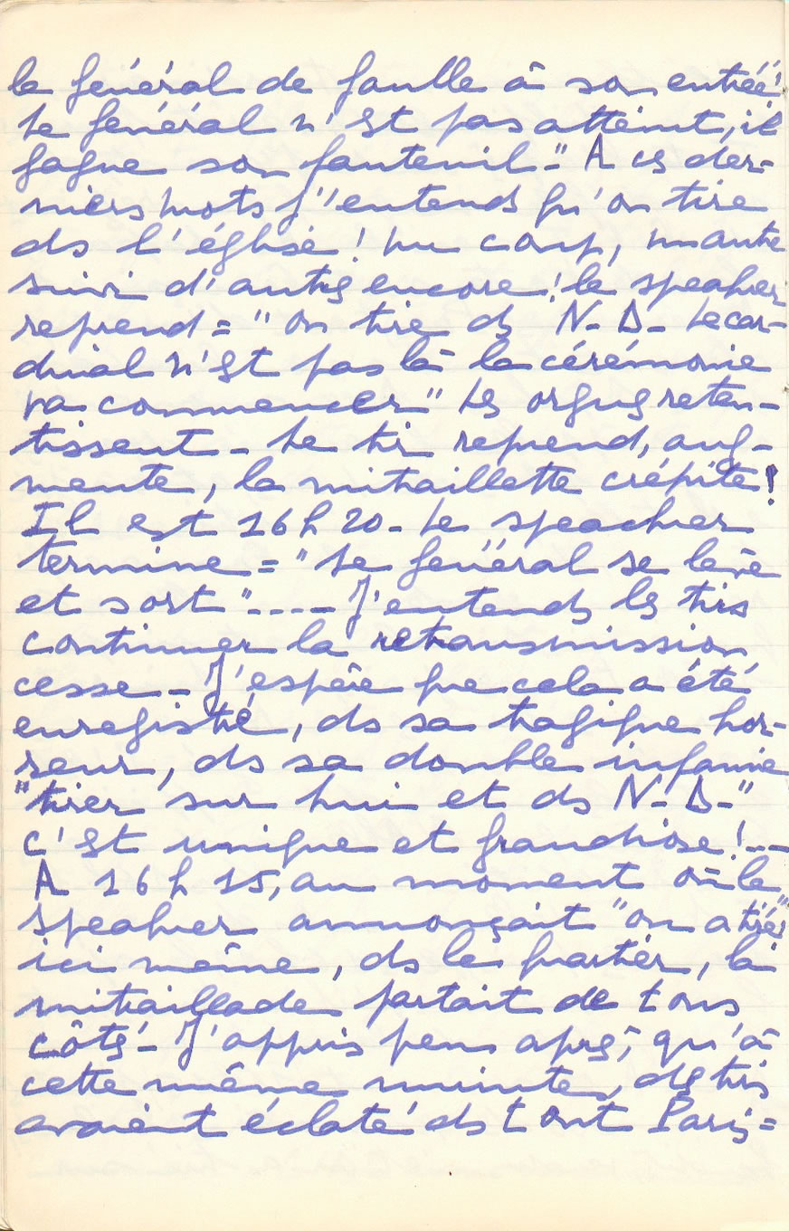
rue de Rivoli, Champs-Élysées, Concorde… Ainsi qu’à Notre-Dame, il y eut beaucoup de victimes. Quelle horreur de terminer ainsi une si belle journée de bonheur, la première de notre Libération, celle où nous pouvions acclamer et remercier le Grand Français qui nous a sauvés du désespoir, pendant ces quatre longues années de martyre, et qui a fini par sauver la France, en commençant par libérer Paris !… A son retour de la cathédrale, j’ai très bien vu de Gaulle quand il est passé sur le boulevard sous les multiples ovations.
Et cette nuit, nouvelle épreuve. Alors que chacun dormait, écrasé de fatigue et d’émotions, vers minuit, réveil par un grand passage d’avions, suivi de tirs de D.C.A., terribles éclatements de bombes et alerte ! Aussitôt nous comprenons. Il arrive ce que nous redoutions : les Allemands se vengent et viennent bombarder Paris !
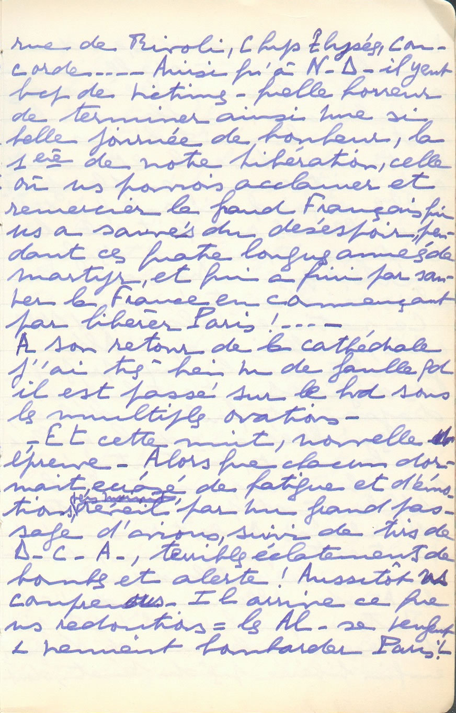
D’immenses incendies, en de nombreux points, s’allument sur la ville… Près de nous, la Halle aux vins flambe. Une partie de la nuit, l’incendie continue. Le ciel est embrasé, on y voit comme en plein jour !
Chaque fois qu’ils ont quitté une ville, ils ont fait cela le lendemain, ce sont des gens méthodiques… Mais sur Paris, ils reviendront !
Ce matin, en vélo, le boulevard St Michel, j’allais rue d’Alésia. Je contourne le Luxembourg pour juger des dégâts. Sur tout le parcours, drapeaux et foule en délire, malgré les épreuves de la veille et de la nuit, surtout qu’en nombre imposant les chars défilent depuis la porte d’Orléans ! On est rassuré devant cette puissance, devant ce nombre. Ils dépassent l’armée allemande de 40 !
Retour par les 14ème et 15ème, joie de descendre la rue de Vaugirard, enfin libérée près du Sénat, dont
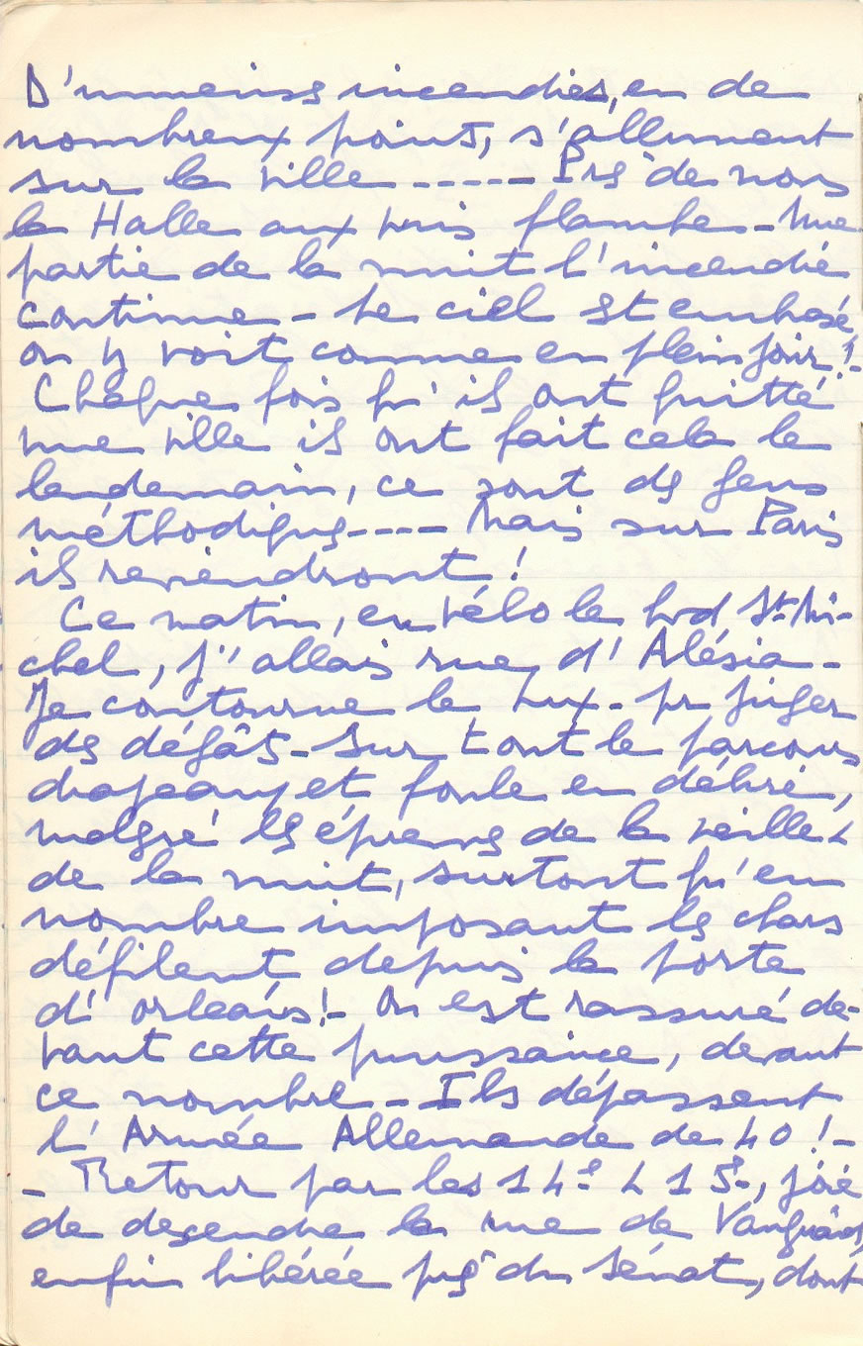
on peut s’approcher. Plus ces abominables barrières blanches qui nous isolaient, chez nous. Il semble, dans tout le quartier, qu’en retrouvant le Sénat nous avons retrouvé un enfant cher, longtemps disparu ! Nous avons tant tremblé pour lui, nous avons tant parlé de lui ! Nous avons tant souffert, pendant si longtemps, de le voir isolé avec son abominable étendard rouge qui nous insultait…

Jeudi 31 août - 20h
J’ai beaucoup circulé, et vraiment Paris a peu souffert de cette guerre qui l’a atteint pendant une semaine ! Il porte de glorieuses cicatrices, qui se refermeront vite. Les Américains nous ont montré leur magnifique matériel. Nous sommes rassurés devant leur puissance. Tant pis pour les Allemands, ils auront jusqu’au bout le châtiment de leurs terribles forfaits…
La vie reprend. Chacun sort endolori de tous ces jours d’intense émotion, où une si belle et grande partie se jouait dans l’horreur.
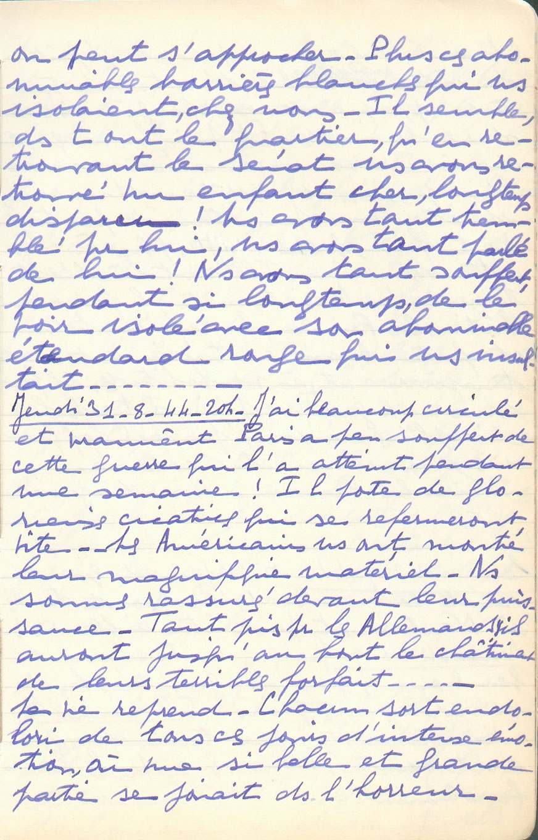
Chacun est un peu stupéfait de cette magnifique liberté retrouvée tout à coup, après de si longs mois de dures brimades. Et puis, la vie quotidienne recommence et nous avons l’impression de sortir d’un rêve, d’être un peu étonnés que tout soit fini, que nous n’ayons plus à « les attendre »… Ils sont là. C’est terminé.
Maintenant il faut rebâtir la France, la refaire belle et forte. Aussi, contrairement à notre tempérament et à nos habitudes, il faut, sans rechigner, nous plier à toutes les disciplines imposées par les Chefs que nous avons choisis et acclamés.
Vive la France. Vive de Gaulle.

Samedi 2 septembre
On apprend que durant la nuit, des V1 sont tombés à Nanterre, et peut-être ailleurs !

Samedi 16 septembre
Quelques autres encore en banlieue, peu de gravité. Le dernier il y a 8 jours. Il semble, maintenant, que tout danger soit écarté, ainsi que pour les bombardements.
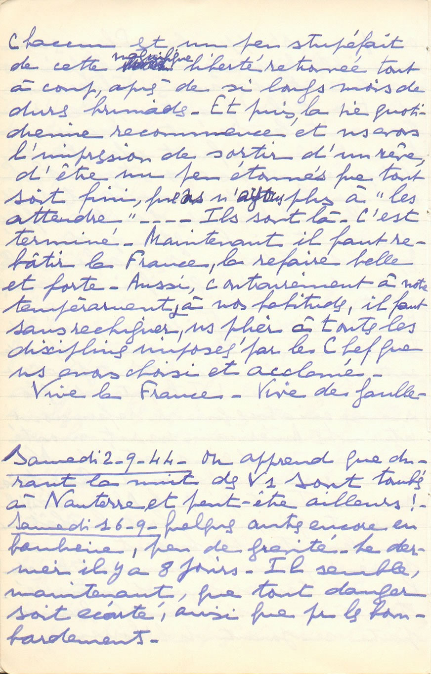
Lundi dernier, ai fait, dès le retour du métro, mon pèlerinage à l’Etoile. Matinée splendide. La place et les belles avenues étaient merveilleuses. Plus trace de Boches ! Une nuée d’Anglais et d’Américains à pied, avec leurs chars… Ils occupent l’avenue Kléber. Le Majestic est à peine touché. Seul un hôtel voisin a beaucoup souffert et un peu les maisons alentour. Sur l’Arc de Triomphe, merveilleux dans le soleil, le socle de ma chère Marseillaise a été écorné. Cicatrice glorieuse et peu grave.
J’ai été à la tombe du Soldat Inconnu, qui avait si longtemps été profanée. Les soldats alliés y défilent. Vraiment, c’était magnifique par ce temps splendide de voir mon Paris revivre peu à peu et se purifier !

1945

8 mai
C’est la Capitulation sans conditions !… Fêtes de joie délirantes… Mais à quel prix, et comment notre pauvre France douloureuse se relèvera-t-elle ?!
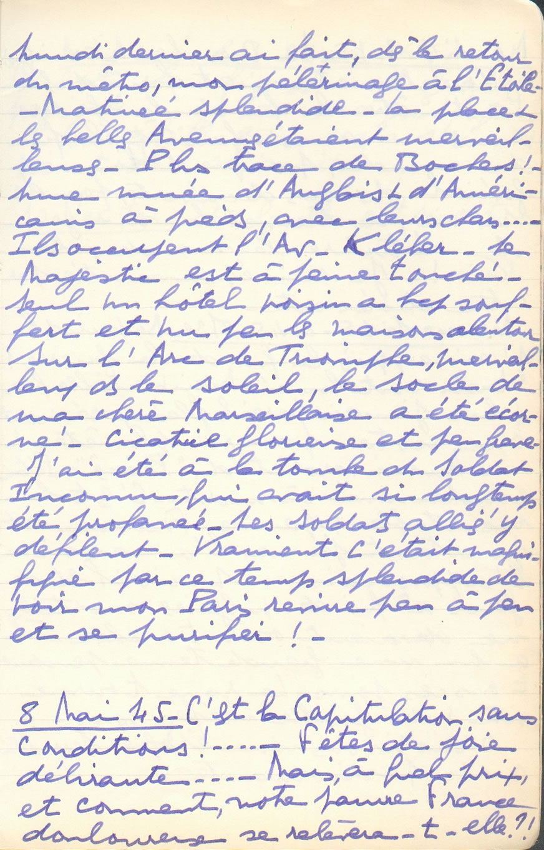
Mardi 7 août
La Bombe Atomique ! Nouvelle atroce et formidable. Peut-être la fin de la guerre, mais… aussi, bientôt, la fin du monde ; puisque l’Homme, génial dans ses découvertes, fou dans sa vie, a trouvé le moyen de détruire le monde, la Vie ! Je suis épouvantée par cette découverte.

Mercredi 15 août - 8h30
Depuis 1h – j’ai appris la fin de la guerre ! Dieu soit loué. Dieu veuille que plus jamais pareils fléaux sévissent sur notre pauvre planète !
Aussi verdict du « procès » : Pétain condamné à mort. C’est lamentable ! Pauvre France… et pourtant je ne l’aimais ni ne l’approuvais… Mais il est des gens à qui de « vulgaires » mortels ne devraient oser toucher. Il a eu une grande tenue pendant tous ces jours. La roue tourne vite ! De Gaulle, méfiez-vous. Nous vivons une époque terrible, mais passionnante.
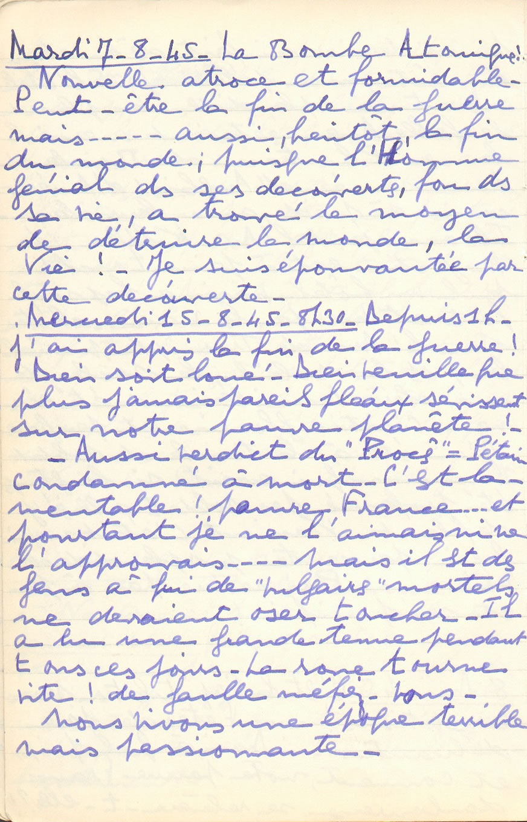

1965

Dimanche 24 janvier
C’est la fin d’une grande période… Le magnifique Churchill qui nous a sauvés vient de mourir…

1970

10 novembre
De Gaulle est mort.
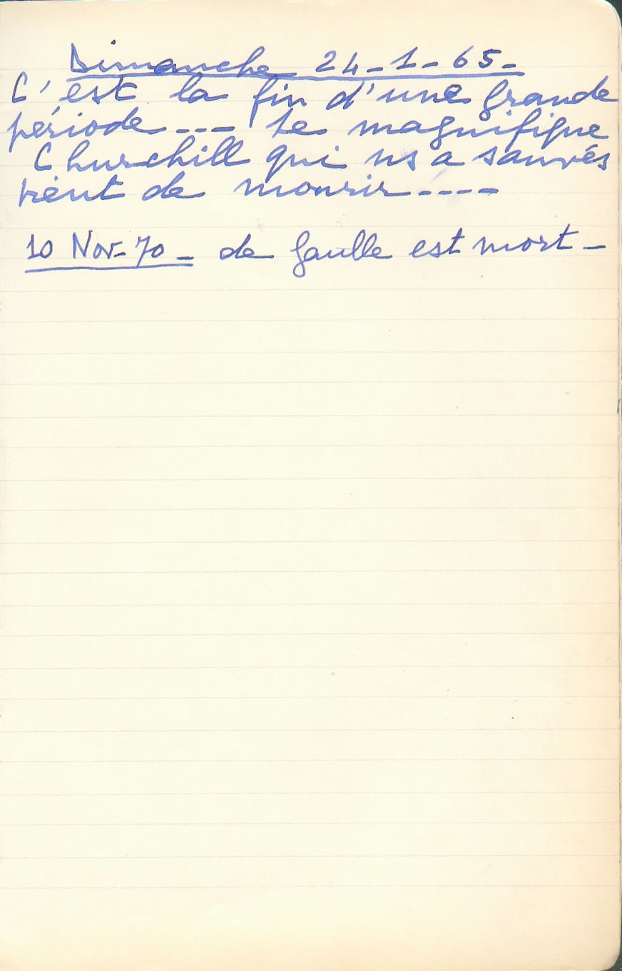

Chronologie familiale

Germaine Sorel, née Philippe le 7 septembre 1894 à Saint Aubin (Calvados), docteur en médecine, décédée le 5 février 1976 à Creil (Oise), a épousé le 28 mars 1919 André Sorel, docteur en médecine, né le 22 mai 1886, décédé le 4 mars 1931.

Germaine et André ont eu trois enfants :
- Édith, née le 14 juin, décédée le 27 novembre 2007
- Aline, née le 28 février 1928
- Régis, né le 28 mars 1930, décédé le 27 novembre 2019

En juin 1940, Germaine a presque 46 ans, et est veuve depuis 9 ans ; Édith a 20 ans, et a épousé Michel Goupy en 1939 ; Aline a 12 ans et Régis 10 ans.

Chronologie du journal

Le journal contient environ 140 pages, réparties sur 4 périodes, dont 2 dominent (la pagination est celle de l’original du journal) :
- Juin 1940 (invasion allemande) : pages 5 à 60 56 pages
- Juillet 1940 (voyage dans la France Libre) : pages 60 à 74 15 pages
- 1941 (prise de parti pour de Gaulle) pages 75 à 87 13 pages
- Été 1944 (libération de Paris) pages 87 à 138 52 pages

Adresses parisiennes

Adresse de Germaine : 134, boulevard Saint-Germain, Paris 6ème (carrefour de l’Odéon)
Ancienne adresse de Germaine et André : 1, rue Madame, Paris 6ème (croisement de la rue de Rennes et de la rue du Four)

Note liminaire La Guerre 1939-1940 1

1939 2

Jeudi 17 août - mardi 5 septembre Résumé des évènements 2

1940 3

Mardi 9 avril - vendredi 14 juin : Résumé des évènements 3

Mercredi 12 juin 5
Jeudi 13 juin 10
Vendredi 14 juin 19
Samedi 15 juin 26
Dimanche 16 juin 27
Lundi 17 juin 31
Mardi 18 juin 35
Mercredi 19 juin 40
Jeudi 20 juin 47
Samedi 22 juin 49
Lundi 24 juin 51
Mardi 25 juin 53
Jeudi 27 juin 56
Samedi 29 juin 60

Dimanche 30 juin - dimanche 21 juillet Voyage dans la France Libre 60

Jeudi 1er août Voyage à Beauvais et à Gournay 77
Mercredi 21 août Retour d’Aline et Régis de Lourdes à Paris 77

1941 75

Lundi 27 janvier 75

Samedi 14 juin 79
Mercredi 18 juin 81
Mardi 24 juin 83
Lundi 30 juin 85

Dimanche 27 juillet 86

1944 87

Mardi 6 juin - samedi 22 juillet Résumé des évènements 87

Samedi 12 août 89
Dimanche 13 août 91
Mardi 15 août 91
Jeudi 17 août 92
Vendredi 18 août 94
Samedi 19 août 103
Dimanche 20 août 103
Lundi 21 août 106
Mardi 22 août 111
Mercredi 23 août 116
Jeudi 24 août 119
Vendredi 25 août 122
Samedi 26 août 127
Dimanche 27 août 130
Jeudi 31 août 137

Samedi 2 septembre 138
Samedi 16 septembre 138

1945 139

Mardi 8 mai Capitulation de l’Allemagne 139
Mardi 7 août Nouvelle du bombardement d’Hiroshima 140
Mercredi 15 août Fin de la guerre - Condamnation à mort de Pétain 140

1965 141

Dimanche 24 janvier Mort de Churchill 141

1970 141

Mardi 10 novembre Mort de de Gaulle 141

Docteur Germaine André Sorel
Le 7 septembre 1939, Germaine a 45 ans.
1er septembre 1939 : L’Allemagne attaque la Pologne sans déclaration de guerre, première “guerre éclair” (Blitzkrieg) ; la France et la Grande-Bretagne laissent une dernière chance à l’Allemagne de retirer ses troupes avant le 3 septembre. L’Allemagne rejette l’ultimatum. Mobilisation générale en France.
Paul Reynaud, 1878-1966, centre droit, ministre des Finances sous Daladier, puis président du Conseil (+ ministre des Affaires étrangères et ministre de la Guerre) du 22 mars au 17 juin 1940.
11 juin 1940 : Paris est déclaré ville ouverte, car le général Weygand la considère comme indéfendable. Le général Hering, gouverneur militaire de Paris, donne l'ordre à tous les services publics et aux affectés spéciaux de rester sur place. Reims est capturé dans la journée par les forces allemandes. La Marne est franchie par les forces de Von Kleist dans la journée.
Le 7 septembre 1941, Germaine a 47 ans.
Comme tout change ! [note de Germaine]
Pendant ces trois années, j’ai dû interrompre et cacher mon cahier, les Boches faisant de fréquentes perquisitions et arrestations ! [note de Germaine]
Le 7 septembre 1944, Germaine a 50 ans.
Rue de Rennes, au Cinéma Lux, deux canons dirigés sur les passants. Un autre au coin de la rue du Vieux Colombier ! [note de Germaine]
Le 7 septembre 1965, Germaine a 71 ans.
Le 7 septembre 1970, Germaine a 76 ans.

